Instituto Tecnológico de Costar Rica (ITCR) Universidad Nacional de Costa Rica (UNA) Universidad Estatal a Distancia (UNED)
Doctorado en Ciencias Naturales para el Desarrollo



“Estimación Económico-Ecológica de Deuda Ecológica: Caso de Estudio de las Zonas Adyacentes a la Zona Protectora Cerros de La Carpintera en el Valle Central de Costa Rica”

Tesis doctoral sometida a consideración del tribunal examinador como requisito para optar al grado de Doctor en Ciencias Naturales para el Desarrollo con énfasis en Gestión y Cultura Ambiental

Dr. Bernardo Aguilar González

Universidad Estatal a Distancia, San José, Costa Rica 28 de marzo del 2019

Instituto Tecnológico de Costar Rica (ITCR) Universidad Nacional de Costa Rica (UNA) Universidad Estatal a Distancia (UNED)


“Estimación Económico-Ecológica de Deuda Ecológica: Caso de Estudio de las Zonas Adyacentes a la Zona Protectora Cerros de La Carpintera en el Valle Central de Costa Rica”
Trabajo sometido a consideración del Tribunal Evaluador como requisito para optar por el grado de Doctorado en Ciencias Naturales para el Desarrollo con énfasis en con énfasis en Gestión y Cultura Ambiental
Estudiante: Bernardo Aguilar González
Tutor:
Dr. Tomás Guzmán Hernández Asesores:
Dr. Joan Martínez Alier, Dr. Olman Segura Bonilla

Universidad Estatal a Distancia, San José, Costa Rica 28 de marzo del 2019

Instituto Tecnológico de Costar Rica (ITCR) Universidad Nacional de Costa Rica (UNA) Universidad Estatal a Distancia (UNED)
“Estimación Económico-Ecológica de Deuda Ecológica: Caso de Estudio de las Zonas Adyacentes a la Zona Protectora Cerros de La Carpintera en el Valle Central de Costa Rica”
Trabajo sometido a consideración del Tribunal Evaluador como requisito para optar por el grado de Doctorado en Ciencias Naturales para el Desarrollo con énfasis en con énfasis en Gestión y Cultura Ambiental

Tribunal Examinador

Bernardo Aguilar González Sustentante

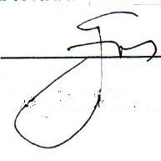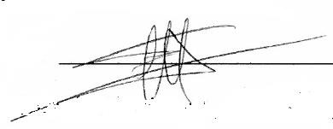Dra. Gabriela Jones Román Representante de la Directora del SEP Dr. Juan F. Morales Quirós, Representante DOCINADE UNED

Dr. Tomás Guzmán Hernández Director de TFG
Dr. Olman Segura Bonilla Asesor de Tesis 1
Dr. Joan Martínez Alier Asesor de Tesis 2

28 de marzo del 2019

Dedicatoria

Dedico este trabajo a las mujeres fuertes de mi familia, especialmente a mi madre Ghiselle González Calvo quien me enseñó a volar
y sonríe desde el cielo al verlo concluido.

Asimismo, lo dedico a todas y todos los hermanos que sufren las consecuencias de la Deuda Ecológica en todo el mundo.

Agradecimientos

Primero que nada, quiero agradecer a Dios,
por estar del lado de los que trabajamos por el ambiente y la justicia social. Agradezco también la ayuda y orientación de mi comité asesor de tesis:
Al Dr. Tomás Guzmán Hernández por su constancia, continuado aliento y consejo. Al Dr. Olman Segura Bonilla por su apoyo y por una visión inclusiva y abierta a la innovación en el pensamiento económico. Por sus observaciones incisivas.
Al Dr. Joan Martínez-Alier por su ejemplo creando puentes entre las organizaciones de la sociedad civil y la academia. Por su liderazgo en el pensamiento de la
Ecología Política y la Economía Ecológica.

Asimismo, agradezco a mi familia por su paciencia y apoyo constante, especialmente a Li, por su amor incondicional.

Eternamente agradecido con los compañeros, compañeras, voluntarios y Junta Administrativa de la Fundación Neotrópica, por el apoyo a este trabajo.

A Ariana Ocampo y Paloma Cerdán por su ayuda en la compilación de datos para el análisis de bienes raíces.

Tabla de Contenido

Resumen 1
Abstract 3
- Introducción 5
- Antecedentes Teóricos y Socio-ecológicos del Análisis. Revisión de Literatura 21
  - Contexto Socio-ecológico: Injusticia Ambiental en la “Zona Protectora La Carpintera” 22
  - Los Lenguajes de Valoración en la Economía Ecológica 39
    - Lenguajes Monetarios o Crematísticos 42
    - Lenguajes Biofísicos 49
    - Lenguajes Cualitativos y su Integración en los Procesos Multicriteriales 57
  - El Concepto de Deuda Ecológica en la Ecología Política y la Reformulación Usada en esta Investigación 60
- Metodología 72
  - Modelo de Análisis del Concepto de Deuda Ecológica Utilizado 73
  - La Deuda Ecológica en la Zona Protectora La Carpintera Medida por la Huella Ecológica Comunitaria 77
  - La Deuda Ecológica en la Zona Protectora La Carpintera Medida por el Valor Monetario No Compensado del Servicio Ecosistémico de Vista 83
    - Antecedentes Nacionales y Modelo de Estimación 83
    - Metodología de Definición de Muestra, Recolección de Datos y Pruebas Estadísticas del Modelo: Logros y Limitaciones 89
  - Taller de Presentación a Actores Comunales y Planteamiento del Proceso Multicriterial de Consulta de Alternativas de Política 96
- Resultados y Discusión 98
  - Elementos de la Deuda Ecológica en la Zona Protectora La Carpintera 98
  - La Deuda Ecológica en la Zona Protectora La Carpintera Medida por la Huella Ecológica Comunitaria 100
  - La Deuda Ecológica en la Zona Protectora La Carpintera Medida por el Valor No Compensado del Servicio Ecosistémico de Vista 102
  - Taller de Presentación a Actores Comunales y Planteamiento del Proceso de Consulta Multicriterial de Alternativas de Política 109
  - Breve Discusión 115
- Conclusiones y Recomendaciones 120
- Bibliografía 123
- Anexo 1: Cuestionarios para Recolección de Datos de Huella Ecológica 151
- Anexo 2: Ejemplos de Selección de Muestra para Comunidades Encuestadas de Huella Ecológica 158
- Anexo 3: Síntesis de Mediciones de Calidad del Entorno 164
- Anexo 4: Set de Datos para Modelar Relación del Servicio de Vista con el Precio de los Inmuebles. 165
- Anexo 5: Resultados Estadísticos del Modelo de Estimación de Influencia del Servicio de Vista sobre el Precio de los Inmuebles 175
- Anexo 6: Memoria del Taller de Presentación de Resultados 198

Lista de Cuadros

Cuadro 1- Conglomerados de Pobreza y Áreas Protegidas en la Gran Área Metropolitana del Valle Central de Costa Rica Identificados por el Número en el Atlas de Carencias Críticas en Costa Rica 15
Cuadro 2- Indicadores de Recursos Disponibles (A.) para la Labor Encomendada y de Resultados (B.) de los Diversos Modelos de Áreas Protegidas en el SINAC 24
Cuadro 3- Porcentaje de Tierras en ZPLC de Acuerdo con Cantón 26
Cuadro 4- Usos del Suelo en la ZPLC 2001 y 2010 27
Cuadro 5- Características del Inmueble y del Entorno Identificadas como Significativas para el Precio de las Viviendas en 5 Ciudades Latinoamericanas. 48
Cuadro 6- Huella Ecológica, Biocapacidad y Déficit/Superávit Ecológico entre Diferentes Regiones del Mundo en el Año 2000 55
Cuadro 7- Deconstrucción de Algunos de los CED de Deuda Ecológica en América Latina que Documenta la Literatura 74
Cuadro 8- Lista de Comunidades que Conforman las Muestras de Deudoras y Acreedoras y Fechas de Toma de Muestras. 81
Cuadro 9- Muestra Meta y Muestra Lograda de Encuestas para la Estimación de la Huella Ecológica per Cápita en los Hogares de las Comunidades Deudoras y Acreedoras. 82
Cuadro 10- Estudios que Aplican la Metodología de Precios Hedónicos para Determinar la Influencia del Entorno en los Precios de los Inmuebles en Costa Rica 2000 – 2010.84 Cuadro 11- Características del Inmueble y del Entorno Identificadas como Significativas para el Precio de los Inmuebles en 5 Zonas Urbanas en el Valle Central de Costa Rica.
.................................................................................................................................... 86
Cuadro 12- Variables de los Modelos de Estimación Propuestos, Descripción y Fuentes de Datos. 94
Cuadro 13- Deconstrucción Mejorada de los Elementos Constitutivos de la Deuda Ecológica en la Conflictividad Socio-Ecológico Distributiva de la Zona Protectora La Carpintera 99
Cuadro 14- Estimación de la Huella Ecológica en Hectáreas per Cápita por Año de las Comunidades Deudoras y Acreedoras en la ZPLC y su Zonas Cercanas. 100

Cuadro 15- Estimación de la Deuda y Acreencia Ecológica en Hectáreas per Cápita por Año de las Zonas Muestreadas. 101
Cuadro 16- Análisis de T para las Medias de los Grupos de Viviendas que Anuncian el Servicio de Vista de la ZPLC Frente a los que No en los Sitios Web de Ventas de Inmuebles Consultados Abril 2016 – Marzo 2017 102
Cuadro 17- -Matriz de Correlación de Pearson para las Variables del Modelo Original de Estimación 103
Cuadro 18- Evaluación de Modelos de Estimación del Precio por Inmueble Incluyendo Coeficiente de Determinación y Evaluaciones de ACR, MCD y HCD 104
Cuadro 19- Coeficiente de Determinación R2 de los Estudios Antecedentes en Costa Rica Considerados. 108
Cuadro 20- Diferencias en la Estimación del Precio de las Casas y Condominios en las Zonas Deudoras en Relación a la Vista a la ZPLC de Conformidad con la Muestra Realizada y el Modelo de Estimación Seleccionado 108
Cuadro 21- Ejemplo de Matriz de Desempeño o Impacto 113
Cuadro 22- Estimación de los Servicios Ambientales Generados Anualmente en la Zona Protectora La Carpintera 115
Cuadro 23- Deconstrucción Completa de los Elementos Constitutivos de la Deuda Ecológica en la Conflictividad Socio-Ecológico Distributiva de la Zona Protectora La Carpintera 119

Lista de Figuras

Figura 1- División de Conflictos por País de América Central de Acuerdo con el EJATLAS. 8
Figura 2 – CED por Grupo Afectado de Acuerdo con los Registros del EJATLAS. 9
Figura 3- Acciones Colectivas, Total y en Materia Ambiental 10
Figura 4- Acciones Colectivas sobre Temas Ambientales, por Actor. 10
Figura 5- Mapa del Índice de Desarrollo Social Distrital y Áreas Silvestres Protegidas. 12 Figura 6- Diagrama de la Cuenca del Río Grande de Tárcoles y Zonas Protectoras. 23
Figura 7- Ubicación de la ZP La Carpintera dentro de la ACCVC (Hoy Área de Conservación Central). 25
Figura 8 – Recopilación de Fotos de la ZPLC en su Frente Norte Comparando la Cobertura del Suelo entre la Mitad del Siglo XX y el Inicio de la Presente Década 26
Figura 9- Muestra de Utilización del Servicio Estético en el Flanco Norte de la ZPLC para Promocionar Bienes Raíces. 27
Figura 10- Mapa de Usos del Suelo en la ZPLC 29
Figura 11- Impactos de las Actividades Mineras y de los Asentamientos Urbanos en la ZPLC 31
Figura 12 - Ubicación del Basurero de Río Azul dentro de la Esquina Noroeste de la ZPLC 32
Figura 13 – Ubicación del Río o Quebrada Azul saliendo desde la Esquina Noroeste de la ZPLC 33
Figura 14- Modelo Tridimensional del Relleno Sanitario de Río Azul con la ZPLC Delineada y Comunidades que se Extienden dentro de la ZP. 34
Figura 15 Condición de las Calles en Barrio Los Ángeles de Patarrá 38
Figura 16- Visión Esquemática Conjunta de los Diversos Componentes del Capital en la Biosfera 40
Figura 17- Síntesis del Informe TEEB de los Enfoques y Métodos para la Determinación del Valor de los Servicios Ecosistémicos desde una Perspectiva Integral 42
Figura 18 – Huella Ecológica Per Cápita de Diversos Países y Regiones del Mundo y Bio-capacidad Promedio Mundial 56

Figura 19- Descomposición del concepto de Deuda Ecológica de la CDE (2003) y Pengue (2008). 64
Figura 20- Síntesis de los elementos reconocidos en la literatura que constituyen la Deuda Ecológica 67
Figura 21- Expansión del Objeto Conceptual de la Deuda Ecológica en Razón de la Exigibilidad Relacionada a las Inequidades Atribuibles al Neocolonialismo 69
Figura 22- Inequidades que Pueden Sustentar la Exigibilidad en un Concepto Amplio de Deuda Ecológica 70
Figura 23 - Ilustración Parcial de las Diferencias en la Tenencia de la Tierra dentro de la ZPLC 76
Figura 24 – Huella Ecológica y Bio-Capacidad per Cápita de Costa Rica (1961-2013).78 Figura 25 - Mapa Presentando la Definición Inicial de Comunidades Incluidas en las Muestras de Comunidades Deudoras y Acreedoras. 80
Figura 26- Ubicación Aproximada de la Cuenca de Vista Noroeste de la ZP La Carpintera 90
Figura 27- Ubicación Aproximada de la Cuenca de Vista Sureste de la ZP La Carpintera 91
Figura 28-Ubicación de las Comunidades/Barrios Seleccionados para Obtener la Muestra de Inmuebles en Comunidades Potencialmente Deudoras. 92
Figura 29- Diagrama del Proceso Multicriterial que se Propone para Discutir Opciones para Compensar la Deuda Ecológica con la ZPLC 112
Figura 30- Ejemplo de Resultados de Procesamiento de NAIADE. 114

Resumen

Con el crecimiento de la urbanización en América Latina, muchas comunidades urbano marginales se encuentran en áreas que en un principio fueron reservadas para proteger los servicios ecosistémicos de importancia para esas ciudades. Con el fin de encontrar alternativas para este dilema socio-ecológico, este trabajo amplía la aplicabilidad del concepto de Deuda Ecológica a un rango extendido de situaciones de injusticia ambiental en estas áreas protegidas. Se enfoca en el caso de la Zona Protectora La Carpintera (ZPLC) en Costa Rica, en la parte alta de la Cuenca del Río Grande de Tárcoles, la más importante para usos humanos en el país. En esta, ubica un proceso de inequidad o injusticia ambiental originado en condiciones limitantes de la calidad de vida de los habitantes de comunidades pobres como Río Azul, Linda Vista y otras que se originan en una historia de manejo inadecuado de la riqueza natural del área, en las regulaciones de conservación y en la actitud de la institucionalidad a cargo de los aspectos de infraestructura, ambientales, políticos, económicos y sociales en el área. A estas limitantes se contraponen los privilegios derivados de externalidades positivas proveídas por el área que benefician la calidad de vida de comunidades afluentes que rodean el área protegida.
Para caracterizar, deconstruir y buscar alternativas para estas injusticias, esta tesis busca desarrollar un modelo de medición novedoso para Costa Rica y proponer un proceso participativo de seguimiento que permita utilizar la información generada con el fin de atenderlas. La tesis utiliza una metodología de Economía Ecológica y Ecología Política con tres componentes. Adapta el concepto de Deuda Ecológica al conflicto ecológico distributivo en examen, promoviendo un enfoque de derechos. Caracteriza la historia socio-ecológica de la ZPLC usando este marco partiendo de los procesos de población relacionados al establecimiento del botadero de Río Azul y el establecimiento del área protegida en los años 70 hasta la aprobación e implementación del Plan de Manejo en esta década. Las inequidades incluyen el celo de los grandes propietarios y la institucionalidad por la presencia de las comunidades marginales que en su visión atentan contra la provisión de servicios ambientales por la ZP:

Más allá, este trabajo adopta un marco multilingüe (biofísico, monetario y cualitativo) de valoración para estimar la magnitud e importancia estadística de la Deuda Ecológica que tienen las comunidades deudoras. Las metodologías usadas para este efecto incluyen una estimación comparativa de las huellas ecológicas comunitarias. Asimismo, incluyen una estimación mediante el método de precios hedónicos de la importancia para el precio de las viviendas en las comunidades deudoras del servicio de vista no remunerado a la ZPLC.
Los resultados presentan una deconstrucción identificando los componentes esenciales del conflicto (actores, contexto geográfico) y caracterizan las inequidades examinadas haciendo una evaluación de justicia distributiva y una evaluación compensatoria. Las comunidades deudoras muestran niveles de sobregiro por Huella Ecológica de un 7% mientras que las comunidades acreedoras tienen un superávit de más de un 20%. Entretanto, los valores fiscales de las propiedades que se benefician de las externalidades positivas no compensadas de la ZP en las comunidades deudoras, como el servicio de vista, son sustancialmente mayores en comparación de los de las acreedoras. Estas últimas ven los valores de sus inmuebles afectados por las restricciones normativas e institucionales que caracterizan la habitación dentro de un área protegida. El servicio de vista resulta significativo como factor que afecta los precios de los inmuebles en las comunidades deudoras, beneficiándolas con una diferencia de precio comparativa de $99 por m² de construcción (cerca de $30.000 por inmueble).
Estos resultados pueden contribuir a encontrar formas de compensar y reducir esta Deuda Ecológica, haciendo que la conservación en la ZPLC sea más sostenible y justa. Algunas soluciones viables pueden incluir la implementación de acciones de mejoramiento de la calidad de vida de estas comunidades con el fin de resguardar entre otros el servicio de vista a partir de los recursos generados por el impuesto territorial que se cobra ya. Las reacciones y disponibilidad al seguimiento mediante un proceso participativo multicriterial recomendado por parte de los actores participantes en el taller de presentación de resultados confirman la utilidad de los resultados.

Abstract

With the growth of urbanization in Latin America, many marginal urban communities are located in areas originally reserved to protect ecosystem services of importance to these cities. In order to find alternatives for this socio-ecological dilemma, this work expands the applicability of the concept of Ecological Debt to an extended range of situations of environmental injustice in these protected areas. It focuses on the case of the La Carpintera Protected Zone (ZPLC) in Costa Rica, in the upper part of the Río Grande de Tárcoles Watershed, the most important for human uses in the country. It identifies a process of inequity or environmental injustice originated in conditions that limit the quality of life of the inhabitants of poor communities such as Río Azul, Linda Vista and others. These originate in a history of inadequate management of the natural wealth of the area, in conservation regulations and in the attitude of the institutions in charge of the infrastructure, environmental, political, economic and social aspects of the area. These limitations contrast with the privileges derived from positive externalities provided by the area that benefit the quality of life of affluent communities that surround the ZPLC.
To characterize, deconstruct and seek alternatives for these injustices, this thesis seeks to develop a novel measurement model for Costa Rica and propose a participatory process that allows the use of the information generated in order to face them. The thesis uses a methodology of Ecological Economics and Political Ecology with three components. It adapts the concept of Ecological Debt to the ecological distributive conflict under consideration, promoting a rights-based approach. It characterizes the socio- ecological history of the ZPLC using this framework, starting from the increased population of the area due to the establishment of the Rio Azul dump and the establishment of the protected area in the 70s until the approval and implementation of the Management Plan in this decade. Inequalities include the zeal of large landowners and institutions due to the presence of marginal communities that, in their vision, attempt against the provision of environmental services by the ZP:

Further, this work adopts a multilingual (biophysical, monetary and qualitative) assessment framework to estimate the magnitude and statistical importance of the Ecological Debt that the debtor communities have. The methodologies used for this purpose include a comparative estimation of community ecological footprints. Likewise, they include an estimate using the hedonic price method of the importance for the price of housing in the communities that are indebted from the uncompensated ecological services to the ZPLC.
The results present a deconstruction identifying the essential components of the conflict (actors, geographical context) and characterize the inequities examined, making an assessment of distributive justice and a compensatory evaluation. The debtor communities show levels of overshoot by Ecological Footprint of 7% while the creditor communities have a surplus of more than 20%. Meanwhile, the tax values of the properties that benefit from the unpaid positive externalities of the ZP in the debtor communities, such as the view, are substantially higher compared to those of the creditors. The latter see the values of their properties affected by the regulatory and institutional restrictions that characterize inhabitation within a protected area. The view service is significant as a factor that affects the prices of real estate in debtor communities, benefiting them with a comparative price difference of $ 99 per m2 of construction (about
$ 30,000 per property).

These results can help find ways to compensate and reduce this Ecological Debt, making conservation in the ZPLC more sustainable and fair. Some viable solutions may include the implementation of actions to improve the quality of life of these communities in order to protect, among others, the view service from the resources generated by the property taxes already collected. The reactions and availability to the follow-up through a multicriterial participatory process recommended by the actors participating in the results presentation workshop confirm the usefulness of the results.

Introducción
A nivel de la región latinoamericana Costa Rica ha sido uno de los países que ha desarrollado con mayor éxito una reputación por su desempeño ambiental. Esta reputación tiene su origen, según la literatura sobre la historia ambiental del país, en un proceso que se inicia con el trabajo pionero de biólogos y naturalistas que desde el siglo XIX comenzaron a explorar y a documentar su riqueza natural. De allí se da una evolución que señala que Costa Rica, gracias al trabajo de conservacionistas nacionales e instituciones científicas acompañadas de Organizaciones No Gubernamentales (ONG), desarrolla un sistema de áreas protegidas que cubre un gran porcentaje del país (Evans, 1999; Boza, 2015; Hilje, 2016). Este sistema evoluciona hacia un sistema de gobernanza ambiental participativa y descentralizada respondiendo a las críticas que apuntan a la ineficacia de una visión “parquista” tradicional. Posteriormente, la implementación de modelos de desarrollo sostenible en el turismo (sea ecoturismo, turismo naturalista1 o rural comunitario²), el establecimiento de programas de pago por servicios ambientales (PSA) y la aplicación de tecnologías amigables con el ambiente en diversos sectores terminan de redondear una “marca verde” que se ofrece como ejemplo ante la comunidad internacional, resultando hoy día en hitos como la reversión del proceso de deforestación que caracterizó al país hasta mediados de la década de los 80 en el Siglo XX (Cuello, et al., 1998; Evans, 1999; Brandon, 2004; Aguilar-González, et al., 2018). Desde la perspectiva de las corrientes del ambientalismo puede decirse que esta percepción del

¹ El turismo naturalista se define como la actividad de viajar a lugares prístinos, usualmente incluyendo algún tipo de actividad física, ubicándose su origen a principios del siglo XX en actividades como las expediciones organizadas por el Sierra Club a lugares como los parques nacionales de los EEUU. El ecoturismo nace de un proceso de contraste entre las condiciones que llegaron a caracterizar al turismo naturalista en esas áreas como una forma de viaje recreativo con componentes de responsabilidad social y ambiental. Supone un proceso que involucra viajes a destinos natura que minimiza el impacto a los ecosistemas, crea conciencia ambiental, provee beneficios financieros directos para la conservación y para las comunidades locales. Asimismo promueve el empoderamiento de las comunidades, respeta la cultura local y promueve los derechos humanos y los movimientos democráticos (Honey, 1999).
² Los investigadores en la materia han asegurado que el desarrollo de turismo en los espacios rurales de Costa Rica ha sido implementado principalmente con la participación de organizaciones comunitarias, con lo cual ha surgido en el país este término. El mismo ha sido definido por el Instituto Costarricense de Turismo y la Alianza para el Fortalecimiento del Turismo Rural Comunitario como las experiencias turísticas planificadas e integradas sosteniblemente al medio rural y desarrolladas por los pobladores locales organizados para beneficio de la comunidad (González, 2010).

país se ubica dentro de las tendencias que Martínez-Alier ha llamado “Culto a la Naturaleza” y de la tecno eficiencia3 (Guha. & Martínez-Alier, 2000).
Sin embargo, el modelo de relación entre desarrollo y conservación del país ha generado análisis críticos desde las perspectivas de la Economía Ecológica y de la Ecología Política (Fallas Baldi, 1993; Karliner, 1993; Vandermeer & Perfecto, 1995; van den Hombergh, 1999; Hall, 2000; Isla, 2016). La vigencia del enfoque crítico de estos estudios ha tomado especial importancia en la coyuntura actual de Costa Rica y la región centroamericana.
A pesar de ser pequeña, Centroamérica tiene gran importancia geopolítica por la ubicación y naturaleza de sus recursos. Es una zona de reservas mundiales significativas en términos de recursos genéticos, hídricos, forestales, mineros, etc. Su gran diversidad biológica y cultural en un espacio relativamente pequeño, la hace muy atractiva para la actividad turística. Asimismo, su ubicación y características ístmicas la convierten en uno de los puntos más importantes para facilitar el tránsito de mercancías para el comercio mundial (Toledo, et al., 2001; Roque, 2015; Saubes & Gálvez, 2015). El establecimiento del neo-extractivismo4 en la región latinoamericana provocó un aumento de las presiones ambientales con una sobre explotación de los recursos naturales y una creciente desigualdad social, agravando la inequidad en la distribución del acceso al Espacio Ambiental (Svampa, 2013). Toda esta problemática se ve reflejada en una interrelación

³ Los autores señalan que el culto a lo silvestre o culto a la naturaleza es una corriente promovida desde principios del Siglo XX por organizaciones conservacionistas, en muchos casos del norte global, como el Sierra Club. Su enfoque se centra en la preservación de la naturaleza salvaje, intacta, así como la restauración de áreas degradadas. No plantea un cuestionamiento al crecimiento económico en su sentido tradicional, pero busca la preservación de la naturaleza sustrayéndola del mercado. La corriente de la tecno eficiencia se fortalece en los años 80 y 90 con el impulso del concepto de desarrollo sostenible. Esta postura tampoco se opone crecimiento económico. Más bien promueve un aprovechamiento racional/eficiente de los recursos. No incluye apreciaciones de la naturaleza en términos de sacralidad. Sus propuestas se centran en nociones como las “certezas científicas”, los “expertos técnicos” y la “innovación tecnológica” (Guha. & Martínez-Alier, 2000).
⁴ Se trata de la coyuntura que se ubica con mayor claridad a mediados y fines de la década 2000-2010 en la cual, junto a la crisis financiera internacional que se origina entre otras causas en la caída del mercado inmobiliario de los Estados Unidos, naciones con economías emergentes como Brasil, Rusia, India y China ganan prevalencia en el escenario económico internacional. Sus economías crecen a tasas relativamente altas. Para sustentar ese crecimiento demandan a su interno e internacionalmente de cantidades crecientes de materias primas. Esa demanda se ubica en un porcentaje significativo en América Latina y trae consigo una reconfiguración estructural socio-ecológica que afecta en diversas formas a todos los países de la región.

dinámica que provoco el aumento significativo de la conflictividad socio-ambiental (CSA) alrededor del planeta y en particular en la región.
La CSA se documenta desde hace pocos años a nivel regional en Centroamérica. El Atlas Mundial de Justicia Ambiental (EJATLAS-http://ejatlas.org) ha liderado ese esfuerzo (Temper, et al., 2015). El concepto de conflicto utilizado coincide con lo que Martínez-Alier llama Conflictos Ecológico-Distributivos (CED). Se refiere a ellos como las luchas sobre los efectos de la contaminación u otros sacrificios que se hacen para extraer recursos, que se originan en las inequidades de la distribución del Espacio Ambiental, en el poder, la titularidad, el uso, y los ingresos económicos por parte de actores sociales en la prevalencia de los lenguajes de valoración monetarios sobre otros lenguajes (Martínez-Alier, 2004; Walter, 2009). El enfoque en estas inequidades caracteriza el surgimiento de la tercera corriente del ambientalismo que reconocen Martínez-Alier y otros: el ecologismo de los pobres o ambientalismo social (Guha. & Martínez-Alier, 2000; Martínez-Alier, 2011). Los CED pueden ser considerados como parte de los procesos de destrucción creativa que conceptualizó Schumpeter en 19425 en tanto facilitan la transformación de los modelos de sociedad, no limitándose a inducir la innovación tecnológica mediante la acción de los consumidores conforme lo proponen ciertas ramas de la economía hoy día sino planteando procesos de innovación social profunda (Ayestarán, 2011) que generan alternativas de cambio o evolución frente a las condiciones estructurales que provocan la injusticia ambiental y por ello afectan profundamente la estabilidad social (Kallis, et al., 2012; Kitgaard & Krall, 2012).
El concepto de justicia ambiental que se utiliza en el Atlas y se adopta aquí parte de la noción desarrollada a partir de varios movimientos sociales en los EEUU entre los años
70 y 80 como resultado de movimientos populares en contra de la ubicación de vertederos de desechos tóxicos en áreas habitadas por minorías raciales o clases sociales de poca afluencia económica. Producto de estos movimientos la Agencia de Protección Ambiental (EPA) de los EEUU ha llegado a aceptar que se entiende en estos contextos la justicia ambiental como el trato justo y la participación significativa de todas

⁵ Schumpeter lo caracteriza como el proceso de cambio que incesantemente revoluciona la estructura económica desde dentro, destruyendo la vieja y creando una nueva en su obra editada repetidamente hasta hoy día “Capitalismo, Socialismo y Democracia” (Schumpeter, 2012).

las personas sin distinción de raza, color, origen o ingresos en relación con el desarrollo, la implementación y el cumplimiento de leyes, reglamentos y políticas en materia socio- ambiental (Nicole, 2013; Ramírez, et al., 2015; Martinez-Alier, et al., 2016). La importancia de su consideración hoy día ha sido reafirmada por diferentes foros y líderes de opinión mundial, como es el caso de la Encíclica Laudato Si en la que el Papa Francisco plantea que la noción del bien común, dentro de la cual la justicia distributiva se encuentra como requisito del logro de la paz social, es parte del enfoque de ecología integral que prescribe como camino para el cuidado de nuestro planeta6 (Francisco, 2015).
El Atlas registra a la fecha de redacción de este documento 87 conflictos en América Central distribuidos entre los diferentes países de la región. La distribución puede verse en la Figura 1.
18.8% 17.5%
13.8%
10.0%
22 7.5%
15
14
3.8%
1.3%
1
8

11
3
6
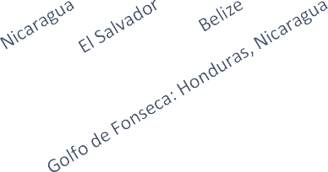
20
15
10
5
0
25
27.5%
30.0%
25.0%
20.0%
15.0%
10.0%
5.0%
0.0%
Figura 1- División de Conflictos por País de América Central de Acuerdo con el EJATLAS. Fuente: Navas (2016).

⁶ El enfoque de la ecología integral combina primeramente componentes de ecología ambiental, social y económica que buscan la armonía entre los seres vivientes y su entorno mediante el logro de las condiciones de vida que permitan la supervivencia de la sociedad. Ello requiere un análisis integral y una visión de solidaridad y justicia, un enfoque de economía integral que reconoce el valor intrínseco y el valor de uso de las cosas y una ecología social que reconoce el papel de las instituciones en el alcance de estas metas. Asimismo, se considera una ecología capaz de garantizar el cuidado de las riquezas culturales en su sentido más amplio. Se promueve también una ecología de la vida cotidiana enfocada en la calidad de vida en la vivienda y en las ciudades. Todas estas dimensiones son informadas por el principio del bien común que plantea como obligación de la sociedad y especialmente del Estado el logro del bienestar y la paz social con justicia distributiva. Es decir, no hay seres descartables. Esta justicia distributiva tiene también un alcance intergeneracional (Francisco, 2015).

El análisis estadístico de la información generada ha permitido sustentar tendencias respecto a la inequidad ambiental que están siendo analizadas desde la Ecología Política en temas como racismo ambiental, impactos socio-ecológicos de las actividades prevalentes en la realidad neo-extractivista (minería, plantaciones, proyectos hidroeléctricos, etc.), intensidad de los conflictos y violencia etc (Holden & Jacobson, 2008; Laplante & Nolin, 2014; Shipton, 2017; Walter & Urkidi, 2017; Aguilar-González, et al., 2018b; Navas, et al., 2018). Por ejemplo, la Figura 2 nos refleja que los grupos mayormente afectados por los CED en Centroamérica son los indígenas y los campesinos (Navas, 2016).
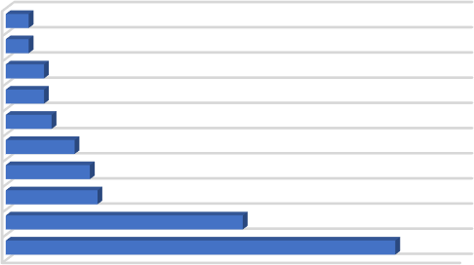
3
T R A B A J A D O R E S D E E M P R E S A S 3
5
A G R I C U L T O R E S E M P R E S A R I O S 5
6
H A B I T A N T E S D E C I U D A D E S 9
11
P E S C A D O R E S 12
31
I N D I G E N A S
51
0 10 20 30 40 50 60
Figura 2 – CED por Grupo Afectado de Acuerdo con los Registros del EJATLAS. Fuente: Navas (2016) y MESOCA-ANCA

El patrimonio común que se denomina Espacio Ambiental introduce en la medición de la equidad, el reconocimiento del derecho de todo ser humano al acceso y disfrute de los beneficios de los servicios ambientales que proveen las funciones ecosistémicas (Aguilar-González, et al., 2018). Ese derecho está consagrado en el artículo 50 de la Constitución Política de Costa Rica. Incluye los derechos de acceso a la información y a la participación en las decisiones que afectan el Espacio Ambiental (UNEP-CIEL, 2014).
El Informe del Estado de la Nación (IEN) en Costa Rica ha reconocido desde el año 2005 la importancia de la documentación de la CSA en la realidad ambiental costarricense. El informe del 2015 dictaminó un aumento en la conflictividad a niveles históricos (Figura 3).

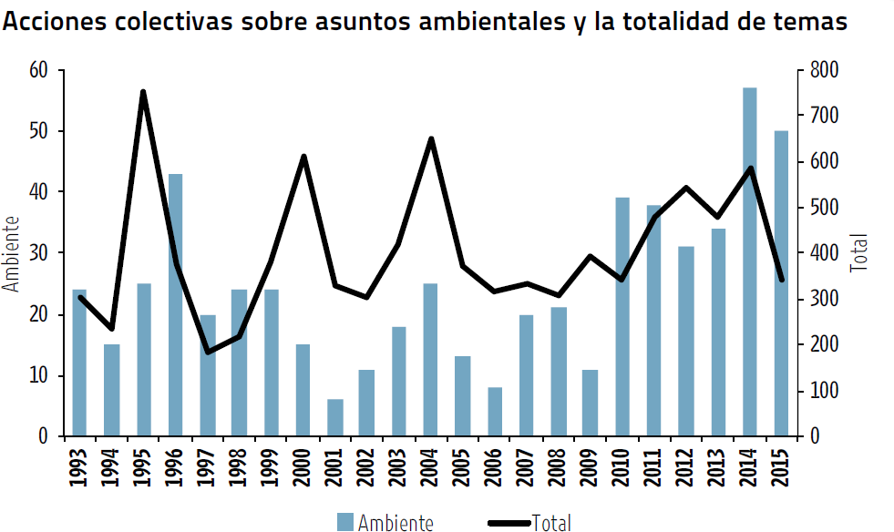
Figura 3- Acciones Colectivas, Total y en Materia Ambiental.

Fuente: Programa del Estado de la Nación en Desarrollo Humano Sostenible (2016).
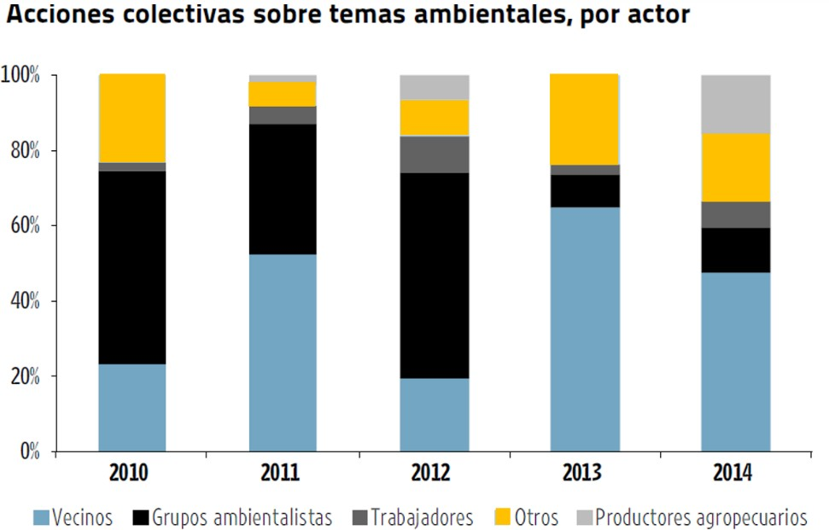

Figura 4- Acciones Colectivas sobre Temas Ambientales, por Actor.
Fuente: Programa del Estado de la Nación en Desarrollo Humano Sostenible, 2016

Se contabiliza la CSA en una forma diferente al EJAtlas en términos de acciones colectivas que llegan a los medios de información. A pesar de la diferente forma de contabilizar, el reporte da también una idea de quienes son los afectados por los

proyectos o acciones de actores sociales que dan lugar a la conflictividad, mostrando que la mayoría de las acciones colectivas son llevadas a cabo por grupos que se encuentran en las proximidades del conflicto (Figura 4). Presenta la distribución geográfica de la conflictividad concluyendo que en los últimos años un 20% de las acciones colectivas fue llevado a cabo por productores agropecuarios y pesqueros (Programa del Estado de la Nación en Desarrollo Humano Sostenible, 2016)
Entre las posibles causas de la CSA en Costa Rica, la distribución del uso y acceso al Espacio Ambiental se manifiesta en la distribución regional de las cargas o costos de la conservación de los ecosistemas y los beneficios de esa acción, manifestados en una mejor calidad de vida7. Esta situación se ha documentado y criticado en diversas instancias de la historia ambiental costarricense.
Los objetivos de conservación del país se definieron hasta los años 90 desde espacios técnicos poco participativos (Evans, 1999). La ejecución de esas medidas, como es el caso del inicio del establecimiento de las áreas protegidas del país en los años setenta, se concibió como un proceso de reservar espacios con vista de su valor ecológico en zonas de bajo desarrollo social y sin consulta en general a las comunidades locales. Los actores comunales resintieron ese contraste y los sacrificios que perciben se les impusieron, lo que se ha convertido en un reto para consolidar el manejo de esas áreas, a pesar de la creación posterior del sistema participativo del Sistema Nacional de Áreas de Conservación. En zonas como la península de Osa o la región norte de Costa Rica, repetidos estudios han documentado esta realidad a través de los años (Cuello, et al., 1998; van den Hombergh, 1999; Aguilar, et al., 2013; Isla, 2016).

⁷ Se usa aquí el concepto de calidad de vida partiendo de que posee elementos de carácter objetivo y subjetivo, conforme lo reconoce la literatura. Se plantea como concepto más amplio o alternativo al concepto de desarrollo basado solamente en el crecimiento económico (Rodríguez & Garita, 2005). Enrique Leff lo utiliza para sustentar su propuesta de racionalidad ecológica y señala que conjuga las necesidades básicas de vivienda, salud y empleo, con las necesidades de emancipación y los sentidos de la existencia, amalgamando componentes objetivos y subjetivos (Leff, 2000; Leff, 2004). Se señala como indicador de calidad de vida muy utilizado el Índice de Desarrollo Humano del PNUD (http://hdr.undp.org/). Sin embargo, con el fin de contemplar en forma integrada indicadores subjetivos como la satisfacción personal con esa calidad de vida, se incorporan otros indicadores multidimensionales como el índice del planeta feliz que combina la esperanza de vida al nacer con el nivel de satisfacción con la vida y la Huella Ecológica (http://happyplanetindex.org/).

El mapa incluido en la Figura 5 muestra el reflejo de esta situación. Muestra los niveles de desarrollo social de los diversos distritos y cantones del país, donde el rojo y el rosa son los niveles más bajos. Sobrepuestas en sombra oscura se hallan una buena cantidad de las áreas silvestres protegidas del país.
El desbalance entre ambas circunstancias es evidente. Hay una clara polarización regional de las áreas de mayor y menor desarrollo social. Esta polarización ha sido documentada como producto de un modelo de desarrollo centralizado política y económicamente sobre todo en el Valle Central, encontrándose en esta región los mejores servicios, los menores niveles de desempleo y la mayor densidad poblacional (MIDEPLAN, 2017). Asimismo, las áreas donde las restricciones de los usos de los recursos recaen con mayor peso, coinciden en un porcentaje importante con las áreas de menor desarrollo social, lo cual implica una situación desventajosa para las poblaciones indígenas, costeras y rurales.
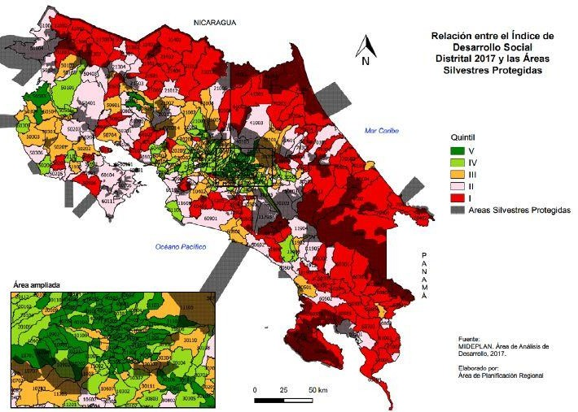

Figura 5- Mapa del Índice de Desarrollo Social Distrital y Áreas Silvestres Protegidas.
Fuente: MIDEPLAN (2017)

Conforme se apuntó, una de las consecuencias del modelo de desarrollo neo- extractivista, es que la conflictividad se concentra en las zonas rurales, costeras e indígenas. En el contexto costarricense, la inequidad apuntada acompaña a las condiciones de conflictividad que se pueden derivar de proyectos de desarrollo extractivistas (como las grandes plantaciones agrícolas) o de otras actividades propias de las especificidades del país, como es el caso de los grandes proyectos turísticos. Se debe comprender que las áreas protegidas proveen buena parte de las funciones ecosistémicas que ayudan a que el país como un todo tenga ingresos por la actividad económica que se relaciona con los servicios ambientales que se proveen. Las zonas de ecosistemas con menos alteraciones, donde se concentra la mayoría de la cobertura boscosa se encuentran por lo general fuera del Valle Central, en las zonas costeras, de tierras altas o de las llanuras del norte de Costa Rica. Así, la zona urbana del Valle Central, donde se concentra la población, recibe la mayor parte de los beneficios del desarrollo, aparentemente con menores cargas por la conservación en contraste con las zonas periféricas8.
Es argumentable que este fenómeno de concentración de los beneficios del Espacio Ambiental y el desarrollo ha contribuido a la migración, aumentando la demanda por espacio físico en las zonas urbanas que concentran las oportunidades de movilidad social. América Latina tuvo en las últimas décadas una de las mayores tasas de crecimiento de urbanización en el mundo. Este crecimiento ha ido acompañado de un aumento en la inequidad en las ciudades. Siete de las mayores ciudades de la región registraron niveles de inequidad, según el coeficiente de Gini del ingreso, superiores a
0.6 en la primera década del presente siglo. De estas ciudades 6 son brasileñas: Sao Paulo, Rio de Janeiro, Belo Horizonte, Fortaleza, Brasilia y Goiânia. La sétima es Bogotá, Colombia. (Banco Interamericano de Desarrollo, 2011). La última encuesta nacional de

⁸ Amerita esta polarización explorar rigurosamente las causas de esa relación centro periferia socio- ecológica en Costa Rica. Sin embargo, la novedad del tema y el esfuerzo de investigación que implica sobrepasan los recursos de esta investigación.

hogares de Costa Rica señala un aumento en el índice de Gini para las zonas urbanas de Costa Rica de 0.491 en el año 2010 a 0.505 en el 2017 (INEC, 2018).
En ausencia de capacidad de absorción por parte de esas ciudades de los flujos migratorios internos y con sistemas limitados de ordenamiento territorial, América Latina muestra como un fenómeno, hoy típico en ese cuadro de inequidad, el establecimiento de asentamientos informales urbano-marginales en áreas inapropiadas por sus condiciones de vulnerabilidad a los efectos del cambio climático. Estas áreas incluyen áreas protegidas en la periferia de los centros urbanos (Banco Interamericano de Desarrollo, 2011).
Ejemplos documentados en la región lo constituyen los asentamientos en el Parque Nacional Tijuca en Río de Janeiro, y Ciudad Bolivar en Bogotá (Ángel & Bello, 2008; Rendón, 2009; Lopes de Souza, 2015). En el caso costarricense, la presencia de este problema en el Valle Central se descubre cuando se examinan los datos contenidos en el Atlas de Carencias Críticas de Costa Rica a la luz del Censo del 2011. El atlas ubica geográficamente los conglomerados9 de pobreza en las diversas regiones del país. En el caso del Gran Área Metropolitana (GAM) del Valle Central, identifica 26 conglomerados. Conforme lo presenta el Cuadro 1, el 27% de los conglomerados se encuentran al menos parcialmente ubicados en una o más de las áreas protegidas que buscan conservar las funciones ecosistémicas en beneficio de los pobladores de la zona. Estos conglomerados cubren un total de más de 150 km2 (7% del territorio de la GAM) y tienen una población total de poco más de 280 mil personas (poco más de 10% del total de la GAM). El área protegida que incluye el mayor número de estos conglomerados es la Zona Protectora La Carpintera (ZPLC) (Sánchez & Trejos, 2014).
Conforme se desarrolla con mayor detalle más adelante, esta área protegida presenta un cuadro de inequidad por la presencia de poblaciones marginales que son afectadas por la normativa conservacionista que las rige y su aplicación por las autoridades del

⁹ Los conglomerados son “clusters” de unidades geográficas (Unidades Geoestadísticas Mínimas) desarrolladas a partir del Censo del 2011 con vista en las necesidades básicas insatisfechas en términos de acceso a albergue digno, vida saludable, conocimiento y otros bienes y servicios (Sánchez & Trejos, 2014).

Ministerio del Ambiente y los gobiernos municipales. Asimismo, esta Zona Protectora (ZP) está rodeada por una serie de usuarios de sus servicios ecosistémicos, incluyendo zonas de alta afluencia. Algunos de estos servicios son compensados al área protegida al menos parcialmente mediante programas como los pagos por servicios ambientales (Aguilar, 2008; Aguilar González, 2015).
Cuadro 1- Conglomerados de Pobreza y Áreas Protegidas en la Gran Área Metropolitana del Valle Central de Costa Rica Identificados por el Número en el Atlas de Carencias Críticas en Costa Rica.
Fuente: Sánchez y Trejos (2014)

No. | Cantón(es) | Km² | Comunidades | Población | Áreas Protegidas en el Conglomerado
7 | Alajuelita, Aserrí, Desamparados, Escazú, San José | 17,70 | 1 de Mayo, La Cascabela, El Jazmín, Los Pinos, Nueva Esperanza, Las Gavetas, Nuevo Amanecer, Nuevo Milenio, Bajo Los Anonos, El Tejar | 78.537 | ZP Cerros de Escazú
10 | Aserrí, Desamparados | 7,59 | Niño Jesús de Praga, Los Ángeles, Las Palmas, Sector 8, Benjamín Núñez | 36.928 | ZP La Carpintera
11 | Curridabat, Desamparados, La Unión, San José | 7,28 | 2 de Agosto, Valle del Sol, Buenos Aires, Barrio Nuevo, Calle Valderramos, Pueblo Nuevo | 39.320 | ZP La Carpintera
14 | La Unión, Cartago, El Guarco | 6,20 | Cristo Rey, La Unión, La Cruz, La Esperanza, Linda Vista, María Auxiliadora, Sagrado Corazón, La Mora | 32.194 | ZP La Carpintera
16 | Escazú, Mora, Santa Ana | 24,20 | Río Oro, Salitral, Chiverral | 20.065 | ZP Cerros de Escazú
25 | Goicoechea, Moravia, Tibas, Montes de Oca,  V. Coronado, S. Domingo, San Rafael, San Pablo | 58,90 | Las Cruces, El Rodeo, Teodoro Picado, La Loma | 55.728 | ZP Tiribí, RF Cordillera Volcánica Central
26 | Alajuela, Atenas y Poás | 30,60 | Plancillo, Juntas, Horcones, Rincón de Cacao | 20.024 | ZP Cerro Atenas

Históricamente, sin embargo, hay servicios que benefician a todas las comunidades del Valle Central que no han sido retribuidos en forma justa. Entre ellos está el servicio de la

ZP ser depositaria de los desechos sólidos de las municipalidades de la región entre 1976 y el 2007 en su zona noroeste. Se calcula que sólo en metales pesados el botadero (luego relleno sanitario) de Río Azul recibió entre 1978 y el año 2002 entre 70,000 y 100,000 toneladas métricas de desechos conteniendo entre otros plomo, cadmio y mercurio (Mora & Mora, 2003) en una zona cercana precisamente a los habitantes de las comunidades urbano-marginales que llegaron en muchos casos a La Carpintera atraídas por la oportunidad económica que representaba Río Azul (Aguilar González, 2015).
Asimismo, hay servicios que benefician, como externalidades positivas, especialmente a las zonas más afluentes que rodean la ZP, no generando compensación económica de ninguna naturaleza al área protegida. Este es el caso del servicio estético de vista que es razonable pensar afecta positivamente los precios de los bienes inmuebles en esas comunidades (Aguilar González, 2015).
Conforme se detallará más adelante, los grupos interesados en consolidar el modelo de conservación de la ZPLC logran para el año 2011 la aprobación de un plan de manejo que es pionero en Costa Rica, dado el modelo especial de ordenamiento territorial que se adopta y dado el proceso participativo que caracterizó su desarrollo. Este proceso tuvo un protagonismo fuerte de la oficina regional de Cartago del Sistema Nacional de Áreas de Conservación (SINAC), de la Asociación Movimiento Cívico del Cantón de La Unión (ASMOCICU), la Asociación de Propietarios de La Carpintera (ASOPROCA – que agrupa fundamentalmente a los propietarios de mayor tamaño ubicados en la zona) y otros actores sociales.
A pesar del nivel de participación, con base en criterios legales y técnicos, el ordenamiento territorial de los asentamientos urbano-marginales se orienta fundamentalmente a contener su crecimiento, regular sus desechos y al control y vigilancia (Comisión Interinstitucional para la Zona Protectora Cerros de La Carpintera, 2012). Hay poca evidencia de un enfoque en el mejoramiento de las condiciones de vida con una perspectiva interinstitucional, conforme lo diagnostican evaluaciones de sostenibilidad realizadas en la zona desde los años 90 (Aguilar, 1999; Torres, 2001; Aguilar González, 2009). Ello ha creado una situación de incertidumbre y desventaja para esas comunidades que llegaron a la zona antes o cerca del año de 1976 cuando se crea

la ZP. El proceso de creación del área protegida nunca fue consultado con los habitantes y propietarios de la zona. Las opciones participativas no se abrieron hasta casi tres décadas y media después de la creación de la ZPLC. Asimismo, los gobiernos municipales les negaron a partir del año de creación de la ZP servicios como el mejoramiento de sus calles por estar dentro del área protegida (Aguilar González, 2015).
Los representantes de esas comunidades han tenido poca participación en el proceso de implementación del Plan de Manejo dada la carencia de canales de participación efectiva lo cual ha generado desmotivación. Ha existido resistencia de parte de algunas de las organizaciones que conforman el Consejo Local de Área, órgano auxiliar para el SINAC de implementación del Plan de Manejo a su participación. En general, se percibe a estas comunidades como un obstáculo para la conservación de los servicios ecosistémicos de la zona (Aguilar González, 2015).
Esta investigación parte de que este cuadro fáctico representa una situación de injusticia ambiental configurándose un CED con diversos grados de intensidad a través de los años. Ante esa realidad, se plantea la necesidad de adoptar, para el manejo de este conflicto ecológico distributivo, un enfoque de Economía Ecológica y Ecología Política que podría tener aplicación en situaciones similares en el país y más allá.
Se propone que los servicios ecosistémicos no compensados caracterizan una situación de Deuda Ecológica no retribuida de las zonas circundantes con la ZPLC. Se considera que para poder comprender cómo la compensación de esta deuda podría beneficiar la sostenibilidad de los servicios ambientales y el bienestar comunal en juego se puede medir esa deuda mediante diversos lenguajes de valoración.
Por ello, se plantea aquí como objetivo general el desarrollar un modelo teórico de valoración de la Deuda Ecológica de las zonas adyacentes a la ZPLC en el sector este del Valle Central de Costa Rica.
De este objetivo se derivan como objetivos específicos: 1) Aplicar el concepto de Deuda Ecológica en una forma innovadora y alternativa en la ZPLC en los cantones del sector este del Valle Central de Costa Rica; 2) Aplicar un modelo para medir la Deuda Ecológica, basado en diversos lenguajes de valoración (Biofísico, Monetario); 3) Informar el manejo

del CED diseñando un proceso decisorio multicriterial, utilizando la información generada, para que el Comité Local de Área Protegida lo pueda utilizar en la ejecución del Plan de Manejo del área protegida.
Para ello se parte de las siguientes hipótesis de trabajo:

A- Hipótesis Nula: La aplicación del modelo de medición de la Deuda Ecológica en la ZPLC no generará información que puede ser útil para un proceso multicriterial que permita el manejo del CED que se presenta en la zona por la situación de injusticia ambiental que la caracteriza;
B- Hipótesis Alternativa: La aplicación del modelo de medición de la Deuda Ecológica en la ZPLC generará información que puede ser útil para un proceso multicriterial que permita el manejo del CED que se presenta en la zona por la situación de injusticia ambiental que la caracteriza.
El proponer la pertinencia del tema que se desarrolla en esta investigación nace de la experiencia del autor en los campos de la Economía Ecológica y la Ecología Política que le han permitido desarrollar una perspectiva crítica de las necesidades teóricas y de ciencia aplicada de las que son conocidas hoy en América Latina como ciencias de la sustentabilidad o sostenibilidad. Esta experiencia ha incluido análisis de los modelos de desarrollo y el desarrollo de estrategias, desde la perspectiva de esas dos ciencias socio- ecológicas, frente a la coyuntura que arroja la realidad de la región en los últimos treinta años (Aguilar González, et al., 2010; Aguilar González, 2014). Estas reflexiones han resultado en la propuesta de puntos de priorización para el trabajo de estas ciencias en coaliciones sociales entre entidades académicas y de la sociedad civil de la región (Aguilar González, 2017).
Se plantea en primer lugar la necesidad de visualizar y promover el papel fundamental de la participación social para responder a las exigencias de la democracia de hoy en la región. Específicamente se propone que los modelos participativos de gestión ambiental son superiores para asegurar la protección y justa distribución de los beneficios del

Espacio Ambiental10 en razón de su capacidad para manejar las dinámicas de complejidad emergente11 que caracterizan a los sistemas socio-ecológicos (Sepúlveda- Machado & Aguilar-González, 2015; Aguilar-González, et al., 2018).
Esta propuesta parte las conclusiones halladas producto del estudio de las causas, comportamiento y efectos de la conflictividad socio-ambiental (CSA) en la región centroamericana realizado en colaboración con diversas entidades de investigación12. Respecto al origen de la conflictividad, abraza la conclusión de que se origina, entre otras causas, en la imposición de lenguajes de valoración económica que representan una visión particular del mundo, luego de examinar en detalle la relación entre los paradigmas económicos y estos lenguajes (Aguilar, 2002; Aguilar González, 2007; Martínez-Alier, et al., 2010; Martínez-Alier, 2011; Svampa, 2013; Aguilar-González, et al., 2018).
De allí se acepta la pertinencia del enfoque de la Economía Ecológica en tanto propone una diversidad de enfoques metodológicos de conformidad con la naturaleza de los contextos en los que se aplica la valoración. Por ello, luego de conocer los planteamientos de algunos de los fundadores de esta transdisciplina en los EEUU como Herman Daly, Nicholas Georgescu-Roegen y Robert Costanza, el autor explora la aplicabilidad de los métodos biofísicos y monetarios a las necesidades de la región centroamericana (Aguilar, 2002; Aguilar González, 2007).
Comprende la relevancia del papel que juegan las relaciones de poder en la imposición de un lenguaje de valoración determinado y por ello el trabajo se enfoca en dos direcciones. En primer lugar, se enfoca en la aplicabilidad de metodologías participativas y multicriteriales de valoración, conforme se desarrollan en el Capítulo II.B.3 de esta investigación, que permiten no solamente abordar la complejidad de los sistemas socio- ecológicos sin sobre simplificarla, sino la expresión con similar validez de todos los lenguajes de valoración, sean estos cualitativos, monetarios o biofísicos. Esta

¹⁰El Espacio Ambiental se define como las cantidades máximas de recursos naturales que podemos usar de una manera sostenible (Riechmann, 2003).
¹¹ Las dinámicas de complejidad emergente se refieren a propiedades de los sistemas que se presentan de conformidad con patrones de comportamiento aleatorio, haciendo difíciles los ejercicios de modelación científica de algunas variables especialmente con base en patrones fijos como el lineal, logarítmico o exponencial (Gell-Mann, 1996).
¹² Entre ellas con investigadores de la Universidad de Barcelona y de la Universidad de Cali, Colombia.

perspectiva promueve la justicia ambiental en tanto pone en un plano más equitativo no sólo a los diversos grupos sociales y culturales, sino a las diversas especies Así, participa en la aplicación de metodologías multicriteriales en el contexto de los problemas de política que afectan a las áreas silvestres protegidas de manejo y propiedad mixta en Costa Rica: las zonas protectoras del Valle Central y el Humedal Nacional Térraba- Sierpe en la región Pacífico Sur (Aguilar González, 2009; Aguilar-González & Moulaert, 2013; Aguilar González, 2014).
En segundo lugar, explora los conceptos desarrollados desde la Ecología Política que buscan equilibrar las relaciones de poder y que son producto de procesos científicos constructivistas que combinan los esfuerzos de la sociedad civil y la academia. En esta línea se trabaja en la adopción teórico-jurídica de conceptos como la Deuda Ecológica con el fin de aplicarlos en diversos contextos de injusticia ambiental. Así, se apoya una visión más amplia en la utilización de las herramientas económicas aplicadas a los problemas ambientales de la realidad prevaleciente hoy día en nuestra región donde el uso de mecanismos de política como los pagos por servicios ambientales ha limitado la aplicabilidad de esas herramientas a la monetarización de los servicios ambientales y a la promoción del mercado como única institución prevalente en esa dinámica económica (Muradian, et al., 2013). Asimismo, se propone la necesidad de una adaptación conceptual de nociones como el de Deuda Ecológica que permita la aplicación de una perspectiva de derechos que provienen del derecho humano a un ambiente sano (Aguilar González, 2013; Aguilar González, 2015).
Se propone como punto de priorización de la agenda de las ciencias de la sustentabilidad la comprensión de la dinámica de la conflictividad socio-ecológica que caracteriza la coyuntura actual en Latinoamérica. En esta tarea el trabajo se enfoca en el análisis del comportamiento de la conflictividad minera en Guatemala, proponiendo la idea de que la CSA se encuentra anidada en las condiciones estructurales de injusticia que caracterizan la historia de ese país. Asimismo, propone que esos conflictos pueden agruparse como enjambres de CSA que lleven a condiciones de alta inestabilidad social e incluso al rompimiento del orden institucional (Aguilar-González, et al., 2018b).

Participa en el estudio y comprensión de la CSA en Centroamérica que lleva a variados hallazgos como la caracterización de las diversas expresiones de la violencia (directa, estructural, etc.) que se manifiestan en esa conflictividad (Navas, et al., 2018). Asimismo se exploran las conexiones de la conflictividad en la región con la actividad del narcotráfico en las áreas silvestres protegidas, incluyendo el asocio de varias de las actividades económicas que más conflictividad generan en el istmo con esta actividad ilícita (Aguilar-González, et al., 2017).
En esta línea de trabajo comprende el papel importante que juega la valoración monetaria como herramienta para la denuncia de las contradicciones del modelo de desarrollo prevalente en las que se origina la CSA. Esta tarea se desarrolla para los casos de daños ambientales causados en los conflictos socio-ecológicos de Crucitas en Costa Rica, en la disputa fronteriza entre Nicaragua y Costa Rica por Isla Portillos en el Humedal Caribe Noreste y por la actividad del narcotráfico en las áreas silvestres protegidas de Centroamérica (Aguilar González, et al., 2012; Aguilar-González, et al., 2016; Aguilar-González, et al., 2017).
Así, surge el convencimiento de la necesidad de enfocar esta agenda en el caso de estudio que se presenta en esta investigación. En el mismo se pueden combinar todos los elementos que se han desarrollado hasta aquí, dentro de un contexto de análisis crítico de la realidad ambiental costarricense.

Antecedentes Teóricos y Socio-ecológicos del Análisis. Revisión de Literatura.
En este acápite se desarrollan dos líneas de antecedentes que contribuyen a cumplir los objetivos de esta investigación con una mejor comprensión del cuadro de injusticia ambiental introducido antes y del marco teórico que permite el análisis. Así, en primer lugar, se expande la descripción de los antecedentes históricos, ecológicos, sociales, de inequidad y conflictividad de la ZPLC para efectos de la mejor comprensión de contexto de la investigación. Posteriormente se sintetizan los antecedentes teóricos respecto a los lenguajes de valoración desde la perspectiva de la Economía Ecológica y del concepto de Deuda Ecológica desde la Ecología Política, transdisciplinas en las que se sitúa este trabajo.

Contexto Socio-ecológico: Injusticia Ambiental en la “Zona Protectora La Carpintera”
La ZP, conforme la ha perfilado la legislación ambiental costarricense, es un modelo que se designa para la protección de los suelos y recursos hídricos en puntos estratégicos de las cuencas hidrográficas. Por razones históricas, se permite la existencia de propiedad privada y de diversos usos de la tierra diferentes de la cobertura boscosa en este modelo. Por vía del trabajo de extensión ambiental, se pretende incentivar a los propietarios dentro de las zonas a las prácticas de manejo sostenible de los recursos naturales. Todo ello de acuerdo con planes de manejo adecuados.
Son ecológicamente importantes en razón de las zonas de vida en las que se ubican y el potencial que tienen como corredores biológicos. Incluyen 11 de las 23 zonas de vida presentes en Costa Rica. La mayoría fueron creadas en la década de los 1970. Cubren cerca de un 12% del total del territorio en áreas protegidas del país (157,213 ha. en el 2011). Las que subsisten en el SINAC generalmente se encuentran en las partes altas de diversas cuencas de gran importancia, entre ellas la de mayor uso por las poblaciones del país, la Cuenca del Río Grande de Tárcoles, (Figura 6) que se origina en las montañas que rodean al Valle Central y desemboca en el Pacífico Central. (Aguilar, 2008; Aguilar González, 2009).
Como modelo de conservación, es uno de los que ha tenido mayores retos para ser exitoso. En una revisión de las ZP del Valle Central que se realizó a finales de los años 90, se llegó a la conclusión de que, a pesar de ser incluidas dentro de gran cantidad de materiales informativos y propagandísticos propios del SINAC, las mismas no eran más que parques de papel dadas las serias deficiencias que se detectaban en su manejo y efectiva conservación (ausencia de planes de manejo, insuficientes recursos para educación ambiental, control y vigilancia entre otros) (Aguilar, 1999; Aguilar González, 2009).

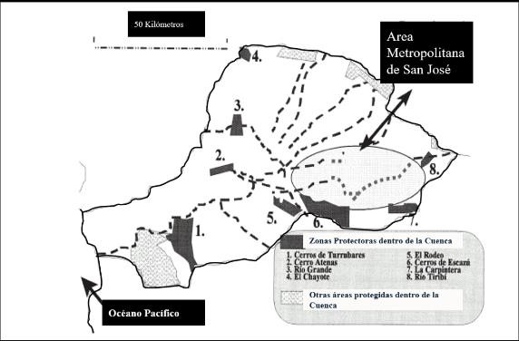

Figura 6- Diagrama de la Cuenca del Río Grande de Tárcoles y Zonas Protectoras.
Fuente: Aguilar González (2009).

Recientemente la Contraloría General de la República ha verificado en sus auditorías operativas que es efectivamente uno de los modelos del SINAC con más retos para el logro de sus objetivos. Específicamente, como lo muestra el Cuadro 2, hay necesidad de mejora en áreas como recursos humanos, infraestructura, aprobación e implementación de planes de manejo y especialmente en uso público y uso sostenible por comunidades locales e indígenas (Contraloría General de la República, 2014).
Por su problemática de injusticia ambiental destaca la ZPLC, la cual fue creada en 1976 (Aguilar González, 2009). Su extensión actual es de 2385.76 ha (Comisión Interinstitucional para la Zona Protectora Cerros de La Carpintera, 2012).Se encuentra ubicada en el sur de lo que antes fue el Área de Conservación Cordillera Volcánica Central (ACCVC), hoy Área de Conservación Central. Es asimismo, parte de la Reserva de la Biosfera Cordillera Volcánica Central, declarada como tal por la UNESCO en 1988 conforme lo muestra la Figura 7 (Ulate, 2007).

Cuadro 2- Indicadores de Recursos Disponibles (A.) para la Labor Encomendada y de Resultados (B.) de los Diversos Modelos de Áreas Protegidas en el SINAC.
Fuente: Contraloría General de la República (2014) A.
Categoría de Manejo | Indicador |  |  |  |  |  |  | Total Categorías de Manejo
Categoría de Manejo | Recursos financieros | Recursos humanos | Sede administrativa | Plan  de manejo | Consolidación territorial | Control y protección | Atención de  emergencias ambientales | Total Categorías de Manejo
Parque Nacional | 61 | 77 | 75 | 86 | 59 | 81 | 67 | 72
Refugio de Vida  Silvestre | 64 | 61 | 51 | 63 | 58 | 59 | 54 | 59
Reserva Biológica | 59 | 59 | 47 | 59 | 63 | 69 | 66 | 60
Reserva Forestal | 56 | 56 | 50 | 41 | 63 | 69 | 56 | 56
Zona Protectora | 56 | 45 | 40 | 36 | 49 | 57 | 53 | 48
Humedal | 50 | 38 | 33 | 35 | 44 | 52 | 40 | 42
Total Indicador | 58 | 56 | 49 | 53 | 56 | 65 | 56 | 56

B.

Categoría de Manejo | Indicador |  |  |  | Total Categorías de Manejo
Categoría de Manejo | Investigación | Monitoreo | Uso Público | Uso sostenible por las  comunidades locales y pueblos indígenas | Total Categorías de Manejo
Parque Nacional | 81 | 65 | 53 | 44 | 61
Refugio de Vida  Silvestre | 58 | 46 | 44 | 37 | 46
Reserva Biológica | 69 | 56 | 44 | 34 | 51
Reserva  Forestal | 50 | 47 | 44 | 50 | 48
Zona Protectora | 45 | 40 | 39 | 40 | 41
Humedal | 35 | 38 | 33 | 35 | 35
Total Indicador | 56 | 49 | 43 | 40 | 47
Escala de Calificación: Bueno (76 a 100 puntos) Moderado (51 a 75 puntos) Débil (26 a 50 puntos)
Deficiente (0 a 25 puntos).

La importancia ecológica del área, justificación de su creación, se relaciona sobre todo con su función de provisión de agua para las comunidades aledañas y usos agrícolas. Sin embargo, su valor de conservación específico es alto por su biodiversidad en mariposas, orquídeas y otros, además de su función como corredor biológico entre las cordilleras Volcánica Central y de Talamanca. Es en ese sentido uno de los puentes de conectividad entre los ecosistemas de América del Norte y del Sur. Asimismo, la ZPLC tiene un alto valor histórico y cultural para el cantón de La Unión (provincia de Cartago),

en cuya jurisdicción se encuentra el 41% de su territorio (Comisión Interinstitucional para la Zona Protectora Cerros de La Carpintera, 2012).
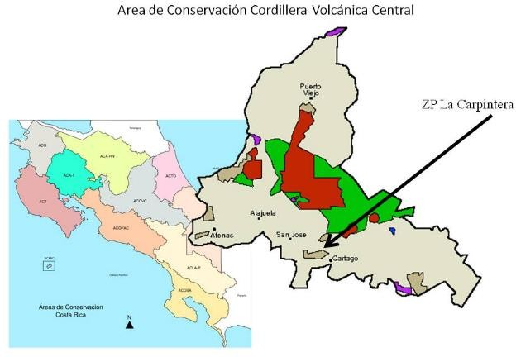

Figura 7- Ubicación de la ZP La Carpintera dentro de la ACCVC (Hoy Área de Conservación Central).
Fuente: Elaboración propia

La Unión es la municipalidad con mayor área de la ZPLC (Cuadro 3). Junto con la municipalidad del cantón central de Cartago conforman más del 80% del territorio, perteneciendo así en su mayoría a la provincia cartaginesa. El restante 19% se ubica en cantones de la provincia de San José (Torres, 2001; Ramos & Quirós, 2011).
La cobertura del suelo en la zona se caracteriza por bosque primario en las zonas altas y en la parte media, bosques secundarios, pastos, lecherías y cultivos de café. Desde mediados del Siglo XX ha habido una importante recuperación de la cobertura boscosa en su perfil norte dada la baja rentabilidad de la ganadería y el café en la zona (Ramos & Quirós, 2011).

Cuadro 3- Porcentaje de Tierras en ZPLC de Acuerdo con Cantón.
Fuente: Torres (2001)

Cantón | Superficie (Ha) | Porcentaje (%)
Cartago | 964 | 40
La Unión | 975 | 41
Desamparados | 429 | 18
Curridabat | 28 | 1
Total | 2396 | 100

Este proceso ha generado un aumento en el valor estético de la zona y de los servicios ecosistémicos relacionados a la cobertura boscosa. La Figura 8 muestra una comparación visual producto de fotos en zonas comparables de 1949 y 1954 comparadas con fotos del año 2010 (Conejo, 2010).
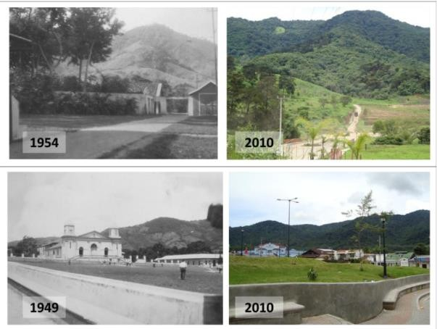

Figura 8 – Recopilación de Fotos de la ZPLC en su Frente Norte Comparando la Cobertura del Suelo entre la Mitad del Siglo XX y el Inicio de la Presente Década.
Fuente: Conejo (2010).

La Figura 9 muestra cómo esa recuperación boscosa es utilizada para efectos del mercadeo de bienes raíces aprovechando el agradable efecto estético. Este beneficio se detecta en forma similar en el sector comercial y en el sector residencial. La distribución en hectáreas de las diferentes coberturas indica evidencia de los cambios históricos en los usos del suelo (Cuadro 4).
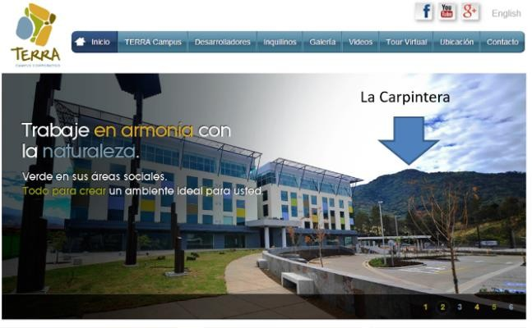
Figura 9- Muestra de Utilización del Servicio Estético en el Flanco Norte de la ZPLC para Promocionar Bienes Raíces.
Fuente: Modificado de http://www.terracampus.cr/

Cuadro 4- Usos del Suelo en la ZPLC 2001 y 2010.
Fuente: Torres (2001) y Comisión Interinstitucional para la ZPLC (2012).

Uso de la Tierra | Área 2001  (ha) | Porcentaje 2001  (%) | Área 2010  (ha) | Porcentaje 2010  (%)
Bosque primario | 618 | 26 | 613 | 26
Bosque secundario | 194 | 8 | 876 | 37
Charral | 57 | 2 | 120 | 5
Cultivos y pasto | 769 | 32 | 573 | 24
Suelo desnudo y residencial  (otros usos) | 256 | 11 | 187 | 7
Reforestación/recuperación | 502 | 21 | 27 | 1
Total | 2396 | 100 | 2396 | 100

Para el año 2001, la zona mostraba un 57% en coberturas de diferentes edades, desde el charral, pasando por las plantaciones y la recuperación boscosa hasta los bosques secundarios y los de mayor edad. Pueden compararse las cifras de cobertura boscosa con el estudio de un cuadrante mayor que incluye la ZP, realizado con el fin de proponer la creación de un área protegida recreativa en la zona. Este estudio, analizó los usos de la tierra en un cuadrante de 8400 hectáreas que incluye los Cerros de La Carpintera mediante fotointerpretación. Según sus resultados, el cuadrante que es 4 veces mayor que la ZPLC tenía en el año 1979 tan sólo 420 hectáreas (un 68% de la cantidad de la ZPLC en el año 2001) de bosque categorizado como denso (Meza, 1979). Esta es la categoría que por su descripción es equiparable al bosque primario reportado por Torres (2001). Para el 2010, las cifras que se derivan del mapa de uso del suelo (Figura 10) muestran que las categorías en bosques han mantenido estabilidad en lo que se puede definir como bosque primario (denso) y ha habido un aumento en el bosque secundario (menos denso) de 682 hectáreas. El total de categorías de estados de sucesión boscosa suma un 69% de la ZPLC.
La Figura 10 tomada del Plan de Manejo muestra la distribución espacial de los usos. Se puede observar como los bosques densos (de mayor edad) se encuentran hacia el centro y el norte de la ZP. El área con presencia de pastos se ubica hacia el este de la zona, representando las áreas cercanas a la ciudad de Cartago. La zona oeste, más cercana a los cantones de Desamparados, presenta un cuadro que alterna cafetales y de asentamientos urbanos (zonas mayoritariamente de clase baja o media baja).
Según Torres (2001), las tendencias demográficas y socioeconómicas esperadas para las primeras décadas del siglo actual incrementarían la presión en los ecosistemas nativos de esta área protegida, dado que se localiza en la vecindad de ciudades en pleno crecimiento y amenazan significativamente la integridad de la ZP y sus recursos hídricos. Ello se sustenta en la tendencia al establecimiento de comunidades no planificadas, por ejemplo San Vicente y Linda Vista de Patarrá y en el interés percibido en realizar varias urbanizaciones dentro de la ZPLC.

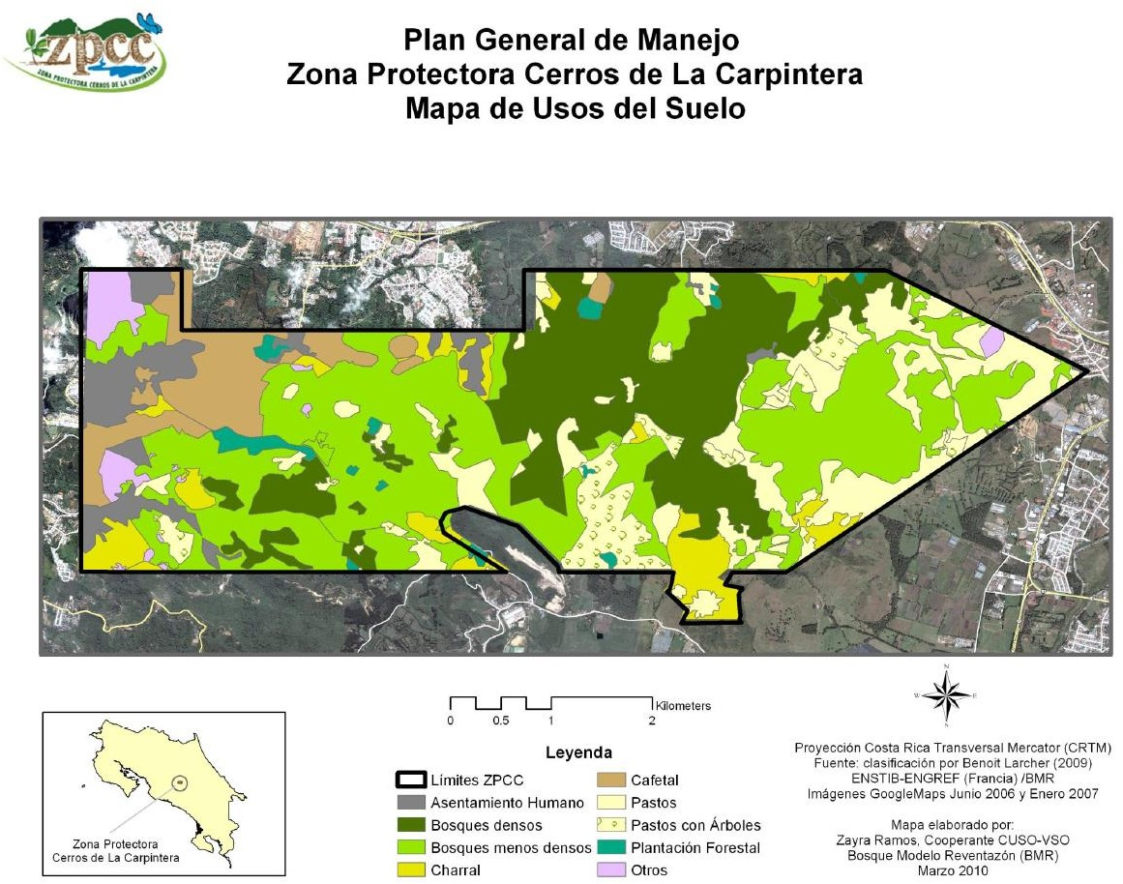

Figura 10- Mapa de Usos del Suelo en la ZPLC. Fuente: Comisión Interinstitucional para la ZPLC (2012)

Asimismo, se señalan procesos de extracción de material, tipo mina a cielo abierto, en Quebrada Honda, Alto Coris y Coris (Sector suroeste). Esta actividad tiene varias décadas de realizarse con sus evidentes impactos ambientales. Así, la disponibilidad y calidad del agua de la ZPLC se encuentran, según los diagnósticos, gravemente amenazadas debido a diversos factores, tales como la deforestación, la ampliación de la frontera agrícola y pecuaria, el desarrollo urbano no planificado, asentamientos informales y la minería, entre otros (Torres, 2001; Comisión Interinstitucional para la Zona Protectora Cerros de La Carpintera, 2012).
El avance de estos usos pone en riesgo la generalidad de funciones y servicios ecosistémicos que la zona provee. No parece viable el que la frontera agrícola se expanda. En contraste, es posible que la expansión de los proyectos inmobiliarios dentro de la ZP aumente. La minería todavía tiene presencia en la zona. En la Figura 11 se observan algunos de los efectos de estas actividades.
La minería se ha establecido en la zona en diversas expresiones. Mediante una segregación de tierras autorizada por un decreto en la administración Rodríguez Echeverría (2000-2004) de una sección de la ZPLC, cuya constitucionalidad hoy día está recurrida, se benefició a la compañía SICORSA para que desarrollara extracción de sílice13. Si el decreto es declarado inconstitucional, este impacto se encontraría dentro de la ZP, de lo contrario, los impactos de borde son evidentes (11A). Por mucho tiempo la comunidad de Coris ha mostrado recelo por la vecindad de la mina y los potenciales efectos sobre la salud de sus habitantes (Anon., 1999; Córdoba, 2015). En 11C se observa otra de las actividades extractivas que se desarrollan en la zona: piedra caliza. Se observan en la zona de Río Azul, las casas de asentamientos urbano-marginales en violación de la protección de las zonas ribereñas (11B). En la zona de San Diego de Tres

¹³ Acción de Inconstitucionalidad N° 14-005836-0007-CO, aún por resolverse.

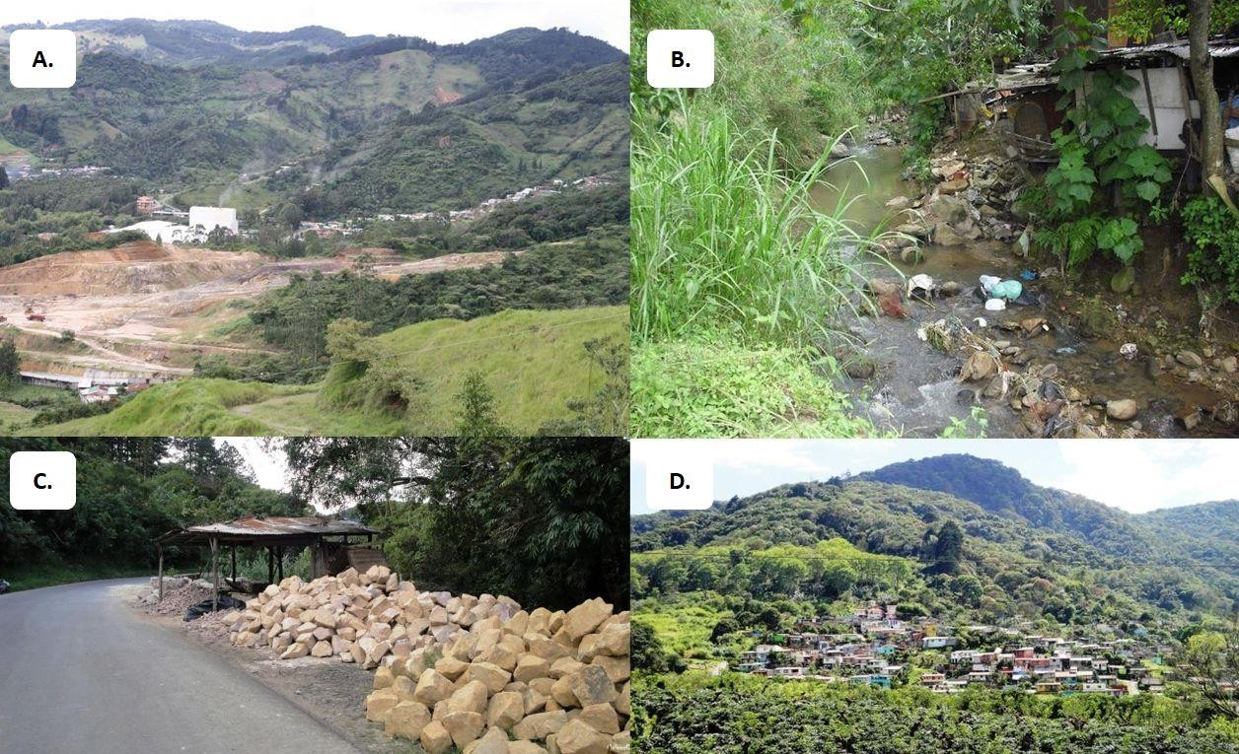
Ríos, el impacto de la vivienda de clase media baja sobre el servicio estético del perfil norte es evidente (11D).

Figura 11- Impactos de las Actividades Mineras y de los Asentamientos Urbanos en la ZPLC.

Fuente: Elaboración Propia
El fenómeno de población del sector oeste tuvo el impulso de varios factores. El Relleno de Río Azul se ubicó desde 1973 en la esquina noroeste de lo que se convirtió en la ZPLC (Aguilar González, 2014; Aguilar González, 2015). La Figura 12 muestra la ubicación exacta. Se observan hacia el oeste y sur inmediato, dentro de la ZP, la comunidad de Río Azul (Cantón de La Unión). Hacia el noreste se ubica la comunidad de Tirrases (Curridabat) y más hacia el sur, dentro de la ZP también, las comunidades de Linda Vista (La Unión) y Barrio Los Ángeles de Patarrá (Desamparados). Estas comunidades se crean en parte por la atracción de oportunidades que significó el relleno para reciclaje y la recuperación de desechos para uso y venta, a pesar de los posibles efectos sobre la salud que implicó su mal manejo.

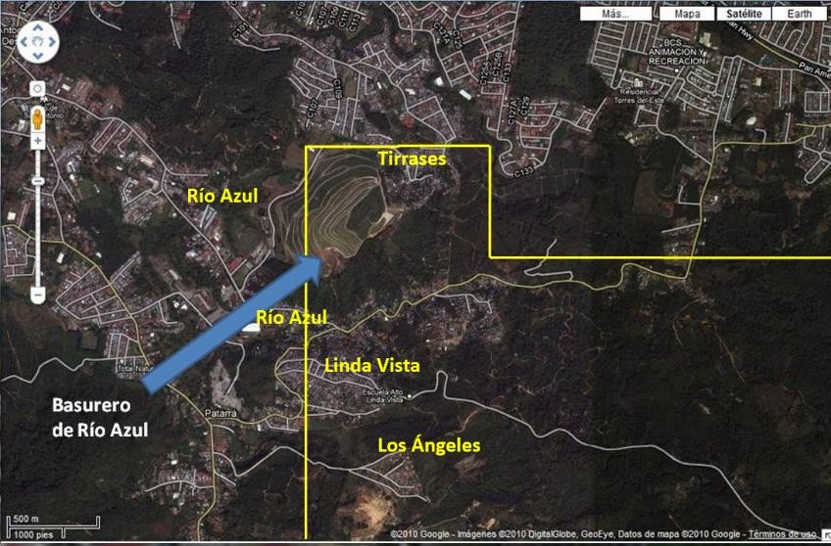

Figura 12 - Ubicación del Basurero de Río Azul dentro de la Esquina Noroeste de la ZPLC. Fuente: Aguilar González (2014).
La ZPLC tiene en el relleno de Río Azul, dentro del montículo de residuos depositados, un estimado de entre 70,000 y 100,000 toneladas métricas de desechos conteniendo, entre otros, plomo, cadmio y mercurio (Mora & Mora, 2003). Se depositaron allí entre 1978 y el año 2002, a una distancia lineal de menos de1 kilómetro de estas comunidades. Para el año 2009 todavía se reportaban lixiviados con níquel, cromo y mercurio, estimándose necesidad de trabajos de restauración hasta el año 2024 (Díaz, 2009).
En la Figura 13 se observa la Quebrada o Río Azul, con su naciente en la ZPLC y coincidiendo con la ubicación del relleno. En el 2003, el Semanario Universidad reportó la presencia de varios de los metales pesados detectados en la quebrada (Cordero, 2003).

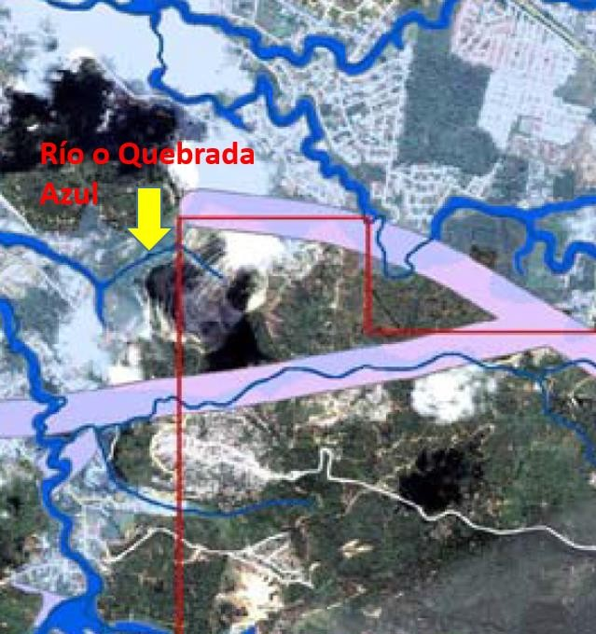

Figura 13 – Ubicación del Río o Quebrada Azul saliendo desde la Esquina Noroeste de la ZPLC. Fuente: Modificado de Comisión Interinstitucional para la ZPLC (2012)

La misma tiene un tramo que se reportaba desbordando durante la temporada lluviosa, inundando varias casas y depositando sedimentos por todo el barrio. La investigación reportó un contenido de zinc de casi 1.000 partes por millón (ppm), cuando el umbral máximo es de 315 ppm, según normas internacionales que se tomaron de ejemplo de Canadá. Excepto dos puntos de muestreo, el resto estaba por encima de los valores de fondo de la concentración media de la corteza terrestre y arriba del umbral establecido por las normas que miden el efecto probable sobre la salud. En este sentido, al zinc se le achacan problemas neurológicos, desarrollo anormal del feto, y la eliminación de la vida acuática. Es posible que provenga de desechos de baterías. Asimismo reportaron niveles de contaminación moderada de vanadio y manganeso (Cordero, 2003).
Los malos olores se convirtieron en un motivo de disgusto para las comunidades y definitivamente en un factor definitorio de su mala calidad de vida, afectando incluso los precios de las casas en la zona negativamente (Suárez & Sequeira, 2000; Mora & Mora, 2003). El rechazo de las comunidades generó protestas hasta niveles de intensidad

significativos (incluyendo bloqueos y acciones legales) pidiendo el cierre del relleno, lo cual lograron en el año 2007 (Mora & Mora, 2003). Luego de ese cierre el relleno es aún un componente significativo del paisaje en la ZPLC conforme lo ilustra la Figura 14. Puede verse en el modelo tridimensional generado recientemente (Gutiérrez, et al., 2015), con el delineamiento aproximado de la ZPLC, que la línea de vista desde el noroeste y norte incluirá en espacios importantes la combinación del relleno y de las comunidades que se formaron alrededor del mismo.
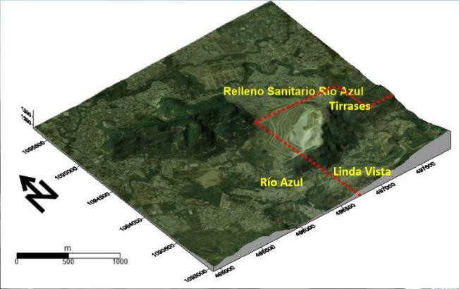

Figura 14- Modelo Tridimensional del Relleno Sanitario de Río Azul con la ZPLC Delineada y Comunidades que se Extienden dentro de la ZP.
Fuente: Modificado de Gutiérrez, et al., 2015.

Otro factor que atrajo población fue la posibilidad de invadir tierras de propiedad pública en la zona que dejaron de ser deseables en razón de la presencia del relleno y de un leprosario que mantuvo por muchos años el Ministerio de Salud en lo que hoy es Tirrases (Cruz Roja Costarricense, 2004). Así, de acuerdo con datos del Ministerio de Vivienda y Asentamientos Humanos (MIVAH)14, en el caso de los asentamientos informales de Linda Vista/Loma Gobierno, San Diego Entrada al Monte y Pueblo Nuevo fueron fundados entre 1979 y 1986 en fincas del Ministerio de Salud, MOPT y del INVU. En

¹⁴ Disponibles en https://www.mivah.go.cr/Documentos/precarios/ .

otros, como el caso del asentamiento de San Vicente (1973) fue fundado en tierras de las Damas Vicentinas de la Caridad. Todos los terrenos son de fuertes pendientes, tienen problemas de deslizamientos o se encuentran en las áreas de protección de los ríos.
En el año 2011 se aprueba el Plan de Manejo de la ZPLC, producto de un proceso participativo con apoyo significativo de grupos organizados sobre todo del Cantón de La Unión, junto con representantes del SINAC y de otras entidades. El plan adopta varias estrategias innovadoras. Entre ellas se puede citar un sistema mezclado de zonificación general y de zonificación por sitios con el fin de adaptar las limitaciones de ordenamiento territorial al complejo mosaico de tenencia de la zona. Se designa la finca como la unidad mínima de territorio para el manejo. El Plan de Manejo y su zonificación establecen directrices de carácter general. Para un efectivo cumplimiento de los objetivos de la ZPLC, se requiere un manejo al nivel de la finca, en donde cada propietario toma las decisiones de uso de su territorio y puede incorporar las normativas de la zonificación general (Comisión Interinstitucional para la Zona Protectora Cerros de La Carpintera, 2012).
Se define un área de influencia inmediata en las comunidades y territorios inmediatos alrededor del límite exterior de la ZPLC en donde, por su cercanía, las actividades y usos que se desarrollan en ellos tienen un efecto directo sobre la dinámica interna del área protegida. En esta área se buscan alianzas estratégicas con gobiernos locales, entidades estatales, comunidades y propietarios privados, para coordinar acciones conjuntas que coadyuven a la conservación de la ZP. Por ejemplo, el programa de gestión comunitaria y educación ambiental debe enfocar esfuerzos de educación ambiental en esta área para desarrollar conocimientos, valores, capacidades y cultura ambiental de los actores locales (Comisión Interinstitucional para la Zona Protectora Cerros de La Carpintera, 2012).
Asimismo, el Plan de Manejo recurre a lo establecido en el Decreto 25902-MIVAH-MP- MINAE de 12 de febrero de 1997 para regular las áreas que clasifica como Zonas de Asentamientos Humanos (ZAH). Estas regulaciones establecen la prohibición de nuevas urbanizaciones y de fraccionamientos menores a cinco hectáreas. Específicamente se

establece que sólo se permite en estas áreas una vivienda por inmueble y las necesarias para servicios, las relacionadas a la actividad agrícola y clubes campestres. El plan designa ésta como una zona meta para educación ambiental y se habla de trabajar en incorporar otros criterios de ordenamiento y de tratamiento de desechos. Se identifica expresamente los asentamientos ilegales como una de las mayores amenazas para la ZP. Se establece que el límite entre esta zona y las tierras circundantes deben de ser prioridad para el programa de control y protección, para definir una estrategia que permita frenar el avance de caseríos ilegales hacia el interior de la ZPLC. Asimismo, se establece que la compra de tierras para la conservación deberá dirigirse prioritariamente a los límites de esta zona. Como acciones orientadoras del plan se establecieron: 1) desarrollar un diagnóstico de estas áreas para orientar los programas de manejo, 2) desarrollar urgentemente una estrategia para la protección de las tierras circundantes a los asentamientos humanos, de tal forma que se frenase la expansión de caseríos ilegales y las invasiones en fincas, 3) Promover el trabajo con propietarios en las tierras circundantes para fortalecer el control y la protección, incrementando la sensibilización ambiental y la capacidad técnica y 4) promover la compra de tierras mediante un fideicomiso creado al efecto (Comisión Interinstitucional para la Zona Protectora Cerros de La Carpintera, 2012).
Conforme puede observarse el enfoque adoptado por el Plan de Manejo frente a estas comunidades es un enfoque de exclusión, compra y regulación fuerte, fundamentalmente mediante control y vigilancia, con la sola excepción de las acciones de educación ambiental.
Desafortunadamente, a pesar de que el Plan de Manejo representa el proceso de La Carpintera como un proceso participativo, los vecinos de estas comunidades manifestaron, durante los procesos de recolección de datos para esta investigación, ausencia de participación, información o contacto de parte de las autoridades de SINAC para la aprobación o implementación de este instrumento de gestión. Aseguran que no se les invitó.

En sesiones de las instancias de gestión del Plan de Manejo, el autor ha tenido experiencia de primera mano con la tensión que existe hacia estas comunidades pobres y el escepticismo hacia su interés en participar en la implementación del Plan de Manejo. Sin el aporte y participación de los propietarios de mayor tamaño, agrupados en ASOPROCA, la aprobación del Plan de Manejo y de sus herramientas para proteger la zona no hubiese sido posible. Sin embargo, es necesario reconocer que, de ser ciertas las acusaciones de no convocatoria intencional, se habría discriminado contra estas comunidades.
Esas comunidades urbano marginales forman parte de los conglomerados de pobreza que determina el Atlas de Carencias Crítica de Costa Rica. Específicamente, como se presentó en el Cuadro 1, se trata del conglomerado 10 (que incluye Barrio Los Ángeles de Patarrá), el 11 (que incluye Río Azul, San Diego, Tirrases, Linda Vista) y el 14 (incluyendo Barrio Cristo Rey). En éstos tres conglomerados habitan más de 35000 personas con al menos una necesidad básica insatisfecha. Se reporta en el año 2014 que entre un 35% y un 40% de los hogares de familias pobres tienen jefatura femenina y la tasa de desempleo abierto en estos hogares pobres ronda entre el 26 y el 33% (Sánchez & Trejos, 2014).
De conformidad con un diagnóstico elaborado por la Cruz Roja costarricense sobre vulnerabilidades y capacidades, en el caso de la comunidad de Linda Vista, la noción de las comunidades de la presencia del Ministerio del Ambiente es inexistente. Las instituciones más significativas para la población tienden a ser las que tienen que ver con la asistencia social. La morbilidad se caracteriza por enfermedades consecuencia de las condiciones psicosociales, ambientales (relleno sanitario, clima) y socioeconómicas (pobreza, hacinamiento, acceso a los servicios de salud), lo que incide en la aparición de enfermedades infectocontagiosas como las infecciones en las vías respiratorias superiores, diarrea, dermatitis y parasitosis. Se reconoce como problema característico de la comunidad la contaminación de los cuerpos de agua por la disposición inadecuada de excretas. Asimismo, a pesar de existir servicio de recolección de basura, los desechos sólidos son almacenados en su mayoría al aire libre para su recolección, lo que favorece

la contaminación ambiental de la comunidad con consecuencias en la aparición de enfermedades contagiosas y deterioro en la salud de la población. De todas las viviendas registradas (625), un 30% se encuentra en regular estado y un 28% en mal estado en lo que respecta a la condición de paredes, pisos y techo. Se detectó en este estudio un alto porcentaje de población migrante, especialmente nicaragüense (Cruz Roja Costarricense, 2004).
Las características estructurales de la sociedad costarricense que inciden en esas condiciones sociales parecen ser agravadas por la normativa del ordenamiento territorial de la ZPLC y por la actitud de la institucionalidad. Así, por ejemplo, los pobladores de Barrio Los Ángeles de Patarrá reportan que esta actitud llevó por muchos años a que las municipalidades se negaran a pavimentar las calles de acceso a la comunidad. Ello tenía como consecuencia que durante la estación lluviosa el acceso al barrio fuese más difícil y caro, requiriéndose de taxis de doble tracción.
Esas condiciones se observan en la Figura 15A. Recientemente, gracias a una donación privada, esta situación está cambiando, en forma parcial (15B) (Partido Unidad Social Cristiana Desamparados, 2015).
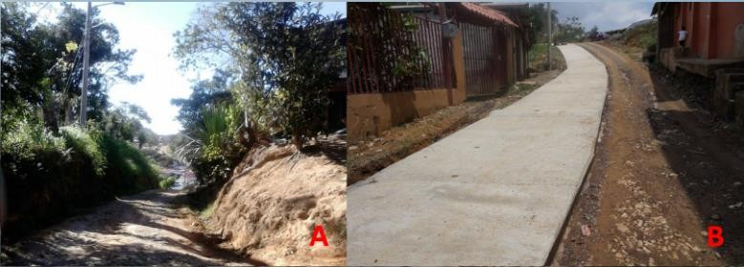
Figura 15 Condición de las Calles en Barrio Los Ángeles de Patarrá.
Fuente: Modificado de Partido Unidad Social Cristiana Desamparados (2015).

Debe mencionarse que mediante la venta de derechos pro indivisos y otras estratagemas legales, la presión del desarrollo urbano en la zona continúa incluso en zonas de alto riesgo por pendiente y otras condiciones naturales. Ante estas amenazas, ha sido necesaria la intervención del Tribunal Ambiental Administrativo y la creación de una

nueva comisión interinstitucional para apoyar la implementación del Plan de Manejo y buscar una solución a la expansión inmobiliaria en zonas de alto riesgo compuesta por el MINAE, el Ministerio de Vivienda y Asentamientos Humanos, el Ministerio de Seguridad Pública, el Instituto de Acueductos y Alcantarillados, el Grupo ICE, la Comisión Nacional de Emergencias, la Asociación de Guías y Scouts de Costa Rica, el Consejo Local de la ZPLC y las municipalidades de Cartago, La Unión, Desamparados y Curridabat (Arguedas, 2014; Recio, 2014; Soto, 2015).

Los Lenguajes de Valoración en la Economía Ecológica.

Se parte en esta investigación de que la conflictividad socio-ecológica distributiva se manifiesta muchas veces a través de la imposición de un lenguaje de valoración sobre otro mediante la legitimación proveniente de las acciones de poder que definen los convencionalismos sociales o privilegios ocasionales y extraordinarios. Así sucede cuando se comparan en términos no conmensurables valores como la pérdida de biodiversidad, del patrimonio cultural, el daño a la vida y al sustento humano y las violaciones de los derechos humanos, las ganancias monetarias de una nueva represa, de un proyecto minero o de la extracción de petróleo. Hay un choque de sistemas o de lenguajes de valoración cuando los derechos territoriales indígenas o la seguridad ambiental son desplegados contra la valoración monetaria de los riesgos y cargas ambientales (O´Connor & Spash, 1999; Concu, 2010; Stanton, 2010; Martínez-Alier, 2011; Pascual, et al., 2014).
El resolver esta conflictividad requiere la comprensión de la naturaleza de conceptos clave como lo son los de capital y valor. En su esfuerzo por caracterizar los procesos de desarrollo y conservación como procesos entrópicos, un grupo de economistas ecológicos plantearon en los años 90 que lo que hacemos es utilizar diversos tipos de capital (Jansson, et al., 1998).
Nos encontramos frente a un sistema de capital que va más allá de la noción tradicional del mismo. La Economía Ecológica sugiere en esta concepción una definición más funcional del capital. Lo define como una existencia que produce flujos de bienes o

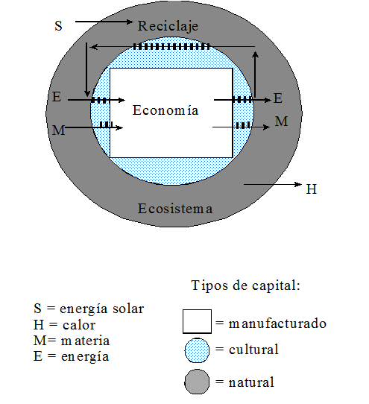
servicios valiosos hacia el futuro. Los flujos pueden ser considerados como ingreso. Erosionar las existencias es consumo de capital (Aguilar, 2007). La totalidad del sistema de capital puede verse en la Figura 16. Por medio de ella se ilustra el conjunto de interacciones entre las categorías de capital y los límites a la escala que imponen esas interacciones.

.

Figura 16- Visión Esquemática Conjunta de los Diversos Componentes del Capital en la Biosfera.
Fuente: Aguilar (2007)

El capital está compuesto por las existencias de capital natural, capital cultural (o social como lo llaman algunos) y capital manufacturado. Los flujos de materia y energía que pasan por estos subsistemas hacen todos los procesos naturales, sociales y económicos posibles. En este modelo los límites del crecimiento de la economía están determinados por su sustrato (el capital cultural y el capital natural). La adaptación entre el capital natural y el capital manufacturado se da gracias al capital cultural/social (Aguilar, 2007).

Sin embargo, el término capital genera resistencia entre un significativo grupo de economistas ecológicos y de académicos y practicantes cercanos a la Economía Ecológica en América Latina pues se le relaciona con los modelos económicos y políticos identificados con la prevalencia del capital como conjunto de activos no humanos que pueden ser apropiados e intercambiados en un mercado (Leff, 2004; Acosta, 2010; Toledo, 2013)15. No siendo este debate objeto de esta investigación, se utiliza de aquí en adelante el término reserva en su sentido de recursos o elementos disponibles para resolver una necesidad o empresa.
Una visión integrada de las reservas justifica la adopción de un marco de valoración integral o una teoría multidimensional del valor (Aguilar, 2007). Como lo describe Martínez Alier, la Economía Ecológica no se compromete con ningún lenguaje de valoración en tanto busca utilizarlos de acuerdo con las necesidades de los contextos específicos (Martínez-Alier, 2011).
El reporte TEEB (The Economics of Ecosystems and Biodiversity) del Programa de las Naciones Unidas para el Medio Ambiente (PNUMA) reafirma la coexistencia de los lenguajes de valoración, justificando un enfoque integral. Incluye los enfoques (monetarios y cualitativos) según las preferencias humanas y los enfoques biofísicos (Figura 17), reafirmando la relevancia de la coexistencia de diversos lenguajes de valoración para efectos de un manejo sostenible de los ecosistemas (TEEB, 2010).
Metodológicamente esta tesis plantea la estimación de la Deuda Ecológica desde dos ángulos comparativos que buscan servir de base para un proceso multicriterial, en tanto informan las alternativas de decisión. Por ello, se desarrollan los fundamentos teóricos de estos lenguajes a continuación. Por ser los lenguajes monetarios los más comúnmente identificados con la visión tradicional de la economía, se desarrollan primero, seguidos de los biofísicos y finalmente los cualitativos.

¹⁵ Esta definición de capital es utilizada en la obra Capital en el Siglo XXI de Thomas Piketty (Piketty, 2014).

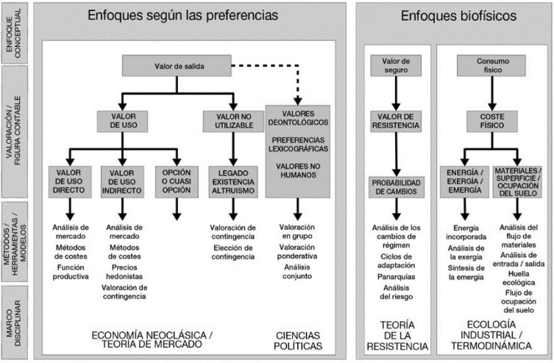

Figura 17- Síntesis del Informe TEEB de los Enfoques y Métodos para la Determinación del Valor de los Servicios Ecosistémicos desde una Perspectiva Integral.
Fuente: TEEB (2010).

Lenguajes Monetarios o Crematísticos

- Teoría General

Los lenguajes de valoración monetarios buscan establecer y utilizar métodos de medición y comparación del valor entre los elementos de las reservas y sus flujos. Utiliza la unidad monetaria como medio de valor. Ello implica un punto de partida del valor de cambio o de mercado que sirve a Martínez Alier para distinguir, utilizando la filosofía griega, entre la “oikonomía” (el arte de aprovisionamiento material de la casa familiar) y la “crematística” (el estudio de la formación de precios de mercado para ganar dinero) (Martínez-Alier, 2011).
El marco metodológico de valoración monetaria o crematística más utilizado tanto por la literatura de Economía Ambiental como de Economía Ecológica es el de la ecuación del valor total (McNeely, 1988; Dixon & Sherman, 1990; Pearce & Turner, 1990; Abramovitz,

1991; Dixon, et al., 1994; Pearce & Moran, 1994; Aguilar & Semanchin, 1998; Kodzo, 2012). Hoy día se ha integrado con el enfoque de servicios ecosistémicos (Costanza, et al., 1997; de Groot, et al., 2002; Naidoo & Ricketts, 2006; OECD, 2010; ten Brink, 2011; Costanza, et al., 2014; Lamarque, et al., 2014; Jones, et al., 2015; Jones & DiPinto, 2017; OECD, 2018).
De acuerdo con esta perspectiva los valores de los servicios ambientales pueden ser clasificados en dos grupos principales: directos e indirectos. Los valores directos (VD) se relacionan al consumo físico del servicio y/o de la reserva. Los valores indirectos (VI) usualmente se relacionan a cambios en el bienestar humano que no se originan en el consumo físico y que reconocen el valor intrínseco de la naturaleza (McNeely, 1988; Aguilar, 2002).
Los VD pueden dividirse en Valores de Uso Productivo (VUP) y Valores de Uso Consuntivo (VUC) Los VUP son los valores de los bienes y servicios ambientales que son intercambiados comercialmente. Este valor se puede identificar con el precio de mercado. El VUC es el valor de los bienes y servicios ambientales que son consumidos sin haberse llevado al mercado para ser valorados pero que podrían ser llevados. Este consumo implica un aumento en el bienestar que proviene de la utilidad que se deriva del ahorro por lo que no se pagó en el mercado. Los productos para el autoconsumo son un ejemplo típico de este tipo de valor (McNeely, 1988; Aguilar, 2002).
Los valores indirectos generalmente se relacionan con servicios del capital natural o cultural generando un bienestar que no está relacionado con el consumo. Pueden dividirse en valores de uso no consuntivo (VUNC), valores de opción (VO) y valores de existencia (VE) (McNeely, 1988; Aguilar, 2002).
El VUNC deriva de los servicios del capital natural y cultural que resultan en aumentos en el bienestar, sin implicar consumo o intercambio en el mercado. También deriva de usos que no acarrean consumo del bien o servicio como la recreación, el turismo o la educación. El VO es una forma de “prima de seguro” por el acceso a futuros servicios de los ecosistemas naturales (McNeely, 1988; Aguilar, 2002). El VE es el intrínseco,

intangible y ético valor de bienes y servicios que no está necesariamente relacionado con el bienestar del ser humano (Aguilar, 2002).
Así, la Ecuación del Valor Total puede ser expresada (McNeely, 1988; Aguilar, 2002) como:

donde

y
(1)𝑉𝐸𝑇_{𝑡} = 𝑉𝐷_{𝑡} + 𝑉𝐼_{𝑡};

(2) 𝑉𝐷_{𝑡} = 𝑉𝑈𝑃_{𝑡} + 𝑉𝑈𝐶_{𝑡};

(3) 𝑉𝐼_{𝑡} = 𝑉𝑈𝑁𝐶_{𝑡} + 𝑉𝑂_{𝑡} + 𝑉𝐸_{𝑡};

Las técnicas de estimación del VET dependen de la información disponible. Varían desde la valoración con precios de mercado, hasta la utilización de precios sombra y las técnicas basadas en encuestas (McNeely, 1988; Dixon & Sherman, 1990; Aguilar, 2002).
Las técnicas de valoración simple se aplican en los casos en que se encuentra información completa y confiable sobre los precios de las reservas o flujos que provienen de ellas. Las técnicas de valoración de “precios sombra”, o preferencias reveladas, son bastante utilizadas. Se les utiliza para estimar el valor crematístico de bienes y servicios mediante el precio de otros que están relacionados con ellos. Así, encontramos entre los métodos utilizados técnicas como el cambio de productividad, cambio de ingreso, precios hedónicos, el costo de reemplazo, el costo de viaje y otras (McNeely, 1988; Dixon & Sherman, 1990; Aguilar, 2002). Se recurre también a las técnicas basadas en preferencias manifiestas (vgr. Valoración Contingente) (McNeely, 1988; Dixon & Sherman, 1990; Aguilar, 2002). La inversión de tiempo y el costo en aplicar estas metodologías puede ser significativa en tanto dependen de una recolección sistemática de información primaria y secundaria que debe ser cuidadoso. De allí que se les pueda llamar metodologías lentas.
Una técnica que se comenzó a popularizar desde los años 90 es la técnica de transferencia del valor de los beneficios. Se trata de una técnica rápida que fue

popularizada gracias al trabajo de Costanza y otros (1997). Con el fin de atender situaciones en las cuales la obtención de información para metodologías lentas es muy cara o imposible de adquirir (como en una situación de alta conflictividad o en países en desarrollo) o en las cuales el factor tiempo es muy limitado y/o se desea al menos una estimación preliminar, lo que plantea este método es básicamente la extrapolación de valores de otros estudios al caso que se analiza con base en las diferentes coberturas del suelo que se encuentran en el sitio (Brookshire, 1993; Bergstrom, 1996; Boyle, et al., 2010; Liu, et al., 2010; Pascual, et al., 2010; TEEB, 2010).
La aplicación de metodologías monetarias en Costa Rica ha sido la más frecuente. Se han aplicado con frecuencia metodologías directas, de precios sombra y de valoración contingente para la valoración de servicios ecosistémicos y del daño ambiental. Estas han sido documentadas por varios estudios a través de los años (Moreno, 2005; Aguilar González, 2007; Aguilar González & Segura Bonilla, 2016).
En un principio se aplicaron solamente metodologías que se han denominado aquí como lentas. Sin embargo, recientemente se han documentado los usos de metodologías rápidas en CED como el del proyecto minero Crucitas y la disputa con Nicaragua por el Humedal Caribe Noreste (Aguilar González, et al., 2012; Marozzi, et al., 2012; Certain Activities Carried out by Nicaragua in the Border Area (Costa Rica v. Nicaragua). Construction of a Road in Costa Rica along the San Juan River (Nicaragua v. Costa Rica), 2015; Aguilar-González, et al., 2016; Aguilar-González, November 18, 2016; Aguilar- González, et al., 2017). Asimismo, se han utilizado para la valoración de servicios ecosistémicos de los humedales del país (Earth Economics, 2010; Kushner, et al., 2012; Proyecto de Humedales de SINAC-PNUD-GEF, 2017).
La utilización de estas metodologías en la Economía Ecológica ha sido favorecida por grupos de Economistas Ecológicos que se identifican con la lógica de los servicios ecosistémicos (Millenium Ecosystem Assessment, 2003; Markandya, 2016), con el liderazgo muy visible de académicos como Rudolf de Groot y Robert Costanza (de Groot, 1992; de Groot, 1994; Costanza, et al., 1997; de Groot, et al., 2002; de Groot, et al., 2012; Costanza, et al., 2014). Los mismos grupos que objetan la aplicación de conceptos como

“capital natural” critican este enfoque como un enfoque mercantilista que no supera la lógica del sistema que ha creado las crisis socio-ambientales actuales (Martínez-Alier, 2001; Barkin, et al., 2012). Frente a esta disyuntiva, Martínez-Alier propone que parece emerger un consenso de que la valoración monetaria puede tener un lugar en espacios en los cuales se busca equilibrar los desequilibrios causados por la apropiación injusta del Espacio Ambiental, como es el caso del cobro por daños ambientales ocasionados por una gran compañía. En el caso de la toma de decisiones de política hacia el futuro, sostiene que debe ser visto tan sólo como uno de los enfoques de lenguajes de valoración (Martínez-Alier, 2003; Martínez-Alier, 2015).
En esta investigación se utiliza una metodología de estimación de precios sombra que se usa para estimar el servicio ecosistémico de vista para bienes raíces para visibilizar las consecuencias de una situación de injusticia ambiental. Esta es la metodología conocida como Valoración Monetaria de Precios Hedónicos.
- La Valoración Monetaria por Precios Hedónicos

Originalmente la metodología de precios hedónicos fue utilizada para efectos de medir los efectos de las características de calidad de los productos agrícolas en su precio. La primera utilización se da en 1927 por parte del economista agrícola estadounidense Fred Waugh (Waugh, 1928). Su trabajo fue resaltado en 1961 por el profesor Zvi Griliches quien lo usó para desarrollar modelos de regresión para evaluar los efectos de las características de los automóviles sobre los precios. Desde entonces la evolución de su utilización incluyó en los EEUU su uso por la Oficina del Censo para desarrollar índices de precios de bienes raíces (Griliches, 1961; Griliches, 1991).
Así, su uso para medir el efecto de los servicios estéticos ambientales en el precio de los bienes raíces es bien documentado (Pearce, et al., 1989; Aguilar, 2002; Kahn, 1998; Harris, 2002; Liu, et al., 2010). Sin embargo, su uso en las naciones en vías en desarrollo fue calificado como incipiente a fines de los años 90 (Georgiu, et al., 1997).
Posiblemente ello se debe al fenómeno de que estas naciones en su mayoría han visto la transición a ser mayormente urbanas hasta el siglo XXI. Es entonces cuando se

detectan fuentes que mencionan el método y se presentan aplicaciones en espacios urbanos. Hoy día encontramos en América Latina como ejemplos estudios que han aplicado la metodología a Buenos Aires, Argentina, Bogotá, Manizales y Medellín, Colombia, Montevideo, Uruguay y San José, Costa Rica (Cruces, et al., 2008; Ferre, et al., 2008; Hall, et al., 2008; Lora, et al., 2010; Lora & Powell, 2011; Velásquez, 2011). Lora y Powell (2011) sintetizan la formulación común de los modelos aplicados. Con el precio de una vivienda como variable dependiente, puede presentarse el modelo sintetizado de la siguiente manera:

donde:
(4) ln(𝑝) = 𝛼_{𝑜} + 𝛼₁𝑉_{𝑖} + 𝛼₂𝐸_{𝑗(𝑖)} + 𝜀;

P = es el precio de las viviendas;
V = es el vector que contiene las características de la vivienda;
E = es el vector de las características del entorno (que incluye el vecindario y su equipamiento);
i = es el hogar y,
j = es la división urbana donde se localiza el hogar (cuadra, manzana, sector, etc.).

Las características de las viviendas y del entorno que resultan significativas en esta línea de estudios para América Latina son resumidas también por estos autores conforme se presenta en el Cuadro 5. Destacan que la variabilidad de los factores que afectan el precio de las casas en estas zonas urbanas latinoamericanas es grande en lo que respecta a las características del entorno.
Por ejemplo, en el caso del estudio referido para San José en Costa Rica, la pendiente y la vulnerabilidad a erupciones volcánicas se correlacionan negativamente con el precio (Hall, et al., 2008), mientras que en Montevideo la proximidad a La Rambla frente al mar tiene correlación positiva (Lora, et al., 2010).

Cuadro 5- Características del Inmueble y del Entorno Identificadas como Significativas para el Precio de las Viviendas en 5 Ciudades Latinoamericanas.
Fuente: Lora & Powell (2011).

Buenos Aires Argentina | Bogotá Colombia | Medellín Colombia | San José Costa Rica | Montevideo Uruguay
 | Características de la Vivienda
Garaje | Número de habitaciones | Número de habitaciones | Número de habitaciones | Número de habitaciones
Calidad de la construcción | Jardín | Número de baños | Número de baños | Número de baños
Número de baños | Garaje | Línea telefónica fija | Condición de las paredes | Condición de las paredes
 | Condición del piso | Internet o televisión satelital | Condición del piso | Condición del piso
 | Tamaño de la casa
 |  | Garaje | Condición de techo | Condición del techo
 | Tamaño del predio/lote | Condiciones del piso | Baño exclusivo | Cocina exclusiva
 |  | Condición de las paredes
Características del Entorno
Tráfico de drogas | Tasa de homicidios | Riesgos ambientales | Seguridad Pendiente  Vulnerabilidad a las erupciones volcánicas  Distancia a los departamentos de bomberos  Longitud del camino primario  Longitud del camino secundario  Distancia a los parques nacionales | Acceso al agua  potable corriente
Paradas de transporte público  Distancia al metro | Ausencia de trenes/terminales de autobuses | Distancia al metro  Distancia a terminales de buses |  | Acceso a saneamiento
Distancia a espacios verdes | Distancia a restaurantes  Agua potable corriente  Educación promedio | Distancia a calles principales  Agua potable corriente |  | Acceso al gas  Condición de las calles  Condiciones de las aceras
 |  | Gas entubado
 | Inequidad educativa |  |  | Luces en las calles
 |  | Educación promedio
 | Escuelas per cápita  Distancia a universidades | Distancia a universidades |  | Acceso a La Rambla (malecón)
 | Desempleo más bajo | Distancia a lugares  de valor cultural

En algunas ciudades la distancia a una carretera o camino principal tendrá diversos efectos. En algunos contextos puede considerarse cercanía a contaminación, en otros, menor tiempo de traslado a sitios importantes. En Buenos Aires y Medellín, la distancia al metro produce una correlación positiva. La presencia de servicios básicos consistentemente influye en precios más altos. La proximidad a las escuelas, parques, espacios verdes y seguridad como variables de las vecindades, se correlacionan

positivamente en general. Asimismo, variables que indiquen la segregación por características socio-económicas parecen tener similar efecto (Lora & Powell, 2011).
Lo cierto es que esta revisión demuestra que en América Latina las características específicas del contexto geográfico inmediato que se examina son sumamente determinantes de las variables que afectan el precio de los inmuebles. Podría asumirse como hipótesis para discusión que esta variabilidad posiblemente tiene que ver con la gran diversidad geográfica que caracteriza a la región.
Según los autores hay mayor homogeneidad en los estudios en lo que respecta a las características mismas de la vivienda. Así, el número de habitaciones y baños tienen una correlación positiva mientras que la edad de la casa tiene correlación negativa con el precio. En algunas ciudades la presencia de un garaje o una cocina exclusiva parecen factores importantes determinados por la cultura local. Los autores recopilan que los estudios muestran que las características del entorno explican entre un 30 y un 39% de la varianza en los precios frente a un rango de entre 61%-70% en el caso de las características de la vivienda (Lora, et al., 2010). Consideran así que las características del entorno son efectivamente significativas dentro de los modelos hedónicos de estimación del precio de las viviendas.
Se parte de este desarrollo metodológico en esta tesis. En la sección de metodología se comentarán las aplicaciones existentes en el contexto costarricense.

Lenguajes Biofísicos

- Teoría General

Un segundo grupo de lenguajes contabiliza los efectos entre sistemas naturales y humanos, usando unidades biofísicas. Este esfuerzo por la medición conjunta responde a la comprensión de que los sistemas socio-ecológicos, entre ellos la economía, se caracterizan por su uso y degradación de la energía y de la materia. La actividad económica fundamentalmente toma energía y materiales de la naturaleza. Ello posibilita los procesos productivos. Se devuelven a la naturaleza desechos degradados. Es decir,

se configura un transflujo de recursos a través del sistema económico (Georgescu- Roegen, 1971; Gowdy & Mesner, 1998).
La contabilidad del valor se concentra en ese uso que degrada y su efecto sobre las reservas ecológicas. La fuente de la relevancia cambia del valor monetario a la medición física de las reservas y flujos de energía y materiales (Aguilar, 2002).
Esta idea es abrazada por diversos autores como Odum, que dice que una medida de la riqueza verdadera requiere de un valor determinado por la energía o los materiales requeridos para crear los objetos (Odum, 1996). Daly, propone medir la productividad como función del valor extraído por unidad de recurso (Daly, 1990). Estas ideas demandan un enfoque verdaderamente interdisciplinario. Se puede decir que se trata de la Economía Ecológica en su más puro sentido. Lo que Martínez Alier llamó la “oikonomía” (Martínez-Alier, 2011).
Pueden encontrarse en esta línea de lenguajes varios enfoques sobre la contabilidad del valor que han sido desarrolladas por economistas ecológicos y científicos de otras áreas de estudio. La primera que se puede enumerar se concentra en la medición del uso de energía, tanto en su forma directa como implícita. Se le conoce como Contabilidad de Energía Implícita (Cleveland, 1995).
Una segunda posición incluye no solamente aspectos cuantitativos, pero consideraciones cualitativas sobre la energía usada en los sistemas. Se le conoce como la Contabilidad de Emergía (Odum, 1996).
Una tercera posición contabiliza las contribuciones biofísicas por medio de la productividad del agua/tierra requerida para producir los recursos utilizados por una región, ciudad u hogar. Esta es conocida como la Huella Ecológica (Rees & Wackernagel, 1994; Rees & Wackernagel, 1998).
Estos tres primeros enfoques han sido aplicados en repetidas ocasiones al modelo de desarrollo costarricense, destacándose el trabajo liderado por el Dr. Charles Hall (Hall, 2000). En éste se encuentran análisis de energía implícita, de Huella Ecológica y de Emergía (Aguilar & Klocker, 2000; Brown, et al., 2000; Hall, et al., 2000; Hall, et al.,

2000b). Por otro lado, el Programa del Estado de la Nación estima y reporta la Huella Ecológica costarricense con regularidad desde el año 2007 en el Informe del Estado de la Nación (http://www.estadonacion.or.cr/). Estas aplicaciones, en lo que respecta a la Huella Ecológica, serán más comentadas en la sección de metodología.
Un cuarto ejemplo de estas metodologías usa el concepto del Espacio Ambiental, desarrollado por Amigos de la Tierra y promovido a principios de este siglo por la Unión Europea (Hille, 1997). Consiste en la medición de las cantidades máximas físicas de recursos naturales que podemos usar de una manera sostenible y equitativa (Riechmann, 2003). Su primer uso fue la medición de las cantidades de reducciones físicas necesarias para poder garantizar disponibilidad de los recursos que no obstaculizara el desarrollo económico en el siglo XXI para toda la humanidad (Opschoor & Reijnders, 1991). Resultó en metas dramáticas (Weterings & Opschoor, 1992). Posteriormente el concepto se ha modificado para reconocer los límites externos al consumo privado de recursos debido al cambio climático, la disponibilidad de recursos (como el agua y la madera) y la generación de desechos (Spangenberg, 2002).
Otro índice mencionado en la literatura de lenguajes de valoración es el de Apropiación Humana de la Producción Primaria Neta (HANPP). La HANPP se mide en relación de un territorio en el cual se mide la producción potencial de biomasa de autótrofos (las plantas que hacen la fotosíntesis) en determinados ecosistemas en determinado tiempo. Se estima la producción actual real debida a la intervención humana. De esta producción actual real una parte es cosechada o apropiada en beneficio de los humanos y sus animales asociados y otra parte queda disponible para alimentar a otros heterótrofos. El cociente entre la producción actual apropiada por los humanos y la producción potencial es la HANPP, que el ecólogo estadounidense Peter Vitousek calculó en 1986 en un 40% (Vituousek, 1986; Martínez-Alier, 2004).
Se puede citar también la contabilidad de Metabolismo Social. La estructura metabólica de la sociedad integra dos cuerpos: uno de procesos materiales (flujos de energía y materiales) y otro de dimensiones intangibles (cognitivas, simbólicas, institucionales, jurídicas, etc.). Se interesa esta posición especialmente por la comprensión de los flujos

de materiales y la apropiación social de los costos y beneficios de los mismos (Martínez- Alier, et al., 2010; EUROSTAT, 2013; Toledo, 2013; Haas, et al., 2015). Se expresa en toneladas por persona y año (Martínez-Alier, 2004). Ha sido utilizado en América Latina para analizar los impactos biofísicos del neo-extractivismo por el comercio ecológicamente desigual (Albán, et al., 2009)16.
Se pueden detectar en la Economía Ecológica por lo menos dos enfoques en el uso de estos lenguajes. Un primer enfoque, si bien muy activo en su utilización para probar las contradicciones con los modelos de desarrollo prevalentes, se preocupa menos por las implicaciones sociales, centrándose en recomendaciones de orden tecnológico.
Por otro lado, se encuentran las corrientes de pensamiento dentro de la Economía Ecológica que buscan resaltar los insostenibles costos físicos del crecimiento económico ilimitado como evidencia del fenómeno socio-ecológico conocido como la segunda contradicción del capitalismo. En su reflexión en memoria de James O´Connor, el Dr. Joan Martínez-Alier resume en forma muy didáctica el concepto de esta segunda contradicción introducido por este autor en la introducción que escribió para el primer número de Capitalism, Nature, Socialism en 1988: “La economía capitalista industrial socavaba sus propias condiciones de producción (debería haber dicho, en mi opinión, las condiciones de existencia o las condiciones de vida, y no solo las condiciones de producción). Había agotamiento de recursos naturales, se introducían tecnologías peligrosas como la energía nuclear, había nuevas formas de contaminación, y el capitalismo no tenía los medios para corregir tales daños.” (sic) (Martínez-Alier, 2017).
En esa línea de pensamiento, esta corriente se identifica con la posición defensora de la sostenibilidad fuerte, que no acepta la posibilidad de sustitución tecnológica de todas las funciones proveídas por los ecosistemas (Martínez-Alier, 2015). Como resultado de la evolución del pensamiento de la Ecología Política, se ha unido a esta contradicción el estudio de los nexos con la inequidad en la distribución del Espacio Ambiental en tanto

¹⁶ Mediante el proyecto MESOCA-ANCA de la Universidad del Valle en Colombia, liderado por el Dr. Mario Pérez Rincón se ha investigado la relación entre la conflictividad socio-ambiental y el metabolismo social de los países centroamericanos. Los resultados se encuentran pendientes de publicación al momento.

la apropiación injusta es consecuencia de los límites biofísicos del planeta y de las condiciones concentración del poder que facilitan la degradación de esas condiciones de vida.
En esta investigación se utiliza, por su valor comunicacional, la metodología de la Huella Ecológica para medir el impacto biofísico comparativo entre comunidades que se denominan deudoras y acreedoras de la Deuda Ecológica en la ZPLC. Esta medición permite, conforme se desarrolla posteriormente, una visión más rica de la problemática de injusticia ambiental de la zona en relación a sus beneficiarios.
- La Huella Ecológica

La Huella Ecológica es una herramienta que permite analizar la demanda de espacio natural por parte del consumo de una persona, de una empresa, de un país, etc. Corresponde al área biológicamente productiva necesaria para producir los recursos que se consumen y absorber los desechos que se generan (Rees & Wackernagel, 1998).
Esta demanda puede compararse con la capacidad biológica (biocapacidad) de una región o del mundo. Cuando la demanda humana excede la biocapacidad, disminuyen las reservas de naturaleza que permiten las funciones y servicios ecosistémicos. (Rees & Wackernagel, 1994). A esta situación se le llama “sobregiro” o déficit ecológico (Rees & Wackernagel, 1998).
El concepto y la metodología de medición de la Huella Ecológica fueron desarrollados por William Rees y Mathis Wackernagel en la Universidad de Columbia Británica durante la primera mitad de los años 90. La medición detallada expresa cuáles son los requerimientos (en términos de hectáreas de tierra “bioutilizable”¹⁷) para mantener el nivel de consumo de una persona, empresa, país, etc. Esto nos da una idea muy tangible del impacto real de las actividades humanas sobre el ecosistema y por ello del concepto de sostenibilidad desde la perspectiva biofísica (Rees & Wackernagel, 1998).

¹⁷ Cultivos, pastos, bosques, mar, suelo construido o absorción de CO2.

Se plantea que la Huella Ecológica es en este sentido un indicador de sostenibilidad fuerte que ayuda a visualizar el costo social del crecimiento haciendo visibles muchos impactos que el análisis monetario tradicional no captura. Ayuda a identificar dónde y cuándo el crecimiento económico se vuelve imposible en un planeta finito convirtiéndose en una herramienta para medir la imposibilidad de la sustitución tecnológica para todos los casos de deterioro de las reservas ecosistémicas.
Asimismo, más allá de un indicador de eficiencia biofísica, la Huella Ecológica permite entender mejor las implicaciones de la equidad social desde la perspectiva de la biocapacidad necesaria para vivir. El sobreconsumo de las naciones principales o de las personas “exitosas” genera en las demás el deseo de imitar su éxito. Ello implica que existe una tendencia a agravar la inequidad ambiental en la cual una minoría de la población del planeta consume la mayoría de los recursos disponibles y genera un sobregiro por encima de la biocapacidad del planeta, incluso utilizando las reservas ecosistémicas que deberían cubrir necesidades de las generaciones futuras. Al ser muchas de esas existencias finitas, su potencial agotamiento lleva a una inequidad multidimensional (Gachet, 2002).
Ivan Gachet, de la Universidad Católica del Ecuador, busca probar la relación enre la Huella Ecológica y la equidad mediante el estudio de la exportación del banano en el Ecuador. Según el autor, la Huella Ecológica de las exportaciones de banano obtiene las hectáreas per cápita de tierra ecológicamente productiva del Ecuador y éstas son apropiadas por los principales importadores: Estados Unidos, Alemania, Bélgica e Italia para el consumo y asimilación de desechos de este producto. En otras palabras, se cuantifica la exportación de calidad ambiental que Ecuador cede a cada uno de los países anteriormente mencionados, a través del comercio (Gachet, 2002). Las externalidades generadas por esa apropiación configuran un caso lo que la Economía Ecológica conoce como comercio ecológicamente desigual (Martínez- Alier, 2011).
Gachet refuerza su argumento mostrando las diferencias en lo que respecta a la apropiación del Espacio Ambiental que se presentan entre las diferentes regiones

del mundo con base en las cifras recopiladas por Wackernagel para el año 2000 (Cuadro 6). Resalta a simple vista la relación entre tamaño de la población y déficit/superávit ecológico que se da en la simple comparación entre América del Norte y Europa Occidental frente a América Latina y el Caribe y África en aquel momento.
Cuadro 6- Huella Ecológica, Biocapacidad y Déficit/Superávit Ecológico entre Diferentes Regiones del Mundo en el Año 2000.
Fuente: Adaptado de Gachet (2002).

 | Población |  | Huella Ecológica | Biocapacidad | Déficit/superávit ecológico
Región |  |  | Huella Ecológica |  | Déficit/superávit ecológico
Región | miles | % | Ha per cápita | Ha per cápita | Ha per cápita
África | 709,988 | 12  % | 1.33 | 1.73 | 0.40
Medio Este y Centro de Asia | 307,001 | 5% | 2.73 | 0.91 | -1.82
Asia/Pacífico | 3,222,295 | 56  % | 1.78 | 1.11 | -0.67
América Latina y el Caribe | 483,837 | 8% | 2.46 | 6.39 | 3.93
América del Norte | 299,385 | 5% | 11.77 | 6.13 | -5.64
Europa Occidental | 384,730 | 7% | 6.28 | 2.93 | -3.35
Europa Central y Oriental | 342,817 | 6% | 4.89 | 3.14 | -1.75
Mundo | 5,744,872 |  | 2.85 | 2.18

La prevalencia de esta situación de inequidad hoy día se puede ilustrar con los datos provenientes de la Red Global de la Huella Ecológica. Puede verse de los datos extraídos y representados en la Figura 18 una comparación entre los diez países con mayores huellas ecológicas en el año 2013 y las diversas regiones del mundo. La línea roja es la línea de biocapacidad promedio para el planeta. Para efectos de comparación, se incluye también a Costa Rica.
Se observa que la mayoría de los diez países con mayor huella per cápita (con sobregiros que representan hasta casi 9 veces la biocapacidad del planeta) representan países de economías de alto consumo de América del Norte, Europa, Oceanía y pequeños emiratos de Asia Occidental. Estas naciones concentran la apropiación del Espacio Ambiental de ésta y las futuras generaciones.

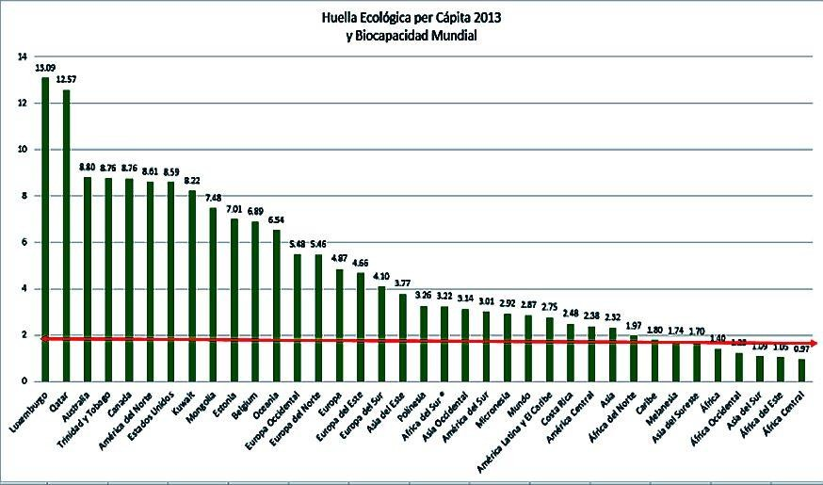

Figura 18 – Huella Ecológica Per Cápita de Diversos Países y Regiones del Mundo y Bio-capacidad Promedio Mundial.

Fuente: Elaboración propia con datos de http://www.footprintnetwork.org.

El valor para comunicación de la Huella Ecológica ha causado su popularización. Por ello, las aplicaciones de diversas versiones del concepto se han multiplicado a nivel de países, regiones y ciudades. Posiblemente el más conocido es el Informe del Planeta Vivo de WWF (WWF, 2016). Fuera de éstos, se encuentran con facilidad ejemplos a diversas escalas en diversas latitudes. (Prat, 1998; van Vuuren, et al., 1999; Matteucci, 2005; Doménech, 2006; Guerrero & Guiñirgo, 2008).
Se parte del desarrollo en esta metodología para la metodología específica de esta tesis. En la sección de metodología se comentarán las aplicaciones existentes en el contexto costarricense.

Lenguajes Cualitativos y su Integración en los Procesos Multicriteriales

Conforme lo sugiere el pionero trabajo de Giampietro, Mayumi y Munda (2006), especialmente cuando se refiere a las ciencias para las decisiones sociales, es crucial establecer un proceso que garantice la calidad en la generación de los análisis científicos. Proponen la necesidad de hacer una evaluación semiótica de los procesos científicos, pues cada actividad científica estará ajustada a cada situación específica, rompiéndose la aspiración a una gran narrativa universal que trascienda tiempo y espacio. Estas características específicas son especialmente importantes en las ciencias de decisión social y sustentabilidad. En estos casos sostienen que la revolución de la complejidad demanda que un proceso semiótico se haga caso por caso. Todas las situaciones reales son especiales, los actores sociales deben estar de acuerdo en las percepciones, narrativas, modelos, datos e indicadores seleccionados por los científicos (Giampietro, et al., 2006).
Conforme quedó ilustrado en la Figura 17, se reconoce en la literatura contemporánea la validez de los enfoques que expresan preferencias no monetarias partiendo de una base ética diversa o de lenguajes alternativos. Cada vez más en todos los países se convoca al público a la discusión de los avances científicos y tecnológicos que antes sólo se reservaba a los técnicos y a los políticos. Especialmente en asuntos donde la incertidumbre es grande y los conflictos de intereses son difícilmente evitables, los

resultados tienen tendencia a politizarse y a ventilarse en foros públicos de información (Funtowicz & Ravetz, 1994).
El corazón de esta concepción es la “calidad” más que la “verdad.” Así, la comunidad extendida de interesados desarrollará su propia interpretación extendida de los hechos integrando su interpretación de los patrones del mundo natural y del comportamiento de los sistemas técnicos y sociales (Ravetz, 2001). Conforme lo señala Svampa (2013) dentro de la coyuntura actual del “Consenso de los Commodities” la conflictividad que se presenta por el acceso al territorio y a los bienes y servicios ambientales expresan diferentes concepciones sobre el territorio, la naturaleza y el ambiente, al tiempo que va estableciendo una disputa acerca de lo que se entiende por desarrollo y, de manera más general, por democracia.
La conflictividad convoca entonces a grupos indígenas y campesinos al lado de nuevos movimientos socioambientales, rurales y urbanos, de carácter policlasista y ciertas ONG del sector ambiental que combinan la política de lobby con una lógica de movimiento social– y diferentes colectivos culturales, en los cuales abundan intelectuales y expertos, mujeres y jóvenes, que no solo acompañan la acción de organizaciones y movimientos sociales, sino que en muchas ocasiones forman parte de ellos. Aquí, lo más novedoso es la articulación entre actores diferentes que se traduce en un diálogo de saberes y disciplinas que conduce a la emergencia de un saber experto independiente de los discursos dominantes y a la valorización de saberes locales, muchos de ellos de raíz campesina-indígena (Svampa, 2013; Martinez-Alier, et al., 2016).
Estos lenguajes de valoración acerca de la territorialidad han ido impulsando la sanción de leyes y normativas, incluso de marcos jurídicos que apuntan a la construcción de una nueva institucionalidad ambiental, en oposición a las actuales políticas públicas de corte extractivista-crematístico. Se genera un lenguaje común que ilustra el cruce innovador entre matriz indígena-comunitaria, defensa del territorio y discurso ambientalista: bienes comunes, soberanía alimentaria, justicia ambiental y «buen vivir» son algunos de los tópicos que expresan este cruce productivo entre matrices diferentes (Martínez-Alier, et al., 2014). En este sentido, es posible hablar de la construcción de marcos comunes de

la acción colectiva, que funcionan no sólo como esquemas de interpretación alternativos, sino como productores de una subjetividad colectiva. Los bienes naturales no son comprendidos como pura mercancía, pero tampoco exclusivamente como recursos naturales estratégicos (Martinez-Alier, et al., 2016). Se enfrenta la concepción utilitarista que implica el desconocimiento de otros atributos y valoraciones –que no pueden representarse mediante un precio de mercado. Así, la noción de bienes comunes alude a la necesidad de mantener fuera del mercado aquellos bienes que, por su carácter de patrimonio natural, social o cultural, pertenecen al ámbito de la comunidad y poseen un valor que rebasa cualquier precio (Svampa, 2013).
En el espacio de diversidad de lenguajes, donde las evaluaciones cualitativas llevan a la comparabilidad débil, más que a la medición en unidades conjuntas, la Economía Ecológica puede ayudar a promover decisiones donde la calidad de la decisión es un factor fundamental (Martínez-Alier, 2013). Así, en lugar de promover decisiones monocriteriales, promueve una visión multidimensional del proceso de valoración mediante la combinación de diversas escalas de medición, dentro de un proceso multicriterial, logrando decisiones que respeten las diversas formas del valor que deben ser producto del diálogo participativo. (Falconí & Burbano, 2004; Aguilar González, 2007).
El proceso multicriterial, no busca descubrir una métrica única en forma de una cifra o de un cociente. Se busca mayor entendimiento de la naturaleza de los conflictos entre lenguajes de valoración que involucra una decisión y la forma de resolverlos.
La mayor ventaja de los métodos multicriterio es que, conforme se desarrollará en la parte metodológica, permiten considerar un amplio número de datos, relaciones y objetivos, que generalmente están presentes en un problema de decisión específica del mundo real, de tal modo que el problema de decisión a manejar, puede ser estudiado de una manera multidimensional. Una acción puede ser mejor que otra acción de acuerdo a un criterio y peor según a otro. Por tanto, cuando se toma en consideración diferentes evaluaciones en conflicto, un problema multicriterio esta matemáticamente mal definido

en el sentido de que puede no existir la solución óptima, por lo que generalmente se requieren "soluciones compromiso" (Falconí & Burbano, 2004).
La calidad del proceso se consigue principalmente con la interacción de los afectados y la transparencia del proceso de decisión (Falconí & Burbano, 2004). De esta manera, conforme lo prescribe Giuseppe Munda, los procesos multicriteriales usualmente involucran una serie de pasos comunes: 1) Definición y estructuración del problema a investigar; 2) Generación de alternativas; 3) Definición de un conjunto de criterios de evaluación; 4) Identificación de las preferencias subjetivas del o los decisores; 5) Elección del procedimiento de agregación de los criterios (Munda, et al., 1994).
Se identifican tres casos de aplicación de metodologías multicriteriales en Costa Rica dentro del marco de procesos de evaluación de sostenibilidad/alternativas de política. Se utilizó el Índice Integral de Salud de Ecosistemas, una herramienta multicriterial de evaluación, para las ZP del Valle Central a mediados de los años 90, incluyendo la ZPLC (Aguilar González, 2009). Posteriormente, dentro del programa Alianzas de la UICN se aplicó la metodología multicriterial al problema de la conservación de los humedales de Gandoca-Manzanillo y San San Pond Sak en la región del Caribe sur de Costa Rica y de Bocas del Toro en Panamá (Marozzi & Solís, 2007). Finalmente, se aplicó también a las alternativas de desarrollo dentro de la problemática de conservación del Humedal Nacional Térraba-Sierpe (Aguilar-González & Moulaert, 2013).

El Concepto de Deuda Ecológica en la Ecología Política y la Reformulación Usada en esta Investigación.
La Ecología Política enfoca su objeto de estudio en cómo las comunidades, la administración de recursos y el ambiente están siendo transformados por la economía global. Ha señalado la importancia del contexto histórico del cambio social y ambiental, las conexiones entre los procesos a nivel internacional, regional y nacional que interactúan con los procesos locales. Resalta cómo el poder político y económico de los diferentes actores e instituciones influencia las interacciones sociales y ambientales y reconoce la pluralidad de percepciones del cambio ecológico (Fisher, et al., 2005). Así, su objeto de estudio se preocupa por la distribución de los costos y beneficios, de

acuerdo con esas relaciones de poder, de la conservación de los ecosistemas y su utilización entre los actores sociales. La conflictividad socio-ecológica está por ello en el centro de su interés.
Dentro del proceso de diálogo de saberes y de co-construcción conceptual que sugiere Svampa (2013), varios conceptos utilizados por la Ecología Política y la Economía Ecológica se generan mediante un proceso constructivista con las organizaciones de la sociedad civil (Martínez-Alier, et al., 2014), donde la experiencia práctica informa el proceso de construcción de la alteridad en la utilización de los lenguajes de valoración. De allí que alguna de la más reciente literatura proponga el estudio de ambas transdisciplinas desde abajo hacia arriba, partiendo de estudios de caso desde la experiencia de las organizaciones de la sociedad civil (Healey, et al., 2013).
Este proceso ha generado varios conceptos que se han convertido en la columna vertebral de la Ecología Política, entre ellos, la Deuda Ecológica. Específicamente, el concepto se ha promovido desde varias organizaciones de la sociedad civil e instituciones académicas.
En el prólogo de una de las publicaciones más icónicas en la materia, “DEUDA ECOLÓGICA. El Norte está en deuda con los países del Sur”, Joan Martínez Alier señala que la discusión data aproximadamente de 1990 cuando el Instituto de Ecología Política de Chile publicó un documento donde explicaba que la producción de clorofluorocarbonos de los países ricos hacía disminuir el filtro que el ozono proporciona contra la radiación solar. Aducían que ello causaría cánceres de piel en los humanos y otros efectos en los animales, y que por tanto se producía una “Deuda Ecológica”. Continúa asegurando que el segundo paso de esta evolución se dio en las reuniones alternativas de Río de Janeiro en junio de 1992, donde se aprobó un “documento marco” entre grupos ecologistas donde se ligaba el tema de la Deuda Externa (que los países del Sur deben a los acreedores del Norte) con el tema de la Deuda Ecológica donde los deudores son los ciudadanos y empresas de los países ricos y los acreedores los habitantes de los países empobrecidos. Mencionaba ya este documento el flujo de comercio de materiales y energía mal pagados del Sur al Norte, así como de la ocupación

desproporcionada del Espacio Ambiental por parte de los países ricos para depositar los gases de efecto invernadero (Colectivo de Difusión de la Deuda Ecológica, 2003).
Menciona Martínez Alier que en 1994 J.M. Borrero en Colombia publicó un libro sobre el tema basado en preguntas a diversos/as ecologistas de todo el mundo. Cita en 1997 la realización en Quito de un seminario sobre Deuda Ecológica, organizado Acción Ecológica de Ecuador. El año 2000 marca el inicio del crecimiento del debate por las campañas Jubileo 2000 y Jubileo Sur contra la deuda externa que oprime a los países empobrecidos y que es mucho menor que la Deuda Ecológica. En estas campañas se destacaron promotores como Andrew Simms, en Londres y Beverly Keene en Buenos Aires (Colectivo de Difusión de la Deuda Ecológica, 2003).
Finalmente cita la campaña que la confederación Amigos de la Tierra Internacional tenía sobre la Deuda Ecológica que el Norte debe al Sur a principios primera década del siglo veintiuno, y la reunión en Benín a finales del 2001 con la participación de los grupos africanos. En aquel momento señalaba la posibilidad de que se convirtiera en tema central de la discusión internacional desde la cumbre de Johannesburgo en agosto del 2002, desde Indonesia, por la destrucción de bosques y los daños de empresas de minería como Freeport MacMoran y desde India, especialmente por la reclamación contra Union Carbide por el accidente de Bhopal en 1984. Asimismo apuntaba al trabajo de la CONACAMI en Perú (coordinadora de comunidades afectadas por la minería) que insistía al momento en los "pasivos ambientales" de las empresas mineras como expresión sinónima de deudas ecológicas (Colectivo de Difusión de la Deuda Ecológica, 2003)
Entre los estudiosos en América Latina, merece la pena destacar el trabajo del Dr. Walter Pengue en Argentina, quién desde sus cursos del “ecoportal” y a través de su libro Fundamentos de Economía Ecológica, ha sistematizado y ordenado mucha de la discusión sobre el concepto con particular atención a las aplicaciones dentro del campo de la agricultura (Pengue, 2008; Pengue, 2009). Buena parte de este trabajo se ha concentrado en estudios sobre el cultivo de la soja (o soya como la llamamos en Costa Rica), sus efectos sobre los ecosistemas de la pampa argentina y los efectos nocivos de

los insumos agroquímicos (Pengue, 2005; Pengue, 2006). Asimismo, destaca su esfuerzo por integrar al concepto el análisis de las consecuencias del comercio ecológicamente desigual. Otros estudios han enfocado en forma similar el tema (No te Comas el Mundo, 2002; Lecea & Ramírez, 2007).
Debe mencionarse la promoción del concepto en examen por la revista especializada Ecología Política de Editorial Icaria en Cataluña. En esta publicación, cinco números registran énfasis en la materia de Deuda Ecológica entre 1997 y el año 2005.
El primero introduce el concepto y explora sus relaciones con la noción de deuda externa proponiendo a la Deuda Ecológica como un mecanismo de compensación de la deuda externa de los países del “sur” (Acción Ecológica, 1997; Acosta, 1997; Martínez Alier, 1997). En 1999 se desarrolla una extensa sección de Deuda Ecológica y Ecologismos Populares en la cual destaca un artículo aglutinador de Alerta Verde (Alerta Verde, 1999). En el año 2000, se incluye el concepto dentro del acápite de la resistencia como camino a la sustentabilidad y otro artículo con un análisis crítico de situación (Martínez Alier, 2000). El mismo año, se consigna una sección completa titulada “Quién Debe a Quién”, en la que destaca Deuda Ecológica. El Sur Dice al Norte: “Es Hora de Pagar” por su contribución aclaratoria del concepto (Dillon, 2000). Entre el 2004 y el 2005 continúan con la inclusión y desarrollo del concepto, incluyendo revisiones de la evolución del concepto a la luz de la cambiante naturaleza en el ambientalismo mundial (Donoso, 2004), las manifestaciones en el Foros Social de las Américas (2004) sobre compensación de deuda externa por Deuda Ecológica (Ortega Cerda, 2004) y de la Deuda Ecológica dentro del marco de los cambio socio-ambientales que trae la globalización (Nahuel Oddone & Granato, 2005; Pengue, 2005).
Algunas otras contribuciones que pueden destacarse incluyen estudios enfocados en actividades específicas y sus consecuencias socioambientales. Entre ellos pueden mencionarse algunos que se ocupan de los casos de la biopiratería y los impactos de la exploración petrolera (The Ecumenical Coalition for Environmental Justice, 2000; Vicente, 2002; Oilwatch, 2005).

De todo este desarrollo en publicaciones pueden sintetizarse algunas tendencias y descomponerse el concepto conforme se observa en la Figura 19 con la ayuda de Villalba (2008). Primeramente, cabe estar de acuerdo con su aseveración de que el concepto de Deuda Ecológica es definitivamente un concepto en construcción.
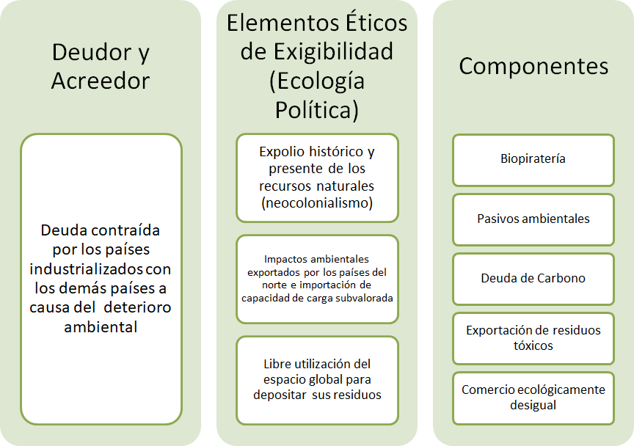
Reconoce el autor como una de las definiciones básicas la del Centro de Difusión de la Deuda Ecológica del Observatorio de la Deuda en la Globalización (Colectivo de Difusión de la Deuda Ecológica, 2003). En la Figura 19 le agregamos a la definición como componente adicional la contribución de Pengue (2008) del comercio ecológicamente desigual.

Figura 19- Descomposición del concepto de Deuda Ecológica de la CDE (2003) y Pengue (2008).
Fuente: Aguilar González (2013).

Conforme se puede observar, la primera parte del concepto se ocupa de la definición de las partes involucradas en la relación. Se pasa inmediatamente a lo que se podrían llamar

elementos que éticamente justifican la exigibilidad de la deuda. Todos ellos parten de la imposición de condiciones de un grupo de países a otro en virtud de una relación asimétrica de poder que incluso permite la utilización arbitraria de los espacios comunes.
El trabajo del Colectivo de Difusión de la Deuda Ecológica (CDE) denomina componentes a la biopiratería, los pasivos ambientales, la deuda de carbono y la exportación de residuos tóxicos. Al parecer la enumeración de estos componentes parte de ser una lista no taxativa sino abierta en tanto constituyen estos componentes los “ejemplos históricos” que mayor documentación han recibido en diversas latitudes del mundo al momento de formularse la definición.
De especial interés para este trabajo es el pasivo ambiental, definido como el conjunto de los daños ambientales, en términos de contaminación del agua, del suelo, del aire, del deterioro de los recursos y de los ecosistemas, producidos por una empresa, durante su funcionamiento ordinario o por accidentes imprevistos, a lo largo de su historia (Colectivo de Difusión de la Deuda Ecológica, 2003).
Ahora bien, Villalba también nos presenta dos definiciones más. Una que relaciona el equivalente monetario del déficit ecológico, siendo este último la diferencia entre la Huella Ecológica y la biocapacidad de cada país. De estas diferencias, sugiere que se derivan las implicaciones respecto a la justicia, la sostenibilidad y los derechos (Villalba, 2008). Introduce como factor importante la idea de cuantificación por vía de una combinación de varios lenguajes de valoración con el fin de determinar un nivel de “comparabilidad” que sugiere soluciones por la vía de la compensación monetaria en vía institucional. Ese respeto por la diversidad de lenguajes hace que su propuesta, desde la perspectiva de la Ecología Política, sea superior a otras propuestas que contemplan la utilización de metodologías prevalentemente monetarias (Instituto de Ecología Política, s.f.)
Ilustra Villalba su presentación con un cálculo comparativo de las huellas ecológicas en relación a la biocapacidad de Canadá y de Bangladesh, concluyendo que Canadá es un país deudor y Bangladesh acreedor. Finaliza su presentación de definiciones con la del

Centro para el Desarrollo Sostenible de la Universidad de Ghent y la organización VODO de Bélgica (Paredis, et al., 2004). Ésta se enfoca en los daños causados a través del tiempo o históricamente en otros países o en ecosistemas fuera de su jurisdicción nacional a causa de su modelo de producción o consumo. Asimismo incluye la deuda constituida por el uso o explotación de los bienes y servicios producidos por los ecosistemas a través del tiempo, por un país a expensas de los derechos equitativos de otros países o individuos sobre esos ecosistemas (Villalba, 2008). En este caso los elementos de exigibilidad son el modelo de producción o consumo (neocolonialismo, consumismo, etc.) y la violación de los derechos de otros países o individuos. Este último elemento incluye una novedad en el sentido de que se identifica como potencial acreedor la posibilidad de un sujeto individual. En el caso de las definiciones usadas por el CDE se puede decir que se está conceptualizando la Deuda Ecológica como sinónimo de pasivo ambiental en tanto se incluye como elemento de exigibilidad la violación de derechos individuales.
El mismo Villalba (2008) admite que se encuentra en la literatura una tensión constante entre la amplitud de un enfoque y su utilidad. Pretende ser holístico para subrayar la interdependencia entre la economía y el medio ambiente. Sin embargo, debe reconocerse la necesidad de estandarizar y operativizar conceptos y mediciones para convertir la Deuda Ecológica en una herramienta útil para procesos de reparación, indemnización y paralización de nuevos impactos.
Comenta el autor los retos de refinar la definición en función del tipo de daño ecológico, la escala espacial del daño, el tipo de ecosistemas, el tipo de servicios que prestan, la escala de tiempo, etc. Asimismo, sugiere la necesidad de un elemento de cuantificación o priorización cualitativa con el fin de poder precisar un estándar de referencia y la definición de justicia o derechos equitativos sobre el uso de los bienes y servicios ecosistémicos. Le interesa también el reto de la precisa identificación de actores que no deben ser necesariamente países (como lo contemplan la mayoría de las definiciones) sino que podrían ser otro tipo de comunidades político-administrativas, colectividades, actores individuales, o empresas privadas (Villalba, 2008).

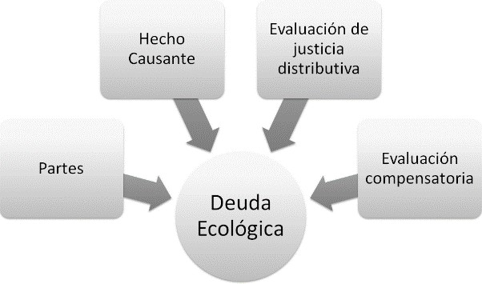

Figura 20- Síntesis de los elementos reconocidos en la literatura que constituyen la Deuda Fuente: Aguilar González (2013)

Una síntesis de lo expuesto hasta aquí reconoce que la definición de la Deuda Ecológica debe comprender cuatro tipos de componentes conforme lo presenta la Figura 20. En primer lugar, las partes acreedoras y deudoras. Seguido, incluye una violación de derechos, daño o pasivo ambiental (lo que podríamos llamar el hecho causante) ocasionados por un sujeto institucional corporativo o individual. En tercer lugar, elementos que determinan la exigibilidad ética y que partirán de una realidad concreta analizada por la Ecología Política dentro de su objeto de estudio: los conflictos socio- ecológicos y la injusta distribución de los costos y beneficios del desarrollo y la conservación que llevan a ese conflicto. La comprobación cualitativa o cuantitativa de esa inequidad justifica una acción social o institucional. Se le podría llamar a este elemento evaluación de “justicia distributiva”. En cuarto lugar, se sugieren componentes de exigibilidad compensatoria que podrían llegar a medir el valor monetario del daño biofísico o las preferencias sociales/comunales frente al daño inequitativamente infringido y debidamente comprobado. Estas permiten materializar la acción compensatoria que puede ser de índole pecuniaria o tener expresiones sociales como las sanciones penales u otras formas. Se presume acá que estas acciones desembocan en procesos dentro del Estado de Derecho, presunción que, en virtud de las volátiles condiciones sociales que podría generar un conflicto de este tipo, no es necesariamente

el único escenario posible. Para efectos conceptuales se puede llamar a este elemento “evaluación compensatoria” (Aguilar González, 2013).
Este trabajo favorece una definición menos específica de la Deuda Ecológica que englobe una mayor cantidad de casos manteniendo los elementos arriba expuestos. Ahora bien, la motivación de esa preferencia nace en la consideración de elementos de Ecología Política que parecen importantes para tomar en cuenta.
La confrontación conceptual entre la Deuda Ecológica y la deuda externa es indiscutiblemente el punto de partida del concepto. Sin embargo, limitar el objeto de análisis a los resultados del comercio ecológicamente desigual y de los impactos de la deuda externa al igual que la subjetividad a los estados nación o a las empresas trae consigo la desventaja teórica de dejar fuera elementos como las conexiones entre la deuda externa y la deuda interna. Ésta es contraída muchas veces por los gobiernos con el fin de mantener regímenes de privilegio para algunos sectores económicos (incluyendo la inversión extranjera). Asimismo, no contempla los efectos socio-ambientales de otras formas de encadenamientos entre grupos dominantes nacionales y extranjeros como la coinversión y los tráficos de influencias. En ellos los actores no se presentarán en forma de nación. Asimismo, no se incluyen las consecuencias socio-ambientales de los contextos sociales, institucionales, financieros, etc. que se han creado con el fin de mantener o consolidar las inequidades que justifican la exigibilidad de la Deuda Ecológica. Este es el caso de los programas ajuste estructural, de austeridad y otros de índole interna como los mecanismos de definición de política monetaria y fiscal surgidos en los últimos 30 años en los países latinoamericanos. Es indiscutible que por sí éstos generan frecuentemente grandes impactos (Aguilar González, 2013).
Este estudio considera que buena parte de las desigualdades en la distribución de los costos y beneficios de la conservación y el desarrollo que viven las sociedades latinoamericanas tiene una causalidad directa o indirecta con uno o varios de estos factores (Figura 21). Este marco es más comprensivo de la relación entre

neocolonialismo, sobrexplotación, catástrofes ecológicas y empobrecimiento de las poblaciones (Fernández Buey, 2002).
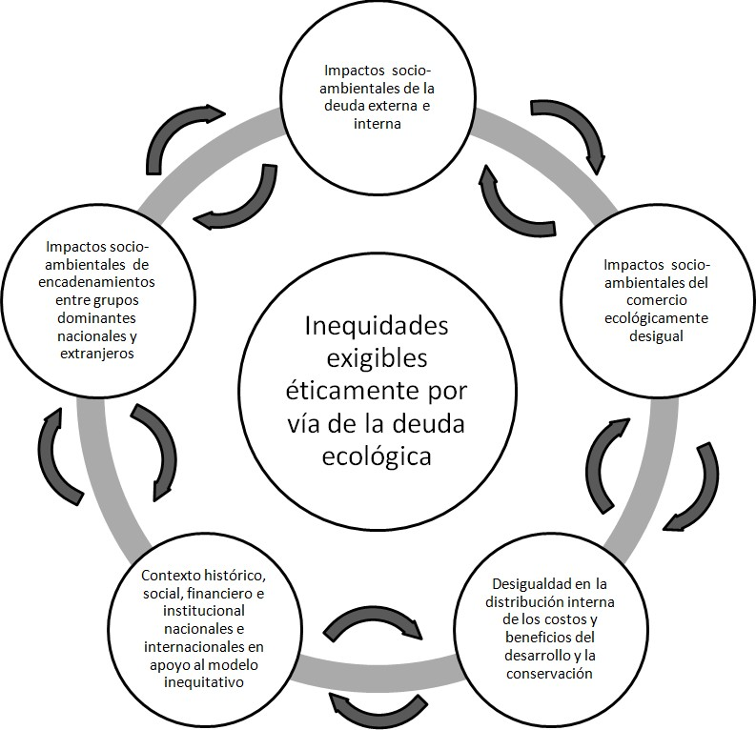

Figura 21- Expansión del Objeto Conceptual de la Deuda Ecológica en Razón de la Exigibilidad Relacionada a las Inequidades Atribuibles al Neocolonialismo.
Fuente: Aguilar González (2013)

En la construcción de los elementos de exigibilidad de la Deuda Ecológica la ampliación del concepto incluyendo actores individuales obliga a considerar una gama mucho más amplia de elementos de exigibilidad. Se amplían las justificantes de la acción social o institucional ante las inequidades determinadas (Figura 22).

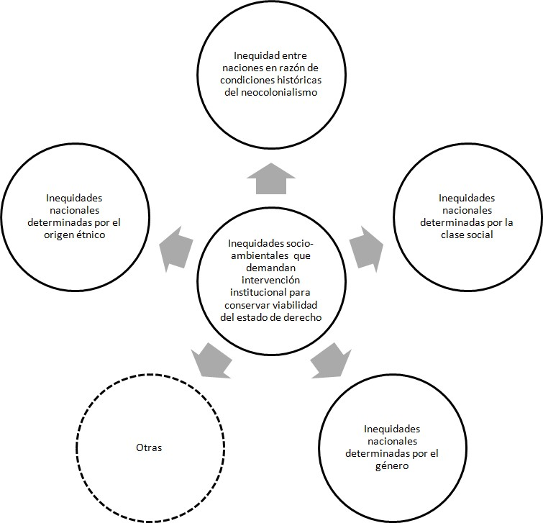
Figura 22- Inequidades que Pueden Sustentar la Exigibilidad en un Concepto Amplio de Deuda Ecológica.
Fuente: Aguilar González (2013).

Es decir, se propone que en todas las situaciones de injusticia ambiental que se originan en las condiciones estructurales de injusticia general de la sociedad como producto del modelo de desarrollo, se configura una Deuda Ecológica dada la inequidad que desemboca en la capacidad de sobre-ocupación y sobre-uso del Espacio Ambiental por parte de algunos estados, empresas o actores sociales. El elemento de exigibilidad se encuentra en el hecho de que en las constituciones políticas hoy día y en las declaraciones internacionales que las informan, el derecho a un ambiente sano y

equilibrado se une a la equidad indisolublemente. La justicia social se une al derecho de un ambiente sano y equilibrado como lo establece expresamente el artículo 50 de la Constitución de Costa Rica: “El Estado procurará el mayor bienestar a todos los habitantes del país, organizando y estimulando la producción y el más adecuado reparto de la riqueza. Toda persona tiene derecho a un ambiente sano y ecológicamente equilibrado. Por ello, está legitimada para denunciar los actos que infrinjan ese derecho y para reclamar la reparación del daño causado. El Estado garantizará, defenderá y preservará ese derecho. La ley determinará las responsabilidades y las sanciones correspondientes·”18
De acuerdo con las consideraciones anteriores se propone utilizar una definición amplia de la Deuda Ecológica. Así, en este trabajo se define como la existencia de situaciones determinadas por asimetrías de poder en las cuales un grupo de individuos, colectivos sociales o políticos, que comparten alguna característica común (vgr. género, clase social, raza, cultura, subdesarrollo, etc.) sufren desproporcionadamente por la injusta distribución de los costos y beneficios de la conservación y el desarrollo (vgr. las consecuencias de los daños ambientales la violación de sus derechos o la provisión/extracción de bienes o servicios ambientales) sin justa compensación social pudiendo esta darse en forma pecuniaria, por aplicación de penas u en otra forma (Aguilar González, 2013).
La semántica del término deuda es cuestionada por aquellos que dicen que implica una sujeción a terminología que tiene que ver con contratos comerciales o privados. Ya Martínez-Alier ha apuntado que esta apreciación es inexacta pues en muchos casos las deudas provienen de actos del Estado (Martínez-Alier, 2011).
A ello se le agrega aquí que las deudas pueden provenir de la violación de derechos en tanto implican una penalidad. De allí proviene toda la doctrina de la compensación monetaria por el daño ambiental que pueda afectar a públicos y privados. En esta línea, las objeciones que se hagan a la utilización del lenguaje crematístico se encuentran con

¹⁸ Constitución Política de Costa Rica, Artículo 50.

la realidad de que, dentro del sistema capitalista, los métodos de represión jurídica incluyen este tipo de sanciones no sólo como una compensación, sino como un castigo pecuniario y un ejemplo para la sociedad que comprende con claridad ese lenguaje. Sin embargo, la deuda puede provenir de una violación de derechos que todavía no tienen un reconocimiento como es el caso de muchas de las situaciones de injusticia ambiental que sustentan los CED hoy día. El trabajo de hacerlos visibles se asume en esta investigación para el caso de la ZPLC.
Se exploran aquí entonces dos conexiones entre la Ecología Política y la Economía Ecológica en los espacios de conflictividad de la Deuda Ecológica: 1- Como se dijo antes, los conflictos se expresan frecuentemente en discrepancias dentro de una escala de valoración (vgr. una disputa por compensación monetaria por una Deuda Ecológica o pasivo ambiental); 2- Cuando el estudio de los conflictos lleva a un choque entre valores inconmensurables la Ecología Política ayuda a desarrollar una Economía Ecológica cuya contabilidad no es solamente llevada en términos monetarios, pero también en términos sociales/culturales y físicos, poniendo la pluralidad del valor como el centro de su análisis. De allí que la contabilización de la deuda que se realiza incluye también un componente biofísico (de Huella Ecológica) y adelanta el seguimiento mediante un proceso multicriterial que permitiría la expresión de criterios culturales/cualitativos partiendo de los hallazgos del taller de presentación de resultados realizado con los actores sociales de la zona en estudio.

Metodología
La metodología seleccionada para cumplir los objetivos ha incluido los siguientes componentes: 1) La utilización de la reformulación del concepto de Deuda Ecológica planteada adaptada a los objetivos de la investigación desde la Economía Ecológica y la Ecología Política y aplicada a la ZPLC; 2) La medición de la Deuda Ecológica en la ZPLC desde dos perspectivas: a) Una perspectiva biofísica, a través de la medición comparativa de la Huella Ecológica promedio de las comunidades, b) La medición de la Deuda Ecológica desde un lenguaje de valoración monetario enfocándose especialmente en el servicio no compensado del servicio de vista para bienes raíces; 3)

El diseño de un análisis de múltiples criterios a partir de los resultados de un taller participativo de presentación de los resultados con actores de la ZPLC para su potencial uso posterior.

Modelo de Análisis del Concepto de Deuda Ecológica Utilizado.

Con base en el ordenamiento teórico que plantea la anterior introducción conceptual, se puede hacer un análisis de los CED19 desde una perspectiva de Deuda Ecológica. Así se hizo en Aguilar González (2013) para ordenar alguna de la información que se encuentra en la literatura para 17 CED con Deuda Ecológica documentados en la literatura en América Latina, según el Colectivo de difusión de la Deuda Ecológica (2003), Pengue (2008) y Villalba (2008).
Esta deconstrucción, conforme lo ejemplifica el Cuadro 7, permite una visión comparativa del contexto geográfico, los actores involucrados, el tipo de hecho causante, una síntesis de las evaluaciones de justicia distributiva que caracterizan la injusticia ambiental, la posible evaluación compensatoria monetaria (que en algunos casos no es medible en términos crematísticos) y la fuente. También permite detectar tendencias y una comprensión sistematizada del CED. Asimismo, en forma resumida, permite el análisis de Ecología Política estadística con la debida codificación al igual que otras herramientas que se desarrollan en la actualidad (como el EJAtlas) (EJOLT, 2015; Temper, et al., 2015). Esta investigación adopta la definición de Deuda Ecológica arriba esbozada y este modelo para sintetizar y sistematizar el CED de la ZPLC conforme se presentará en la sección de resultados.
Se parte de que existen al menos dos grupos de actores. Uno es el grupo deudor que utiliza el Espacio Ambiental desproporcionadamente o sin retribuir esa utilización justamente.

¹⁹ Conforme se dijo antes (en pp. 2) se definen como las luchas sobre los efectos de la contaminación u otros sacrificios que se hacen para extraer recursos, que se originan en las inequidades de la distribución del Espacio Ambiental, en el poder, la titularidad, el uso, y los ingresos económicos por parte de actores sociales en la prevalencia de los lenguajes de valoración monetarios sobre otros lenguajes.

Cuadro 7- Deconstrucción de Algunos de los CED de Deuda Ecológica en América Latina que Documenta la Literatura.
Fuente: Extraído de Aguilar González (2013).
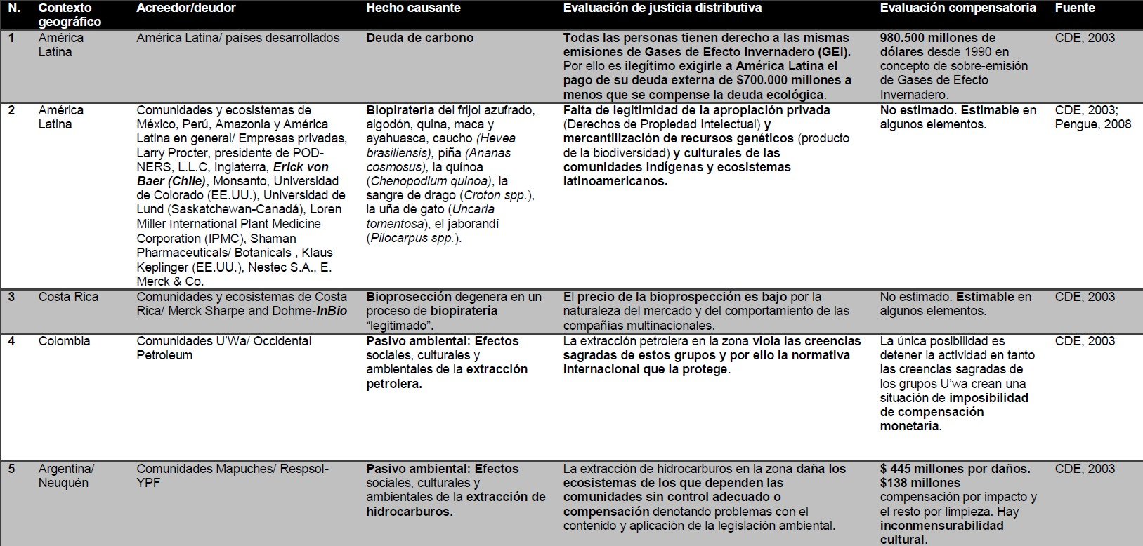

Para el caso de la ZPLC se considera inicialmente que ese grupo está compuesto por los propietarios de bienes inmuebles localizados en las cercanías de la misma que dependen y disfrutan de los servicios ecosistémicos que provee el área protegida. Éstos disfrutan sin retribución monetaria del servicio de vista que brinda la ZP lo cual les ayuda a mejorar su calidad de vida en diversas formas. Por otra parte, se parte de que los acreedores son los propietarios dentro o en los bordes de la ZPLC que mediante el cumplimiento con las previsiones del ordenamiento territorial y de la ley contribuyen con la provisión de esos servicios, entre ellos el servicio de vista. En el caso de la ZPLC, de acuerdo con su plan de manejo, la zona comprende en su casi totalidad terrenos privados, con la existencia de predios de diversas extensiones. Sin embargo, la mejor fuente de datos que es su Plan de Manejo brinda información muy desactualizada y escueta. Detalla que al 23 de noviembre de 1999, existían un total de 928 propiedades registradas, con áreas desde muy pequeñas (escasos 100 m2) hasta fincas del orden de 60, 80, 100 has y más, según datos de la Oficina de Atención al Usuario del MINAE (Comisión Interinstitucional para la Zona Protectora Cerros de La Carpintera, 2012).
Para ilustrar mejor esta situación, se incluye la Figura 23 en la que se observa un mapa parcial de tenencia de la tierra de la zona al año 2004 elaborada para el proceso de desarrollo del Plan de Manejo (Asociación Movimiento Cívico del Cantón de la Unión, 2004). En la misma se ven algunas de las grandes propiedades del área. A comparación se ha sobrepuesto la ubicación y tamaño aproximado de las comunidades de Linda Vista y Barrio Los Ángeles. Linda Vista incluye 1120 familias y Barrio Los Ángeles 166 familias. En su gran mayoría las propiedades de gran tamaño son de propietarios que no habitan en la zona.
En la descripción introductoria se han adelantado algunas características de la evaluación de justicia ambiental que justifican la evaluación compensatoria que se desarrolla acá. Estas serán sintetizadas en el cuadro de caracterización que se desarrollará en la sección de resultados. Se sintetizarán allí también las asimetrías de poder que se han detectado.

75

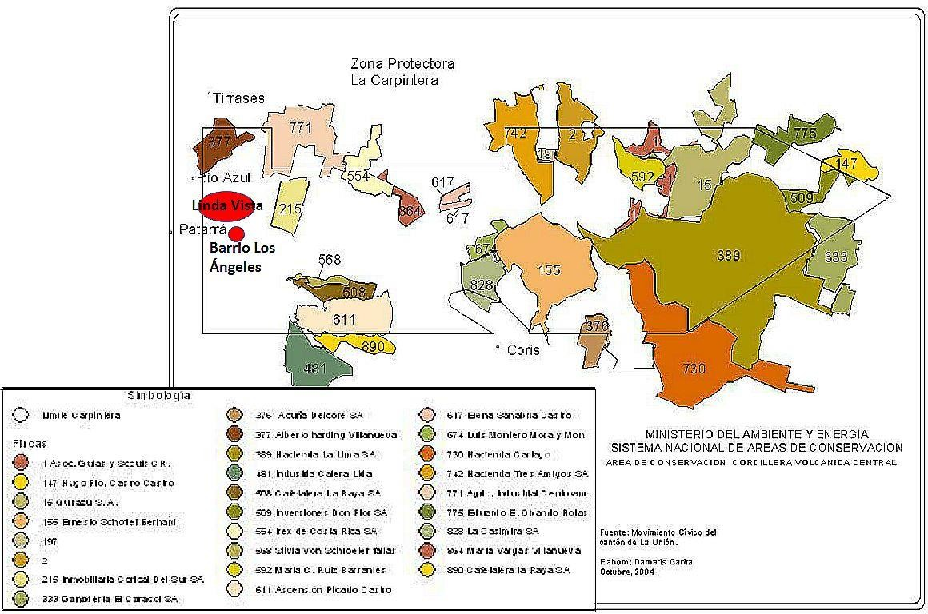

. Figura 23 - Ilustración Parcial de las Diferencias en la Tenencia de la Tierra dentro de la ZPLC.
Fuente: Modificado de: Movimiento Cívico del cantón de la Unión (2004).

76

La Deuda Ecológica en la Zona Protectora La Carpintera Medida por la Huella Ecológica Comunitaria.
Las aplicaciones de la Huella Ecológica en Costa Rica se han dado sobre todo desde la perspectiva de exponer la falta de sostenibilidad del modelo de desarrollo del país desde la perspectiva biofísica sin enfocarse en las implicaciones de equidad (van Vuuren, et al., 1999; Brown, et al., 2000). Los trabajos se han desarrollado sobre todo desde instancias académicas, destacándose en su uso el Programa del Estado de la Nación del Consejo Nacional de Rectores.
El Informe del Estado de la Nación, en su capítulo 4, llamado Armonía con la Naturaleza, reportó la Huella Ecológica costarricense con una metodología adaptada desde el año 2002 hasta el 2015. Posteriormente este indicador no se ha reportado. La tendencia que detecta el reporte poco a poco va mostrando la evolución de un país que supera su biocapacidad.
Según el XXI reporte, el déficit ecológico del país en el 2014 era de un 8% por encima de su biocapacidad, tendencia que se mantiene desde año 2013 y que experimenta un crecimiento desde el año 2002. La biocapacidad se ha venido reduciendo de modo significativo, fundamentalmente por el crecimiento de la población que demanda esos recursos y por su agotamiento debido a las actividades sociales. Si bien la Huella Ecológica aumenta a un ritmo en apariencia más lento que otras naciones, la combinación de ambas tendencias hizo que a inicios de los años noventa la relación pasara a ser de déficit ecológico o sobregiro. Estas aseveraciones se hacen con base en datos del 2011 que eran reportados por la Red Global y sus propios cálculos.
Se desconocen las razones por las cuales los reportes han dejado de presentar el índice. Lo cierto es que las cifras han sido actualizadas desde entonces hasta el 2013 mostrando una agravación de la situación que se describía (Figura 24).

Hectáreas Globales per Cápita

Figura 24 – Huella Ecológica y Bio-Capacidad per Cápita de Costa Rica (1961-2013).
7
6
5
4
3
2
1
0
Año
Bio-capacidad per cápita
Huella Ecológica per Cápita
1961
1969
1971
1974
1977
1979
1981
1982
1983
1986
1989
1990
1991
1992
1993
1994
1995
1996
1997
1998
2000
2001
2002
2003
2004
2005
2006
2007
2008
2009
2010
2011
2012
2013
Fuente: Elaboración Propia con Datos de la Red Mundial de la Huella Ecológica.

Si se observa la relación de la huella promedio actual del país con su biocapacidad, el porcentaje de sobregiro alcanzaría niveles que se acercan más al 60% de la misma. Si bien en términos relativos ello no es tan grave como el caso de otras naciones que documentan los registros mundiales, sí indica un nivel importante de sobregiro en perjuicio de las futuras generaciones.
En esta investigación se hace una medición comparativa de la Huella Ecológica comunitaria. Se comparan esas mediciones con los valores por metro cuadrado de las propiedades de deudores y acreedores en dólares estadounidenses según los valores fiscales estimados por el Ministerio de Hacienda de Costa Rica con el fin de poder comparar el reconocimiento social de la afluencia económica y el impacto ambiental de las esas comunidades de conformidad con sus niveles de consumo. Se introduce

de esta forma un eje de equidad o justicia ambiental que es novedoso a nivel de las aplicaciones del concepto en el país20.
Las comunidades fueron muestreadas mediante un cuestionario que combinó elementos de un cuestionario usado por la ONG estadounidense “Redefining Progress” (RP) y de la calculadora de Huella Ecológica que se encuentra en la “Global Footprint Network” (GFN) disponible en http://www.footprintnetwork.org/en/index.php/GFN/page/calculators/ adaptados para los patrones de consumo costarricenses (Anexo 1). Este cuestionario fue aplicado casa por casa, mediante una entrevista a la persona que contestase el llamado a la puerta. Se computaron por separado los resultados tanto de los elementos del cuestionario de RP como de la calculadora de la GFN. Los resultados de ambas mediciones fueron promediados para cada hogar encuestado determinándose así la Huella Ecológica per cápita promedio por comunidad y, finalmente, un promedio por categoría de comunidades.
Las muestras se diseñaron partiendo de la definición presentada de comunidades acreedoras y deudoras. Es decir, se seleccionaron comunidades “deudoras” que se caracterizan por recibir beneficios de servicios ecosistémicos no compensados que afectan positivamente su calidad de vida sin tener que cargar proporcionalmente con costos adicionales de la conservación de los mismos. En este caso, conforme se ha desarrollado, se trata del servicio de vista, por lo que las comunidades seleccionadas luego de una simulación de cuencas de vista mediante Google Earth y una visita de verificación, son comunidades que se encuentran fuera de la zona protectora que disfrutan de ese servicio y que se benefician evidentemente del mismo en su calidad de vida. Las comunidades “acreedoras” se seleccionan partiendo de que soportan desproporcionadamente de las cargas de la conservación y de que ello les ha prevenido “desarrollarse” en su calidad de vida en una forma convencional dadas esas limitaciones. En el caso de la ZPLC conforme se desarrolló arriba, ello se combina con

²⁰ Se refiere aquí a los conceptos de equidad y de justicia ambiental que se desarrollaron en la introducción de esta investigación.

una historia de injusticia ambiental. Todas están dentro o en el límite del área protegida.
La Figura 25 muestra la ubicación aproximada de los grupos de comunidades. Los números que identifican la ubicación de cada comunidad corresponden con la numeración que se presenta en el Cuadro 8. El mismo presenta la lista de comunidades incluidas en cada categoría y las fechas en que se tomaron las muestras.
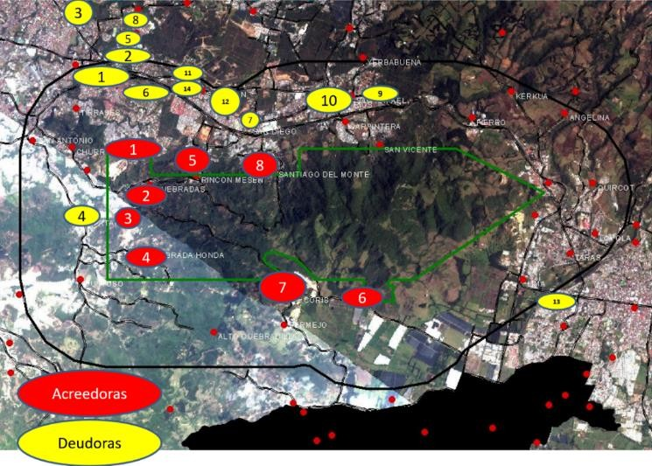

Figura 25 - Mapa Presentando la Definición Inicial de Comunidades Incluidas en las Muestras de Comunidades Deudoras y Acreedoras.
Fuente: Elaboración propia con base en mapa de Comisión Interinstitucional para la ZPLC (2012).

Cuadro 8- Lista de Comunidades que Conforman las Muestras de Deudoras y Acreedoras y Fechas de Toma de Muestras.
Fuente: Elaboración Propia.

N. | Comunidades  Deudoras | Fecha de Muestreo | N. | Comunidades  Acreedoras | Fecha de Muestreo
1 | La Lía, Lomas del Sol,  Ayarco | 26/03/2011 | 1 | IMAS-Sta Teresita-  Tirrases | 10/12/2011
2 | Pinares | 07/12/2010 |  |  | 21/01/2012
3 | Freses | 02/07/2011 |  |  | 28/04/2012
4 | Patarrá | 02/07/2011 | 2 | Linda Vista | 04/12/2010
5 | Los Guayabos | 27/08/2011 | 3 | B Los Angeles de  Patarrá | 27/08/2011
6 | Ayarco Sur | 24/09/2011 | 4 | Quebrada Honda-  Quintas | 07/02/2011
7 | Villa Sofía | 27/08/2011 |  |  | 27/08/2011
8 | Altamonte | 27/08/2011 | 5 | San Diego | 08/05/2012
9 | Praxair Barrio La Cruz | 15/05/2012 | 6 | La Jenny | 08/05/2012
10 | Tres Ríos | 15/05/2012 | 7 | Coris | 18/05/2012
11 | Las Araucarias | 11/05/2012 | 8 | Ganadería Mar Lugo | 18/05/2012
12 | Omega-Pinares | 11/05/2012
13 | La Joya | 19/05/2012
14 | Ayarco Norte | 05/05/2012

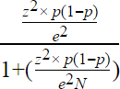
Algunas comunidades que se pensó incluir en un principio carecían de acceso público del todo por lo que fueron excluidas. Para estos grupos de comunidades se definieron muestras meta de hogares de conformidad mediante una formulación apropiada para un muestreo sin reposición (Quintana, 1989) de una población finita que utiliza la información de la población total, el nivel de confianza y margen de error deseado:

(5) n =

donde,

N = es el tamaño de la población; e = es el margen de error,

z = es el valor crítico de la estadística Z en desviaciones estándar desde la media asumiendo una distribución normal para el nivel de confianza deseado y
n = es el tamaño de la muestra.

La población total de hogares se obtuvo contando las casas mediante la utilización de imágenes satelitales de Google Earth con la ayuda de los Mapas de Valores de Terrenos por Zonas Homogéneas derivados para los cantones del país por parte de la División Órgano de Normalización Técnica de la Dirección General de Tributación Directa del Ministerio de Hacienda en el año 2010. El nivel de confianza utilizado fue de un 95% y el margen de error deseado de un 5%.
El Cuadro 9 muestra el tamaño de la muestra meta para las comunidades deudoras y acreedoras. Para mantener la aleatoridad de las muestras, se enumeraron las calles a visitar y las casas a ambos lados de esas calles. Se utilizó un generador aleatorio de números para designar las casas a visitar. El Anexo 2 incluye dos ejemplos (uno de comunidades acreedoras y otro de las deudoras) de los mapas y numeración utilizado para el muestreo en cada comunidad.
Cuadro 9- Muestra Meta y Muestra Lograda de Encuestas para la Estimación de la Huella Ecológica per Cápita en los Hogares de las Comunidades Deudoras y Acreedoras.
Fuente: Elaboración Propia.

 | N. Total  Hogares | Muestra  Meta | Margen  de Error Buscado | Muestra  Lograda | Porcentaje  de Muestra Logrado | Margen de  Error Muestra  Lograda
Población Total de Hogares | 3431 | 626 |  | 281 | 44.89%
Población Total Hogares  Com. Deudoras | 2008 | 323 | 5% | 116 | 35.91% | 9%
Población Total Hogares  Com. Acreedoras | 1423 | 303 | 5% | 165 | 54.46% | 7%

Las casas se visitaron gracias a la ayuda de grupos de voluntarios de la Fundación Neotrópica que fueron capacitados en la aplicación de los cuestionarios de Huella Ecológica. Los grupos de voluntarios se subdividieron para efectos de que, en la

medida de lo posible, cada casa fue visitada por un mínimo de dos personas con el fin de que se pudiesen apoyar en la facilitación del proceso.
El muestreo tuvo como dificultades la disponibilidad de los habitantes de los hogares para atender a los grupos de encuestadores. Ello se presentó con mayor frecuencia en las comunidades deudoras. Asimismo, la restricción física del acceso de varias de las comunidades produjo dificultades de muestreo. Se visitaron las casas generalmente entre las 10 de la mañana y las 4 de la tarde. Los días de la semana fueron variados con el fin de mantener la naturaleza aleatoria de la muestra. Las casas que se encontraron sin que sus moradores estuvieran presentes no fueron revisitadas.
Según lo presenta el Cuadro 9, se logró una cobertura muestral de 116 hogares deudores y 165 hogares acreedores. Partiendo de que las muestras meta eran de 323 hogares para las comunidades deudoras y de 303 para las comunidades acreedoras, se determinó que se obtuvo un éxito muestral de un 36% para el caso de las comunidades deudoras y de un 54% para las comunidades acreedoras. Con el fin de determinar la confiabilidad de las estimaciones con esta muestra se procedió a estimar el margen de error que brindan las muestras logradas usando un nivel de confianza de un 95% con base en la formulación de la ecuación 5. Conforme se observa en el Cuadro 9, el margen de error con las muestras obtenidas es para la estimación de los deudores de un 9% y para los acreedores de un 7%. Estos márgenes se utilizan para la interpretación de los resultados obtenidos.

La Deuda Ecológica en la Zona Protectora La Carpintera Medida por el Valor Monetario No Compensado del Servicio Ecosistémico de Vista.

Antecedentes Nacionales y Modelo de Estimación
En el caso de Costa Rica, al igual que en el resto de América Latina, la utilización de metodologías para estimar el valor del servicio de vista proveído por los ecosistemas para bienes inmuebles es también un fenómeno reciente. El estudio más comprensivo de valoraciones monetarias en Costa Rica identificó siete tipos de estudios entre los más conocidos e influyentes. En la revisión de 36 estudios desde principios de los años 90 no se detecta ningún estudio que utilice valoración del servicio estético o de

condiciones del entorno para determinar su influencia en el precio de inmuebles (Moreno, 2005; Aguilar González & Segura Bonilla, 2016).
La revisión realizada para esta investigación detectó los estudios que se presentan en el Cuadro 10. Todos ellos son posteriores al año 2005 menos uno que data del año 2000. Se encuentran tres tipos de estudios: dos de ellos se enfocan en la calidad de vida y buscan evaluar la influencia de las amenidades en el precio de viviendas en la ciudad de San José, específicamente refiriéndose a los cantones y distritos ubicados en toda el área metropolitana.
Puede observarse en el Cuadro 11 que en estos estudios se incluye el análisis de variables de viviendas y de los entornos (Hall, et al., 2008; Hall, et al., 2010). Otro grupo de estudios se enfoca en el precio del suelo y particularmente se interesa en un modelo que integra solamente elementos de los entornos de varios distritos y cantones: Central y Gravilias del Cantón de Desamparados, Curridabat y Escazú (Monge & Rojas, 2009; Alfaro & Navarro, 2009; Núñez & Salas, 2010).
Cuadro 10- Estudios que Aplican la Metodología de Precios Hedónicos para Determinar la Influencia del Entorno en los Precios de los Inmuebles en Costa Rica 2000 – 2010.
Fuente: Elaboración propia con base en Suárez y Sequeira (2000); Hall, et. al. (2008); Monge y Rojas (2009); Alfaro y Navarro (2009) y Hall et al. (2010).

Autores (as) | Título | Año | Zona Estudiada
Suárez y Sequeira | Valoración Económica del Medio Ambiente en Costa Rica: Modelo de precios hedónicos, caso  Relleno Sanitario de Río Azul | 2000 | Río Azul, cantón de La Unión, Cartago
Hall, Madrigal y  Robalino | Quality of Life in Urban Neighborhoods in Costa  Rica | 2008 | Área Metropolitana de  San José, San José
Monge y Rojas | Análisis geoespacial y modelación econométrica en el estudio de la formación del precio del suelo: el caso de los distritos Central  y Gravilias de Desamparados 1997-2007 | 2009 | Distritos Central y Gravilias, cantón de Desamparados, San  José
Alfaro y Navarro | La formación de precios del suelo. Estudio de  caso para el cantón de Curridabat | 2009 | Cantón de Curridabat,  San José
Núñez y Salas | La formación de precios del suelo: Caso de  estudio del cantón de Escazú | 2010 | Cantón de Escazú, San  José
Hall, Robalino y  Madrigal | Pricing Amenities in Urban Neighborhoods of  Costa Rica | 2010 | Área Metropolitana de  San José, San José

El estudio pionero (Suárez & Sequeira, 2000) realizó una modelación del efecto de la presencia del botadero de Río Azul por olores, ruido y presencia de zopilotes (buitres- Coragyps atratus) sobre el precio de las viviendas de la comunidad. En este caso se analizaron tanto variables de las viviendas como el efecto sobre el entorno de la presencia del basurero.
El Cuadro 11 presenta las variables significativas a un nivel del 95% dentro de los modelos de precios hedónicos mencionados arriba. Como puede observarse, se documentan diversas características de las viviendas de las cuales el número de cuartos/habitaciones es reiterado en ambos estudios. Los estudios del área metropolitana detallan varias características más, algunas referentes al acceso a servicios y a las condiciones estructurales (Hall, et al., 2008; Hall, et al., 2010).
En lo que respecta a las características del entorno se observan algunas tendencias. Primero se puede observar diversidad de características determinantes. Ahora bien, las condiciones geográficas del Valle Central quedan expresadas en variables como la pendiente, la ubicación en zonas de riesgo de derrumbes, la posible afectación por erupciones volcánicas o el régimen de precipitación. También hay variables que describen características de la infraestructura circundante, especialmente caminos. Por otra parte, se observa la utilización de variables de distancia a puntos de importancia en lo comercial, vías de acceso o amenidades. Asimismo, se incluyen variables de zonificación y de estratificación social (incluyendo la presencia del basurero).
Finalmente es importante aportar que los estudios coinciden en las zonas de interés de esta tesis. En este sentido, especial atención se pone a los estudios de Río Azul, Desamparados y Curridabat que proveen importante información específica respecto al contexto en estudio.

Cuadro 11- Características del Inmueble y del Entorno Identificadas como Significativas para el Precio de los Inmuebles en 5 Zonas Urbanas en el Valle Central de Costa Rica.
Fuente: Elaboración propia con base en Suárez y Sequeira (2000); Hall, et al. (2008); Monge y Rojas, (2009); Alfaro y Navarro (2009); Hall, et al. (2010); Núñez y Salas (2010).

Área Metropolitana de San José | Río Azul, Cantón de la Unión | Distritos Central y Gravilias, Cantón de  Desamparados | Cantón de Curridabat | Cantón de Escazú
Características de la Vivienda
Número de habitaciones/aposentos | Número de habitaciones | No Aplica | No Aplica | No Aplica
Número de baños | Número de pisos
Condición de las paredes | Piso de cerámica o alfombrado
Condición del piso
Condición de techo y cielos rasos | Área en metros cuadrados
Suministro de agua AyA
Alcantarillado Sanitario
Baño exclusivo
Electricidad del ICE o CNFL
Características del Entorno
Seguridad  Pendiente | Distancia al botadero de Río Azul | Distancia a centros de educación secundaria (300 m.) | Distancia a las calles principales del cantón  Distancia al centro de San José  Zona de riesgo por amenazas naturales de acuerdo a Comisión Nacional de Emergencias  Zona de alto ingreso  Zona agrícola de acuerdo con plan regulador cantonal | Distancia a la carretera  Próspero Fernández (27)
Precipitación  Vulnerabilidad a las erupciones volcánicas |  | Distancia de las  salidas del cantón hacia San José (600 m.) |  | Distancia al centro de San Rafael de Escazú
Distancia a los departamentos de bomberos |  | Distancia a carreteras nacionales dentro del cantón (100 m.) |  | Zona agrícola de acuerdo con plan  regulador cantonal
Longitud del camino  primario  Longitud del camino secundario/de la urbanización |  | Zona de  inundaciones o deslizamientos |  | Zona comercial de acuerdo con plan regulador cantonal
Distancia a los parques nacionales/ríos/áreas verdes
Zona de pobreza

Partiendo de estas premisas y con base en los antecedentes expuestos se desarrolló un modelo econométrico partiendo de la formulación básica presentada por Lora y

Powell (2011)21. En el caso de la variable dependiente se usa el precio de mercado según los anuncios de oferta de los inmuebles (viviendas independientes y condominios) con el objetivo específico de medir el efecto del servicio ecosistémico de vista mediante una muestra de comunidades deudoras donde los inmuebles se pueden beneficiar del mismo. Por cuestiones de ubicación específica habrá inmuebles en esas comunidades que no se beneficien. Asimismo, puede ser que los dueños del inmueble o los agentes vendedores no hayan considerado el servicio de vista como un beneficio para sus inmuebles.
Se plantea entonces un modelo con 10 variables independientes:

(6) P = 𝛼_{𝑜} + 𝛼₁𝑉_{𝑖} + 𝛼₂𝐸_{𝑗(𝑖)} + 𝜀;

donde:
P = es el precio de las viviendas;
V = es el vector que contiene las características de la vivienda;
E = es el vector de las características del entorno (que incluye el vecindario y su equipamiento);
i = es el hogar y,
j = es la división urbana donde se localiza el hogar (cuadra, manzana, sector, etc.). Se plantea que:
(6.1) 𝑉_{𝑖} = 𝛼₁𝑇𝑖𝑝𝑜_{𝑖} + 𝛼₂Á𝑟𝑒𝑎_{𝑖} + 𝛼₃𝐴ñ𝑜𝐶_{𝑖} + 𝛼₄𝐻𝑎𝑏._{𝑖}+ 𝛼₅𝐵𝑎ñ𝑜𝑠_{𝑖} + 𝛼₆𝑃𝑙𝑎𝑛𝑡𝑎𝑠_{𝑖};

donde;
Tipo = es una variable binomial del tipo de vivienda 1 = Casa de Habitación, 0
= Condominio;
Área= es el tamaño en metros cuadrados de la construcción en venta;

²¹ Se desarrolló el modelo dentro del marco de un estudio piloto que se finalizó como producto de la pasantía que el estudiante realizó en el Centro Internacional de Política Económica para el Desarrollo Sostenible de la Universidad Nacional de Costa Rica. El estudio, intitulado “Modelo para la Estimación del Valor Monetario del Servicio Ecosistémico de Vista para Bienes Raíces en la Zona Protectora Cerros de Escazú” se desarrolló en 2016 y su evaluación ayudó a validar el proceso de desarrollo del modelo adoptado aquí.

AñoC= es el año de construcción que sugiere la condición de los pisos y paredes;
Hab= es el número de habitaciones en el inmueble; Baños= es el número de baños en el inmueble; Plantas= es el número de plantas (pisos) del inmueble.

En la escogencia de las variables sobre la vivienda, se trata de recoger la experiencia de los estudios antecedentes para el área metropolitana de San José y Río Azul. En el caso específico, no se incluyen variables de acceso a servicios básicos dado que la segmentación que interesa parte de la definición de comunidades deudoras con mayores niveles de consumo que se ubican en estratos sociales medios o altos (Aguilar González, 2015).
En lo que respecta a las variables que caracterizan el entorno se usó la siguiente modelación:
(6.2) 𝐸_{𝑗} = 𝛼₇𝐷𝑆𝑗𝑜𝑠é𝐶_{𝑗} _{(𝑖)} + 𝛼₈𝐷𝐴𝑔𝑙𝑜𝑚𝑃_{𝑗} _{(𝑖)} + 𝛼₉𝑍𝑅𝑖𝑒𝑠𝑔𝑜_{𝑗} _{(𝑖)} + 𝛼₁₀𝑉𝑖𝑠𝑡𝑎𝐿𝐶_{𝑗} _{(𝑖)};

donde;

DSJoséC= es la distancia más cercana en kilómetros entre el inmueble y el Parque Central de San José por ruta vehicular o pedestre;
DAglomP= es la distancia más cercana en kilómetros entre el inmueble y las aglomeraciones de pobreza según el Atlas de Carencias Críticas de Costa Rica que se ubican en la zona por ruta vehicular o pedestre;
ZRiesgo= es una variable binomial que indica 1 si el inmueble está ubicado en una zona de riesgo de desastres naturales de conformidad con la cartografía disponible en la Comisión Nacional de Prevención de Riesgos y de Atención de Emergencias;
VistaLC= es una variable binomial que indica 1 si el inmueble cuenta y reconoce la vista a los Cerros de La Carpintera como un factor positivo para su valor en los anuncios de venta.

Las variables del entorno en este caso se basaron fuertemente en la selección que se hizo para los estudios de determinantes de precio del suelo o de los inmuebles realizados para Río Azul por Suárez y Sequeira (2000), Desamparados por Monge y Rojas (2009) y Curridabat por Alfaro y Navarro (2009). Así, se parte de que es una zona donde las aglomeraciones de pobreza se encuentran relativamente cercanas a las comunidades deudoras. Asimismo, la variable de las zonas de riesgo de desastres se incluye con vista de estos estudios y la historia particular de la región circundante a La Carpintera. Siendo una zona de desarrollo inmobiliario fuerte que ha traído también desarrollo infraestructural, se utiliza la variable de la distancia al centro de San José como un indicador de la cercanía a las zonas comerciales e instituciones de gobierno.
La variable indicadora del servicio de vista es una binomial que se basa en la información disponible en relación al inmueble. La necesidad de poder determinar la importancia dada a esta variable define los métodos de recolección de datos como se verá más adelante.

Consolidando todos los componentes de la Ecuación 6, el modelo completo de estimación se presenta como:

(7) P = 𝛼_{𝑜} + 𝛼₁𝑇𝑖𝑝𝑜_{𝑖} + 𝛼₂Á𝑟𝑒𝑎_{𝑖} + 𝛼₃𝐴ñ𝑜𝐶_{𝑖} + 𝛼₄𝐻𝑎𝑏._{𝑖}+ 𝛼₅𝐵𝑎ñ𝑜𝑠_{𝑖} + 𝛼₆𝑃𝑙𝑎𝑛𝑡𝑎𝑠_{𝑖} +
𝛼₇𝐷𝑆𝑗𝑜𝑠é𝐶_{𝑗} _{(𝑖)} + 𝛼₈𝐷𝐴𝑔𝑙𝑜𝑚𝑃_{𝑗} _{(𝑖)} + 𝛼₉𝑍𝑅𝑖𝑒𝑠𝑔𝑜_{𝑗} _{(𝑖)} + 𝛼₁₀𝑉𝑖𝑠𝑡𝑎𝐿𝐶_{𝑗} _{(𝑖)} + 𝜀.

Metodología de Definición de Muestra, Recolección de Datos y Pruebas Estadísticas del Modelo: Logros y Limitaciones
Dado que el interés de la estimación se centra en los efectos del servicio de vista en los precios de los inmuebles, se consideraron varias posibilidades de fuentes de datos de precios como variable dependiente. Entre ellas se encuentran los precios fiscales, los precios de venta en las bases de datos de las instituciones financieras, el precio de venta en los anuncios comerciales y otros. El hecho de que se quiera medir el efecto del servicio de vista sobre el precio del inmueble plantea que primeramente debe tratarse de no solamente un hecho objetivo, sino que se convierta en un hecho

percibido por los propietarios o corredores de bienes raíces como un elemento importante a resaltar en calidad de beneficio del inmueble. Por esa razón, se decidió utilizar el precio de oferta para la venta del inmueble. Como se expresó arriba, se limita el estudio a la oferta de condominios y de casas de habitación.
Con el fin de contar con comunidades que tuviesen potencialmente un nivel panorámico de vista comparable (cuenca de vista), primeramente, se examinaron los perfiles de vista de la ZP La Carpintera. El área protegida tiene dos, uno hacia el noroeste y otro hacia el sureste.
La cuenca hacia el noroeste (demarcada por las líneas de guiones naranja, con la dirección indicada por la flecha en morado en la Figura 26) puede dividirse en dos, en tanto es ligeramente interrumpida por La Colina en San Antonio de Desamparados. Abarca un rango desde aproximadamente la línea visual que se puede trazar de sur a norte desde el inicio de la cuesta del Alto de Ochomogo pasando por el sector este de
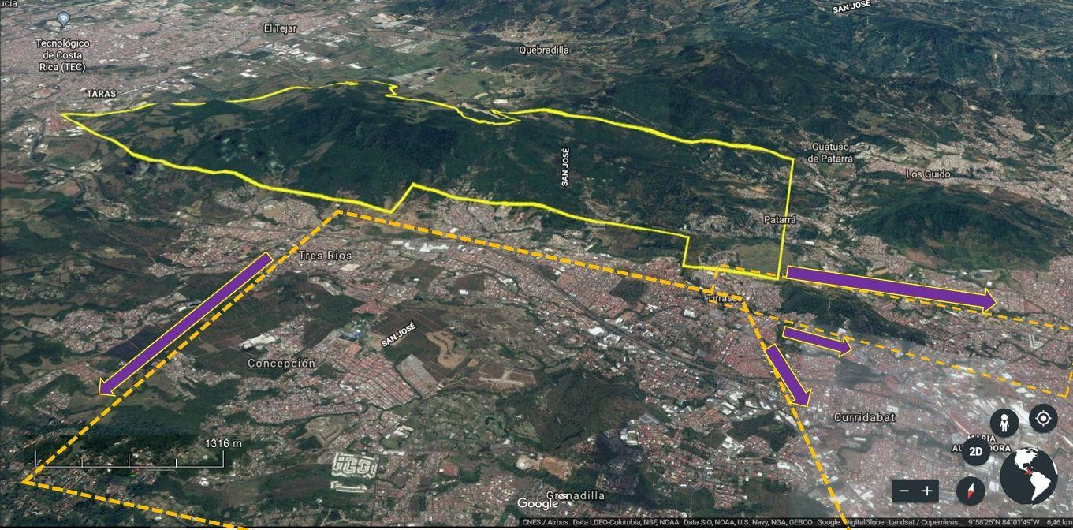
Figura 26- Ubicación Aproximada de la Cuenca de Vista Noroeste de la ZP La Carpintera²².
Fuente: Elaboración Propia con base en imagen de Google Earth.

²² Las cuencas de vista en la Figura 26 y 27 se encuentran delimitadas por los guiones naranja y su dirección por las flechas de color morado. Los límites de la ZP se indican por la línea continua en amarillo.

la ciudad de Tres Ríos. Al oeste el límite coincide con la pendiente desde Patarrá hacia Guatuso. El rango incluye los distritos de La Unión y San Diego de La Unión, Sánchez, Tirrases, Curridabat y Patarrá en Desamparados. Se trata de una cuenca donde fundamentalmente los usos residenciales urbanos limitan directamente con la ZP.
La cuenca hacia el sureste (Figura 27) se ubica en el cantón de Cartago, con un límite que corre hacia el este casi en paralelo de la vía principal de entrada a Taras de Cartago. La línea limítrofe hacia el sureste va paralela a las estribaciones de la cordillera de Talamanca hacia el extremo sur del Tejar del Guarco. En esta vista se da una gradación de usos de la tierra que van de este a oeste desde el uso urbano hasta un uso marcadamente industrial y posteriormente agrícola hasta el límite de la ZP. Algunas zonas cercanas o más hacia el sur se han comenzado a transformar en zonas residenciales.
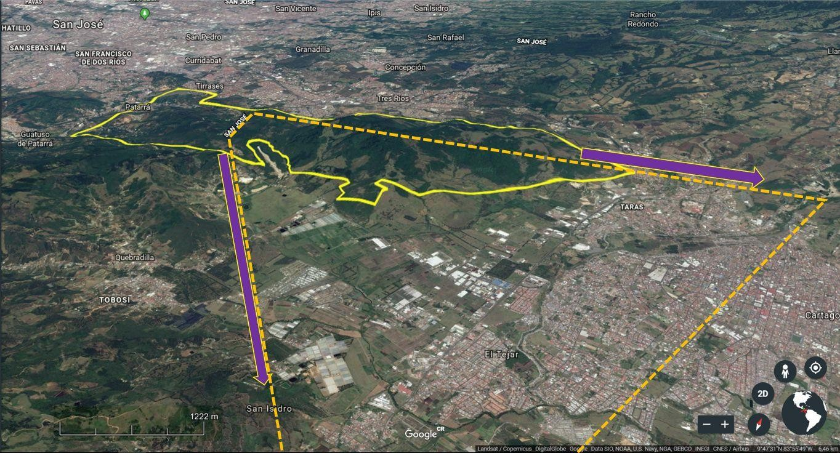
Figura 27- Ubicación Aproximada de la Cuenca de Vista Sureste de la ZP La Carpintera.
Fuente: Elaboración Propia con base en imagen de Google Earth.

Con el fin de poder controlar mejor los factores que afectan la calidad del servicio, se seleccionó la cuenca noroeste para la muestra. Asimismo, dado que la distancia afecta la calidad visual de paisaje, se definió un mínimo de 2 kilómetros y máximo de 8

kilómetros de distancia desde el Cerro La Carpintera como criterio para informar la selección. La distancia de 8 km se usa en la literatura como la máxima para distinguir los detalles del paisaje de un edificio alto, siendo la distancia de 5 km donde los efectos de la curvatura del planeta y otros factores empiezan a afectar la calidad de la vista gradualmente (Felleman, 1979; Wu, et al., 2006; Huang, 2015; Nutsford, et al., 2015).
Se puede observar en la Figura 28 la ubicación de las comunidades deudoras para las que se recopilaron datos en relación con la ZPLC y el Cerro La Carpintera como punto de referencia. Se observa que todas las comunidades/barrios de la muestra se encuentran dentro del espacio entre el radio de 2 y 8 km desde el cerro, según lo indican el círculo morado y el rojo.
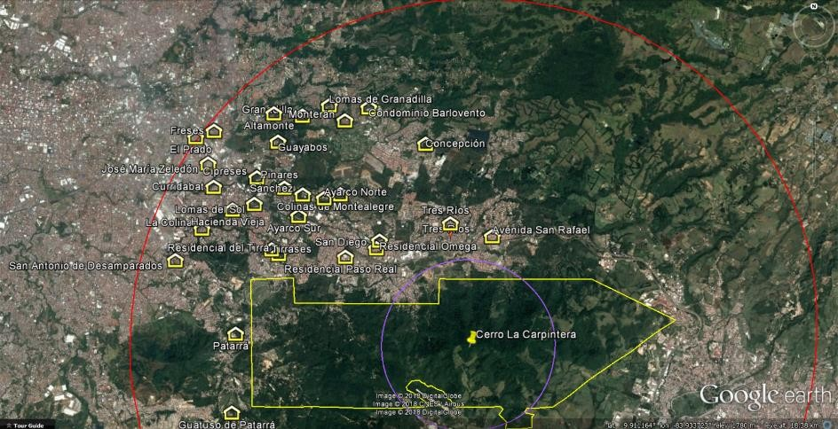

Figura 28-Ubicación de las Comunidades/Barrios Seleccionados para Obtener la Muestra de Inmuebles en Comunidades Potencialmente Deudoras²³.
Fuente: Elaboración Propia

Se busca utilizar los datos de las fuentes comerciales de venta de bienes raíces. Por accesibilidad se optó por los sitios disponibles en línea. Específicamente se utilizaron 7 sitios de bienes raíces en línea para efectos de completar la muestra requerida de

²³ La línea continua amarilla representa los límites de la ZP. El círculo morado representa la distancia del radio de 2km desde el punto más alto de la ZP, el círculo rojo la distancia de 8km. La ubicación de las comunidades se representa con íconos de casas identificándolas por su nombre.

inmuebles. Se obtuvieron 303 observaciones entre el 15 de abril del 2016 y el 9 de marzo del 2017. El margen de error, según http://www.raosoft.com/samplesize.html, se estimó en un 5.59%.
La información para el modelo presentado en la ecuación 7 se completó con diversas fuentes. Las mismas se sintetizan en el Cuadro 12. La naturaleza de las variables tuvo que adaptarse de acuerdo con la disponibilidad de datos. Uno de los principales retos que se tuvo que enfrentar en primera instancia fue la renuencia de los agentes de bienes raíces de proporcionar las direcciones exactas de los inmuebles y otros datos en los anuncios comerciales o por teléfono a menos que se hiciese una cita para ver el inmueble con intención de compra
Lo anterior implicó que no fue posible, como se esperaba en principio, medir varias de las variables sobre el entorno desde los inmuebles. Asimismo, esta limitante implicó que los datos para las variables del tiempo de construcción tuvieran que estimarse.
En sustitución de la información de distancias propiamente desde los inmuebles se buscó seleccionar puntos representativos que dieran características promedio para las comunidades. En el caso de ZRiesgo, se estimó la ubicación de conformidad con los mapas cantonales de la Comisión de Emergencia y del Plan de Manejo de la ZPLC. Este procedimiento se realizó por inspección visual de los mapas.
El Anexo 3 sintetiza las mediciones realizadas para las variables de calidad del entorno. La única no incluida, perteneciente a la ecuación 7, es la binomial de existencia del servicio de vista de acuerdo con los anuncios comerciales. El Anexo 4 presenta el set de datos recopilado de acuerdo con las prescripciones presentadas hasta aquí.

.

Cuadro 12- Variables de los Modelos de Estimación Propuestos, Descripción y Fuentes de Datos.
Fuente: Elaboración propia

Variable | Descripción | Fuente
Precio | Precio del inmueble en dólares estadounidenses. | Sitios web: http://curridabat.olx.co.cr ; http://desamparados.olx.co.cr; http://www.encuentra24.com/ ; http://www.compreoalquile.co.cr/ ;  http://www.inmotico.com/ ; http://search.viviendabac.com/ .
Área | Área de construcción en metros cuadrados. | Sitios web.
AñoC | Año de construcción. | Sitios web, llamadas a los agentes de bienes raíces y estimación de promedios.
Hab | Número de habitaciones en el inmueble. | Sitios web.
Baños | Número de baños en el inmueble. | Sitios web.
Plantas | Número de plantas (pisos) en el inmueble. | Sitios web.
DSanJose | Distancia más corta de la comunidad al Parque  Central de San José. | Medición en kilómetros utilizando las herramientas de Google Earth.
DAglomP | Distancia más corta de la comunidad al  conglomerado de pobreza más cercano. | Medición en kilómetros utilizando las herramientas de Google Earth hasta el  conglomerado de pobreza más cercano según Sánchez & Trejos (2014).
ZRiesgo | Binaria (1= sí; 0= no) de si el inmueble se  encuentra en una zona donde hay terrenos vulnerables a riesgos naturales. | Identificación de las zonas de conformidad con los mapas cantonales de amenazas  naturales potenciales más recientes de la Comisión Nacional de Emergencias y del Plan de Manejo de la ZPLC.
VistaLC | Binaria (1= sí; 0= no) de si el inmueble identifica  en su anuncio de venta la vista ce Cerros de La Carpintera como amenidad del inmueble. | Sitios web.

Según lo asegura la literatura, este tipo de modelos de estimación pueden presentar típicamente problemas de multicolinealidad (MCD)24. No es rara la presencia de heterocedasticidad (HCD) y en algunos casos de autocorrelación (ACR)25 (Lever, s.f.; Núñez & Schovelin, 2002).
Examinando las matrices de correlación entre las diversas variables en los modelos, permite detectar problemas de MCD que afectarían la especificación del modelo (Núñez & Salas, 2010). También son signos de preocupación un R2 alto acompañado de una mayoría de valores de t bajos y no significativos mientras la estadística F es alta (Gujarati, 1992; Suárez & Sequeira, 2000).
Para la estimación de los parámetros por la vía del método de regresión, los estudios antecedentes encontrados en la literatura aplicada en Costa Rica utilizaron una formulación simple y otra logarítmica para atender el problema usual de los modelos de estimación de precios hedónicos de mostrar problemas de MCD (Suárez & Sequeira, 2000; Núñez & Salas, 2010). Se hizo lo mismo en este estudio conforme se muestra en la sección de resultados en el Capítulo IV.
Se debe examinar si la posible MCD es tan grave como para afectar en forma definitiva la definición del modelo. Conforme lo sugiere la literatura se puede aplicar una prueba de inflación de varianza y regla práctica de Klein con regresiones adicionales de la variable dependiente con cada una de las independientes (Gujarati, 1992; Núñez & Salas, 2010; Pujol, et al., 2013).
Según la literatura no existe una prueba única de HCD. El análisis puede hacerse detectando los patrones de distribución de los residuales al cuadrado frente a los valores estimados por el modelo de la variable dependiente (Gujarati, 1992). Los estudios antecedentes sugieren aplicar la prueba de White (Suárez & Sequeira, 2000; Núñez &

²⁴ La multicolinealidad se refiere a la correlación entre las variables independientes en forma perfecta (100%) o menos que perfecta (muy alta, alta, moderada, etc.). Si fuese perfecta haría que los coeficientes de la regresión sean indeterminados y sus errores estándar infinitos. No posee según la literatura una prueba única y decisiva sino múltiples y es una violación a las presunciones del modelo de ordinarios mínimos cuadrados que es problemática dependiendo del grado (Gujarati, 1992)
²⁵ La heterocedasticidad se refiere a la violación del supuesto de que la varianza de los residuales es constante u homocedástica. La autocorrelación se da cuando hay covarianza significativa entre las perturbaciones/residuales. (Kmenta, 1986; Gujarati, 1992).

Salas, 2010). En otros casos se sugiere la aplicación de la prueba de Breusch-Pagan (Pujol, et al., 2011; Valencia, 2012; Lisi, 2013).
En el caso de la ACR, la prueba más conocida para detectar este problema de los supuestos es la prueba de Durbin-Watson (Gujarati, 1992). Ahora bien, debe aceptarse que por falta de recursos y tiempo este trabajo no aborda la estimación mediante un enfoque de econometría espacial (Pujol, et al., 2011; Valencia, 2012; Pujol, et al., 2013). Ello fundamentalmente hubiese significado la utilización mayor de software y técnicas de sistemas de información geográfica no accesibles para el autor por el momento. Una profundización y refinamiento de este análisis podría incluir estas herramientas. En los análisis realizados se utilizaron los programas estadísticos Minitab V. 17, Eviews V. 10, SPSS V. 21, Statistica V. 10 y Genstat V. 1826.

Taller de Presentación a Actores Comunales y Planteamiento del Proceso Multicriterial de Consulta de Alternativas de Política.
Dentro de espíritu del reconocimiento participativo de los diversos lenguajes de valoración que se ha planteado como premisa de este trabajo, se consideró deseable que la información recopilada en torno a la evidencia biofísica y monetaria de la Deuda Ecológica en la ZPLC pudiese ser sometida a un proceso de participativo de análisis de múltiples criterios que permitiese explorar posibilidades dentro de los marcos específicos de políticas ambientales costarricenses. En Costa Rica hay procesos regulados como es el caso de la Evaluación Ambiental Estratégica que podrían utilizarse en forma análoga.
Sin embargo, la realización de todo este proceso sobrepasa los recursos disponibles para esta investigación. Por ello, se ha desarrollado un proceso antecedente de consulta y un diseño que podría ser seguido por ese proceso de conformidad con las prescripciones de la literatura que se han aplicado en otros espacios de conflictividad (Munda, et al., 1994; Giampietro, et al., 2006; Aguilar-González & Moulaert, 2013).

²⁶ Todos los programas con licencias de uso de estudiante, personales de prueba por 30 días y manejadas o donadas a la Fundación Neotrópica. Se agradece a la Fundación Neotrópica por su colaboración con este estudio como parte de su trabajo en la Zona Protectora La Carpintera y a VSN International Ltd por su donación de licencia a la Fundación Neotrópica que hizo posible algunos de los análisis de este estudio.

Se realizó un taller participativo en el que se presentaron los resultados de los procesos metodológicos anteriormente desarrollados el día 2 de febrero del 2018 en las instalaciones de la Fundación Neotrópica en San Pedro de Montes de Oca. Se invitaron como participantes diversos sectores de actores claves importantes para la gestión de la ZPLC incluyendo: el Consejo Regional del Área de Conservación Central (CORAC ACC
- al cual pertenece el área protegida), el Consejo Local de Área y representantes de las Asociaciones de Desarrollo Comunal de las comunidades que se han denominado acreedoras. Del primero se contó con representación del sector privado y de la Fundación Neotrópica. En el caso del Consejo Local se apersonaron representantes de la oficina regional de SINAC de Cartago, ASOPROCA, ASMOCICU, el Parque La Libertad y la Municipalidad de La Unión. La ADI de Linda Vista y una representante de la Escuela Pública de Linda Vista representaron a las comunidades acreedoras. Por cuestión de inmediatez y conocimiento de la problemática de la ZPLC no se invitaron representantes estrictamente de comunidades deudoras. Su participación se contempla como parte del proceso multicriterial aquí propuesto e implica un proceso de sensibilización sobre la problemática en examen.
Aparte de presentar los resultados preliminares de esta investigación, en el taller se aplicó un instrumento de recolección de opiniones respecto a los resultados y en relación a la participación en el potencial proceso futuro que se ha planteado aquí. La memoria del taller y el instrumento utilizado se presentan en el Anexo 6.
En primer lugar, se consultó si como representantes de un grupo de actores que de una u otra forma dependen del manejo sostenible y la conservación de la ZPLC consideraban que el servicio de vista que provee la zona es importante. En segundo lugar, se les consultó si consideraban que algún otro servicio ecosistémico era importante para el grupo de actores que representaron en el taller. La tercera pregunta directamente les preguntó su opinión sobre la posibilidad de mejorar la situación social de las comunidades que están dentro de la ZPLC con recursos provenientes del valor monetario del servicio de vista que se les presentó. En la última pregunta se les consultó a los actores si estarían de acuerdo en participar en un proceso de diálogo entre diferentes actores con el fin de explorar mecanismos por medio de los cuales se puedan identificar

recursos provenientes de este servicio de vista por ejemplo (impuestos que se están cobrando) que puedan orientarse no solo a mejorar las condiciones sociales de esas comunidades, sino también a mejorar la conservación de la ZPLC.
Para el proceso de diseño metodológico de un futuro proceso multicriterial, se adapta la metodología utilizada para el desarrollo y discusión de escenarios de desarrollo y conservación en consultas realizadas en Costa Rica a las comunidades circundantes al Humedal Nacional Térraba-Sierpe. Ese proceso, dentro del marco del proyecto ECOTICOS, combinó consultas a expertos nacionales (metodología Delphi), talleres focales y talleres de visión. El procesamiento de los datos se diseña de acuerdo con las prescripciones del software analítico para procesos de Multicrierio NAIADE. Se explicará más en detalle en la sección de resultados (Aguilar-González & Moulaert, 2013).

Resultados y Discusión
Se divide este capítulo en tres secciones. En primera instancia se muestran los resultados del modelo teórico de Deuda Ecológica según la composición conceptual de elementos definida hasta donde la recopilación y evaluación de hechos lo permite en primera instancia. Esa presentación es seguida de la presentación y discusión de los resultados de los elementos cuantitativos estimados de acuerdo con la metodología presentada en el capítulo III. En la segunda sección se presentan los resultados comparativos de la estimación de huellas ecológicas comunitarias de las comunidades deudoras y acreedoras según la muestra determinada. Con el fin de realizar una evaluación de justicia distributiva se comparan esos indicadores de impacto ambiental al país con los valores fiscales que el Estado estima para las propiedades dentro de esas comunidades. En la tercera sección se presentan los resultados del modelo de estimación del servicio de vista, cuyo valor monetario no es compensado en forma específica para la ZPLC.

Elementos de la Deuda Ecológica en la Zona Protectora La Carpintera
En consecuencia, con los hechos y análisis presentados hasta aquí se puede hacer una descomposición inicial de los elementos que constituyen la Deuda Ecológica que tienen

las zonas circundantes con la ZPLC conforme ha sido conceptualizada en este trabajo. El Cuadro 13 sintetiza la deconstrucción propuesta.
Cuadro 13- Deconstrucción Mejorada de los Elementos Constitutivos de la Deuda Ecológica en la Conflictividad Socio-Ecológico Distributiva de la Zona Protectora La Carpintera.
Fuente: Modificado de Aguilar González (2015)

Contexto  Geográfico | Acreedor/Deudor | Hecho Causante | Evaluación de Justicia  Distributiva | Evaluación  Compensatoria
ZPLC en la región este del Valle Central de Costa Rica, cantones de  La Unión, Desamparados, Curridabat y Cartago  y sus zonas circundantes. | ZPLC, propietarios y comunidades dentro de la misma, Estado como propietario de algunas fincas y como responsable del manejo y conservación de las funciones ecosistémicas de la ZPLC/ Comunidades fuera de la ZPLC, empresa privada y comunidad nacional que se benefician de los bienes y servicios ambientales sin compensar su uso o los costos sociales/económicos de su conservación. | Servicios ambientales asociados a limitaciones en las actividades humanas y limitaciones en usos de la tierra y desarrollo que no son ni han sido históricamente compensados. Se adicionan a ello cargas ambientales sufridas por las comunidades debidas al mal manejo de la zona y no compensadas históricamente junto con la conflictividad ambiental por el reconocimiento de los derechos ambientales de los habitantes de las comunidades urbano-marginales ubicadas dentro del área, mientras que actores sociales con poder económico han obtenido permisos para violentar las leyes de protección  de la zona. | Los costos y beneficios de la conservación y el desarrollo en las áreas silvestres protegidas y sus zonas de influencia deben estar equitativamente distribuidos entre los diversos actores sociales. Situación ilustrada en esta investigación por la estimación comparativa de huellas ecológicas comunitarias y de los valores fiscales. | Aportada en esta investigación el valor del servicio ecosistémico de vista no compensado.

Conforme se ha propuesto hasta aquí, el contexto geográfico es claramente la ZPLC. Está ubicada en 4 cantones de dos provincias y sus zonas circundantes.
Se identifican como acreedores al área protegida como contexto biofísico y al Estado (SINAC) como propietario de algunas fincas y como responsable del manejo y conservación de las funciones ecosistémicas de la ZPLC. Dentro de su componente social se ubica a propietarios y comunidades dentro de la misma. Como deudores se considera a las comunidades fuera del área, empresas privadas y comunidad nacional que se benefician de los bienes y servicios ambientales sin compensar su uso o los costos sociales/económicos de su conservación.
El hecho causante es cumulativo desde la creación de la zona hasta hoy. Se declara en la evaluación de justicia distributiva que los costos y beneficios de la conservación y el

desarrollo en el área silvestre protegida y su zona de influencia no han estado equitativamente distribuidos entre los diversos actores sociales. Entre los hechos de injusticia socioambiental se han mencionado las consecuencias del Relleno de Río Azul y las limitaciones infraestructurales propias del área protegida mientras que las comunidades deudoras han disfrutado sin apropiada compensación de los beneficios que han generado tanto las acciones voluntarias de los propietarios de la zona que han decidido conservar los bosques, como las acciones estatales en procura de regularizar la protección de la zona y los resultados de la contención al desarrollo que implican las limitaciones adoptadas en el Plan de Manejo.
La evaluación compensatoria se traduce en la cuantificación de la dimensión de las inequidades con el fin de poder estimar si es posible la compensación en forma punitiva, voluntaria, etc. Los resultados de las dos secciones siguientes de resultados ayudan a completar la evaluación de justicia distributiva y esta última evaluación.

La Deuda Ecológica en la Zona Protectora La Carpintera Medida por la Huella Ecológica Comunitaria.
El Cuadro 14 muestra los resultados sobre la Huella Ecológica de las comunidades deudoras/acreedoras y su relación con los valores fiscales de las propiedades de las zonas en cuestión. Al lado de las estimaciones se presentan los valores por metro cuadrado de sus propiedades en dólares estadounidenses según los valores fiscales estimados por el Ministerio de Hacienda de Costa Rica. El promedio que se presenta es por comunidad.
Cuadro 14- Estimación de la Huella Ecológica en Hectáreas per Cápita por Año de las Comunidades Deudoras y Acreedoras en la ZPLC y su Zonas Cercanas.
Fuente: Elaboración propia, Ministerio de Hacienda de Costa Rica y Aguilar González, (2015).

Zona | Huella Promedio | Valor m² $
Comunidades Deudoras (n = 116) | 2,04 | $92,5-$185
Comunidades Acreedoras (n = 165) | 1,51 | $12,5-$55,5

En el Cuadro 15 se observa el nivel de deuda o acreencia ecológica en hectáreas per cápita por año de las mismas comunidades27. Para distinguirlo de la estimación monetaria se denomina déficit o superávit ecológico. Se muestra el déficit o superávit en relación con la biocapacidad del mundo (1,8 ha/cápita) (1) y el déficit o superávit en relación con la biocapacidad de Costa Rica (1,9 ha/cápita) (2) de acuerdo con las cifras reportadas por la Global Footprint Network para el 2010, fecha disponible más cercana a los resultados del muestreo realizado.
Cuadro 15- Estimación de la Deuda y Acreencia Ecológica en Hectáreas per Cápita por Año de las Zonas Muestreadas.
Fuente: Elaboración propia con base en encuestas y datos de la Global Footprint Network sobre biocapacidad.

Zona | Déficit Ecológico (1) | Déficit Ecológico (2) | Superávit Ecológico (1) | Superávit Ecológico (2)
Comunidades Deudoras (n = 116) | 0,24 | 0,14 | - | -
Comunidades Acreedoras (n = 165) | - | - | 0,29 | 0,39

A la hora de interpretar el resultado se debe tomar en cuenta que el margen de error de la muestra de deudores es de un 9%, conforme se indicó en la sección metodológica. Asimismo, en el caso de los acreedores es de un 7%. Tomando en cuenta estos márgenes de error, la diferencia aún es notable. Se puede observar que, a pesar de tener un déficit ecológico de entre un 7% y un 13% respecto a la biocapacidad del planeta y del país, los valores fiscales del metro cuadrado de bienes raíces son en promedio entre siete y medio a casi quince veces mayores en los inmuebles de esas comunidades. El superávit de las comunidades acreedoras está en un rango de entre el 16% y el 21% respecto a la biocapacidad del planeta y del país.

²⁷ Es decir, el déficit es la cantidad de hectáreas de Huella Ecológica por encima de la biocapacidad. Conforme antes se dijo, es lo que la literatura conoce como sobregiro (Rees & Wackernagel, 1994). El superávit se da en la situación opuesta y se expresa en el número de hectáreas de Huella Ecológica por debajo de la biocapacidad.

La Deuda Ecológica en la Zona Protectora La Carpintera Medida por el Valor No Compensado del Servicio Ecosistémico de Vista.
Los resultados del modelo de estimación incluyen varias etapas de análisis estadístico. En primer lugar, se determinaron las medias del precio para las casas que incluyen el servicio de vista explícitamente como un elemento en el anuncio. En segundo lugar, se probó si las medias son significativamente diferentes mediante una prueba de t.
El Cuadro 16, resume los resultados de este proceso. De conformidad con la muestra recopilada puede observarse que el promedio en el valor de los inmuebles que no utilizan la vista a la ZPLC es de $ 326.278, mientras que el de aquellos que sí lo utilizan es de $
418.019. Los resultados de la estadística de T y de P sugieren que la diferencia es estadísticamente significativa.
Cuadro 16- Análisis de T para las Medias de los Grupos de Viviendas que Anuncian el Servicio de Vista de la ZPLC Frente a los que No en los Sitios Web de Ventas de Inmuebles Consultados Abril 2016 – Marzo 2017.
Fuente: Elaboración propia.

Vista a La Carpintera en  el Anuncio | Número de  Observaciones | Media | Desviación  Estándar | Error Estándar  de la Media
No | 216 | $ 326.278 | 182.067 | 12.388
Si | 87 | $ 418.019 | 324.930 | 34.836
Diferencia = μ (0) - μ (1)
Estimación de la Diferencia: -91.741
95% IC para la diferencia: (-165028, -18453)
Prueba T para la Diferencia = 0 (vs ≠): T = -2.48 P = 0.015 DF = 108

Partiendo del modelo base, se realiza un análisis de correlación de Pearson conforme lo presenta la matriz en el Cuadro 17. Gujarati (1992) nos dice que un nivel de correlación preocupante entre las variables independientes sería superior a 0.8, pudiendo significar una situación de multicolinealidad28. Este criterio es compartido por otra importante literatura (Dohoo, et al., 1997; Chen & Rotschild, 2010). Otra alternativa es que se

²⁸ Un problema directo de significancia.

compare el coeficiente de determinación R2 con la correlación y si la segunda es mayor, es posible que haya multicolinealidad.
Cuadro 17- -Matriz de Correlación de Pearson para las Variables del Modelo Original de Estimación.
Fuente: Elaboración propia.

 | Tipo | P | Área | AñoC | Hab | Baños | Plantas | DSjoséC | DAglomP | ZRiesgo
P | 0.23
Área | 0.07 | 0.18
AñoC | -0.26 | -0.23 | -0.06
Hab | 0.28 | 0.51* | 0.17 | -0.19
Baños | 0.16 | 0.62* | 0.19 | -0.20 | 0.70*
Plantas | -0.15 | 0.02 | -0.15 | 0.08 | 0.21 | 0.25
DSjoséC | -0.01 | -0.23 | -0.05 | 0.21 | -0.16 | -0.20 | -0.06
DAglomP | -0.06 | 0.21 | 0.03 | -0.13 | 0.08 | 0.13 | 0.07 | -0.29
ZRiesgo | -0.00 | -0.03 | -0.08 | 0.12 | -0.02 | 0.03 | 0.06 | 0.02 | 0.12
VistaLC | -0.01 | 0.18 | 0.11 | 0.02 | 0.01 | 0.09 | 0.08 | 0.07 | 0.16 | 0.09

Estas reglas tienen varias críticas, entre ellas la incapacidad de capturar interacciones complejas entre tres o más variables (Judge, et al., 1988). Por encontrarse algunos de los niveles de R2 por debajo de 0.50 en los estudios de referencia citados como antecedentes de este tipo de estimaciones en Costa Rica, se opta por señalar que las correlaciones superiores a ese nivel indicadas en el Cuadro 17 pueden justificar un análisis más profundo para detectar este problema. Nótese que las variables que aparentemente causan el problema son Hab y Baños.
El Cuadro 18 sintetiza el trabajo hecho con el fin de poder seleccionar el modelo que garantice una mejor estimación del valor de los parámetros. Dada la posible presencia de MCD, se utilizó la formulación simple (modelos 1, 2, 3, 9 y 10) y la logarítmica (modelos 4, 5, 6, 7 y 8). Se intentaron varias combinaciones de variables manteniendo las esenciales para lograr los objetivos de la investigación manteniendo las condiciones mínimas necesarias para la caracterización recomendada por la literatura examinada (Suárez & Sequeira, 2000; Hall, et al., 2008; Monge & Rojas, 2009; Alfaro & Navarro, 2009; Hall, et al., 2010; Lora, et al., 2010; Núñez & Salas, 2010; Lora & Powell, 2011).

Cuadro 18- Evaluación de Modelos de Estimación del Precio por Inmueble Incluyendo Coeficiente de Determinación y Evaluaciones de ACR, MCD y HCD.
Fuente: Elaboración propia

Modelo | Variable Indep. | Variables Dependientes | R2 | ANOVA F (P) | Variables Signif. y dirección  correlación | Durbin Watson | Factor de Inflación de Varianza  (FIV)+2 (MCD) | Gráfico de e2 vs ŷ para HCD | Breusch- Pagan para HCD  F (P) | Prueba White para HCD  F (P) | R2 Correc. White | Var. Sig. Modelo Corregido White y dirección  correlación
1 | P | Área, AñoC, Hab, Baños, Plantas, DSjoséC, DAglomP, Tipo, ZRiesgo,  VistaLC | 46.88 | 25.69  (0.000) | Hab (+),  Baños (+),  Plantas (-), DAglomP(+),  VistaLC (+) | 1.9255  No ACR | Hab (2.12)  Baños (2.12) | Patrón creciente | 8.102  (0.000) HCD | 50.348  (0.000) HCD
2 | P | Hab, Baños, Plantas, DSjoséC, DAglomP, Tipo, VistaLC | 46.47 | 36.46  (0.000) | Hab (+),  Baños (+),  Plantas (-),  DSjoséC (-), DAglomP(+), Tipo (+), VistaLC (+) | 1.95616  No ACR | Hab (2.10)  Baños (2.06) | Patrón creciente | 9.720  (0.000) HCD | 51.789  (0.000) HCD
3 | P | Área, AñoC, Plantas, DSjoséC, DAglomP, Tipo, ZRiesgo, VistaLC | 19.73 | 9.00  (0.000) | Área (+),  AñoC (-),  DSjoséC (-), DAglomP (+), Tipo (+), VistaLC (+) | 2.00399  No ACR |  | Patrón creciente | 4.587  (0.000) HCD | 13.750  (0.000) HCD
4 | LNP | LNÁrea, LNAñoC, LNHab, LNBaños, LNPlantas, LNDSjoséC, LNDAglomP, Tipo,  ZRiesgo, VistaLC | 53.35 | 33.16  (0.000) | LNHab (+),  LNBaños (+), LNDSjoséC (-), LNDAglomP (+), Tipo (+) | 1.79147  No ACR | LNHab (2.20)  LNBaños (2.21) | Patrón creciente | 3.701  (0.000) HCD | 7.775  (0.001) HCD | 53.35 | Tipo (+), LNBaños (+), LNDSjoséC (-), LNDAglomP (+), VistaLC (+)

Modelo | Variable Indep. | Variables Dependientes | R2 | ANOVA F (P) | Variables Signif. y dirección  correlación | Durbin Watson | Factor de Inflación de Varianza+2  (MCD) | Gráfico de e2 vs ŷ para HCD | Breusch- Pagan para HCD  F (P) | Prueba White para HCD  F (P) | R2 Correc. White | Var. Sig. Modelo Corregido White y dirección  correlación
5 | LNP | LNAñoC, LNHab, LNBaños, LNPlantas, LNDSjoséC, LNDAglomP, Tipo,  VistaLC | 52.98 | 41.12  (0.000) | LNHab (+),  LNBaños (+), LNDSjoséC (-), LNDAglomP (+), Tipo (+) | 1.80686  No ACR | LNHab (2.19)  LNBaños (2.19) | Patrón creciente | 3.886  (0.000) HCD | 8.190  (0.000) HCD | 52.98 | Tipo (+), LNBaños (+), LNDSjoséC (-), LNDAglomP (+), VistaLC (+)
6 | LNP | LNÁrea, LNAñoC, LNPlantas, LNDSjoséC, LNDAglomP, Tipo, ZRiesgo, VistaLC | 24.01 | 11.53  (0.000) | LNÁrea (+), LNAñoC (-),  LNPlantas (+), LNDSjoséC (-), LNDAglomP (+), Tipo (+),  VistaLC (+) | 1.8318  No ACR |  | Patrón creciente | 2.921  (0.004) HCD | 2.838  (0.06)
7 | LNP | LNÁrea, LNAñoC, LNBaños, LNPlantas, LNDSjoséC, LNDAglomP, Tipo,  ZRiesgo, VistaLC | 52.52 | 35.77  (0.000) | LNBaños (+), LNDSjoséC (-), LNDAglomP (+), Tipo (+) | 1.78961  No ACR |  | Patrón creciente | 3.703  (0.000) HCD | 17.255  (0.000) HCD | 52.52 | Tipo (+), LNBaños (+), LNDSjoséC (-), LNDAglomP (+)
8 | LNP | LNÁrea, LNAñoC, LNHab, LNPlantas, LNDSjoséC, LNDAglomP, Tipo,  ZRiesgo, VistaLC | 41.23 | 22.68  (0.000) | LNAñoC (-),  LNHab (+),  LNDSjoséC (-),  LNDAglomP (+), VistaLC (+) | 1.78607  No ACR |  | Patrón creciente | 3.703  (0.000) HCD | 17.255  (0.000) HCD | 41.22 | LNAñoC (-),  LNHab (+),  LNDSjoséC (-),  LNDAglomP (+), VistaLC (+)

Modelo | Variable Indep. | Variables Dependientes | R2 | ANOVA F (P) | Variables Signif. y dirección  correlación | Durbin Watson | Factor de Inflación de Varianza+2  (MCD) | Gráfico de e2 vs ŷ para HCD | Breusch- Pagan para HCD  F (P) | Prueba White para HCD  F (P) | R2 Correc. White | Var. Sig. Modelo Corregido White y dirección  correlación
9 | P | Área, AñoC, Baños, Plantas, DSjoséC, DAglomP, Tipo, ZRiesgo, VistaLC | 45.99 | 27.63  (0.000) | Baños (+),  Plantas (-),  DSjoséC (-), DAglomP (+), Tipo (+),  VistaLC (+) | 1.92492  No ACR |  |  | 7.522  (0.000) HCD | 38.724  (0.000) HCD | 45.99 | Baños (+),  Plantas (-),  DSjoséC (-), DAglomP (+), Tipo (+),  VistaLC (+)
10 | P | Área, AñoC, Hab, Plantas, DSjoséC, DAglomP, Tipo,  ZRiesgo, VistaLC | 35.38 | 17.92  (0.000) | Hab (+),  DSjoséC (-), DAglomP (+), VistaLC (+) | 1.93538  No ACR |  | Patrón creciente | 9.577  (0.000) HCD | 52.052  (0.000) HCD

Con vista en el coeficiente de determinación R2, el número de variables significativas (entre 4 y 5 a un nivel de significancia de 95%) y las direcciones de las correlaciones, los modelos 4, 5 y 7 lucen a primera vista como mejores. Tiene sentido en esos modelos que la dirección de los coeficientes significativos indique que el mayor número de habitaciones y baños se correlaciona con un mayor precio del inmueble. En similar sentido el que tengan mayor distancia de las aglomeraciones de pobreza y que sean casas. Luce adecuado también que la correlación sea negativa entre la distancia a San José y el precio. Puede observase que los modelos que contienen las variables Hab y Baños muestran FIV superiores a 2.
La literatura señala que el nivel crítico para comenzar a considerar la presencia de la MCD es de 4 y el que definitivamente significa un nivel alto, requiriendo corrección es de 10 (O´Brien, 2007; Pennsylvania State University, 2018). Sin embargo, se utilizó esta medida con un criterio conservador para comprender las variables que pueden interferir en el desempeño del modelo. Por ello, se probaron varias combinaciones de las variables tratando de mantener un balance entre las de características de los inmuebles y las del entorno, tanto en la forma simple como logarítmica.
Las mediciones de la HCD mostraron que es un problema bastante prevalente en el modelo. En todas las especificaciones menos una, los indicadores de Breusch-Pagan y de White fueron significativos.
Por esta razón se aplicó la corrección de White en los casos que presentaron los niveles más altos de R2. Los resultados completos de los análisis estadísticos se presentan en el Anexo 5.
El modelo 4, a pesar de tener el R2 más alto, no tiene como significativa la VLC en su versión original a un nivel de 95%. Sin embargo, una vez aplicada la corrección de White, la variable resulta significativa. Asimismo, resultan significativas dos variables de características propias del inmueble y dos más del entorno con direcciones en las correlaciones que lucen correctas. Se mantiene el R2 de 0.53.
Estos resultados sustentan la decisión de usar ese modelo para la estimación. Conforme lo muestra el Cuadro 19, la comparación del R2 de los otros estudios de referencia

realizados en Costa Rica permite asegurar que el nivel está dentro del rango de los estudios antecedentes en la materia.
Cuadro 19- Coeficiente de Determinación R² de los Estudios Antecedentes en Costa Rica Considerados. Fuente: Elaboración propia con base en Suárez y Sequeira (2000); Hall, et al. (2008); Monge y Rojas,
(2009); Alfaro y Navarro (2009); Hall, et al. (2010); Núñez y Salas (2010).

Autor | Lugar | R2
Suárez y Sequeira (2000) | Distrito de Río Azul, Cantón de La Unión | 0.88
Hall et al (2008) | Ciudad de San José | NA
Monge y Rojas (2009) | Distritos de Gravilias y Desamparados, Cantón de Desamparados | 0.37
Alfaro y Navarro (2009) | Cantón de Curridabat | 0.45
Núñez y Salas (2010) | Cantón de Escazú | 0.62
Hall et al (2010) | Ciudad de San José | NA

La ecuación del modelo seleccionado es:

(8) 𝐿𝑛P = 94.749 + 0.124 𝑇𝑖𝑝𝑜_{𝑖} + 0.035 𝐿𝑛Á𝑟𝑒𝑎_{𝑖} − 10.981 𝐿𝑛𝐴ñ𝑜𝐶_{𝑖} + 0.292 𝐿𝑛𝐻𝑎𝑏._{𝑖}+ 0.887 𝐿𝑛𝐵𝑎ñ𝑜𝑠_{𝑖} − 0.143 𝐿𝑛𝑃𝑙𝑎𝑛𝑡𝑎𝑠_{𝑖} − 0.240 𝐿𝑛𝐷𝑆𝑗𝑜𝑠é𝐶_{𝑗} _{(𝑖)} + 0.234𝐿𝑛𝐷𝐴𝑔𝑙𝑜𝑚𝑃_{𝑗} _{(𝑖)} −
0.092 𝑍𝑅𝑖𝑒𝑠𝑔𝑜_{𝑗} _{(𝑖)} + 0.098 𝑉𝑖𝑠𝑡𝑎𝐿𝐶_{𝑗} _{(𝑖)} + 𝜀.
Con base en esta ecuación se estima la diferencia en el valor que implica la inclusión en los anuncios de la Vista a la ZPLC, conforme lo presenta el Cuadro 20. La estimación se realizó basada en los promedios de las variables independientes y tomando en cuenta la posibilidad de que se tratase de un condominio o de una casa y de que el inmueble se encuentre o no en las zonas de riesgo.
Cuadro 20- Diferencias en la Estimación del Precio de las Casas y Condominios en las Zonas Deudoras en Relación a la Vista a la ZPLC de Conformidad con la Muestra Realizada y el Modelo de Estimación Seleccionado.
Fuente: Elaboración propia.

Escenario | VistaLC = 1 | VistaLC = 0 | Diferencia
Casa fuera de zona de riesgo | $337,425.49 | $305,926.45 | $31,499.04
Condominio fuera de zona de riesgo | $298,015.27 | $270,168.20 | $27,847.07
Casa en zona de riesgo | $307,644.45 | $278,925.50 | $28,718.95
Condominio en zona de riesgo | $271,712.55 | $246,323.26 | $25,389.30
Promedio | $28,363.59

De conformidad con este resultado, se observa que, según el modelo seleccionado, la diferencia promedio estimada que determina el servicio de vista no remunerado en la ZPLC es de $28,363.59 por inmueble. Tomando en cuenta que el tamaño promedio de construcción en los inmuebles es de 306.28 metros cuadrados, ello implica una diferencia de $92.61 por metro cuadrado de construcción. Con base en un valor promedio de
$354,484.03 y un valor promedio del metro de construcción de $1,151.57 por metro, el aporte del servicio de vista rondaría un 8% del valor promedio.

Taller de Presentación a Actores Comunales y Planteamiento del Proceso de Consulta Multicriterial de Alternativas de Política.
Los resultados de la situación fáctica, el modelo teórico de Deuda Ecológica desarrollado, la estimación comparativa de las huellas ecológicas y valores fiscales y los resultados de la estimación del valor monetario del servicio de vista fueron presentados en un taller de actores comunales. Se logró una participación de 11 actores clave de organizaciones relevantes. Con el fin de conocer sus percepciones sobre los resultados y su nivel de comprensión del valor (en un sentido de lenguaje más amplio que sólo el crematístico) de los servicios ecosistémicos de la ZPLC, se les plantearon cuatro preguntas (Anexo 6) en una herramienta con respuestas anónimas.
Respecto a la consulta de si como representantes de un grupo de actores que de una u otra forma dependen del manejo sostenible y la conservación de la ZPLC consideraban que el servicio de vista que provee la zona es importante, la presentación de resultados parece haber generado un consenso pues el 100% de los participantes estuvieron de acuerdo con el hecho del que el mismo es importante. En los comentarios recolectados se plantearon como razones el aumento en la plusvalía de las propiedades, la armonía con el medio ambiente y un mejor comportamiento social. Pueden verse los detalles de sus comentarios al final del Anexo 6.
Respecto a la consulta de si consideraban que algún otro servicio ecosistémico era importante para el grupo de actores que representaron en el taller. Casi la mitad consideró solamente el servicio de vista. El 18% consideró que el servicio de agua

potable también es importante. Un 36% de los actores no consideraron otros servicios adicionales.
Respecto a su opinión sobre la posibilidad de mejorar la situación social de las comunidades que están dentro de la ZPLC con recursos provenientes del valor monetario del servicio de vista que se les presentó, el 90% estuvo de acuerdo. Este grupo comentó que se podrían tomar recursos económicos para poder capacitar a los vecinos de las comunidades en manejo ambiental, además de poner más recursos en el tema de seguridad. El único participante que se expresó escéptico consideró que se requieren fuertes alianzas públicas para mejorar la situación social de las comunidades aledañas a la ZPLC.
Respecto a la consulta de si estarían de acuerdo en participar en un proceso de diálogo entre diferentes actores con el fin de explorar mecanismos por medio de los cuales se pueda identificar recursos provenientes de este servicio de vista que puedan orientarse no solo a mejorar las condiciones sociales de esas comunidades, sino también a mejorar la conservación de la ZPLC, el resultado fue similar a la pregunta anterior (90% de disposición). Se expresaron favorables en el sentido de que lo harían por la importancia de sensibilizar a diferentes sectores sociales, así como a los vecinos de las comunidades aledañas, integrando diferentes sectores al tema ambiental para la conservación de la ZPLC. La persona que se mostró escéptica de participar indicó que si en algún momento formaría parte de este dialogo sería hasta que los vecinos actuales de diferentes clases sociales, tanto la clase alta como la baja, estén de acuerdo en conversar.
Debe recordarse que, conforme se dijo antes, por cuestión de inmediatez y conocimiento de la problemática de la ZPLC no se invitaron representantes estrictamente de comunidades deudoras. Su participación se contempla como parte del proceso multicriterial aquí propuesto e implica un proceso de sensibilización sobre la problemática en examen.
Con estas indicaciones se puede plantear, con base en las aplicaciones de los procesos multicriteriales en Costa Rica y otras latitudes en Centroamérica, la realización de este proceso de conformidad con las siguientes prescripciones. Conforme antes se adelantó,

el proceso multicriterial tiene en común que ante un problema decisorio establece un marco de evaluación participativo que respeta la diversidad de lenguajes de valoración.
Se propone expandir el modelo de Munda et al. (1994) a siete pasos para mejor comprensión: 1) Establecer el contexto de la decisión (Objetivo, Actores, Contexto Geográfico); 2) Identificar los criterios de valor/desempeño (Matriz); 3) Describir/valorar el desempeño de cada opción según los criterios; 4) Asignar pesos a los diversos criterios; 5) Combinar los resultados y pesos; 6) Examinar los resultados y 7) Realizar análisis de sensibilidad (Munda, et al., 1994; Falconí & Burbano, 2004; Munda, 2004; Sanabria, 2006).
En el caso de la situación de conflictividad socioambiental de la ZPLC, se propondría en este estudio este proceso para que los diferentes grupos de actores puedan manifestar su voz con igualdad de consideración. De esa manera se puede realizar un proceso de posibles escenarios con el objetivo principal de encontrar medidas compensatorias de la Deuda Ecológica del país y de las comunidades circundantes de la ZPLC a nivel de política, sea local o nacional.
Se plantea seguir un proceso similar al aplicado en Costa Rica y Panamá por varios estudios, en el cual el proceso de evaluación de múltiples criterios de escenarios se realiza mediante la combinación de talleres de expertos y focales ajustados al contexto geográfico y social de la zona (Marozzi & Solís, 2007; Aguilar-González & Moulaert, 2013; Aguilar, et al., 2013b). En ese proceso, se plantean tres etapas (Figura 29): 1) La definición de los criterios para evaluar los escenarios (ecológicos, sociales y económicos con el fin de encontrar un marco de criterios sostenibles); 2) La definición de pesos para los criterios; 3) La evaluación de los escenarios.
Los primeros talleres de las etapas 1 y 2 combinarían las técnicas de consulta a expertos con una modificación de lo que se puede llamar un ejercicio Delphi convencional (Okoli & Pawloski, 2004). Este método se desarrolla en la década de los 1950 con el objetivo de obtener consensos de grupos de expertos. Muchas variaciones se han desarrollado. Se han sintetizado como características comunes que es un método para estructurar un proceso de comunicación grupal con el fin de que un grupo de individuos, como un todo,

analice un problema complejo que incluye: a) alguna retroalimentación de las contribuciones individuales de información y conocimiento; b) alguna evaluación de juicio o perspectiva grupal; c) alguna oportunidad para que los y las participantes revisen sus perspectivas y d) algún grado de anonimidad para las respuestas individuales (Okoli & Pawloski, 2004).

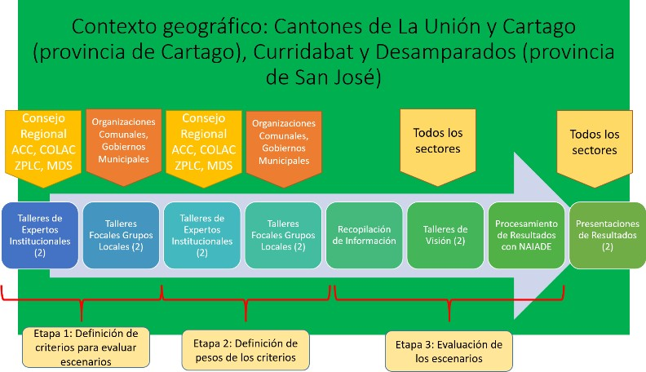

Figura 29- Diagrama del Proceso Multicriterial que se Propone para Discutir Opciones para Compensar la Deuda Ecológica con la ZPLC.
Fuente: Elaboración Propia.

La técnica se aplicaría en el marco de un taller con varias herramientas y una combinación de trabajo individual y grupal con varias fases de evaluación. Estas fases deben contar con doble moderador (uno general y uno por sub-grupo). La convocatoria buscaría tener la representación de sectores de expertos nacionales/regionales con conocimiento sólido de la situación socio-ambiental del Área de Conservación Central y del marco institucional y técnico de la ZPLC. Por ello, se plantea que se centre la misma en los Consejos Regional (CORAC) del Área de Conservación Central y el Consejo Local de la ZPLC. En el CORAC se combina la participación de los funcionarios del SINAC con la participación de las organizaciones de la sociedad civil, instituciones educativas, empresa privada, los gestores ambientales de gobiernos municipales y otras instituciones públicas atinentes al sector. El Consejo Local fundamentalmente agrupa a los funcionarios locales del SINAC, la ASOPROCA, ASMOCICU y la Municipalidad de

La Unión. Con el fin de desarrollar un conjunto base de escenarios y los criterios para desarrollarlos se propone realizar una sesión con cada uno de éstos en sus sedes (San Luis de Santo Domingo de Heredia y Tres Ríos).
El siguiente paso de cada etapa consistiría en un proceso estructurado de talleres focales. Los grupos focales contarían con doble moderador (uno general y uno por sub- grupo). En este paso se buscaría, conforme lo prescribe la metodología, crear una selección de grupos constituidos de manera formal y estructurada para tratar un tema concreto en un plazo determinado y respetando una serie de reglas de procedimiento (Dawson & Manderson, 1993; Kitzinger, 1995). El objetivo acá sería el consultar, refinar y validar las propuestas de escenarios base, criterios y pesos que se desarrollan en los procesos Delphi. En este caso, se plantea la participación de las organizaciones locales de las comunidades deudoras y acreedoras y de los gobiernos municipales. Se propone realizar estos talleres en dos localidades: Tres Ríos en La Unión y Patarrá en Desamparados con el fin de poder captar participación de las diversas zonas geográficas de la ZPLC.
Estos procesos permitirían desarrollar una matriz de desempeño o impacto (Cuadro 21) para los escenarios y criterios de evaluación que se presentarían en dos talleres de visión (En Tres Ríos y Patarrá). En los mismos se consolidaría la participación de todos los sectores con el fin de conocer su criterio respecto a los escenarios y desempeño de conformidad con los criterios desarrollados.
Cuadro 21- Ejemplo de Matriz de Desempeño o Impacto.
Fuente: Elaboración Propia.

Opciones | Criterio 1 | Criterio 2 | Criterio 3 | Criterio 4
Opción 1 | … | … | … | …
Opción 2 | … | … | … | …
Opción 3 | … | … | … | …
Opción 4 | … | … | … | …
…Opción m | … | … | … | …

Se planteará la expresión lexicográfica de las preferencias para los grupos en una escala de 1 a 9 que exprese las preferencias de los actores. Para efectos de ordenación didáctica y exploración de alianzas sociales, se propone utilizar la herramienta de análisis multicriterial NAIADE (Novel Approach to Imprecise Assessment and Decision Environments – Enfoque Novedoso para Ambientes de Evaluación Imprecisa y Decisión) (Munda, 2006).
Esta herramienta permite ordenar los escenarios de acuerdo con su desempeño y de las preferencias de los actores. Asimismo, permite, con el fin de implementar los escenarios preferentes, determinar la cercanía entre los diferentes actores sociales con base en sus expresiones de preferencias (Figura 30).
La Figura 30 nos presenta un ejemplo de los resultados de NAIADE en el cual se evaluaron tres escenarios llamados Optimista, Tendencial y Pesimista (Panel Izquierdo) para combatir la degradación de los suelos en Panamá. Se puede observar en el panel derecho la cercanía entre las expresiones de preferencias de los diversos grupos de actores en ese proceso (CONALSED – Instituciones de la Comisión Nacional de Lucha contra la Sequía y la Desertificación, otras instituciones, ONGs y representantes del sector productivo (Aguilar, et al., 2013b).
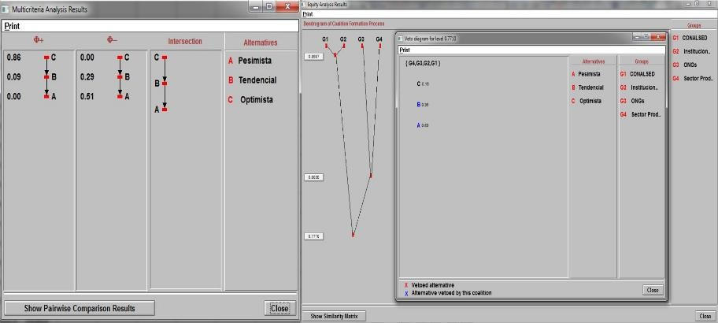

Figura 30- Ejemplo de Resultados de Procesamiento de NAIADE. Fuente: Aguilar et. al (2013b)

Breve Discusión
En un estudio antecedente se realizó una estimación del valor monetario anual de los servicios ecosistémicos que se producen en la ZPLC usando el método de transferencia del valor y la base de estudios de la ONG estadounidense Earth Economics. Se estimó con base en las hectáreas por uso de la tierra reportadas en el Plan de Manejo de la ZPLC (Cuadro 22). Según éstos resultados, el valor monetario total anual de los servicios ambientales de la ZPLC se puede estimar en un rango entre $1,4 y $4,8 millones de dólares al año.
Cuadro 22- Estimación de los Servicios Ambientales Generados Anualmente en la Zona Protectora La Carpintera.
Fuente: Aguilar González (2015).

Datos de Uso de La Tierra |  | Valores Bajos y Altos por Hectárea |  | Valores Altos y Bajos con Hectáreas
 | Area Total Ha | Bajo | Alto | Bajo | Alto
Bosque Tropical | 812 | $ 1.668,54 | $ 5.510,35 | $ 1.354.858 | $ 4.474.403
Charral/Tacotal, Reforestación y Recuperación | 559 | $ 6,60 | $ 66,29 | $ 3.688 | $ 37.058
Cultivos Anuales, permanentes y pastos | 769 | $ 8,19 | $ 39,54 | $ 6.301 | $ 30.408
Urbano | 128 | $ 522,18 | $ 2.231,23 | 66.839 | 285.598
Terreno Descubierto | 128 | $ - | $ | $ - | $ -
Total | 2396 | $ 2.205,51 | $ 7.847,42 | $ 1.431.686,00 | $ 4.827.467,02

Examinando los estudios de referencia no se encuentra en las fuentes utilizadas ninguna que incluya el servicio ecosistémico de vista para desarrollo inmobiliario. Desde esta perspectiva, vale la pena discutir los resultados presentados aquí en dos sentidos.
En primer lugar, la aplicación de un enfoque conjunto de Economía Ecológica y de Ecología Política permite ver, mediante los resultados de esta investigación, una dimensión más completa de los retos que enfrenta el manejo de las áreas silvestres protegidas en relación a las zonas urbanas y semiurbanas de América Latina: la inequidad socio-ambiental o injusticia ambiental. La derivación y adaptación del modelo de análisis de Deuda Ecológica permite deconstruir, sistematizar y comprender los

diversos elementos que componen la deuda y que caracterizan esa injusticia. En el caso de la ZPLC, se trata de servicios ecosistémicos asociados a limitaciones en las actividades humanas y limitaciones en usos de la tierra y desarrollo que no son ni han sido históricamente compensados. Se adicionan a ello cargas ambientales sufridas por las comunidades debidas al mal manejo de la zona y no compensadas históricamente junto con la conflictividad ambiental por el reconocimiento de los derechos ambientales de los habitantes de las comunidades urbano-marginales ubicadas dentro del área, mientras que actores sociales con poder económico han obtenido permisos para violentar las leyes de protección de la zona.
La evidencia que combinan los resultados proviene de la revisión de la historia ambiental de la ZPLC y de la medición comparativa de las huellas ecológicas comunitarias frente a los valores fiscales de las propiedades en las zonas que aquí se han denominado deudora y acreedora. Un relleno sanitario dentro de un área silvestre protegida causando daños ambientales con potenciales efectos sobre la salud y la calidad de vida de comunidades urbano-marginales del sector noroeste de la ZPLC se ve acompañado de reticencia para la participación de esas comunidades en las decisiones de conservación que las afectan.
Esas decisiones de conservación y las condiciones estructurales que determinan la marginalidad de esas comunidades influyen en un valor fiscal de sus propiedades que es casi 15 veces menor que los valores más altos en las comunidades deudoras. A la par de ello, las mediciones que se presentan en los cuadros 14 y 15 demuestran que los modelos o posibilidades de consumo de las comunidades acreedoras están dejando Espacio Ambiental sin utilizar, si se le compara con la biocapacidad del país y del mundo. Ese umbral está siendo sobrepasado por las comunidades deudoras, encontrándose las mismas en una situación de déficit ecológico que afecta negativamente la Huella Ecológica del país. Se ilustra en esas diferencias cuantitativas la configuración clara de la injusticia ambiental en la ZPLC respecto a la distribución de los costos y beneficios de la conservación y el desarrollo.
En esta dirección este estudio contribuye a la literatura de Huella Ecológica estableciendo conexiones con la equidad a partir de la relación entre la apropiación

injusta del Espacio Ambiental y los límites biofísicos del planeta. Ilustra asimismo el riesgo latente para América Latina de la adopción de los patrones propios de las sociedades urbanizadas, afluentes y de altos niveles de consumo que puede llevar incluso a países con vocación ambiental como Cosa Rica a ser países en déficit ecológico. Se debe recordar que el déficit ecológico del 7% respecto a la biocapacidad del país que se detecta en la muestra de comunidades deudoras tiene cierta concordancia con el déficit ecológico general del país que se reportó en un 8%.
No se puede demostrar con la información que se cuenta que las comunidades deudoras estén usando estrictamente el Espacio Ambiental que no usan las acreedoras. Dado el origen de los insumos y el impacto generalizado de aspectos como el consumo de combustible y la utilización de materiales sería posible inferirlo de alguna manera. Sin embargo, los resultados permiten establecer al menos una conexión en lo que respecta a la capacidad de consumo que se genera de los valores fiscales y el disfrute gratuito del servicio de vista.
Ahora bien, más allá de la detección de la inequidad, superando una visión simplista de la valoración, se puede valorar para cuantificar la Deuda Ecológica y plantear escenarios de compensación. La ZPLC genera un servicio ecosistémico no compensado de vista de
$92.61 por metro cuadrado de construcción para los tipos de inmuebles incluidos en la muestra de las comunidades deudoras que se usó para estimar el modelo seleccionado. Este valor monetario permite agregar una dimensión cuantitativa más a la evaluación de justicia distributiva en la que se han mezclado indicadores biofísicos y monetarios y a dimensionar la profundidad de la situación de inequidad que se presenta entre los actores relacionados a la ZPLC.
Una propuesta de escenario a considerar sería el proponer a los gobiernos municipales que tomen el porcentaje del impuesto territorial que recolectan, representado el valor monetario estimado y lo canalicen en beneficio de la educación y de acciones de mejoramiento de la calidad de vida de las comunidades acreedoras en la ZPLC. Ello incluso se podría negociar en sustitución del reintegro del valor recolectado en el cobro del Timbre Pro Parques Nacionales que deben hacer las municipalidades de Costa Rica

al Fondo de Parques Nacionales. Asimismo, el valor estimado podría usarse para justificar el uso de recursos de ese Fondo en la misma dirección.
En los aspectos metodológicos, esta estimación coincide con las tendencias detectadas en tanto las características específicas del contexto geográfico inmediato que se examina son determinantes de las variables que afectan el precio de los inmuebles. El servicio de vista, de acuerdo con el modelo seleccionado, explica un 8% del comportamiento de los precios, figura que parece razonable frente al porcentaje de entre un 30 y un 39% del cambio en los precios que la literatura atribuye a las características del entorno. En términos de las variables estructurales, el número de habitaciones, conforme lo documentaron los estudios antecedentes, y de baños, conforme lo indicó el modelo 4 modificado, se constituyen en factores determinantes del precio, junto con el tipo de inmueble.
Las pruebas de MCD mostraron un potencial problema de MCD dados los FIV de las variables de habitaciones y baños. Sin embargo, los niveles no superaron los umbrales para considerar el problema como grave. Las correcciones que se debieron aplicar se originaron en el problema de HCD detectado tanto por las pruebas de graficación de residuos como por las pruebas de Breusch-Pagan y White. Se aplicó la corrección de White.
Los resultados del análisis cuantitativo permiten completar el cuadro de deconstrucción de la Deuda Ecológica de la ZPLC. Puede observarse la inclusión de estas mediciones en las secciones de evaluación de justicia distributiva y compensatoria del Cuadro 23.
Esta deconstrucción muestra la propuesta completa para poder utilizar el concepto de Deuda Ecológica en una forma más amplia, sustentando un enfoque de derechos y con la posibilidad de plantear cuantitativamente el tamaño de las inequidades, sea con fines de información, sea con la consideración de la posibilidad de compensación.
El enfoque presentado aquí representa una propuesta innovadora en el sentido de generalizar el uso del concepto de Deuda Ecológica, permitiendo detectar tendencias y una comprensión sistematizada del CED. Asimismo, al integrar posibilidades de cuantificación permite el análisis de Ecología Política estadística. La utilización que se

puede dar a esta propuesta frente a diversas situaciones tiene un rango amplio con base en un enfoque de derechos.
El diseño del proceso de seguimiento multicriterial que se propone para dar uso a los resultados de esta investigación da una oportunidad de aprovechar el proceso de desarrollo de escenarios y criterios como un espacio de educación para los participantes sobre la importancia de la ZPLC y de la implementación de su Plan de Manejo. Asimismo, da la oportunidad para incorporar la voz de todos los actores con un valor equitativo dentro de un cuadro de discusión participativa sobre opciones que permitan medir el potencial de equilibrar las injusticias socio-ambientales que se han descrito aquí.
Cuadro 23- Deconstrucción Completa de los Elementos Constitutivos de la Deuda Ecológica en la Conflictividad Socio-Ecológico Distributiva de la Zona Protectora La Carpintera.
Fuente: Modificado de Aguilar González (2015).

Contexto  Geográfico | Acreedor/Deudor | Hechos Causantes | Evaluación de Justicia  Distributiva | Evaluación Compensatoria
ZPLC en la región este del Valle Central de Costa Rica, cantones de  La Unión, Desamparados, Curridabat y Cartago  y sus zonas circundantes. | ZPLC, propietarios y comunidades dentro de la misma, Estado como propietario de algunas fincas y como responsable del manejo y conservación de las funciones ecosistémicas de la ZPLC/ Comunidades fuera de la ZPLC, empresa privada y comunidad nacional que se benefician de los bienes y servicios ambientales sin compensar su uso o los costos sociales/económicos de su conservación. | Servicios ambientales asociados a limitaciones en las actividades humanas y limitaciones en usos de la tierra y desarrollo que no son ni han sido históricamente compensados. Se adicionan a ello cargas ambientales sufridas por las comunidades debidas al mal manejo de la zona y no compensadas históricamente junto con la conflictividad ambiental por el reconocimiento de los derechos ambientales de los habitantes de las comunidades urbano-marginales ubicadas dentro del área, mientras que actores sociales con poder económico han obtenido permisos para violentar las leyes de protección de la zona. | Los costos y beneficios de la conservación y el desarrollo en las áreas silvestres protegidas y sus zonas de influencia deben estar equitativamente distribuidos entre los diversos actores sociales.  Las comunidades deudoras tienen un déficit ecológico de entre un 7 y un 13% respecto a la biocapacidad del planeta y del país. El superávit ecológico de las comunidades acreedoras es de entre el 16% y el 26% respecto a la biocapacidad del planeta y del país. Los valores fiscales del metro cuadrado de los bienes raíces de las comunidades deudoras son en promedio entre siete y medio a casi quince veces mayores a los  de las comunidades acreedoras. | Las comunidades deudoras perciben una diferencia por metro cuadrado de construcción de $92.61 por el servicio de vista no compensado, un 8% del valor promedio.

Este proceso participativo, científicamente fundamentado debe realizarse, sin embargo, sin la mentalidad de que la conflictividad deba ser considerada necesariamente como

algo negativo. El conflicto puede ser generador de fuerzas creativas que permitan llegar a soluciones más profundas que afecten las condiciones estructurales que generan la inequidad socio-ambiental (Martínez-Alier, 2004; Martínez-Alier, 2011).

Conclusiones y Recomendaciones
Se puede considerar como comprobada la hipótesis de trabajo alternativa, rechazando la hipótesis nula. La aplicación del modelo de medición de la Deuda Ecológica en la Zona Protectora La Carpintera ha generado información que puede ser útil para un proceso multicriterial que permita el manejo del CED que se presenta en la zona por la situación de injusticia ambiental que la caracteriza. Ello se comprueba mediante el examen del cumplimiento de los objetivos específicos propuestos.
El primer objetivo específico de esta investigación se logró mediante el análisis y adaptación teórica del concepto y ha quedado evidenciado en el cuadro 23, donde se completa la deconstrucción de la Deuda Ecológica aplicada a la ZPLC. Se ha identificado un contexto geográfico específico, las partes deudoras y acreedoras y los hechos causantes de la Deuda Ecológica que se ha analizado. A ese cuadro se le ha realizado tanto una evaluación de justicia distributiva, desde un punto de vista de evaluación axiológica, así como una evaluación cuantitativa que abre la posibilidad de acciones compensatorias. Parte este análisis de definir la Deuda Ecológica como la existencia de situaciones determinadas por asimetrías de poder en las cuales un grupo de individuos, colectivos sociales o políticos, que comparten alguna característica común (vgr. género, clase social, raza, cultura, subdesarrollo, etc.) sufren desproporcionadamente por la injusta distribución de los costos y beneficios de la conservación y el desarrollo (vgr. las consecuencias de los daños ambientales la violación de sus derechos o la provisión/extracción de bienes o servicios ambientales) sin justa compensación social pudiendo ésta darse en forma pecuniaria, por aplicación de penas u en otra forma.
Se realizó la medición de la inequidad socio-ecológica desde una perspectiva biofísica mediante el análisis comparativo de las huellas ecológicas de las comunidades deudoras y acreedoras. Esa medición se comparó con los valores fiscales por metro cuadrado de los inmuebles en las mismas zonas. Según los resultados, las comunidades deudoras tienen un déficit ecológico de entre un 7 y un 13% respecto a la biocapacidad del planeta

y de Costa Rica. El superávit ecológico de las comunidades acreedoras es de entre el 16% y el 21% respecto a la biocapacidad del planeta y de Costa Rica. Los valores fiscales del metro cuadrado de los bienes raíces en las zonas deudoras son en promedio entre siete y medio a casi quince veces mayores a los de las comunidades acreedoras.
Los resultados del modelo seleccionado para realizar la valoración monetaria de la deuda por el servicio de vista no compensado sugieren que las comunidades deudoras perciben una diferencia por metro cuadrado de construcción de $92.61 por el servicio de vista no compensado provisto por la ZPLC, un 8% del valor promedio.
Los actores de diversos sectores locales que participaron en el taller de presentación concordaron con que el servicio de vista que provee la zona es importante, asimismo reconocieron la posibilidad de mejorar la situación social de las comunidades que están dentro de la ZPLC con recursos provenientes del valor monetario del servicio de vista que se les presentó. El reconocimiento de los actores locales de la importancia de este hallazgo es un primer paso para sensibilizar a esas comunidades y al país de la dimensión de esta inequidad. Debe tomarse en cuenta que los resultados de los talleres revelaron poco manejo por parte de los actores locales del concepto de servicios ecosistémicos y del diverso papel que juegan para el área.
Asimismo, se manifestaron de acuerdo en participar en un proceso de diálogo entre diferentes actores con el fin de explorar mecanismos por medio de los cuales se pueda identificar recursos provenientes de este servicio de vista por ejemplo (impuestos que se están cobrando) que puedan orientarse no solo a mejorar las condiciones sociales de esas comunidades, sino también a mejorar la conservación de la ZPLC.
El enfoque presentado hasta aquí representa una propuesta innovadora en el sentido de generalizar el uso del concepto de Deuda Ecológica, permitiendo detectar tendencias y una comprensión sistematizada del CED. Asimismo, al integrar posibilidades de cuantificación permite el análisis de Ecología Política estadística. La utilización que se puede dar a la presente propuesta frente a diversas situaciones tiene un rango amplio con base en un enfoque de derechos.

Respecto a las estimaciones realizadas en lo biofísico, futuros análisis pueden mejorar los resultados mediante un fortalecimiento de los recursos y métodos para la recolección de las muestras para los cálculos de huellas ecológicas comunitarias. Una posible medición adicional que podría sugerirse es la adopción de la idea de cuantificar el equivalente monetario del déficit ecológico computado frente al del superávit de las comunidades acreedoras. Asimismo, a pesar de estar más allá de las posibilidades materiales de esta investigación, la aplicación de modelos espaciales para calcular el valor monetario del servicio de vista podría fortalecer las estimaciones realizadas.
Se plantea utilizar la información generada para seguir un proceso de evaluación de múltiples criterios de escenarios mediante la combinación de talleres de expertos y focales ajustados al contexto geográfico y social de la zona. En ese proceso, se plantean etapas de definición de criterios para evaluar los escenarios (ecológicos, sociales y económicos), definición de pesos para los criterios y de evaluación de los escenarios.
Estos procesos permiten desarrollar una matriz de desempeño o impacto para los escenarios y criterios de evaluación que se presentarían en dos talleres de visión. En los mismos se consolidaría la participación de todos los sectores con el fin de conocer su criterio respecto a los escenarios y desempeño de conformidad con los criterios desarrollados. Las ubicaciones y composición de actores se han diseñado para garantizar una representatividad democrática de todos los sectores de actores relevantes, facilitando la participación en relación a las localidades sede.
El proceso propuesto sería también un espacio de educación para los participantes sobre la importancia de la ZPLC y de la implementación de su Plan de Manejo. Asimismo, da la oportunidad para incorporar la voz de todos los actores con un valor equitativo dentro de un cuadro de discusión participativa sobre opciones que permitan medir el potencial de equilibrar las injusticias socio-ambientales que se han descrito aquí.
El incluir a las categorías de actores que se plantean en esta investigación está totalmente en concordancia con la definición hecha en el Plan de Manejo de un área de influencia inmediata en las comunidades y territorios inmediatos alrededor del límite exterior de la ZPLC y con la búsqueda de alianzas estratégicas con gobiernos locales,

entidades estatales, comunidades y propietarios privados, para coordinar acciones conjuntas que coadyuven a la conservación de la ZP. Esos acuerdos permitirían fortalecer programas del plan como el de gestión comunitaria y educación ambiental.
Posibilidades como el que se ubiquen recursos provenientes del servicio de vista no compensado permitirían contar con recursos para la implementación de los programas de educación ambiental designados para las zonas urbano marginales, mejoramiento del espacio habitacional y de la infraestructura comunal con espacios públicos arborizados, adecuado manejo y tratamiento de desechos y otros de manera que se supere la visión de simple control y vigilancia de la pobreza con una visión de desarrollo sostenible y solidario. Una acción concertada interinstitucionalmente con la participación del SINAC permitiría superar la percepción de ausencia del MINAE. Asimismo, daría la oportunidad de combatir la morbilidad causada por las condiciones psicosociales, ambientales y socioeconómicas.
Este proceso participativo, científicamente fundamentado debe realizarse, sin embargo, sin la mentalidad de que la conflictividad deba ser considerada necesariamente como algo negativo. El conflicto puede ser generador de fuerzas creativas que permitan llegar a soluciones más profundas que afecten realmente las condiciones estructurales que generan la inequidad socio-ambiental.

Bibliografía

Abramovitz, J. (1991). Investing in Biological Diversity. US Research and Conservation Efforts in Developing Countries. Washington DC: World Resources Institute.
Acción Ecológica. (1997). Deuda Externa-Deuda Ecológica, ¿Quién Debe a Quién?
Ecología Política, 14, 155-156.

Acosta, A. (1997). La Deuda Externa Acrecienta la Deuda Ecológica. Ecología Política, 14, 135-138.
Acosta, A. (2010). El Buen Vivir en el camino del post-desarrollo Una lectura desde la Constitución de Montecristi. Quito, Ecuador: Fundación Friedrich Ebert.

Aguilar González, B. (2007). Reflexiones y estudios de caso utilizando una Teoría Mutidimensional del Valor: recomendaciones para Centroamérica. En UICN, Valoración Económica Ecológica y Ambiental (págs. 35-77). Heredia: Universidad Nacional de Costa Rica.
Aguilar González, B. (2009). El Índice Integral de Salud de Ecosistemas (IISE): un indicador multicriterio de sustentabilidad netamente latinoamericano. Revista Iberoamericana de Economía Ecológica, 13, 57-77.
Aguilar González, B. (2013). Deuda ecológica y justicia ambiental: aplicaciones en América Latina y especificidades de Costa Rica. In W. Pengue, H. Feinstein, W. Pengue, & H. Feinstein (Eds.), Nuevos enfoques de la Economía Ecológica. Una perspectiva latinoamericana sobre el desarrollo (pp. 254-294). Buenos Aires: Lugar Editorial.
Aguilar González, B. (2014). Decisiones deliberativas bajo un enfoque multicriterial para Latinoamérica. En M. Vallejo, & M. Aguado (Edits.), Reflexiones sobre los límites al desarrollo. Memorias del VI Congreso Iberoamericano sobre Desarrollo y Ambiente VI CISDA (págs. 83-130). Quito, Ecuador: FLACSO, Sede Ecuador; Secretaría Nacional de Planificación y Desarrollo.
Aguilar González, B. (2015). Deuda Ecológica e Injusticia Ambiental en Áreas Protegidas Semiurbanas: Estudio de Caso en la Zona Protectora La Carpintera en Costa Rica.70-86. Revista de Investigaciones Económicas:, 10(2), 70-86.
Aguilar González, B. (2017). Economía ecológica y ecología política: ciencia socioambiental crítica y participativa ante las políticas públicas en la América Latina de hoy. En W. Pengue (Ed.), El pensamiento ambiental del sur : complejidad, recursos y ecología política latinoamericana (págs. 295-318). Los Polvorines, Buenos Aires, Argentina: Universidad Nacional General Sarmiento.
Aguilar González, B., & Segura Bonilla, O. (2016). Estado del Arte en Metodologías de Valoración de los Servicios Ecosistémicos y el Daño Ambiental. Heredia, Costa Rica: CINPE, UNA.

Aguilar González, B., Kocian, M., Batker, D., Hidalgo, M., León, E., Córdoba, K., . . .
Oduber Rivera, J. (2012). Valoración Económico-Ecológica Rápida de los Daños Ambientales Relacionados a los Cambios en la Cobertura del Suelo en la Fincas Propiedad de Industrias Infinito luego de la Resolución 244-2008-SCH del Área de Conservación Huetar Norte. San José, Costa Rica: Fundación Neotrópica.
Aguilar González, B., Martínez-Alier, J., Ortega, E., & Pengue, W. (2010). Claves de la Economía de Occidente. Una mirada ecologista. Entrevistas de Carlos Rivas (1era ed.). Buenos Aires, Argentina: Ediciones Kaicron.
Aguilar, B. (1999). Applications of Ecosystem Health for the Sustainability of Managed Ecosystems in Costa Rica. Ecosystem Health, 5(1), 36-48.
Aguilar, B. (2002). Paradigmas Económicos y Desarrollo Sostenible: La Economía al Servicio de la Conservación (1era. ed.). San José, Costa Rica: UNED.
Aguilar, B. (2007). Reflexiones y estudios de caso utilizando una Teoría Multidimensional del Valor: recomendaciones para Centroamérica. En R. Ulate, & J. Cisneros, Valoración económica, ecológica y ambiental (págs. 37-77).
Heredia, Costa Rica: Editorial Universidad Nacional.

Aguilar, B. (2008). Oportunidades para la Economía Ecológica y Ecología Política en Costa Rica: La Zona Protectora Cerros de la Carpintera y Otros Parques de Papel en el Valle Central. Revista Economía y Sociedad, 33 y 34, 25-52.
Aguilar, B., & Klocker, J. (2000). The Costa Rican Coffee Industry. En C. Hall (Ed.), Quantifying Sustainable Development. The Future of Tropical Economies (págs. 595-628). San Diego, California, London, UK: Academic Press.
Aguilar, B., & Semanchin, T. (1998). The Implications of Ecological Economic Theories of Value to Cost-Benefit Analysis: Importance of Alternative Valuation for Developing Nations with Special Emphasis on Central America. Indian Journal of Applied Economics, 7(3), 367-420.

Aguilar, B., Erbure, L., González, A., Jarquín, M., Lucke, I., Hidalgo, A., . . . Houndjinou,
E. (2013). Conciliando Productivamente: Identificación de Actividades Viables de Producción Sostenible para Pobladores/as de la Reserva Forestal Golfo Dulce. San José, Costa Rica: INOGO, Woods Institute for the Environment, Stanford University.
Aguilar, B., Moulaert, A., Fernández, A., González, A., Kocian, M., Batker, D., . . .
Erbure, L. (2013b). Valoración Económica de Bienes y Servicios Ecosistémicos, Costos de la Degradación de la Tierra y Desarrollo de Escenarios y Alternativas de Uso de la Tierra y Gestión del Territorio: Estudio de Caso de Cerro Punta, Panamá. San José, Costa Rica: Fundación Neotrópica-Earth Economics.
Aguilar-González, B. (November 18, 2016). Explanatory addenda to the Report “Monetary valuation of the environmental damages arising from the construction of artificial caños and clearing of trees and vegetation in Isla Portillos, Humedal Caribe Noreste, Costa Rica, in conformity... San José, Costa Rica: Fundación Neotrópica.
Aguilar-González, B., & Moulaert, A. (2013). ECOTICOS. Multi-dimensional valuation for environmental conflict analysis in Costa Rica. En H. Healey, J. Martínez-Alier,
L. Temper, M. Walter, J.-F. Gerber, H. Healey, J. Martínez-Alier, L. Temper, M. Walter, & J. Gerber (Edits.), Ecological Economics from the Ground Up (págs. 465-487). Londres: Earthscan.
Aguilar-González, B., Carranza-Vargas, M., Hidalgo-Chaverri, M., & Fernández- Sánchez, A. (2016). Monetary valuation of the environmental damage arising from the construction of artificial caños and clearing of trees and vegetation performed by the Government of Nicaragua in Isla Portillos, Humedal Caribe Noreste, Costa Rica. San José, Costa Rica: Fundación Neotrópica.
Aguilar-González, B., Carranza-Vargas, M., Hidalgo-Chaverri, M., Fernández-Sánchez, A., Monge-Vargas, R., & Castro-Jiménez, M. (2017). REPORT BY FUNDACIÓN NEOTRÓPICA ON THE QUESTION OF THE METHODOLOGY FOR THE

ASSESSMENT OF ENVIRONMENTAL DAMAGE. San José, Costa Rica:
Fundación Neotrópica for the International Court of Justice at the Hague.

Aguilar-González, B., Cerdán, P., Kocian, M., & Aguilar-Umaña, A. (2017). Impactos de la Narco-deforestación sobre las Áreas Protegidas en Centroamérica: Una Aproximación desde la Economía Ecológica Crítica. En A. Azamar, D. Escobar, & S. Peniche (Edits.), Perspectivas de la economía ecológica en el nuevo siglo (págs. 241-270). Zapopán, Jalisco, México: Universidad de Guadalajara, Universidad Autónoma Metropolitana, Universidad Autónoma de Chapingo, Fondo Editorial Universitario, Sociedad Mesoamericana y del Caribe de Economía Ecológica.
Aguilar-González, B., Navas, G., Brun, C., Aguilar-Umaña, A., & Cerdán, P. (2018b). Socio-ecological distribution conflicts in the mining sector in Guatemala (2005– 2013): Deep rooted injustice and weak environmental governance. The Extractive Industries and Society, https://doi.org/10.1016/j.exis.2018.02.002.
Aguilar-González, B., P., C., & Granados, Y. (2018). Justicia Ambiental en Costa Rica. Democracia Política, Económica, Ecológica y Conflictos Socio-ambientales. San José, Costa Rica: Fundación Frederich Ebert-Fundación Neotrópica.
Albán, M., Martínez-Alier, J., & Vallejo, C. (Edits.). (2009). Aportes para una Estrategia Ambiental Aternativa: Indicadores de Sustentabilidad y Políticas Ambientales.
Quito, Ecuador: SENPLADES, FLACSO.

Alerta Verde. (1999). No Más Saqueos. Nos Deben La Deuda Ecológica. Ecología Política, 18, 125-134.
Alfaro, S., & Navarro, D. (2009). La formación de precios del suelo. Estudio de caso para el cantón de Curridabat. San José, Costa Rica: Tesis de grado. Escuela de Economía de la Universidad de Costa Rica.
Ángel, C., & Bello, T. (2008). Informes Gep-Localidad 19 Ciudad Bolivar. Bogotá, Colombia: UN Habitat, Alcaldía Mayor de Bogotá, IDEA-Universidad Nacional de Colombia.

Arguedas, C. (15 de Septiembre de 2014). Familias ‘urbanizan’ zona de alto riesgo en La Carpintera. La Nación, págs. http://www.nacion.com/sucesos/desastres/Familias-urbanizan-zona-riesgo- Carpintera_0_1439256087.html.
Asociación Movimiento Cívico del Cantón de la Unión. (Octubre de 2004). Mapa de Tenencia de la Tierra. Recuperado el 2 de Febrero de 2011, de http://www.asmocicu.com/
Ayestarán, I. (2011). Epistemología de la innovación social y de la destrucción creativa.
Utopia y Praxis Latinoamericana, 16(54), 67-91.

Banco Interamericano de Desarrollo. (2011). Sostenibilidad Urbana en América Latina y el Caribe. Washingtond, D.C.: BID.
Barkin, D., Fuente, M., & Tagle, D. (2012). La significación de una Economía Ecológica radical. Revista Iberoamericana de Economía Ecológica, 19, 1-14.
Bergstrom, J. (1996). Current Status of Benefits Transfer in the US: A Review. Athens, Georgia: Department of Agricultural and Applied Economics, University of Georgia.
Boyle, K., Kuminoff, N., Parmeter, C., & Pope, J. (2010). The Benefit-Transfer Challenges. Annual Review of Resource Economics, 161-182.
Boza, M. (2015). Historia de la Conservación de la Naturaleza en Costa Rica. 1754- 2012 (1era ed.). Cartago, Costa Rica: Editorial Tecnológica.
Brandon, K. (2004). The Policy Context for Conservation in Costa Rica. Model or Muddle? En G. Frankie, A. Mata, & S. Bradleigh Vinson (Edits.), Biodiversity Conservation in Costa Rica. Learning the Lessons in a Seasonal Dry Forest (págs. 299-310). Berkeley, California: University of California Press.
Brookshire, D. (1993). Issues Regarding Benefits Transfer. Snowbird, Utah, EEUU: EPA.

Brown, M., Hall, C., & Wackernagel, M. (2000). Comparative Estimates of Sustainability.
Economic, Resource Base, Ecological Footprint and Emergy. En C. Hall (Ed.), Quantifying Sustainable Development. The Future of Tropical Economies (págs. 695-714). San Diego, California, EEUU: Academic Press.
Certain Activities Carried out by Nicaragua in the Border Area (Costa Rica v.
Nicaragua). Construction of a Road in Costa Rica along the San Juan River (Nicaragua v. Costa Rica), 150, 152 (International Court of Justice 16 de diciembre de 2015).
Chen, C., & Rotschild, R. (2010). An application of hedonic pricing analysis tothe case of hotel rooms in Taipei. Tourism Economics, 16(3), DOI: 10.5367/000000010792278310.
Cleveland, C. (1995). Resource degradation, technical change, and the productivity of energy use in U.S. agriculture. Ecological Economics, 13(3), 185-201.
Colectivo de Difusión de la Deuda Ecológica. (2003). Deuda Ecológica. El Norte está en deuda con los países del Sur. Barcelona, España: Observatorio de la deuda en la Globalización, Universidad Politécnica de Catalunya.
Comisión Interinstitucional para la Zona Protectora Cerros de La Carpintera. (2012).
Plan General de Manejo para la Zona Protectora Cerros de La Carpintera. Gestión Participativa para la Conservación del Agua y la Biodiversidad. Tres Ríos, Cartago: Comisión Interinstitucional para la Zona Proptectora Cerros de La Carpintera.
Concu, N. (2010). Environmental Conservation and Indigenous Development through Indigenous Protected Areas and Payments for Environmental Services: A review. En N. Fijn, I. Keen, C. Lloyd, & M. Pickering (Edits.), Indigenous Participation in Australian Economies II. Historical engagements and current enterprises (págs. 287-310). Canberra, Australia: ANU E Press.
Conejo, E. (2010). Pobre de este paisaje…Análisis y diagnosis de la Zona Protectora Cerros de La Carpintera. San José, Costa Rica: Informe no publicado.

Contraloría General de la República. (2014). Informe de la Auditoría Operativa sobre la Eficacia del SINAC en la Conservación y el Uso Sostenible de la Biodiversidad dentro de las Áreas Silvestres Protegidas Continentales. San José, Costa Rica: Dirección de Fiscalización Operativa y Evaluativa, Área de Fsicalización de Servicios Ambientales y Energía, Contraloría General de la República.
Cordero, L. (21 de agosto de 2003). Hallan foco de contaminación por metales pesados en Río Azul. Semanario Universidad, págs. https://semanariouniversidad.com/suplementos/crisol/hallan-foco-de- contaminacin-por-metales-pesados-en-ro-azul/.
Córdoba, J. (2015). Análisis de vulnerabilidad de las comunidades de Coris y Tablón, Provincia de Cartago, Costa Rica. Revista Ciencias Espaciales, 8(1), 231-259.
Costanza, R., d´Arge, R., de Groot, R., Farber, S., Grasso, M., Hannon, B., . . . van den Belt, M. (1997). The value of the world’s ecosystem services and natural capital. Nature, 387, 253-260.
Costanza, R., De Groot, R., Sutton, P., van der Ploeg, S., Anderson, S., Kubiszeski, I. F., & Kerry Turner, R. (2014). Changes in the global value of ecosystem services. Global Environmental Change, 26, 152-158.
Cruces, G., Ham, A., & Tetaz, M. (2008). Quality of Life in Buenos Aires Neighborhoods: Hedonic Price Regressions and the Life Satisfaction Approach. Washington D.C.: Banco Interamericano de Desarrollo.
Cruz Roja Costarricense. (2004). Proyecto Provention. Trabajo de Campo Taller de Análisis de Vunerabilidades y Capacidades. Linda Vista. La Unión. San José, Costa Rica: Cruz Roja-Provention.
Cuello, C., Brandon, K., & Margoluis, R. (1998). Costa Rica: Corcovado National Park.
En K. Bandon, K. Redford, & S. Sanderson (Edits.), Parks in Peril. People, Politics and Protected Areas (págs. 143-192). Washington DC: Island Press.

Daly, H. (1990). Toward some Operational Principles of Sustainable Development.
Ecological Ecnomics, 1-6.

Dawson, S., & Manderson, L. (1993). Le manuel des groups focaux: Méthodes de recherche en sciences sociales sur les maladies tropicales. EEUU: INFDC.
de Groot, R. (1992). Functions of Nature. Holanda: Wolters-Noordhoff.

de Groot, R. (1994). Environmental Functions and the Economic Value of Natural Ecosystems. In A. Jansson, M. Hammer, C. Folke, & R. Costanza (Eds.), Investing in Natural Capital. The Ecological Economics Approach to Sustainability (pp. 151-168). Washington DC: Island Press.
de Groot, R., Brander, L., van der Ploeg, S., Costanza, R., Bernard, F., Braat, L., . . . van Beukering, P. (2012). Global estimates of the value of ecosystems and their services in monetary units. Ecosystem Services, 1, 50–61.
de Groot, R., Wilson, M., & Boumans, R. (2002). Ecosystem functions, goods and services: Classification, description and valuation guidelines. Ecological Economics, 393-408.
Díaz, L. (9 de noviembre de 2009). Cierre técnico comienza a transformar Río Azul. La Nación, págs. http://www.nacion.com/nacional/servicios-publicos/Cierre- comienza-transformar-Rio-Azul_0_1085091607.html.
Dillon, J. (2000). Deuda Ecológica. El Sur Dice al Norte: “Es Hora de Pagar”. Ecología Política, 20, 131-152.
Dixon, J., & Sherman, P. (1990). Economics of Protected Areas: A New Look at Benefits and Costs. Washington D.C., EEUU: Island Press.
Dixon, J., Scura, L., Carpenter, R., & Sherman, P. (1994). Economic Analysis of Environmental Impacts (2nd ed.). London: Earthscan.
Dohoo, I., Ducrot, C., Fourichon, C., Donald, A., & Hurnik, D. (1997). An overview of techniques for dealing with large numbers of independent variables in

epidemiologic studies. Preventive Veterinary Medicine, 29(3), https://doi.org/10.1016/S0167-5877(96)01074-4.
Doménech, J. (2006). Guía metodológica para el cálculo de la huella ecológica corporativa. Málaga: Terceros Encuentros Internacionales sobre “Desarrollo sostenible y población”. Universidad de Málaga.
Donoso, A. (2004). Deuda Ecológica: De Johannesburgo 1999 a Mumbai 2004.
Ecología Política, 27, 77-82.

Earth Economics. (2010). Nature’s Value in the Térraba-Sierpe National Wetlands:The Essential Economics of Ecosystem Services. Tacoma, Washington, EEUU: Earth Economics.
EJOLT. (2015). Environmental Justice Atlas. Recuperado el 12 de Enero de 2016, de http://ejatlas.org
EUROSTAT. (2013). Economy-wide Material Flow Accounts (EW-MFA). Compilation Guide. Luxembourg: Eurostat: Statistical Office of the European Communities.
Evans, S. (1999). The Green Republic. A Conservation History of Costa Rica (1era ed.).
Austin, Texas: University of Texas Press.

Falconí, F., & Burbano, R. (2004). Instrumentos económicos para la gestión ambiental: decisiones monocriteriales versus decisiones multicriteriales. Revista Iberoamericana de Economía Ecológica, 1, 11-20.
Fallas Baldi, O. (1993). Modelos de Desarrollo y Crisis Ambiental en Costa Rica. San José, Costa Rica: AECO.
Felleman, J. (1979). Landscape Visibility Mapping: Theory and Practice. Syracuse, New York: State University of New York.
Fernández Buey, F. (2002). Ecología Política de la Pobreza. Obtenido de http://habitat.aq.upm.es/boletin/n20/affer.html

Ferre, Z., Gandelman, N., & Piani, G. (2008). Quality of Life in Montevideo. Washington D.C.: Banco Interamericano de Desarrollo.
Fisher, R., Maginnis, S., Jackson, W., Barrow, E., & Jeanrenaud, S. (2005). Pobreza y Conservación. Paisajes, Pueblos y Poder (1era ed.). San José, Costa Rica: UICN.
Francisco, P. (2015). Carta Encíclica Laudato Si sobre el Cuidado de la Casa Común
(1era ed.). Bogotá, Colombia: San Pablo.

Funtowicz, S., & Ravetz, J. (1994). The worth of a songbird: ecological economics as a post-normal science. Ecological Economics, 10, 197-207.
Gachet, I. (2002). La Huella Ecológica: Teoría, Método y Tres Aplicaciones al Análisis Económico (1era ed.). Quito, Ecuador: Ediciones Abya-Yala.
Gell-Mann, M. (1996). The quark and the jaguar. Adventures in the simple and complex.
(Segunda ed.). Nueva York, EEUU: W.H. Freeman / Co.

Georgescu-Roegen, N. (1971). The Entropy Law and the Economic Process.
Cambridge, Massachussetts: Harvard University Press.

Georgiu, S., Whittington, D., Pearce, D., & Moran, D. (1997). Economic Values and the Environment in the Developing World. Cheltenham, Reino Unido: Edward Elgar.
Giampietro, M., Mayumi, K., & Munda, G. (2006). Integrated assessment and energy analysis: Quality assurance in multi-criteria analysis of sustainability. Energy, 59- 86.
González, A. (2010). Desarrollo y Potencial Turístico: El Caso del Centro Turístico Sierpe en el Corredor Corcovado – Golfito, Pacífico Sur de Costa Rica. San José, Costa Rica: Universidad para la Cooperación Internacional, Proyecto final de graduación presentado como requisito parcial para optar por el título de master en gestión del turismo sostenible.

Gowdy, J., & Mesner, S. (1998). The Evolution of Georgescu-Roegen's Bioeconomics.
Review of Social Economy, 56(2), 136-156.

Griliches, Z. (1961). Hedonic Price Indexes for Automobiles: An Econometric Analysis of Quality Change. En NBER (Ed.), The Price Statistics of the Federal Government (págs. 173-196). New York: NBER.
Griliches, Z. (1991). Hedonic Price Indexes and the Measurement of Capital and Productivity: Some Historical Reflections. En E. Berndt, & J. Tripplet (Edits.), Fifty Years of Economic Measurement: The Jubilee of the Conference on Research in Income and Wealth (págs. 185-206). Chicago: University of Chicago Press.
Guerrero, E., & Guiñirgo, F. (2008). Indicador espacial del metabolismo urbano. Huella Ecológica de la ciudad de Tandil, Argentina. Revista Iberoamericana de Economía Ecológica, 9, 31-44.
Guha., R., & Martínez-Alier, J. (2000). Varieties of Environmentalism. Essays North and South. Londres, Reino Unido: Earthscan.
Gujarati, D. (1992). Econometría (2da ed.). México: McGraw-Hill.

Gutiérrez, A., Suárez, C., & Ruiza, P. (2015). Uso del programa Move™ y de la aplicación para dispositivo móvil FieldMove, en la visualización e integración de datos en estudios Geotécnicos. Aplicaciones prácticas en Costa Rica. San José, Costa Rica: XII Congreso Nacional de Geotecnia.
Haas, W., Krausmann, F., Wiedenhofer, D., & Heinz, M. (2015). How Circular is the Global Economy? An Assessment of Material Flows, Waste Production, and Recycling in the European Union and the World in 2005. Journal of Industrial Ecology, 19(5), DOI: 10.1111/jiec.12244.
Hall, C. (2000). Quantifying Sustainable Development. The Future of Tropical Economies. San Diego, California, EEUU: Academic Press.

Hall, C., Hall, M., & Aguilar, B. (2000). A Brief Historical and Visual Introduction to Costa Rica. En C. Hall (Ed.), Quantifying Sustainable Development. The Future of Tropical Economies (págs. 19-42). San Diego, California: Academic Press.
Hall, C., Vargas, J., Saenz, O., Ravenscroft, W., & Ko, J. (2000b). Data on Sustainability in Costa Rica. Time Series Analysis of Population, Land Use, Economics, Energy and Efficiency. En C. Hall (Ed.), Quantifying Sustainable Development. The Future of Tropical Economies (págs. 91-120). San Diego, California, EEUU: Academic Press.
Hall, L., Madrigal, R., & Robalino, J. (2008). Quality of Life in Urban Neighborhoods in Costa Rica. Washington D.C.: Banco Interamericano de Desarrollo.
Hall, L., Robalino, J., & Madrigal, R. (2010). Pricing Amenities in Urban Neighborhoods of Costa Rica. En E. Lora, A. Powell, & B. S. van Praag (Edits.), The Quality of Life in Latin American Cities (págs. 161-186). Washington DC: Interamerican Development Bank.
Harris, J. (2002). Environmental and Natural Resource Economics. Boston: Houghton Miffin Company.
Healey, H., Martínez-Alier, J., Temper, L., Walter, M., & Gerber, J. (2013). Ecological Economics from the Ground Up (1era ed.). Londres: Earthscan.
Hilje, L. (2016). Don Juan Rafael Mora y las ciencias naturales en Costa Rica (1 ed.).
Alajuela, Costa Rica: EUTN.

Hille, J. (1997). The Concept of Environmental Space. Luxembourg: Eurpean Environment Agency.
Holden, W., & Jacobson, R. (2008). Civil Society Opposition to Nonferrous Metals Mining in Guatemala. VOLUNTAS: International Journal of Voluntary and Nonprofit Organizations, 19(325), https://doi.org/10.1007/s11266-008-9073-9.
Honey, M. (1999). Ecotourism and Sustainable Development. Who Owns Paradise?
Washington DC, EEUU: Island Press.

Huang, J. (2015). Landscape Visual Quality Assessment Using GIS in Washtenaw County, MI. Recuperado el 12 de marzo de 2017, de https://imagininc.wildapricot.org/resources/SPPC/2015/papers/jiawei_huang_pap er.pdf
INEC. (2018). ENCUESTA NACIONAL DE HOGARES. Recuperado el 2 de marzo de 2018, de http://www.inec.go.cr/encuestas/encuesta-nacional-de-hogares
Instituto de Ecología Política. (s.f.). La Valoración Económica de la Deuda Ecológica; Un Resumen de los Métodos. Santiago, Chile: Instituto de Ecología Política.
Isla, A. (2016). The "Greening" of Costa Rica (1era reimpresión ed.). Toronto, Canadá: Uiversity of Toronto Press.
Jansson, A., Hammer, M., Folke, C., & Costanza, R. (1998). Investing in Natural Capital. The Ecological Economics Approach to Sustainability. Washington DC: Island Press.
Jones, C., & DiPinto, L. (2017). The role of ecosystem services in USA natural resource liability litigation. Ecosystem Services, In Press, https://doi.org/10.1016/j.ecoser.2017.03.015.
Jones, C., Pendergrass, J., Broderick, J., & Phelps, J. (2015). Tropical Conservation and liability for Environmental harm. Environmental Law Reporter, 45(11), 11032- 11050.
Judge, G., Hill, R., Griffiths, W., Lütkepohl, H., & Lee, T. (1988). Introduction to the Theory and Practice of Econometrics (2nda ed.). New York: John Wiley & Sons.
Kahn, J. (1998). The Economic Approach to Environmental and Natural Resources. Fort Worth, Texas, EEUU: The Dryden Press.
Kallis, G., Kerschner, C., & Martínez-Alier, J. (2012). The economics of degrowth.
Ecological Economics, 84, 172-180.

Karliner, J. (1993). Central America: Political Ecology and U.S. Foreign Policy. En S. Place (Ed.), Tropical Rainforests. Latin America Nature and Society in Transition. (págs. 71-80). Willmington, Delaware: Scholarly Resources.
Kitgaard, K., & Krall, L. (2012). Ecological economics, degrowth, and institutional change. Ecological Economics, 84, 247-253.
Kitzinger, J. (1995). Qualitative research: Introducing focus groups. BMJ, 311, 299-302. Kmenta, J. (1986). Elements of Econometrics. Nueva York: McMillan Publishers.
Kodzo, E. (2012). A Review of Economic Instruments Employed for Biodiversity Conservation. Consilience: The Journal of Sustainable Development, 9(1), 16-32.
Kushner, B., Waite, R., Jungwiwattanaporn, M., & Burke, L. (2012). Influence of Coastal Economic Valuations in the Caribbean: Enabling conditions and Lessons Learned. Washington D.C.: World Resources Institute/Marine Ecosystem Services Partnership.
Lamarque, P., Meyfroidt, P., Nettier, B., & Lavorel, S. (2014). How Ecosystem Services Knowledge and Values Influence Farmers' Decision-Making. PLOSONE, 9(9), https://doi.org/10.1371/journal.pone.0107572.
Laplante, J., & Nolin, C. (2014). Consultas and Socially Responsible Investing in Guatemala: A Case Study Examining Maya Perspectives on the Indigenous Right to Free, Prior, and Informed Consent. Society & Natural Resources: An International Journal, 27(3), 231-248.
Lecea, E., & Ramírez, B. (2007). Creación de alternativas productivas al modelo de la soja RR a partir de los criterios definidos por la población de Basavilbaso, Argentina. Barcelona, España: Trabajo Final de Graduación, Facultad de Ciencias, Universitat Autónoma de Barcelona.
Leff, E. (2000). Notas breves sobre calidad de vida y racionalidad ambiental. En M. Daltabuit, J. Mejía, & R. Álvarez (Edits.), Calidad de vida, salud y ambiente (págs. 103-106). Cuernavaca, Morelos, México: UNAM, INI.

Leff, E. (2004). Racionalidad Ambiental (1er ed.). México DF: Siglo XXI Editores.

Lever, G. (s.f.). El Modelo de Precios Hedónicos. Recuperado el 2 de marzo de 2017, de http://www.ucipfg.com/Repositorio/MAES/PED/Semana4/PreciosHedonicos.pdf
Lisi, G. (2013). On the Functional Form of the Hedonic Price Function: A Matching- theoretic Model and Empirical Evidence. International Real Estate Review, 16(2), 189-207.
Liu, S., Costanza, R., Farber, S., & Troy, A. (2010). Valuing ecosystem services.
Theory, practice, and the need for a transdisciplinary synthesis. Annals of the New York Academy of Sciences, 1185, 54–78.
Lopes de Souza, M. (2015). Proteção Ambiental para Quem? A Instrumentalização da Ecologia Contra o Direito à Moradia. Mercator, Fortaleza, 14(4), 25-44.
Lora, E., & Powell, A. (2011). A new way of monitoring the quality of urban life.
Washington D.C., EEUU: Interamerican Development Bank.

Lora, E., Powell, A., van Praag, B., & Sanguinetti, P. (2010). The Quality of Life in Latin American Cities. Washington D.C.: Banco Interamericano de Desarrollo-Banco Mundial.
Markandya, A. (2016). Cost benefit analysis and the environment: How to best cover impacts on biodiversity and ecosystem services. Paris, France: OECD Publishing.
Marozzi, M., & Solís, J. (2007). Valoración económica total de los humedales Gandoca- Manzanillo San San Pond Sak en el caribe fronterizo entre Costa Rica y Panamá. San José, Costa Rica: Informe no publicado para Alianzas, UICN:ORMA.
Marozzi, M., Chacón, E., Alpizar, E., & Mata, R. (2012). Valoración Económica Ambiental del Daño Ecológico Mina Crucitas,Pocosol, Costa Rica, Zona. Norte. San José, Costa Rica: Informe Pericial.

Martínez Alier, J. (1997). Deuda Ecológica y Deuda Externa. Ecología Política, 14, 157- 173.
Martínez Alier, J. (2000). La Deuda Ecológica. Ecología Política, 19, 105-110.

Martínez-Alier, .. J. (2001). Ecological conflicts and valuation: mangroves versus shrimps in the late 1990s. Environment and Planning C: Government and Policy, 19, 713-728.
Martínez-Alier, J. (2003). The Environmentalism of the Poor: A Study of Ecological Conflicts and Valuation. Cheltenham, UK: Edward Elgar.
Martínez-Alier, J. (2004). Los Conflictos Ecológico-Distributivos y los Indicadores de Sustentabilidad. Revista Iberoamericana de Economía Ecológica, 1, 21-30.
Martínez-Alier, J. (2011). El ecologismo de los pobres. Conflictos ambientales y lenguajes de valoración (5ta ampliada ed.). Barcelona, España: Icaria editorial.
Martínez-Alier, J. (2013). Ecological Economics. En J. D. Wright, International Encyclopedia of the Social and Behavioral Sciences (pág. entry 91008). Oxford: Elsevier.
Martínez-Alier, J. (2015). Ecological Economics. En J. D. Wright (Ed.), International Encyclopedia of the Social and Behavioral Sciences, (págs. 851-864).
Amsterdan et al.: Elsevier.

Martínez-Alier, J. (2017). En Memoria De "Mi" James O’connor (1930-2017). Viento Sur, http://vientosur.info/spip.php?article13342.
Martínez-Alier, J., Anguelovski, I., Bond, P., Del Bene, D., Demaria, F., Gerber, J.-F., . .
. Yánez, I. (2014). Between activism and science: grassroots concepts for sustainability coined by Environmental Justice Organizations. Journal of Political Ecology, 21, 19-60.

Martínez-Alier, J., Kallis, G., Veuthey, S., Walter, M., & Temper, L. (2010). Social Metabolism, Ecological Distribution Conflicts, and Valuation Languages.
Ecological Economics, 70(2), 153-158.

Martinez-Alier, J., Temper, L., Del Bene, D., & A., S. (2016). Is there a global environmental justice movement? Journal of Peasant Studies, 3(731-755), 43.
Matteucci, S. (2005). De la Ecología Urbana a la Urbanoecología. Fronteras, 4(4), 18- 30.
McNeely, J. (1988). Economics And Biological Diversity: Developing And Using Economic Incentives To Conserve Biological Resourcces. Gland, Switzerland: IUCN.
Meza, T. (1979). Consideraciones generales sobre la Morfoestructura y el Modelo Climático de los cerros de la Carpintera y su relación con el conjunto Irazú, Costa Rica . San José, Costa Rica: Universidad de Costa Rica. Tesis de grado paa optar por el título de Licenciado en Geografía física con énfasis en Geomorfología.
MIDEPLAN. (2017). Índice de desarrollo social 2017. San José, Costa Rica: Ministerio de Planificación Nacional y Política Económica.
Millenium Ecosystem Assessment. (2003). Ecosystems and Human Well-being.
Washington, D.C.: Island Press.

Monge, C., & Rojas, A. (2009). Análisis geoespacial y modelación econométrica en el estudio de la formación del precio del suelo: el caso de los distritos Central y Gravilias de Desamparados 1997-2007. San José, Costa Rica: Tesis de grado. Escuela de Economía de la Universidad de Costa Rica.
Mora, R., & Mora, R. (2003). Reseña Histórica del Relleno Sanitario de Río Azul y Consideraciones sobre los Metales Pesados Tratados en él y los Presentes en Nuestros Hogares. Reflexiones, 82(2), 47-58.

Moreno, M. (2005). La valoración económica de los servicios que brinda la biodiversidad: la experiencia de Costa Rica. Obtenido de http://www.inbio.ac.cr/otus/pdf/valoracion-economica-biodiversidad-cr.pdf
Munda, G. (2004). Metodos y Procesos Multicriterio para la Evaluación Social de las Políticas Públicas. Revista Iberoamericana de Economía Ecológica, 1, 1-15.
Munda, G. (2006). A NAIADE based approach for sustainability benchmarking.
International Journal of Environmental Technology and Management , 6(1-2), 65- 78.
Munda, G., Nijkamp, P., & Rietveld, P. (1994). Qualitative multicriteria evaluation for environmental management. Ecological Economics, 97-112.
Muradian, R., Arsel, M., Pellegrini, L., Adaman, F., Aguilar, B., Agarwal, B., . . . al., e. (2013). Payments for ecosystem services and the fatal attraction of win-win solutions. Conservation Letters, 6(4), 274-279.
Nahuel Oddone, C., & Granato, L. (2005). La Deuda Ecológica con los Países del Sur.
Ecología Política, 29, 75-86.

Naidoo, R., & Ricketts, T. (2006). Mapping the economic costs and benefits of conservation. PLoS Biol, 4(11), DOI: 10.1371/journal.pbio.0040360.
Navas, G. (2016). Caracterización de la Conflictividad Socio-ambiental en América Central según el Atlas Mundial de Justicia Ambiental del proyecto EJOLT. San José, Costa Rica: Fundación Neotrópica Informe de Proyecto.
Navas, G., Mingorria, S., & Aguilar-González, B. (2018). Violence in environmental conflicts: the need for a multidimensional approach. Sustainability Science, 13(3), 649–660.
Nicole, W. (2013). CAFOs and Environmental Justice. The Case of North Carolina.
Environmental Health Perspectives, 121(6), A182-A189.

No te Comas el Mundo. (2002). Cuando la Ganadería Española se Come el Mundo. La Deuda de la Soja. Obtenido de www.notecomaselmundo.org
Núñez, F., & Schovelin, R. (2002). Modelo de Precio de Suelo Urbano en el Gran Concepción. Revista Ingeniería Industrial, 1(1), 47-58.
Núñez, P., & Salas, J. (2010). La formación de precios del suelo: Caso de estudio del cantón de Escazú. San José, Costa Rica: Tesis de Grado. Escuela de Economía de la Universidad de Costa Rica.
Nutsford, D., Reitsma, F., Pearson, A., & Kingham, S. (2015). Personalising the Viewshed: Visibility analysis from the human perspective. Applied Geography, 62, 1-7.
O´Brien, R. (2007). A Caution Regarding Rules of Thumb for Variance Inflation Factors.
Quality & Quantity, 41, 673-690.

O´Connor, M., & Spash, C. (Edits.). (1999). Valuation and the Environment: Theory, Methods and Practice. Cheltenham, UK: Edward Elgar.
Odum, H. (1996). Environmental Acconting: Emergy and Environmental Decision Making. New York, EEUU: John Wiley & Sons.
OECD. (2010). Pricing Water Resources and Water and Sanitation Services. París, Francia: OECD.
OECD. (2018). Cost-Benefit Analysis and the Environment: Further Developments and Policy Use. París, Francia: OECD.
Oilwatch. (2005). Deuda ecológica y moratoria petrolera en Costa Rica. Recuperado el 23 de Agosto de 2008, de http://www.oilwatch.org/index.php?option=com_content&task=view&id=149&Item id=9&lang=

Okoli, C., & Pawloski, S. (2004). The Delphi method as a research tool: an example, design considerations and applications. Revista Information and Management, 42, 15-29.
Opschoor, H., & Reijnders, L. (1991). Towards sustainable development indicators. En
O. Kuik, & H. Verbruggen (Edits.), In Search of Indicators of Sustainable Development (págs. 7-27). Dordrecht, Holanda: Springer Netherlands.
Ortega Cerda, M. (2004). Una carta Oculta de la Globalización. Ecas, Deuda Externa y Deuda Ecológica. Ecología Política, 28, 25-33.
Paredis, E., Lambrecht, J., Goeminne, G., & Vanhove, W. (2004). Elaboration of the concept of ecological debt. Gent, Bélgica: Centre for Sustainable Development (CDO) – Ghent University.
Partido Unidad Social Cristiana Desamparados. (22 de febrero de 2015). BARRIO LOS ANGELES /PATARRA/DESAMPARADOS. Recuperado el 6 de junio de 2016, de https://www.facebook.com/puscdesamparados/media_set?set=a.905910329461 666.1073741853.100001281214812&type=3
Pascual, U., Muradian, R., Brander, L., Gómez-Baggethun, E., Martín-López, B., & Verma, M. (2010). The economics of valuing ecosystem services and biodiversity. In P. Kumar (Ed.), The Economics Of Ecosystems And Biodiversity: The Ecological And Economic Foundations (pp. 182-156). Londres & Washington DC: Earthscan.
Pascual, U., Phelps, J., Garmendia, E., Brown, K., Corbera, E., Martin, A., . . .
Muradian, R. (2014). Social Equity Matters in Payments for Ecosystem Services.
Bioscience, 64, 1027–1036.

Pearce, D., & Moran, ,. D. (1994). The Economic Value of Biodiversity. Londres, Inglaterra: Earthscan.
Pearce, D., & Turner, R. (1990). Economics of Natural Resources and the Environment
(2nd printing ed.). Baltimore, Maryland: John Hopkins University Press.

Pearce, D., Markandya, A., & Baribier, E. (1989). Blueprint for a Green Economy (1era ed.). Londres: Earthscan.
Pengue, W. (2005). Deuda Ecológica con la Agricultura. Sustentabilidad Débil y Futuro Incierto en la Pampa Argentina. Ecología Política, 29, 55-74.
Pengue, W. (2006). “Agua virtual”, agronegocio sojero y cuestiones económico ambientales futuras. Fronteras, 5, 14-24.
Pengue, W. (2008). Curso Virtual de Economia Ecológica. Buenos Aires, Argentina: Grupo de Ecología del Paisaje y Medio Ambiente, Ecoportal.
Pengue, W. (2009). Fundamentos de Economía Ecológica. Buenos Aires, Argentina: Editorial Kaicron.
Pennsylvania State University. (2018). Detecting Multicollinearity Using Variance Inflation Factors. Recuperado el 2 de febrero de 2018, de https://onlinecourses.science.psu.edu/stat501/node/347
Piketty, T. (2014). Capital in the Twenty-First Century. Cambridge, Massachussetts: Belknap Press of Harvard University Press.
Prat, A. (1998). Aproximación de la Huella Ecológica de Barcelona: Resumen de los Cálculos y Reflexiones sobre los Resultados. Barcelona, España: Comisión de Medio Ambiente y Servicios Urbanos del Ayuntamiento de Barcelona.
Programa del Estado de la Nación en Desarrollo Humano Sostenible. (2016). Vigésimo segundo Informe Estado de la Nación en Desarrollo Humano Sostenible. San José, Costa Rica: Programa Estado de la Nación.
Proyecto de Humedales de SINAC-PNUD-GEF. (2017). Valoración de los servicios ecosistémicos que ofrecen siete de los humedales protegidos de importancia internacional en Costa Rica: Palo Verde, Caribe Noreste, Caño Negro, Gandoca- Manzanillo, Maquenque, Térraba-Sierpe y Las Baulas. San José, Costa Rica: SINAC/CINPE-UNA/PNUD.

Pujol, R., Pérez, E., & Sánchez, L. (2013). Estimaciones del Impacto del Límite de Crecimiento (Anillo de Contención) sobre los Valores del Suelo en el Norte de Heredia. Ciencias Económicas, 31(2), 117-134.
Pujol, R., Sánchez, L., & Pérez, E. (2011). La Segregación Social como Determinante del DesarroLLo Urbano. Barrios Cerrados y Autosegregación en Las Ciudades de San José y Heredia, Costa Rica. Ciencias Económicas, 29(1), 445-477.
Quintana, C. (1989). Elementos de Inferencia Estadística (1era ed.). San José, Costa Rica: Universidad de Costa Rica.
Ramírez, S., Galindo, M., & Contreras, C. (2015). Justicia ambiental. Entre la utopía y la realidad social. Culturales, 3(1), http://www.scielo.org.mx/scielo.php?script=sci_arttext&pid=S1870- 11912015000100008.
Ramos, Z., & Quirós, L. (2011). Los Cerros de la Carpintera: construcción de una gestión participativa para la conservación y producción sostenible en un área silvestre protegida. Turrialba, Costa Rica: CATIE.
Ravetz, J. (2001). New Forms of Science. En N. Smelser, & P. Baltes, International Encyclopedia of the Social and Behavioral Sciences (págs. 13683-13687).
Oxford: Elsevier.

Recelo por mina en Coris de Cartago. (3 de abril de 1999). La Nación, págs. https://www.nacion.com/el-pais/recelo-por-mina-en-coris-de- cartago/E46HQ3XXOFEQPC33ZIQAVQ2CWY/story/.
Recio, P. (18 de Septiembre de 2014). Tribunal Ambiental ordena frenar construcciones en cerros de La Carpintera. La Nación, págs. http://www.nacion.com/nacional/vivienda/Tribunal-Ambiental-construcciones- cerros-Carpintera_0_1439856102.html.
Rees, W., & Wackernagel, M. (1994). Ecological Footprints and Appropriated Carrying Capacity: Measuring the Natural Capital Requirements of the Human Economy.

En Investing in Natural Capital. The Ecological Economics Approach to Sustainability.
Rees, W., & Wackernagel, M. (1998). Our Ecological Footprint: Reducing Human Impact on the Earth. Vancouver, Canada: New Society Publishers.
Rendón, R. (2009). Implicaciones Ambientales Generadas por las Poblaciones que Migran a las Ciudades: Estudio de Caso en el Barrio Caracoli - Localidad Ciudad Bolivar- Bogota. Bogotá. Colombia: Tesis de grado. Pontifica Universidad Javierana.
Riechmann, J. (2003). Tres principios básicos de justicia ambiental. Revista Internacional de Filosofía Política , 21, 103-120.
Rodríguez, N., & Garita, M. (2005). La Noción de Calidad de Vica desdediversas perspectivas. Revista de Investigación, 15, 49-68.
Roque, A. (23 de Abril de 2015). Central America, Caribbean Are Poised for Change.
Recuperado el 11 de Noviembre de 2018, de https://worldview.stratfor.com/article/central-america-caribbean-are-poised- change
Sanabria, M. (2006). Toma de Decisiones con Criterios Múltiples: un resumen conceptual. San José, Costa Rica: UNED, Trabajo Final de Graduación, Maestría en Administración de Negocios.
Sánchez, L., & Trejos, J. (2014). Atlas de Carencias Críticas en Costa Rica, a la luz del Censo del 2011. San José, Costa Rica: IICE, Universidad de Costa Rica.
Saubes, N., & Gálvez, J. (2015). Estado de la conservación y uso de los recursos naturales en Centroamérica. San José, Costa Rica: Programa del Estado de la Región. CONARE.
Schumpeter, J. (2012). Capitalism, Socialism and Democracy (1era ebook ed.). EEUU: Start Publishing.

Sepúlveda-Machado, M., & Aguilar-González, B. (2015). Significance of blue carbon in ecological aquaculture in the context of interrelated issues: A case study of Costa Rica. En S. Mustafa, & R. Shapawi (Edits.), Aquacultre Ecosystems. Adaptability and Sustainability (págs. 182-242). West Sussex, UK: John Wiley & Sons.
Shipton, L. (2017). Canada’s Mining Industry in Guatemala and the Right to Health of Indigenous Peoples. Health and Human Rights Journal, 8, https://www.hhrjournal.org/2017/08/canadas-mining-industry-in-guatemala-and- the-right-to-health-of-indigenous-peoples/.
Soto, M. (23 de Noviembre de 2015). Instituciones se unen para salvar el cerro la Carpintera. La Nación, págs. http://www.nacion.com/vivir/ambiente/Instituciones- unen-salvar-cerro-Carpintera_0_1526047394.html.
Spangenberg, J. (2002). Environmental space and the prism of sustainability: frameworks for indicators measuring sustainable development. Ecological Indicators, 2, 295-309.
Stanton, L. (2010). Public Goods: The economics of climate, equity and shared prosperity. The future now for a Fraction of the cost! Recuperado el 1 de octubre de 2016, de https://lizstanton.wordpress.com/2010/03/30/the-future-now-for-a- fraction-of-the-cost/
Suárez, R., & Sequeira, M. (2000). Valoración Económica del Medio Ambiente en Costa Rica: Modelo de precios hedónicos, caso Relleno Sanitario de Río Azul. San José, Costa Rica: Tesis de grado. Escuela de Economía, Universidad de Costa Rica.
Svampa, M. (Marzo-Abril de 2013). "Consenso de los Commodities" y lenguajes de valoración en América Latina. Nueva Sociedad(244), 30-46.
TEEB. (2010). The economics of valuing ecosystem services and biodiversity. (TEEB, &
P. Kumar, Edits.) Washington, DC, EEUU: Earthscan.

Temper, L., del Bene, D., Argüelles, L., & Çetinkaya, Y. (2015). EJAtlas, mapeo colaborativo como herramienta para el monitoreo de la (in)justicia ambiental. ecología Política, 48, 10-13.
ten Brink, P. (2011). The Economics of Ecosystems and Biodiversity in National and International Policy Making. Londres, Inglaterra: Routledge.
The Ecumenical Coalition for Environmental Justice. (2000). Ecological Debt: South Tells North "Time to Pay Up". Obtenido de http://www.cosmovisiones.com/DeudaEcologica/a_timetopay.html
Toledo, V. (2013). Conflictos Socioambientales, Resistencias Ciudadanas Y Violencia Neoliberal en México. Ecología Política, 46, 115-124.
Toledo, V. (2013). El metabolismo social: una nueva teoría socioecológica. Relaciones, 136, 41-71.
Toledo, V., Alarcón-Chaires, P., Moguel, P., Olivo, M., Cabrera, A., Leyequien, E., & Rodríguez-Aldabe, A. (2001). El Atlas Etnoecológico de México y Centroamérica: Fundamentos, Métodos y Resultados. Etnoecológica, 6(8), 7-41.
Torres, A. (2001). Proyecto de Ley: Parque Interurbano de Protección y Recreo para el Desarrollo Sostenible, Cerros de la Carpintera. San José, Costa Rica: Asamblea Legislativa.
Ulate, E. (2007). Propuesta de Ampliación y Zonificación de la Reserva de Biosfera Cordillera Volcánica Central. Ambientico, 167, 4-6.
UNEP-CIEL. (2014). UNEP Compendium on Human Rights and the Environment.
Selected international legal materials and cases. Nairobi, Kenya: UNEP.

Valencia, L. (2012). Valoracion Hedónica de la Vivienda en Manizales. Una Aplicación con Variables Ambientales. Manizales, Colombia: Universidad de Manizales, tesis de grado para maestría en economía.

van den Hombergh, H. (1999). Guerreros del Golfo Dulce. Industria Forestal y Conflicto en la Península de Osa, Costa Rica (1era ed.). San José, Costa Rica: DEI.
van Vuuren, D., Smeets, E., & de Kruijf, H. (1999). The Ecological Footprint of Benin, Bhutan, Costa Rica and the Netherlands. Bilthoven, Holanda: National Institute of Public Health and the Environment.
Vandermeer, J., & Perfecto, I. (1995). Breakfast of Biodiversity. The Truth About Rainforest Destruction. Oakland, California, EEUU: Food First.
Velásquez, L. (2011). La importancia de los bienes públicos en la calidad de vida local : el caso de Manizales, Colombia. Washington D.C., EEUU: Interamerican Development Bank.
Vicente, C. (2002). Deuda Ecológica y Biopiratería. Entrevista a Joan Martínez Alier.
Biodiversidad, 32, 20-21.

Villalba, U. (2008). El concepto de deuda ecológica y algunos ejemplos en Ecuador.
Bilbao, España: XI Jornadas de Economía Crítica.

Vituousek, P. (1986). Human appropriation of the products of photosynthesis.
Bioscience, 36(6), 368-373.

Walter, M. (2009). Conflictos ambientales, socioambientales, ecológico distributivos, de contenido ambiental… Reflexionando sobre enfoques y definiciones. Madrid: Centro de Investigaciones para la Paz.
Walter, M., & Urkidi, L. (2017). Community mining consultations in Latin America (2002– 2012): The contested emergence of a hybrid institution for participation.
Geoforum, 84, 265-279.

Waugh, F. (1928). Quality Factors Influencing Vegetable Prices. Journal of Farm Economics, 10, 185-196.
Weterings, H., & Opschoor, H. (Edits.). (1992). The ecocapacity as a challenge to technological development. Rijswijk, Holanda: RMNO.

Wu, Y., Bishop, I., Hossain, H., & Sposito, V. (2006). Using GIS in Landscape Visual Quality Assessment. Applied GIS, 2(3), 18.1-18.20.
WWF. (2016). Informe Planeta Vivo 2016. Riesgo y resiliencia en el Antropoceno.
Gland, Suiza: WWF.

Anexo 1: Cuestionarios para Recolección de Datos de Huella Ecológica



Cuestionario para el Cálculo de la Huella Ecológica por Persona de los Hogares en las Comunidades
Basado en el cuestionario en línea de la Global Footprint Network y en el cuestionario desarrollado por Ritik Dholakia & Mathis Wackernagel para Redefining Progress de los EEUU el 31 de agosto, 1999, v
1.04. Traducido y adaptado por Bernardo Aguilar González, Fundación Neotrópica, junio y diciembre, 2010
Luego de seleccionar el hogar aleatoriamente proceda a hacerle las siguientes preguntas. Si hay preguntas que ud. determina por observación y sin necesidad de preguntar por favor indíquelo así.
- Alimentación: Cantidad de Alimentos y Desecho de Alimentos

  - Le voy a describir un menú de comida diaria:
- comer cereal, tostada, jugo y café para el desayuno,
- un sandwich, yogurt, fruta, y una bebida al almuerzo,
- un cafecito o golosina en la tarde, y
- una cena con plato fuerte, un acompañamiento, una bebida, y una golosina o postre en la noche.
¿A Comparación de ese menú, cuánto cree usted que come? a- mucho menos (2400 kcal/día o menos)
b- algo menos (2400 a 2800 kcal/día) c- parecido (2800-3200 kcal/día)
- algo más (3200-3600 kcal/día)
- mucho más (3600 kcal/día o más)

  - ¿Cuántas de sus comidas están basadas en futas y vegetales?
a- Ninguna b- Un cuarto c- La mitad
d- Tres cuartos e- Todas

  - ¿Con qué frecuencia consume carne de cerdo?
    - Nunca
    - Pocas veces (una vez cada mes o cada dos meses) c- Ocasionalmente (una o dos veces a la semana)
- Con frecuencia (casi todos los días)
- Con mucha frecuencia (en casi todas las comidas)

  - ¿Con qué frecuencia come carne de res?
- Nunca
- Pocas veces (una vez cada mes o cada dos meses) c- Ocasionalmente (una o dos veces a la semana)
- Con frecuencia (casi todos los días)
- Con mucha frecuencia (en casi todas las comidas)

  - ¿Con qué frecuencia consume huevos, leche y/u otros productos lácteos?
- Nunca
- Pocas veces (una vez cada mes o cada dos meses) c- Ocasionalmente (una o dos veces a la semana)
- Con frecuencia (casi todos los días)
- Con mucha frecuencia (en casi todas las comidas)

  - ¿Con qué frecuencia come pescado?
- Nunca
- Pocas veces (una vez cada mes o cada dos meses) c- Ocasionalmente (una o dos veces a la semana)
- Con frecuencia (casi todos los días)
- Con mucha frecuencia (en casi todas las comidas)

  - ¿Con qué frecuencia consume pollo u otras aves?
- Nunca
- Pocas veces (una vez cada mes o cada dos meses) c- Ocasionalmente (una o dos veces a la semana)
- Con frecuencia (casi todos los días)
- Con mucha frecuencia (en casi todas las comidas)

  - ¿Cuántos de los alimentos que consume son procesados, empacados, vienen de lejos o vienen de fuera del país?
a- un cuarto b- la mitad
c- tres cuartos d- La mayoría e- Todos

  - ¿Cuánta de la comida que compra se desecha en lugar de comerse?
- Nada
- Aproximadamente 10% (un poquito) c- Más o menos 25% (un poco)
d- Como 1/3 (tamaño poquillo) e- Más o menos la mitad

B- Desechos y Productos

  - ¿Aproximadamente cuánto desecho general al mes?
a- 1 a 2 bolsas de basura al mes b- 2 a 5 bolsas de basura al mes c- 5 a 10 bolsas de basura al mes
d- Más de 10 bolsas de basura al mes

  - ¿Con qué frecuencia adquiere aparatos electrónicos de entretenimiento como televisores, equipos de sonido, computadores, etc.?
- Nunca
- Casi nunca (tengo celular pero no compro otros aparatos electrónicos)
- Con poca frecuencia (reemplazo el computador o el televisor cuando ya no sirven)
- Ocasionalmente (reemplazo los modelos viejos y ocasionalmente compro un aparato de entretenimiento)

- Con frecuencia (tengo muchos de los últimos aparatos electrónicos)

  - ¿Con qué frecuencia adquiere electrodomésticos nuevos?
- Nunca
- Casi nunca (no compro electrodomésticos grandes, sólo cosas pequeñas como una licuadora de vez en cuando)
- Con poca frecuencia (sólo reemplazo los electrodomésticos que ya no sirven) d- Ocasionalmente (a veces reemplazo modelos antiguos por nuevos)
e- Con frecuencia (Reemplazo mis electrodomésticos por modelos nuevos)

  - ¿Con qué frecuencia adquiere libros nuevos, revistas y periódicos para su hogar?
- Casi nunca (un periódico, una revista o un libro pocas veces al año)
- Con poca frecuencia (la mayoría de libros, revistas y periódicos que leo son prestadas o están en internet)
- Con frecuencia (compro el periódico con frecuencia y revistas de vez en cuando)
- Con mucha frecuencia (recibo el periódico diariamente y compro revistas o libros semanalmente)

  - ¿Cuánto del papel y el plástico que usan en la casa, se separa para ser reciclado?
- Todo el papel y plástico. Cada vez que puedo compro materiales hechos con papel y plástico reciclado.
- La mayoría del papel y plástico (cartón, hojas, periódicos, bolsas y algunos empaques) c- Poco papel y plástico, sólo algunos periódicos, hojas impresas y bolsas
d- No separo papel ni plástico

  - ¿Con qué frecuencia compran ropa?
a- Cada semana b- Cada mes
- Cada año
- Cada dos años

C- Vivienda

  - ¿Con qué tipo de materiales está construida su vivienda?
- Adobe
- Ladrillos y cemento c- Bahareque
- Madera
- Otro material (como block, etc.)

  - ¿Cuál opción describe mejor su vivienda?
- Casa
- Apartamento
- Apartamento pequeño (estudio) d- Cuarto de alquiler en casa
- Finca
- Otro tipo de vivienda

  - ¿Cuántas personas viven en su casa?

  - ¿Cuál es el tamaño de su vivienda?
a- 30-50 mts cuadrados b- 50-100 mts cuadrados
c- 100-200 mts cuadrados d-200-300 mts cuadrados
e- Entre 300-465 mts cuadrados f- Entre 465-930 mts. Cuadrados g- Más de 930 mts. cuadrados

  - ¿Qué se acerca más a sus hábitos de remodelación y compras para la casa?
- No acostumbro comprar cosas nuevas cada año
- Cambio solamente los muebles decorativos (tapetes, lámparas, mesitas repisas) c- Compro algún sillón nuevo para cambiar la sala
- Me gusta seguir las últimas tendencias de la moda, cambio todo cada año

  - ¿Cuánto paga al mes por el consumo de electricidad en su casa?
a- de C.2500 a C.7500 b- de C.7500 a C.12500
c- de C.12500 a C.17500 d- de C.17500 a C.22500
- más de C.22500

  - ¿Usa usted energía del ICE o de la Compañía Nacional de Fuerza y Luz o de alguna fuente alternativa como solar, u otra?
- ICE o CNFL
- Alternativa

  - ¿Usa ud. electrodomésticos y bombillos eficientes en energía?
- Siempre
- Casi siempre
- La mitad del tiempo d- Algunas veces
e- Nunca

D- Movilidad

  - ¿Normalmente en qué se transporta?
a- Bus b- Taxi c- Carro
d- Bicicleta e- Camino

  - ¿Cuánto consume su carro de combustible?
a- Menos de 8 km por galón (poquito más de 2 km por litro) b- 8 a 25 km por galón (2 a 7 km. por litro)
- 25 a 50 km por galón (7 a 14 km por litro)
- 50 a 65 km por galón (14 a 18 km por litro)
- Más de 65 km por galón (Más de 18 km por litro) f- No tengo carro
g- No sé pero mi carro es un (marca, modelo y año)

  - ¿Cada cuánto viaja con alguien más en su carro?
- Nunca
- De vez en cuando c- Frecuentemente d- Siempre
e- No tengo carro

  - ¿Qué distancia recorre semanalmente en transporte público?
- 1 a 80 km (como ir a San José y volver 8 veces por semana)
- 80 a 150 km (como ir a San José y volver entre 8 y 15 veces por semana)
- 150 a 300 km (como ir a San José y volver entre 15 y 30 veces por semana)

- 300 a 500 km (como ir a San José y volver entre 30 y 50 veces por semana) e- 500 km o más (como ir a San José y volver más de 50 veces por semana)

  - ¿Qué distancia recorre semanalmente en carro particular (como chofer o pasajero)?
- 1 a 80 km (como ir a San José y volver 8 veces por semana)
- 80 a 150 km (como ir a San José y volver entre 8 y 15 veces por semana)
- 150 a 300 km (como ir a San José y volver entre 15 y 30 veces por semana) d- 300 a 500 km (como ir a San José y volver entre 30 y 50 veces por semana) e- 500 km o más (como ir a San José y volver más de 50 veces por semana)
f- No uso carro particular

  - ¿Qué distancia recorre semanalmente en moto (como chofer o pasajero)?
- 1 a 80 km (como ir a San José y volver 8 veces por semana)
- 80 a 150 km (como ir a San José y volver entre 8 y 15 veces por semana)
- 150 a 300 km (como ir a San José y volver entre 15 y 30 veces por semana) d- 300 a 500 km (como ir a San José y volver entre 30 y 50 veces por semana) e- 500 km o más (como ir a San José y volver más de 50 veces por semana)
f- No uso moto

  - ¿Cuántas horas viaja al año en avión?
- 0 a 4 horas
- 4 a 10 horas
- 10 a 25 horas
- 25 a 100 horas
- Más de 100 horas

  - Ahora díganos, Cuánto del mundo (en porcentaje) cree ud que debemos guardar para otras especies? (Las Naciones Unidas han sugerido un modesto 12 %)

Muchas gracias por su ayuda! Sus datos serán totalmente confidenciales y son para efectos de un estudio sobre los hábitos de consumo de su casa.

CALLE CASA HORA DE INICIO HORA DE TERMINO

Anexo 2: Ejemplos de Selección de Muestra para Comunidades Encuestadas de Huella Ecológica

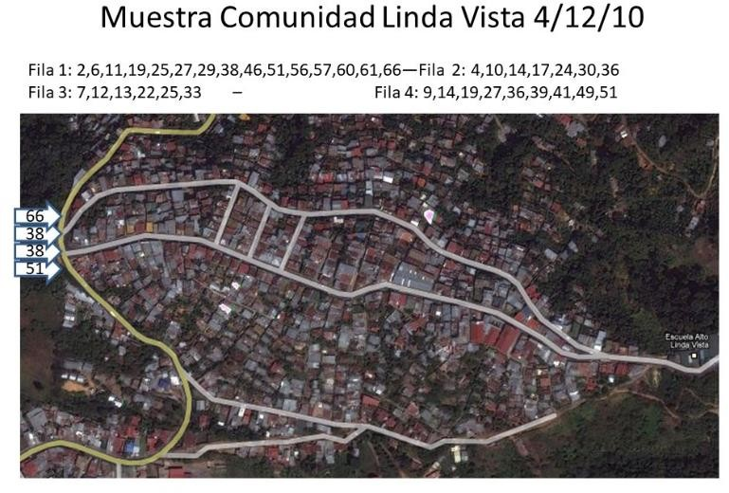

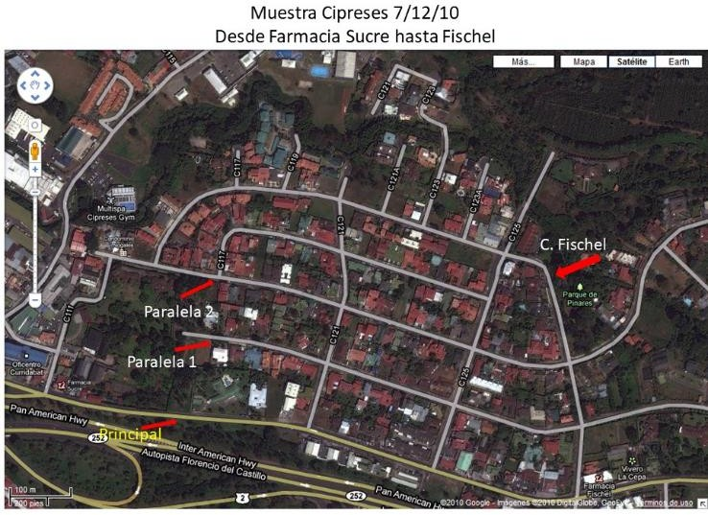

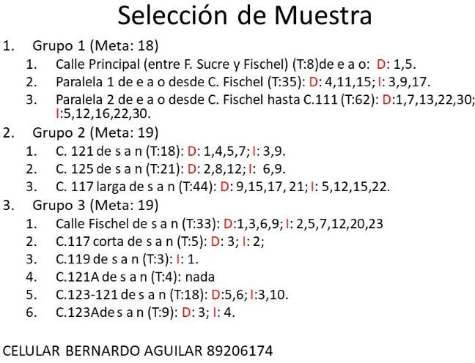

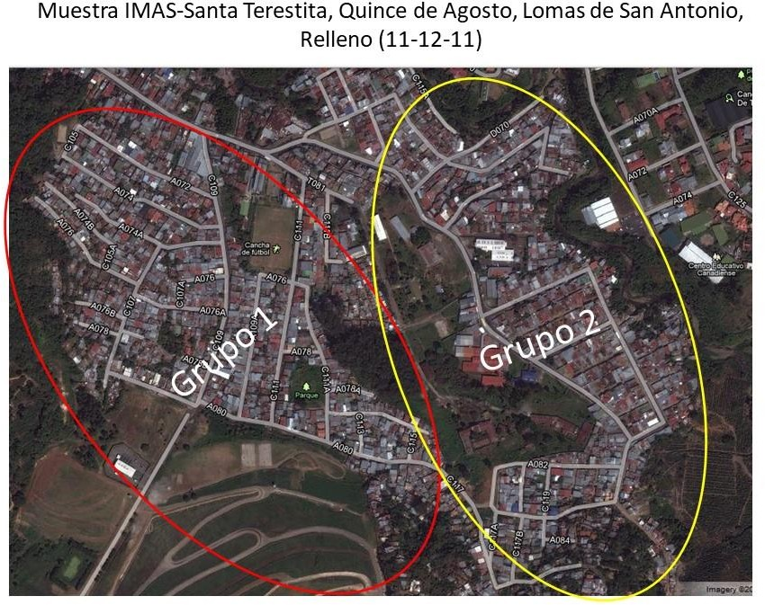

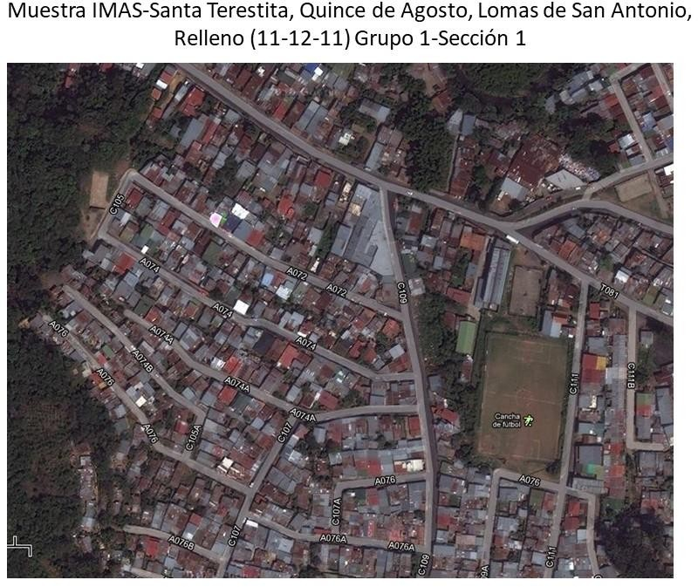

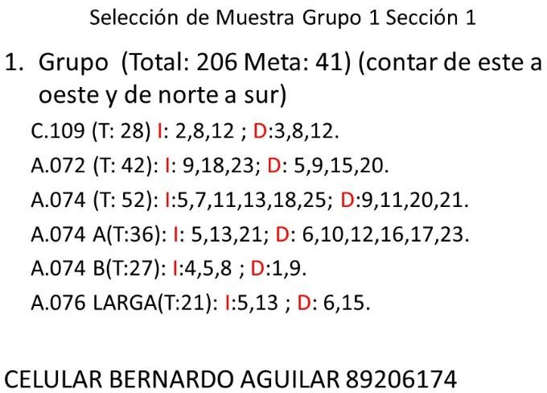

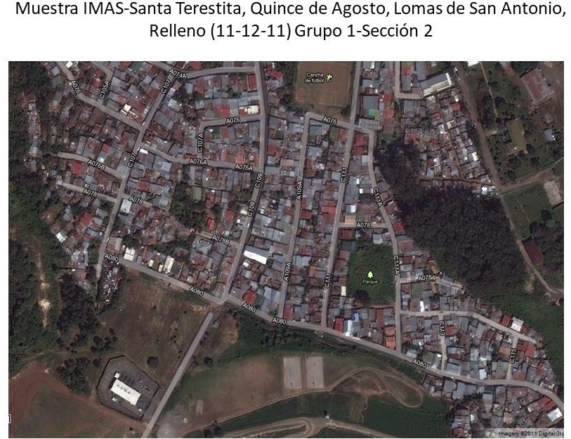

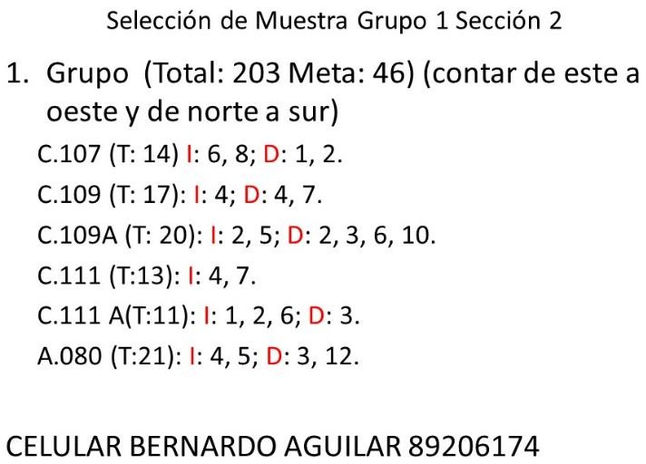

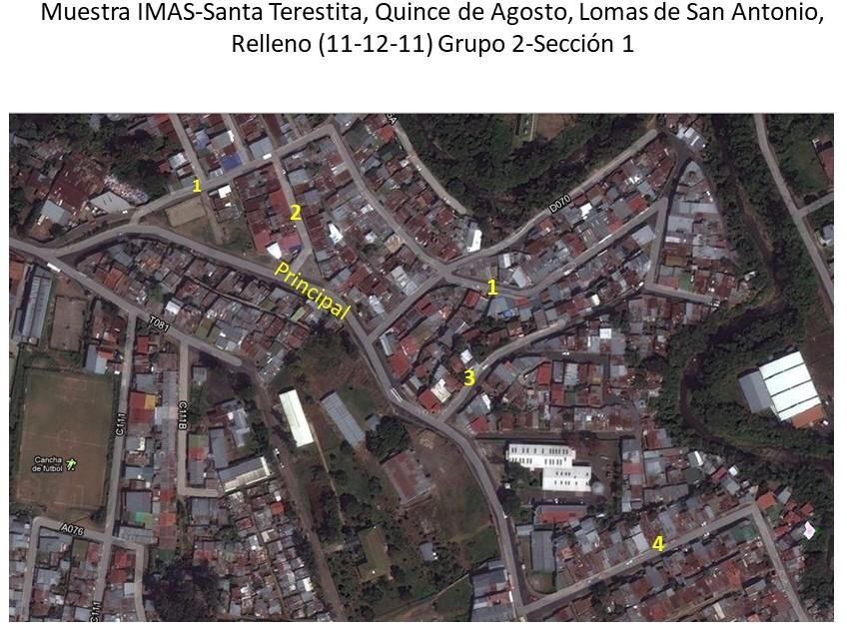

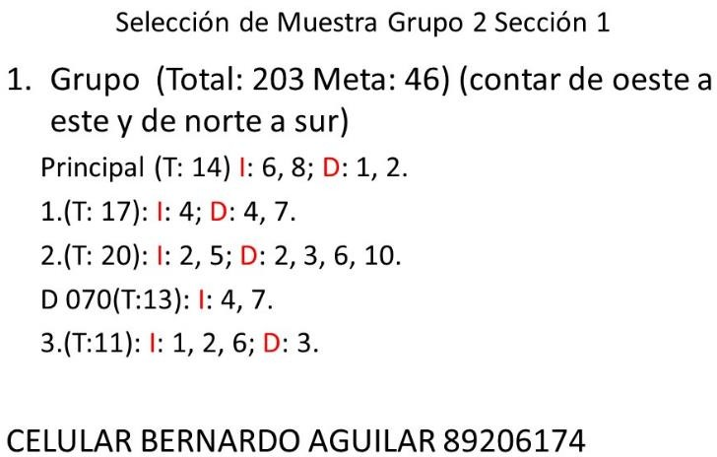

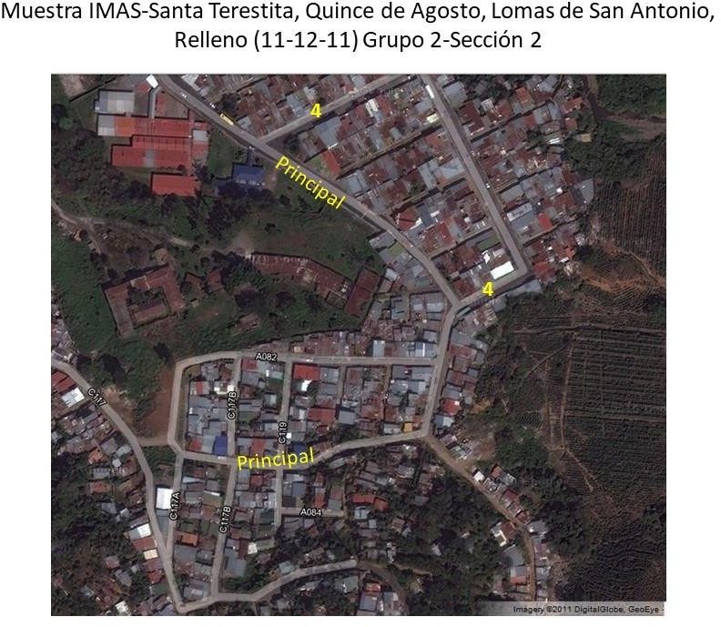

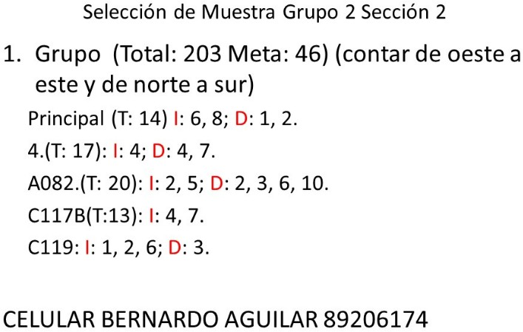

Anexo 3: Síntesis de Mediciones de Calidad del Entorno

Comunidad | Distancia a Centro de  San José (km.) | Distancia a Aglomeraciones de Pobreza (Río Azul, Tirrases, Linda Vista, Rio Azul, Calle Mesén, Los Angeles Patarrá, Los Cuadros) (km.) | Zonas deslizamientos o inundaciones
Altamonte | 6.6 | 5.8 | 0
Ayarco Norte | 8.3 | 3 | 0
Barlovento | 10 | 5.7 | 0
Cipreses | 7 | 4.3 | 0
Colinas de Montealegre | 8.8 | 3.3 | 1
Concepción de Tres Ríos | 10.7 | 4.9 | 0
Curridabat | 5.7 | 3.2 | 0
El Prado | 4.8 | 4.8 | 0
Freses | 5.2 | 5.2 | 0
Granadilla | 7.2 | 5.6 | 1
Guatuso de Patarra | 11.3 | 3.1 | 0
Guayabos | 7.4 | 5 | 0
Hacienda Vieja | 6.6 | 2.8 | 0
José María Zeledón | 5.2 | 4 | 0
La Colina | 7.4 | 2.4 | 1
Lomas de Ayarco Sur | 8.8 | 2.8 | 0
Lomas de Granadilla | 8 | 6.4 | 0
Lomas del Sol | 7 | 3.3 | 1
Monterán | 8.7 | 5.8 | 1
Patarrá | 9.7 | 1.3 | 0
Pinares | 7.4 | 3.6 | 0
Residencial Avenida San Rafael | 12 | 4.1 | 0
Residencial del Tirrá | 8.4 | 0 | 1
Residencial Omega | 11 | 2 | 0
Residencial Paso Real | 9.3 | 0.85 | 0
San Antonio Desamparados | 6.4 | 1.9 | 0
San Diego de Tres Ríos | 9.9 | 1 | 0
Sánchez | 7.7 | 3 | 1
Tirrases | 8.4 | 0 | 1
Tres Ríos | 12.6 | 3 | 0

Anexo 4: Set de Datos para Modelar Relación del Servicio de Vista con el Precio de los Inmuebles.

Número | Comunidad Deudora | Tipo = 1  casa, 0 = Condo | Precio en USD | Área de Construcción en metros cuadrados | Año de Construcció n | Número de Habitacione s | Númer o de Baños | Númer o de Plantas | Distancia a San José Centro por Ruta Vehicular o Pedestre | Distancia a Aglomeraciones de Pobreza (Río Azul, Tirrases, San Diego) | Zona de Riesgo de desastre | Vista a la Carpinter a
1 | Lomas de Ayarco Sur | 1 | $360,000.00 | 350 | 2006 | 4 | 4 | 2 | 8.8 | 2.8 | 0 | 1
2 | Lomas de Ayarco Sur | 1 | $220,000.00 | 219 | 2006 | 3 | 2 | 2 | 8.8 | 2.8 | 0 | 1
3 | Lomas de Ayarco | 1 | $600,000.00 | 500 | 2006 | 4 | 3.5 | 1 | 8.55 | 2.9 | 0 | 0
4 | Lomas de Ayarco Sur | 1 | $380,000.00 | 360 | 2006 | 4 | 3 | 2 | 8.8 | 2.8 | 0 | 1
6 | Freses | 1 | $475,000.00 | 445 | 2006 | 4 | 4 | 2 | 5.2 | 5.2 | 0 | 0
7 | Freses | 1 | $700,000.00 | 720 | 2006 | 5 | 5 | 2 | 5.2 | 5.2 | 0 | 0
8 | Patarrá | 1 | $92,597.84 | 75 | 2006 | 3 | 1 | 1 | 9.7 | 1.3 | 0 | 0
9 | Patarrá | 1 | $143,621.14 | 100 | 2006 | 3 | 3 | 1 | 9.7 | 1.3 | 0 | 0
10 | Lomas de Ayarco Sur | 1 | $299,000.00 | 220 | 2006 | 4 | 2.5 | 2 | 8.8 | 2.8 | 0 | 0
11 | Pinares | 1 | $235,000.00 | 182 | 2006 | 3 | 2 | 1 | 7.4 | 3.6 | 0 | 1
12 | Pinares | 0 | $200,000.00 | 180 | 2006 | 3 | 2.5 | 2 | 7.7 | 2.6 | 0 | 1
13 | Pinares | 1 | $675,000.00 | 605 | 1985 | 5 | 5 | 2 | 7.4 | 3.6 | 0 | 1
14 | Pinares | 1 | $530,000.00 | 612 | 2006 | 5 | 5 | 1 | 7.4 | 3.6 | 0 | 1
15 | Lomas de Ayarco | 1 | $340,000.00 | 312 | 2006 | 4 | 3.5 | 2 | 8.55 | 2.9 | 0 | 1
16 | Lomas de Ayarco | 1 | $185,000.00 | 170 | 2006 | 2 | 2 | 1 | 8.55 | 2.9 | 0 | 1
17 | Lomas de Ayarco | 1 | $390,000.00 | 370 | 2006 | 3 | 5 | 2 | 8.55 | 2.9 | 0 | 1
18 | Lomas de Ayarco | 0 | $250,000.00 | 290 | 2006 | 3 | 3.5 | 2 | 8.55 | 2.9 | 0 | 0
19 | Lomas de Ayarco Sur | 0 | $198,500.00 | 202 | 2006 | 3 | 2.5 | 2 | 8.8 | 2.8 | 0 | 1
20 | Freses | 1 | $475,000.00 | 455 | 1988 | 5 | 5 | 2 | 5.2 | 5.2 | 0 | 0
21 | Freses | 0 | $220,000.00 | 205 | 2006 | 4 | 3.5 | 2 | 5.2 | 5.2 | 0 | 1
22 | Guayabos | 0 | $180,000.00 | 196 | 2006 | 3 | 2.5 | 2 | 7.4 | 5 | 0 | 0
23 | Guayabos | 1 | $320,000.00 | 345 | 2006 | 3 | 3.5 | 2 | 7.4 | 5 | 0 | 0
24 | Freses | 1 | $335,000.00 | 392 | 2006 | 4 | 2.5 | 2 | 5.2 | 5.2 | 0 | 0
25 | Freses | 1 | $435,000.00 | 455 | 1972 | 5 | 5 | 2 | 4.6 | 4.9 | 0 | 0
26 | Guayabos | 0 | $230,000.00 | 186 | 2006 | 3 | 2.5 | 2 | 7.4 | 5 | 0 | 0

27 | Guayabos | 0 | $240,000.00 | 165 | 2006 | 2 | 2.5 | 1 | 7.4 | 5 | 0 | 0
28 | Pinares | 1 | $560,000.00 | 490 | 2006 | 4 | 3.5 | 2 | 7.4 | 3.6 | 0 | 0
29 | Pinares | 1 | $630,000.00 | 440 | 2011 | 5 | 5 | 1 | 7.4 | 3.6 | 0 | 0
30 | Pinares | 1 | $350,000.00 | 600 | 2006 | 5 | 4 | 3 | 7.4 | 3.6 | 0 | 0
31 | Lomas de Ayarco Sur | 0 | $125,000.00 | 80 | 2006 | 2 | 2 | 3 | 7.7 | 3.6 | 0 | 1
32 | Lomas de Ayarco Sur | 0 | $160,000.00 | 135 | 2006 | 3 | 2.5 | 2 | 8.8 | 2.8 | 0 | 1
33 | Guayabos | 1 | $199,000.00 | 210 | 2006 | 4 | 3.5 | 2 | 6.2 | 4.1 | 0 | 0
34 | Guayabos | 1 | $1,575,000.00 | 1056 | 2006 | 5 | 6 | 1 | 7.4 | 5 | 0 | 1
35 | Guayabos | 1 | $460,000.00 | 550 | 2006 | 5 | 4 | 2 | 7.4 | 5 | 0 | 0
36 | Lomas de Ayarco | 0 | $178,000.00 | 101 | 2006 | 2 | 2 | 1 | 8.55 | 2.9 | 0 | 1
37 | Lomas de Ayarco Sur | 1 | $195,000.00 | 170 | 2006 | 3 | 2.5 | 2 | 8.8 | 2.8 | 0 | 0
38 | Lomas de Ayarco | 0 | $230,000.00 | 200 | 2006 | 4 | 4 | 2 | 8.55 | 2.9 | 0 | 0
39 | Lomas de Ayarco Sur | 1 | $480,000.00 | 500 | 2006 | 5 | 4 | 2 | 8.8 | 2.8 | 0 | 0
40 | Pinares | 1 | $875,000.00 | 580 | 2006 | 5 | 5 | 2 | 7.4 | 3.6 | 0 | 1
41 | Pinares | 1 | $675,000.00 | 550 | 2006 | 4 | 4.5 | 3 | 7.2 | 3.6 | 0 | 1
42 | Guayabos | 0 | $275,000.00 | 200 | 2006 | 3 | 3 | 2 | 7.4 | 5 | 0 | 1
43 | Lomas de Ayarco | 1 | $250,000.00 | 247 | 2014 | 4 | 3 | 2 | 8.55 | 2.9 | 0 | 0
44 | Lomas de Ayarco | 0 | $189,000.00 | 175 | 2005 | 3 | 2.5 | 2 | 8.55 | 2.9 | 0 | 0
45 | Sánchez | 0 | $195,000.00 | 180 | 2006 | 3 | 2.5 | 1 | 7.7 | 3 | 1 | 0
46 | Residencias del Tirrá | 1 | $100,000.00 | 80 | 2017 | 2 | 1.5 | 2 | 8.4 | 0 | 1 | 0
47 | Curridabat | 1 | $785,000.00 | 650 | 1986 | 6 | 4 | 2 | 5.7 | 3.2 | 0 | 0
48 | La Colina | 1 | $143,636.36 | 140 | 2006 | 3 | 2 | 1 | 7.4 | 2.4 | 1 | 0
49 | La Colina | 1 | $190,000.00 | 216 | 2006 | 5 | 3 | 2 | 7.4 | 2.4 | 1 | 0
50 | Altamonte | 1 | $735,000.00 | 864 | 2004 | 4 | 3.5 | 1 | 6.6 | 5.8 | 0 | 1
51 | Lomas de Ayarco Sur | 1 | $620,000.00 | 500 | 2006 | 5 | 4.5 | 1 | 8.8 | 2.8 | 0 | 0
52 | Curridabat | 0 | $720,000.00 | 434 | 2012 | 4 | 4.5 | 2 | 5.7 | 3.2 | 0 | 0
53 | Sánchez | 0 | $160,000.00 | 150 | 2006 | 2 | 2 | 1 | 7.7 | 3 | 1 | 1
54 | Guayabos | 0 | $270,000.00 | 287 | 2008 | 3 | 2.5 | 3 | 7.4 | 5 | 0 | 1
55 | Guayabos | 0 | $230,000.00 | 236 | 2006 | 3 | 2.5 | 2 | 7.4 | 5 | 0 | 0
56 | Curridabat | 1 | $420,000.00 | 590 | 2006 | 6 | 3 | 2 | 5.7 | 3.2 | 0 | 0
57 | Hacienda Vieja | 1 | $196,000.00 | 175 | 2010 | 4 | 3.5 | 2 | 6.6 | 2.8 | 0 | 1
58 | Lomas del Sol | 1 | $140,000.00 | 130 | 2006 | 3 | 3 | 2 | 7 | 3.3 | 1 | 0

59 | Lomas de Granadilla | 1 | $355,000.00 | 284 | 2006 | 4 | 3.5 | 2 | 8 | 6.4 | 0 | 1
60 | Lomas de Ayarco | 1 | $150,000.00 | 120 | 2006 | 3 | 2 | 1 | 8.55 | 2.9 | 0 | 0
61 | Guayabos | 0 | $220,000.00 | 210 | 2006 | 3 | 2.5 | 2 | 7.4 | 5 | 0 | 0
62 | Pinares | 1 | $330,000.00 | 360 | 2012 | 3 | 2.5 | 2 | 7.4 | 3.6 | 0 | 0
63 | Curridabat | 1 | $280,000.00 | 380 | 1984 | 3 | 3 | 1 | 5.7 | 3.2 | 0 | 0
64 | Lomas de Ayarco | 1 | $280,000.00 | 250 | 2006 | 5 | 3.5 | 2 | 8.55 | 2.9 | 0 | 0
65 | Cipreses | 0 | $225,000.00 | 200 | 2006 | 3 | 2.5 | 2 | 7 | 4.3 | 0 | 0
66 | Granadilla | 0 | $200,000.00 | 144 | 2006 | 3 | 2.5 | 2 | 5.2 | 5.2 | 0 | 1
67 | Guayabos | 0 | $230,000.00 | 236 | 2006 | 3 | 2.5 | 2 | 7.4 | 5 | 0 | 0
68 | Curridabat | 1 | $225,000.00 | 374 | 2006 | 4 | 3 | 1 | 5 | 4.4 | 0 | 0
69 | Curridabat | 0 | $227,000.00 | 150 | 2006 | 2 | 1.5 | 2 | 5.7 | 3.2 | 0 | 0
70 | Granadilla | 1 | $390,000.00 | 430 | 2006 | 4 | 5 | 2 | 7.2 | 5.6 | 1 | 1
71 | Curridabat | 1 | $300,000.00 | 260 | 1996 | 4 | 2.5 | 2 | 5.7 | 3.2 | 0 | 0
72 | Curridabat | 1 | $380,000.00 | 350 | 2006 | 4 | 3.5 | 2 | 5.7 | 3.2 | 0 | 0
73 | Curridabat | 1 | $675,000.00 | 605 | 1995 | 5 | 5 | 2 | 5.7 | 3.2 | 0 | 0
74 | Curridabat | 0 | $230,000.00 | 200 | 2001 | 3 | 2.5 | 2 | 5.7 | 3.2 | 0 | 0
75 | Lomas de Ayarco | 1 | $515,000.00 | 430 | 2006 | 5 | 5 | 2 | 8.55 | 2.9 | 0 | 0
76 | Guayabos | 1 | $375,000.00 | 402 | 2013 | 4 | 4.5 | 2 | 7.4 | 5 | 0 | 0
77 | Curridabat | 0 | $171,000.00 | 126 | 2008 | 3 | 2.5 | 2 | 5.7 | 3.2 | 0 | 0
78 | Curridabat | 1 | $285,000.00 | 300 | 2006 | 3 | 2.5 | 2 | 5.7 | 3.2 | 0 | 0
79 | Curridabat | 1 | $1,100,000.00 | 750 | 1987 | 5 | 3.5 | 2 | 4.5 | 5.1 | 0 | 0
80 | Freses | 0 | $285,000.00 | 330 | 2009 | 3 | 3.5 | 2 | 5.2 | 5.2 | 0 | 1
81 | Lomas de Ayarco | 1 | $250,000.00 | 250 | 2002 | 4 | 3.5 | 2 | 8.55 | 2.9 | 0 | 0
82 | Curridabat | 0 | $225,000.00 | 191 | 2006 | 3 | 3 | 2 | 5.7 | 3.2 | 0 | 1
83 | Guayabos | 0 | $290,000.00 | 220 | 2005 | 3 | 2.5 | 2 | 7.4 | 5 | 0 | 1
84 | Curridabat | 1 | $200,000.00 | 290 | 2006 | 4 | 4 | 1 | 4.2 | 4.8 | 0 | 0
85 | Guayabos | 1 | $395,000.00 | 330 | 1999 | 3 | 3.5 | 1 | 7.4 | 5 | 0 | 0
86 | Curridabat | 1 | $400,000.00 | 220 | 2006 | 4 | 3.5 | 2 | 5.7 | 3.2 | 0 | 0
87 | Curridabat | 1 | $350,000.00 | 350 | 2001 | 4 | 3.5 | 2 | 5.7 | 3.2 | 0 | 0
88 | Curridabat | 1 | $450,000.00 | 420 | 2006 | 7 | 4 | 2 | 5.7 | 3.2 | 0 | 0
89 | Freses | 1 | $230,000.00 | 490 | 2006 | 7 | 6 | 2 | 5.2 | 5.2 | 0 | 0
90 | Granadilla | 1 | $220,000.00 | 247 | 2006 | 3 | 2.5 | 2 | 7.2 | 5.6 | 1 | 0

91 | Guayabos | 1 | $1,300,000.00 | 954 | 2006 | 5 | 3.5 | 2 | 7.4 | 5 | 0 | 0
92 | Guayabos | 0 | $295,000.00 | 214 | 2006 | 3 | 2.5 | 2 | 7.4 | 5 | 0 | 0
93 | Guayabos | 1 | $380,000.00 | 300 | 2008 | 3 | 2.5 | 2 | 7.4 | 5 | 0 | 1
94 | Granadilla | 1 | $290,000.00 | 250 | 2016 | 3 | 2.5 | 2 | 7.2 | 5.6 | 1 | 1
95 | Lomas de Ayarco Sur | 1 | $265,000.00 | 240 | 2004 | 3 | 2.5 | 2 | 8.1 | 3 | 0 | 1
96 | Lomas de Ayarco Sur | 1 | $315,000.00 | 285 | 2006 | 3 | 2.5 | 2 | 8.8 | 2.8 | 0 | 1
97 | Curridabat | 1 | $240,000.00 | 300 | 2006 | 4 | 3 | 1 | 4.7 | 4.9 | 0 | 0
98 | Lomas de Ayarco Sur | 1 | $390,000.00 | 318 | 2006 | 3 | 2 | 2 | 8.8 | 2.8 | 0 | 0
99 | Sánchez | 1 | $280,000.00 | 250 | 2006 | 3 | 3 | 2 | 8.9 | 2.4 | 0 | 0
100 | Granadilla | 0 | $310,000.00 | 250 | 2008 | 4 | 2.5 | 2 | 7.2 | 5.6 | 1 | 0
101 | Curridabat | 0 | $185,000.00 | 140 | 2015 | 3 | 2.5 | 2 | 5.7 | 3.2 | 0 | 0
102 | Guayabos | 1 | $600,000.00 | 600 | 2006 | 3 | 3.5 | 2 | 7.4 | 5 | 0 | 0
103 | Altamonte | 1 | $525,000.00 | 381 | 2001 | 3 | 2 | 1 | 6.6 | 5.8 | 0 | 1
104 | Lomas de Ayarco Sur | 0 | $420,000.00 | 380 | 2006 | 4 | 4.5 | 2 | 8.8 | 2.8 | 0 | 0
105 | Pinares | 1 | $450,000.00 | 400 | 2006 | 7 | 4.5 | 2 | 7.4 | 3.6 | 0 | 0
106 | Guayabos | 1 | $210,000.00 | 200 | 2006 | 2 | 1 | 2 | 7.4 | 5 | 0 | 0
107 | Curridabat | 1 | $125,454.55 | 135 | 2006 | 3 | 2 | 1 | 5.7 | 3.2 | 0 | 0
108 | Curridabat | 1 | $120,000.00 | 168 | 2006 | 2 | 2.5 | 1 | 5.7 | 3.2 | 0 | 0
109 | Curridabat | 1 | $155,000.00 | 160 | 2006 | 3 | 2.5 | 2 | 5.7 | 3.2 | 0 | 1
110 | Curridabat | 1 | $190,000.00 | 200 | 2006 | 3 | 2 | 2 | 5.7 | 3.2 | 0 | 0
111 | Guayabos | 0 | $320,000.00 | 280 | 2006 | 4 | 4.5 | 2 | 7.4 | 5 | 0 | 0
112 | Curridabat | 1 | $145,000.00 | 140 | 2006 | 3 | 2 | 1 | 5.7 | 3.2 | 0 | 0
113 | Altamonte | 1 | $450,000.00 | 600 | 2006 | 4 | 3 | 2 | 7.2 | 5.6 | 1 | 0
114 | Lomas de Ayarco Sur | 1 | $450,000.00 | 450 | 2006 | 4 | 3 | 2 | 8.8 | 2.8 | 0 | 0
115 | Altamonte | 1 | $260,000.00 | 250 | 2006 | 4 | 3.5 | 2 | 6.6 | 5.8 | 0 | 0
116 | Freses | 1 | $475,000.00 | 455 | 2006 | 4 | 4 | 2 | 5.2 | 5.2 | 0 | 1
117 | Altamonte | 1 | $920,000.00 | 450 | 2014 | 4 | 3 | 2 | 6.6 | 5.8 | 0 | 1
118 | Lomas de Ayarco Sur | 1 | $260,000.00 | 200 | 2006 | 2 | 2.5 | 2 | 8.8 | 2.8 | 0 | 0
119 | Curridabat | 0 | $360,000.00 | 390 | 2006 | 3 | 2.5 | 2 | 5.7 | 3.2 | 0 | 0
120 | Lomas de Ayarco | 1 | $280,000.00 | 210 | 2006 | 3 | 2.5 | 2 | 8.55 | 2.9 | 0 | 0
121 | Lomas de Ayarco | 0 | $170,000.00 | 140 | 2006 | 3 | 2.5 | 2 | 8.55 | 2.9 | 0 | 0
122 | Lomas de Ayarco Sur | 1 | $495,000.00 | 566 | 2006 | 6 | 6 | 3 | 9.1 | 3.4 | 0 | 1

123 | Pinares | 1 | $335,000.00 | 350 | 2013 | 3 | 2.5 | 2 | 7.1 | 3.9 | 0 | 0
124 | Lomas de Granadilla | 0 | $298,000.00 | 297 | 2006 | 4 | 3 | 2 | 8 | 6.4 | 0 | 1
125 | Curridabat | 0 | $449,000.00 | 389 | 2006 | 4 | 4.5 | 2 | 5.7 | 3.2 | 0 | 0
126 | Lomas de Ayarco Sur | 1 | $210,000.00 | 300 | 2006 | 3 | 2.5 | 3 | 8.5 | 2.4 | 0 | 1
127 | Lomas de Ayarco | 1 | $500,000.00 | 328 | 1995 | 4 | 3.5 | 1 | 8.55 | 2.9 | 0 | 0
128 | Altamonte | 0 | $720,000.00 | 400 | 2006 | 3 | 3.5 | 1 | 6.6 | 5.8 | 0 | 0
129 | Curridabat | 0 | $225,000.00 | 200 | 2006 | 3 | 2.5 | 2 | 5.7 | 3.2 | 0 | 0
130 | Curridabat | 1 | $560,000.00 | 343 | 1990 | 4 | 3.5 | 1 | 5.7 | 3.2 | 0 | 0
131 | Guayabos | 1 | $800,000.00 | 500 | 1993 | 4 | 3 | 1 | 7.4 | 5 | 0 | 0
132 | Curridabat | 0 | $340,000.00 | 300 | 2010 | 4 | 3.5 | 2 | 5.7 | 3.2 | 0 | 0
133 | Guayabos | 0 | $260,000.00 | 180 | 2006 | 3 | 2 | 1 | 7.4 | 5 | 0 | 0
134 | Lomas de Ayarco | 1 | $720,000.00 | 540 | 1984 | 4 | 5 | 2 | 8.55 | 2.9 | 0 | 0
135 | Curridabat | 0 | $525,000.00 | 400 | 2000 | 3 | 3.5 | 2 | 5.7 | 3.2 | 0 | 0
136 | Curridabat | 0 | $175,000.00 | 140 | 2015 | 3 | 2.5 | 2 | 5.7 | 3.2 | 0 | 0
137 | Curridabat | 0 | $500,000.00 | 300 | 2014 | 3 | 3.5 | 2 | 5.7 | 3.2 | 0 | 0
138 | Curridabat | 0 | $128,000.00 | 72 | 2017 | 1 | 1 | 1 | 5.7 | 3.2 | 0 | 0
139 | Curridabat | 1 | $675,000.00 | 605 | 1995 | 5 | 5 | 2 | 5.7 | 3.2 | 0 | 0
140 | Curridabat | 1 | $330,000.00 | 350 | 2006 | 2 | 2.5 | 1 | 5.7 | 3.2 | 0 | 0
141 | Altamonte | 1 | $390,000.00 | 500 | 1993 | 4 | 4.5 | 2 | 6.6 | 5.8 | 0 | 0
142 | Curridabat | 0 | $340,000.00 | 300 | 2007 | 4 | 2.5 | 2 | 5.7 | 3.2 | 0 | 0
143 | Curridabat | 0 | $189,000.00 | 145 | 2010 | 3 | 2.5 | 2 | 5.7 | 3.2 | 0 | 0
144 | Altamonte | 1 | $260,000.00 | 250 | 2006 | 4 | 3 | 2 | 6.6 | 5.8 | 0 | 0
145 | Pinares | 0 | $428,000.00 | 390 | 2015 | 5 | 3.5 | 2 | 7.4 | 3.6 | 0 | 0
146 | Pinares | 1 | $525,000.00 | 400 | 1995 | 5 | 3.5 | 2 | 7.4 | 3.6 | 0 | 1
147 | Curridabat | 0 | $140,000.00 | 140 | 2006 | 3 | 2 | 1 | 5.7 | 3.2 | 0 | 0
148 | Pinares | 1 | $480,000.00 | 343 | 2006 | 3 | 3.5 | 2 | 7.4 | 3.1 | 0 | 0
149 | Freses | 1 | $420,000.00 | 350 | 1987 | 3 | 2.5 | 2 | 5.2 | 5.2 | 0 | 0
150 | Curridabat | 1 | $160,000.00 | 155 | 2006 | 3 | 2.5 | 2 | 5.7 | 3.2 | 0 | 0
151 | Curridabat | 0 | $210,225.00 | 144 | 2015 | 3 | 2.5 | 2 | 5.7 | 3.2 | 0 | 0
152 | Granadilla | 1 | $450,000.00 | 715 | 2006 | 4 | 4.5 | 2 | 7.2 | 5.6 | 1 | 0
153 | Altamonte | 1 | $920,000.00 | 450 | 2014 | 4 | 3 | 2 | 6.6 | 5.8 | 0 | 1
154 | Pinares | 1 | $499,000.00 | 528 | 2006 | 5 | 3.5 | 2 | 7.7 | 3 | 1 | 0

155 | Curridabat | 1 | $450,000.00 | 480 | 2006 | 4 | 3.5 | 2 | 5.7 | 3.2 | 0 | 1
156 | Curridabat | 0 | $240,000.00 | 187 | 2006 | 3 | 3.5 | 2 | 5.7 | 3.2 | 0 | 0
157 | Guayabos | 0 | $241,500.00 | 203 | 2006 | 3 | 2.5 | 2 | 7.4 | 5 | 0 | 1
158 | Lomas de Ayarco Sur | 0 | $380,000.00 | 282 | 2006 | 4 | 4.5 | 2 | 8.6 | 2.9 | 0 | 0
159 | Guayabos | 1 | $1,575,000.00 | 1056 | 2006 | 5 | 6 | 2 | 7.4 | 5 | 0 | 1
160 | Freses | 1 | $219,000.00 | 175 | 2006 | 2 | 2 | 1 | 5.2 | 5.2 | 0 | 0
161 | Curridabat | 1 | $595,000.00 | 545 | 2002 | 5 | 4.5 | 2 | 5.7 | 3.2 | 0 | 1
162 | Curridabat | 0 | $297,000.00 | 209 | 2013 | 3 | 2 | 1 | 5.7 | 3.2 | 0 | 0
163 | Curridabat | 1 | $1,390,000.00 | 587 | 2010 | 6 | 5 | 2 | 5.7 | 3.2 | 0 | 1
164 | Freses | 1 | $213,000.00 | 246 | 2006 | 4 | 3.5 | 2 | 4.8 | 4.7 | 0 | 0
165 | El Prado, Curridabat | 1 | $330,000.00 | 300 | 2006 | 6 | 3 | 2 | 4.8 | 4.8 | 0 | 1
167 | Colinas Montealegre | 0 | $600,000.00 | 360 | 2006 | 3 | 4 | 2 | 8.8 | 3.3 | 1 | 0
168 | Granadilla | 0 | $380,000.00 | 280 | 2006 | 4 | 4.5 | 2 | 7.2 | 5.6 | 1 | 1
169 | El Prado, Curridabat | 1 | $550,000.00 | 315 | 2006 | 3 | 2.5 | 1 | 4.8 | 4.8 | 0 | 0
170 | Pinares | 1 | $300,000.00 | 420 | 2006 | 4 | 2.5 | 1 | 7.4 | 3.6 | 0 | 1
171 | Guayabos | 1 | $270,000.00 | 265 | 2014 | 3 | 2.5 | 2 | 7.4 | 5 | 0 | 1
172 | Altamonte | 1 | $975,000.00 | 600 | 2006 | 4 | 3.5 | 1 | 6.6 | 5.8 | 0 | 1
173 | Guayabos | 1 | $130,000.00 | 120 | 2006 | 2 | 1 | 1 | 7.4 | 5 | 0 | 0
174 | Lomas de Ayarco | 0 | $360,000.00 | 390 | 2006 | 3 | 2.5 | 2 | 8.55 | 2.9 | 0 | 0
175 | Curridabat | 1 | $395,000.00 | 410 | 2006 | 6 | 5 | 2 | 4.7 | 3.8 | 0 | 0
176 | Curridabat | 1 | $190,000.00 | 180 | 2016 | 3 | 2.5 | 2 | 5.7 | 3.2 | 0 | 0
177 | Lomas de Ayarco Sur | 0 | $170,000.00 | 166 | 2016 | 3 | 2.5 | 2 | 7.7 | 3 | 1 | 1
178 | Lomas de Ayarco Sur | 1 | $475,000.00 | 450 | 2006 | 4 | 3 | 2 | 8.8 | 2.8 | 0 | 0
179 | Curridabat | 1 | $240,000.00 | 214 | 2000 | 3 | 2.5 | 2 | 5.7 | 3.2 | 0 | 1
180 | Hacienda Vieja | 1 | $158,000.00 | 240 | 2006 | 3 | 2 | 1 | 6.6 | 2.8 | 0 | 0
181 | Sánchez | 0 | $167,000.00 | 155 | 2006 | 3 | 2.5 | 2 | 8.1 | 3 | 1 | 1
182 | Freses | 0 | $230,000.00 | 220 | 1992 | 3 | 2.5 | 2 | 5.2 | 5.2 | 0 | 0
183 | Freses | 1 | $500,000.00 | 350 | 1980 | 3 | 2.5 | 2 | 5.2 | 5.2 | 0 | 0
184 | Granadilla | 1 | $136,000.00 | 150 | 2017 | 3 | 2.5 | 2 | 7.2 | 5.6 | 1 | 0
185 | Curridabat | 1 | $650,000.00 | 650 | 2006 | 4 | 5 | 2 | 5.7 | 3.2 | 0 | 0
186 | Curridabat | 1 | $245,454.55 | 290 | 2006 | 3 | 2 |  | 5.7 | 3.2 | 0 | 0
187 | Curridabat | 1 | $215,000.00 | 190 | 2006 | 3 | 2.5 | 2 | 5.7 | 3.2 | 0 | 0

188 | Pinares | 1 | $215,000.00 | 170 | 2006 | 3 | 2.5 | 2 | 7.7 | 2.6 | 0 | 0
189 | Curridabat | 1 | $189,000.00 | 185 | 2006 | 3 | 3 | 2 | 5.7 | 3.2 | 0 | 0
190 | Curridabat | 0 | $380,000.00 | 290 | 2006 | 4 | 4.5 | 2 | 5.7 | 3.2 | 0 | 0
191 | Cipreses | 0 | $215,000.00 | 190 | 2005 | 3 | 2.5 | 2 | 6.9 | 4.4 | 0 | 0
192 | Curridabat | 0 | $850,000.00 | 650 | 2006 | 5 | 5 | 2 | 5.7 | 3.2 | 0 | 1
193 | Pinares | 0 | $600,000.00 | 500 | 1996 | 4 | 3.5 | 1 | 7.4 | 3.6 | 0 | 0
194 | Curridabat | 0 | $297,000.00 | 202 | 2013 | 3 | 2 | 1 | 5.7 | 3.2 | 0 | 0
195 | Curridabat | 1 | $295,000.00 | 300 | 2006 | 3 | 2.5 | 1 | 4.9 | 4.5 | 0 | 1
196 | Residencial Paso Real | 1 | $112,727.27 | 134 | 2012 | 2 | 2 | 1 | 9.3 | 0.85 | 0 | 1
197 | Freses | 0 | $125,000.00 | 150 | 2006 | 3 | 1.5 | 2 | 5.2 | 5.2 | 0 | 0
198 | Lomas de Ayarco Sur | 0 | $180,000.00 | 150 | 2016 | 3 | 2.5 | 2 | 8.8 | 2.8 | 0 | 0
199 | Colinas Montealegre | 0 | $795,000.00 | 508.3 | 2011 | 5 | 4.5 | 2 | 8.8 | 3.3 | 1 | 1
200 | Granadilla | 1 | $499,000.00 | 500 | 2006 | 2 | 3 | 2 | 7.2 | 5.6 | 1 | 1
201 | Curridabat | 0 | $1,150,000.00 | 550 | 2006 | 4 | 4.5 | 2 | 5.7 | 3.2 | 0 | 1
202 | Cipreses | 0 | $230,000.00 | 195 | 2006 | 3 | 2.5 | 2 | 6.9 | 4.4 | 0 | 0
203 | Lomas de Ayarco Sur | 1 | $265,000.00 | 250 | 2002 | 3 | 2.5 | 2 | 8.8 | 2.8 | 0 | 1
204 | Curridabat | 0 | $449,000.00 | 389 | 2006 | 4 | 4.5 | 2 | 5.7 | 3.2 | 0 | 0
205 | Barlovento | 0 | $210,000.00 | 144 | 2006 | 2 | 2.5 | 2 | 10 | 5.7 | 0 | 1
206 | Curridabat | 1 | $850,000.00 | 460 | 2014 | 4 | 5 | 2 | 5.7 | 3.2 | 0 | 0
208 | Granadilla | 0 | $199,900.00 | 120 | 2006 | 3 | 2 | 2 | 7.2 | 5.6 | 1 | 1
209 | Curridabat | 0 | $240,000.00 | 230 | 2006 | 4 | 3.5 | 2 | 5.7 | 3.2 | 0 | 1
210 | Guayabos | 1 | $200,000.00 | 130 | 2006 | 3 | 2.5 | 2 | 7.4 | 5 | 0 | 1
211 | Curridabat | 1 | $145,000.00 | 140 | 2006 | 3 | 2 | 1 | 5.7 | 3.2 | 0 | 0
212 | Curridabat | 1 | $120,000.00 | 148 | 2006 | 4 | 2 | 2 | 5.7 | 3.2 | 0 | 0
213 | Curridabat | 1 | $145,000.00 | 196 | 1995 | 3 | 2.5 | 2 | 5.7 | 3.2 | 0 | 0
214 | Lomas de Ayarco Sur | 1 | $265,000.00 | 240 | 2006 | 4 | 2.5 | 2 | 8.8 | 2.8 | 0 | 0
215 | Lomas de Ayarco Sur | 0 | $170,000.00 | 160 | 2017 | 3 | 2.5 | 2 | 7.7 | 3 | 1 | 0
216 | Guayabos | 0 | $240,000.00 | 227 | 2003 | 3 | 2.5 | 2 | 7.4 | 5 | 0 | 1
217 | Cipreses | 0 | $215,000.00 | 190 | 2009 | 3 | 2.5 | 2 | 6.9 | 4.4 | 0 | 0
218 | Pinares | 1 | $675,000.00 | 650 | 2006 | 5 | 8 | 2 | 7.7 | 3 | 1 | 0
219 | Lomas de Granadilla | 0 | $270,000.00 | 305 | 2011 | 3 | 5 | 2 | 8 | 6.4 | 0 | 1
220 | Cipreses | 0 | $215,000.00 | 190 | 2005 | 3 | 2.5 | 2 | 6.9 | 4.4 | 0 | 0

221 | Guayabos | 0 | $290,000.00 | 220 | 2005 | 3 | 2.5 | 2 | 7.4 | 5 | 0 | 1
222 | Altamonte | 1 | $975,000.00 | 600 | 2006 | 4 | 3.5 | 1 | 6.6 | 5.8 | 0 | 1
223 | Pinares | 0 | $428,000.00 | 390 | 2015 | 5 | 3.5 | 2 | 7.4 | 3.6 | 0 | 0
224 | Lomas de Ayarco Sur | 0 | $170,000.00 | 160 | 2006 | 3 | 2.5 | 2 | 8.8 | 2.8 | 0 | 0
225 | Guayabos | 0 | $275,000.00 | 214 | 2017 | 3 | 2.5 | 2 | 7.4 | 5 | 0 | 0
226 | Cipreses | 0 | $272,500.00 | 240 | 2017 | 3 | 2.5 | 2 | 6.9 | 4.4 | 0 | 0
227 | Sánchez | 1 | $368,000.00 | 301 | 2006 | 4 | 3.5 | 2 | 7.7 | 3 | 1 | 1
228 | Granadilla | 1 | $285,000.00 | 245 | 2006 | 4 | 3.5 | 2 | 7.2 | 5.6 | 1 | 0
229 | Lomas de Ayarco Sur | 1 | $220,000.00 | 190 | 2007 | 3 | 2.5 | 2 | 8.8 | 2.8 | 0 | 0
230 | Curridabat | 1 | $240,000.00 | 144 | 2006 | 3 | 1 | 1 | 5.7 | 3.2 | 0 | 0
231 | Granadilla | 1 | $475,000.00 | 455 | 2006 | 4 | 4 | 2 | 7.2 | 5.6 | 1 | 0
232 | Guayabos | 0 | $265,000.00 | 303 | 2007 | 4 | 2.5 | 3 | 7.4 | 5 | 0 | 0
233 | Curridabat | 1 | $850,000.00 | 636 | 2008 | 5 | 5 | 3 | 5.7 | 3.2 | 0 | 1
234 | Curridabat | 1 | $500,000.00 | 350 | 2005 | 3 | 2.5 | 1 | 5.7 | 3.2 | 0 | 0
235 | Guayabos | 0 | $240,000.00 | 270 | 2003 | 3 | 2.5 | 2 | 7.4 | 5 | 0 | 1
236 | Pinares | 1 | $525,000.00 | 400 | 1995 | 6 | 4.5 | 2 | 7.4 | 3.6 | 0 | 1
237 | Sánchez | 1 | $499,000.00 | 528 | 2006 | 5 | 3.5 | 2 | 7.7 | 3 | 1 | 0
238 | Granadilla | 1 | $920,000.00 | 450 | 2014 | 4 | 3 | 2 | 7.2 | 5.6 | 1 | 1
239 | Lomas de Ayarco | 1 | $270,000.00 | 300 | 2006 | 3 | 2.5 | 2 | 8.55 | 2.9 | 0 | 0
240 | Pinares | 0 | $195,000.00 | 174 | 2015 | 3 | 2.5 | 2 | 7.4 | 3.6 | 0 | 0
241 | Curridabat | 1 | $720,000.00 | 600 | 2000 | 4 | 4.5 | 2 | 5.7 | 3.2 | 0 | 0
242 | Granadilla | 1 | $285,000.00 | 245 | 2004 | 3 | 2.5 | 2 | 7.2 | 5.6 | 1 | 0
243 | Concepción de Tres  Ríos | 0 | $147,000.00 | 120 | 2006 | 3 | 2.5 | 2 | 10.7 | 4.9 | 0 | 1
244 | Tres Ríos | 0 | $148,500.00 | 108 | 2014 | 3 | 2.5 | 2 | 12 | 4.1 | 0 | 0
245 | Tres Ríos | 1 | $330,000.00 | 250 | 2006 | 4 | 3 | 1 | 12.6 | 3 | 0 | 0
246 | Concepción de Tres  Ríos | 1 | $94,545.45 | 250 | 2006 | 8 | 3 | 2 | 10.7 | 4.9 | 0 | 0
247 | Tres Ríos | 1 | $210,000.00 | 196 | 2006 | 3 | 2.5 | 2 | 12.6 | 3 | 0 | 1
248 | Tres Ríos | 1 | $130,909.09 | 130 | 2006 | 3 | 2 | 1 | 12.6 | 3 | 0 | 0
249 | Tres Ríos | 1 | $180,000.00 | 166 | 2012 | 3 | 2 | 2 | 12.6 | 3 | 0 | 0
250 | Tres Ríos | 1 | $118,181.82 | 140 | 2006 | 3 | 2 | 1 | 12.6 | 3 | 0 | 0
251 | Tres Ríos | 1 | $103,000.00 | 125 | 2006 | 3 | 1 | 1 | 12.6 | 3 | 0 | 0

252 | Tres Ríos | 1 | $450,000.00 | 370 | 2006 | 4 | 3 | 1 | 12.6 | 3 | 0 | 0
253 | Tres Ríos | 0 | $148,500.00 | 140 | 2013 | 3 | 2.5 | 2 | 12.6 | 3 | 0 | 0
254 | Tres Ríos | 1 | $155,000.00 | 160 | 2006 | 3 | 2.5 | 2 | 12.6 | 3 | 0 | 1
255 | Tres Ríos | 1 | $153,000.00 | 124 | 2006 | 3 | 2 | 1 | 12.6 | 3 | 0 | 0
256 | Tres Ríos | 0 | $281,500.00 | 184 | 2016 | 4 | 3.5 | 2 | 12.6 | 3 | 0 | 0
257 | Concepción de Tres  Ríos | 0 | $115,000.00 | 122 | 2007 | 3 | 2 | 1 | 10.7 | 4.9 | 0 | 0
258 | San Diego Tres Ríos | 1 | $251,000.00 | 168 | 2006 | 3 | 2 | 2 | 9.9 | 1 | 0 | 0
259 | Residencial Omega | 1 | $189,000.00 | 185 | 2006 | 3 | 2 | 2 | 11 | 2 | 0 | 0
260 | Concepción de Tres  Ríos | 0 | $170,000.00 | 158 | 2016 | 3 | 2.5 | 2 | 10.7 | 4.9 | 0 | 0
261 | Pinares | 0 | $700,000.00 | 500 | 2006 | 4 | 3.5 | 2 | 7.4 | 3.6 | 0 | 0
262 | Granadilla | 0 | $210,000.00 | 144 | 2006 | 3 | 2.5 | 2 | 7.2 | 5.6 | 1 | 1
263 | Altamonte | 1 | $375,500.00 | 517 | 2006 | 3 | 2 | 2 | 6.6 | 5.8 | 0 | 0
264 | Lomas de Ayarco Sur | 0 | $239,000.00 | 245 | 2006 | 4 | 2 | 2 | 8.8 | 2.8 | 0 | 0
265 | Curridabat | 1 | $500,000.00 | 300 | 2006 | 3 | 2 | 2 | 5.7 | 3.2 | 0 | 0
266 | Guayabos | 1 | $200,000.00 | 130 | 2006 | 3 | 2.5 | 2 | 7.4 | 5 | 0 | 0
267 | Curridabat | 0 | $449,000.00 | 389 | 2006 | 4 | 4.5 | 2 | 5.7 | 3.2 | 0 | 0
268 | Guayabos | 1 | $375,000.00 | 402 | 2013 | 4 | 4.5 | 2 | 7.4 | 5 | 0 | 0
269 | Curridabat | 1 | $285,000.00 | 300 | 2006 | 3 | 2.5 | 2 | 5.7 | 3.2 | 0 | 0
270 | Freses | 1 | $430,000.00 | 440 | 2010 | 5 | 4.5 | 2 | 5.2 | 5.2 | 0 | 0
271 | Curridabat | 0 | $500,000.00 | 300 | 2014 | 3 | 3.5 | 2 | 5.7 | 3.2 | 0 | 0
272 | Lomas de Ayarco Sur | 0 | $360,000.00 | 392 | 2010 | 3 | 2.5 | 2 | 8.8 | 2.8 | 0 | 0
273 | Curridabat | 0 | $215,000.00 | 180 | 2010 | 3 | 2.5 | 2 | 5.7 | 3.2 | 0 | 0
274 | Freses | 0 | $230,000.00 | 220 | 1992 | 3 | 2.5 | 2 | 5.2 | 5.2 | 0 | 0
275 | Guayabos | 1 | $385,000.00 | 330 | 1999 | 3 | 3.5 | 1 | 7.4 | 5 | 0 | 0
276 | Lomas de Ayarco | 1 | $360,000.00 | 390 | 2006 | 4 | 4.5 | 2 | 8.55 | 2.9 | 0 | 0
277 | Guayabos | 0 | $235,000.00 | 236.76 | 2006 | 3 | 2.5 | 2 | 7.4 | 5 | 0 | 0
278 | San Antonio de  Desamparados | 1 | $375,000.00 | 380 | 2010 | 4 | 4 | 2 | 6.4 | 1.9 | 0 | 1
279 | Patarrá | 1 | $118,181.82 | 150 | 2006 | 3 | 2 | 1 | 9.7 | 1.3 | 0 | 0
280 | Guayabos | 0 | $260,000.00 | 218 | 2008 | 3 | 3 | 2 | 7.6 | 5 | 0 | 0
281 | Residencial Omega | 1 | $280,000.00 | 240 | 2006 | 3 | 2.5 | 2 | 11 | 2 | 0 | 0
282 | Residencial Avenida  San Rafael | 1 | $139,000.00 | 150 | 2006 | 3 | 2.5 | 2 | 12 | 4.1 | 0 | 1

283 | Tres Ríos | 0 | $180,000.00 | 133 | 2006 | 3 | 2.5 | 2 | 10.6 | 4.7 | 0 | 1
284 | Tres Ríos | 1 | $210,000.00 | 185 | 2006 | 3 | 2.5 | 2 | 12.6 | 3 | 0 | 0
285 | Lomas de Ayarco | 1 | $375,000.00 | 318 | 2006 | 4 | 3.5 | 2 | 8.1 | 2.9 | 0 | 0
286 | Guayabos | 0 | $264,000.00 | 270 | 2011 | 5 | 4.5 | 3 | 7.4 | 5 | 0 | 0
287 | Tres Ríos | 1 | $250,000.00 | 215 | 2009 | 3 | 2.5 | 2 | 12.6 | 3 | 0 | 0
288 | Residencial Omega | 0 | $78,000.00 | 85 | 2006 | 2 | 2 | 1 | 11 | 2 | 0 | 0
289 | Residencial Omega | 0 | $118,000.00 | 130 | 2016 | 3 | 2 | 1 | 11 | 2 | 0 | 1
290 | Pinares | 1 | $250,000.00 | 300 | 2006 | 3 | 3 | 2 | 7.4 | 3.6 | 0 | 0
291 | Lomas del Sol | 1 | $107,272.73 | 104 | 2006 | 3 | 2.5 | 2 | 7 | 3.3 | 1 | 0
292 | Lomas de Ayarco Sur | 1 | $240,000.00 | 300 | 2006 | 3 | 3.5 | 2 | 8.8 | 2.8 | 0 | 0
293 | Lomas de Ayarco Sur | 0 | $190,000.00 | 185 | 2006 | 3 | 3.5 | 2 | 8.8 | 2.8 | 0 | 0
294 | Tres Ríos | 0 | $285,000.00 | 175 | 2013 | 3 | 2.5 | 2 | 12.6 | 3 | 0 | 0
295 | Lomas de Ayarco Sur | 0 | $170,000.00 | 160 | 2015 | 3 | 2.5 | 2 | 8.8 | 2.8 | 0 | 0
296 | Altamonte | 1 | $975,000.00 | 600 | 1989 | 4 | 3.5 | 1 | 6.6 | 5.8 | 0 | 1
297 | Curridabat | 1 | $480,000.00 | 600 | 2006 | 4 | 2 | 1 | 4.9 | 4.5 | 0 | 0
298 | Pinares | 1 | $430,000.00 | 325 | 2006 | 3 | 2.5 | 2 | 7.4 | 3.6 | 0 | 0
299 | Pinares | 0 | $190,000.00 | 179 | 2006 | 3 | 2.5 | 2 | 7.4 | 3.6 | 0 | 0
300 | Freses | 1 | $730,000.00 | 460 | 1986 | 4 | 4.5 | 2 | 5.2 | 5.2 | 0 | 0
301 | Altamonte | 1 | $300,000.00 | 261 | 2006 | 3 | 3.5 | 2 | 6.6 | 5.8 | 0 | 0
302 | San Antonio de  Desamparados | 0 | $145,454.55 | 130 | 2010 | 3 | 2.5 | 2 | 6.6 | 1.3 | 0 | 0
303 | Tres Ríos | 1 | $178,000.00 | 185 | 2006 | 3 | 2 | 1 | 12.6 | 3 | 0 | 1
304 | Pinares | 1 | $450,000.00 | 300 | 2007 | 3 | 3 | 2 | 7.4 | 3.6 | 0 | 0
305 | Lomas de Ayarco | 1 | $260,000.00 | 270 | 2006 | 3 | 3 | 2 | 8.55 | 2.9 | 0 | 1
306 | Monterán | 0 | $167,000.00 | 155 | 2006 | 3 | 2.5 | 2 | 8.7 | 5.8 | 1 | 1

Anexo 5: Resultados Estadísticos del Modelo de Estimación de Influencia del Servicio de Vista sobre el Precio de los Inmuebles

I- Modelo Número 1
A- Regresión/ACR/VIF
Analysis of Variance
Source DF |  | Adj SS | Adj MS |  | F-Value |  | P-Value
Regression 10 |  | 7.83779E+12 | 7.83779E+11 |  | 25.69 |  | 0.000
Área de Construcción en metros 1 |  | 1338237434 | 1338237434 |  | 0.04 |  | 0.834
Año de Construcción 1 |  | 18359779789 | 18359779789 |  | 0.60 |  | 0.439
Número de Habitaciones 1 |  | 1.48989E+11 | 1.48989E+11 |  | 4.88 |  | 0.028
Número de Baños 1 |  | 1.88965E+12 | 1.88965E+12 |  | 61.93 |  | 0.000
Número de Plantas 1 |  | 2.69580E+11 | 2.69580E+11 |  | 8.83 |  | 0.003
Distancia a San José Centro por 1 |  | 1.15718E+11 | 1.15718E+11 |  | 3.79 |  | 0.052
Distancia a Aglomera-ciones de 1 |  | 1.57361E+11 | 1.57361E+11 |  | 5.16 |  | 0.024
Tipo = 1 casa, 0 = Condo 1 |  | 1.06676E+11 | 1.06676E+11 |  | 3.50 |  | 0.063
Zona de Riesgo de desastre 1 |  | 39611862152 | 39611862152 |  | 1.30 |  | 0.255
Vista a la Carpintera 1  Error 291 |  | 3.01216E+11  8.87939E+12 | 3.01216E+11  30513375713 |  | 9.87 |  | 0.002
Lack-of-Fit 290 |  | 8.87939E+12 | 30618594250 |  | * |  | *
Pure Error 1  Total 301 |  | 0  1.67172E+13 | 0
Model Summary
S R-sq R-sq(adj) R-sq(pred) 174681 46.88% 45.06% 41.36%
Coefficients
Term Constant | Coef 2799904 | SE Coef 3643561 | T-Value  0.77 | P-Value 0.443 |  | VIF
Área de Construcción en metros | 11.8 | 56.4 | 0.21 | 0.834 |  | 1.11
Año de Construcción | -1409 | 1816 | -0.78 | 0.439 |  | 1.19
Número de Habitaciones | 33633 | 15221 | 2.21 | 0.028 |  | 2.12
Número de Baños | 112841 | 14339 | 7.87 | 0.000 |  | 2.12
Número de Plantas | -72358 | 24344 | -2.97 | 0.003 |  | 1.20
Distancia a San José Centro por | -11425 | 5867 | -1.95 | 0.052 |  | 1.18
Distancia a Aglomera-ciones de Tipo = 1 casa, 0 = Condo  1 | 21343  42728 | 9398  22852 | 2.27  1.87 | 0.024  0.063 |  | 1.17  1.21
Zona de Riesgo de desastre
1 -38242 33564 -1.14 0.255 1.06
Vista a la Carpintera
1 72505 23077 3.14 0.002 1.08

B- Heterocedasticidad

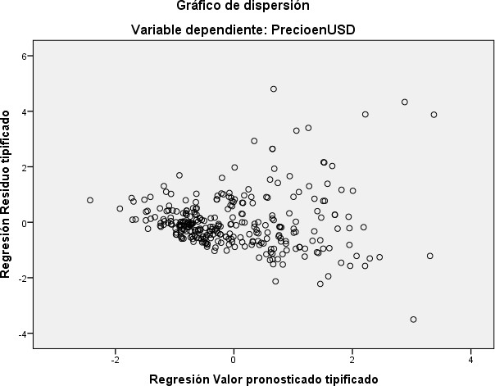
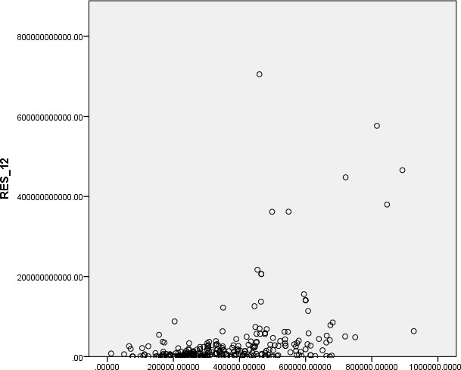

ANOVA-BREUSCH PAGAN MODELO 1a
Modelo | Suma de cuadrados | gl | Media cuadrática | F | Sig.
Regresión | 394408128498478500000000.000 | 10 | 39440812849847850000000.000 | 8.102 | .000b
Residual | 1416644975033225700000000.00  0 | 291 | 4868195790492185000000.000 | 8.102 | .000b
1 | 1416644975033225700000000.00  0 |  |  | 8.102 | .000b
Total | 1811053103531704200000000.00  0 | 301 |  | 8.102 | .000b

a. Variable dependiente: RES_12
b. Variables predictoras: (Constante), VistaalaCarpintera, Tipo1casa0Condo, DistanciaaSanJoséCentroporRutaVehicularoPedestre, ZonadeRiesgodedesastre, ÁreadeConstrucciónenmetroscuadrados, NúmerodePlantas, AñodeConstrucción, DistanciaaAglomeracionesdePobrezaRíoAzulTirrasesSan, NúmerodeHabitaciones,
NúmerodeBaños

ANOVA ABRIDGED WHITE MODELO 1a
Modelo |  | Suma de cuadrados | gl | Media cuadrática | F | Sig.
 | Regresión | 456263326320693240000000.000 | 2 | 228131663160346620000000.000 | 50.348 | .000b
1 | Residual | 1354789777211011000000000.000 | 299 | 4531069489000036700000.000 | 50.348 | .000b
 | Total | 1811053103531704200000000.000 | 301 |  | 50.348 | .000b

a. Variable dependiente: RES_12
b. Variables predictoras: (Constante), PRE_12, Unstandardized Predicted Value

II- Modelo Número 2
A- Regresión/ACR/VIF
Analysis of Variance
Source | DF | Adj SS | Adj MS | F-Value | P-Value
Regression | 7 | 7.76830E+12 | 1.10976E+12 | 36.46 | 0.000
Número de Habitaciones | 1 | 1.62447E+11 | 1.62447E+11 | 5.34 | 0.022
Número de Baños | 1 | 1.97878E+12 | 1.97878E+12 | 65.01 | 0.000
Número de Plantas | 1 | 3.23233E+11 | 3.23233E+11 | 10.62 | 0.001
Distancia a San José Centro por | 1 | 1.42234E+11 | 1.42234E+11 | 4.67 | 0.031
Distancia a Aglomera-ciones de | 1 | 1.51689E+11 | 1.51689E+11 | 4.98 | 0.026
Tipo = 1 casa, 0 = Condo | 1 | 1.28806E+11 | 1.28806E+11 | 4.23 | 0.041
Vista a la Carpintera | 1 | 2.94561E+11 | 2.94561E+11 | 9.68 | 0.002
Error | 294 | 8.94888E+12 | 30438358628
Lack-of-Fit | 293 | 8.94888E+12 | 30542243811 | * | *
Pure Error | 1 | 0 | 0
Total | 301 | 1.67172E+13

Model Summary

S R-sq | R-sq(adj) | R-sq(pred)
174466 46.47% | 45.19% | 42.48%

Coefficients
Term | Coef | SE Coef | T-Value | P-Value | VIF
Constant | -15722 | 83730 | -0.19 | 0.851
Número de Habitaciones | 34977 | 15140 | 2.31 | 0.022 | 2.10
Número de Baños | 113781 | 14112 | 8.06 | 0.000 | 2.06
Número de Plantas | -76931 | 23608 | -3.26 | 0.001 | 1.13
Distancia a San José Centro por | -12508 | 5786 | -2.16 | 0.031 | 1.15
Distancia a Aglomera-ciones de | 20691 | 9269 | 2.23 | 0.026 | 1.14
Tipo = 1 casa, 0 = Condo
1 | 45767 | 22248 | 2.06 | 0.041 | 1.15
Vista a la Carpintera 1

B- Heterocedasticidad

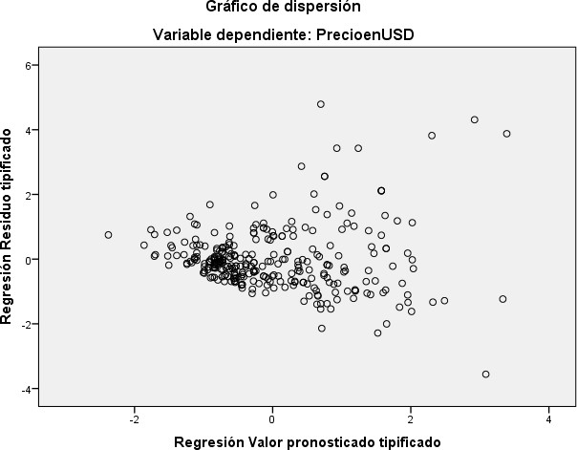

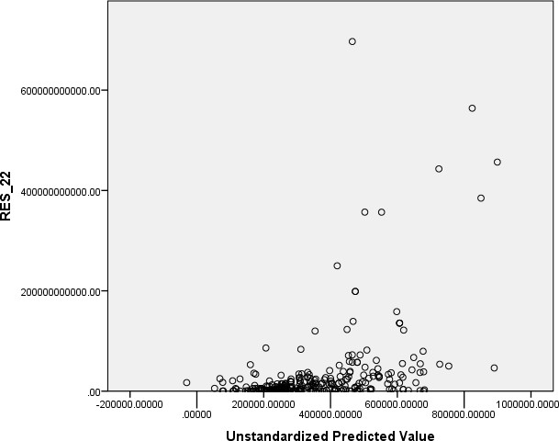

ANOVA BREUSCH-PAGAN MODELO 2a
Modelo |  | Suma de cuadrados | gl | Media cuadrática | F | Sig.
 | Regresión | 373256494753460600000000.000 | 8 | 46657061844182570000000.000 | 9.720 | .000b
2 | Residual | 1406404780066086800000000.000 | 293 | 4800016314218726000000.000 | 9.720 | .000b
 | Total | 1779661274819547300000000.000 | 301 |  | 9.720 | .000b

- Variable dependiente: RES_22
- Variables predictoras: (Constante), VistaalaCarpintera, Tipo1casa0Condo, DistanciaaSanJoséCentroporRutaVehicularoPedestre, ZonadeRiesgodedesastre, NúmerodePlantas, DistanciaaAglomeracionesdePobrezaRíoAzulTirrasesSan, NúmerodeBaños, NúmerodeHabitaciones

ANOVA ABRIDGED WHITE MODELO 2a
Modelo |  | Suma de cuadrados | gl | Media cuadrática | F | Sig.
 | Regresión | 457884174589848260000000.000 | 2 | 228942087294924130000000.000 | 51.789 | .000b
2 | Residual | 1321777100229699000000000.000 | 299 | 4420659198092639000000.000 | 51.789 | .000b
 | Total | 1779661274819547300000000.000 | 301 |  | 51.789 | .000b

a. Variable dependiente: RES_22
b. Variables predictoras: (Constante), PRE_22, Unstandardized Predicted Value

III- Modelo Número 3

A- Regresión/ACR/VIF
Analysis of Variance
Source | DF | Adj SS | Adj MS | F-Value | P-Value
Regression | 8 | 3.29849E+12 | 4.12311E+11 | 9.00 | 0.000
Área de Construcción en metros | 1 | 2.82555E+11 | 2.82555E+11 | 6.17 | 0.014
Año de Construcción | 1 | 2.15850E+11 | 2.15850E+11 | 4.71 | 0.031
Número de Plantas | 1 | 35932702432 | 35932702432 | 0.78 | 0.376
Distancia a San José Centro por | 1 | 4.30858E+11 | 4.30858E+11 | 9.41 | 0.002
Distancia a Aglomera-ciones de | 1 | 2.38123E+11 | 2.38123E+11 | 5.20 | 0.023
Tipo = 1 casa, 0 = Condo | 1 | 6.33356E+11 | 6.33356E+11 | 13.83 | 0.000
Zona de Riesgo de desastre | 1 | 17138253968 | 17138253968 | 0.37 | 0.541
Vista a la Carpintera | 1 | 3.84022E+11 | 3.84022E+11 | 8.39 | 0.004
Error | 293 | 1.34187E+13 | 45797575732
Lack-of-Fit | 288 | 1.32410E+13 | 45975656908 | 1.29 | 0.430
Pure Error | 5 | 1.77701E+11 | 35540100000
Total | 301 | 1.67172E+13
Model Summary

S R-sq | R-sq(adj) | R-sq(pred)
214004 19.73% | 17.54% | 13.25%

Coefficients
Term | Coef | SE Coef | T-Value | P-Value | VIF
Constant | 9805257 | 4407150 | 2.22 | 0.027
Área de Construcción en metros | 167.2 | 67.3 | 2.48 | 0.014 | 1.05
Año de Construcción | -4772 | 2198 | -2.17 | 0.031 | 1.16
Número de Plantas | 24913 | 28126 | 0.89 | 0.376 | 1.07
Distancia a San José Centro por | -21812 | 7111 | -3.07 | 0.002 | 1.16
Distancia a Aglomera-ciones de | 26228 | 11502 | 2.28 | 0.023 | 1.17
Tipo = 1 casa, 0 = Condo
1 | 99494 | 26754 | 3.72 | 0.000 | 1.11
Zona de Riesgo de desastre
1 -25104 41038 -0.61 0.541 1.05
Vista a la Carpintera
1 81503 28146 2.90 0.004 1.07

B- Heterocedasticidad

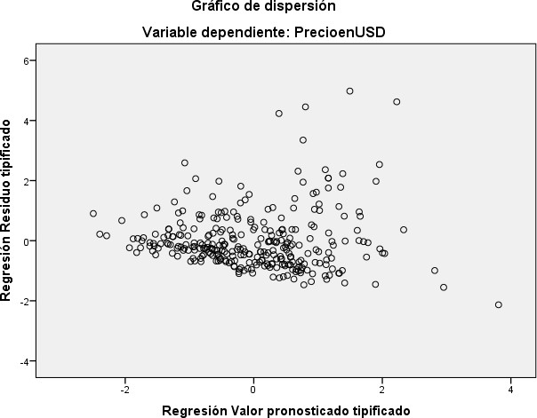

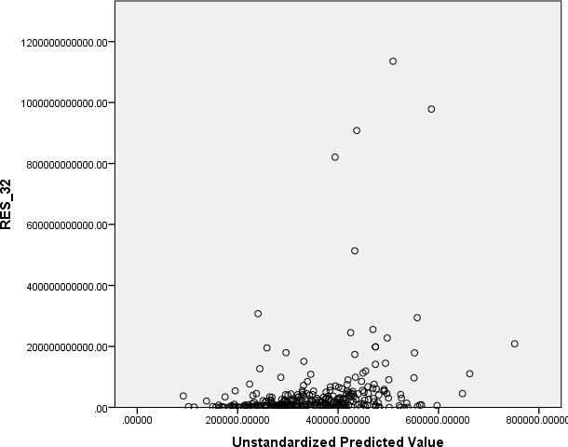

ANOVA MODELO BREUSCH PAGAN MODELO 3a
Modelo |  | Suma de cuadrados | gl | Media cuadrática | F | Sig.
 | Regresión | 489245166426643100000000.000 | 8 | 61155645803330384000000.000 | 4.587 | .000b
3 | Residual | 3906574237611065300000000.000 | 293 | 13333017875805683000000.000 | 4.587 | .000b
 | Total | 4395819404037708400000000.000 | 301 |  | 4.587 | .000b

a. Variable dependiente: RES_32
b. Variables predictoras: (Constante), VistaalaCarpintera, Tipo1casa0Condo, DistanciaaSanJoséCentroporRutaVehicularoPedestre, ZonadeRiesgodedesastre, ÁreadeConstrucciónenmetroscuadrados, NúmerodePlantas, AñodeConstrucción,
DistanciaaAglomeracionesdePobrezaRíoAzulTirrasesSan

ANOVA ABRIDGED WHITE MODELO 3a
Modelo |  | Suma de cuadrados | gl | Media cuadrática | F | Sig.
 | Regresión | 370236430335540140000000.000 | 2 | 185118215167770070000000.000 | 13.750 | .000b
3 | Residual | 4025582973702168300000000.000 | 299 | 13463488206361766000000.000 | 13.750 | .000b
 | Total | 4395819404037708400000000.000 | 301 |  | 13.750 | .000b

a. Variable dependiente: RES_32
b. Variables predictoras: (Constante), PRE_32, Unstandardized Predicted Value

IV- Modelo Número 4
A- Regresión/ACR/VIF
Analysis of Variance
Source |  | DF | Adj SS | Adj MS | F-Value | P-Value
Regression |  | 10 | 50.3530 | 5.0353 | 33.16 | 0.000
Ln Area de Construccion |  | 1 | 0.0978 | 0.0978 | 0.64 | 0.423
Ln Año Construccion |  | 1 | 0.2767 | 0.2767 | 1.82 | 0.178
Ln Número Habitaciones |  | 1 | 0.7749 | 0.7749 | 5.10 | 0.025
Ln Número de Baños |  | 1 | 11.4403 | 11.4403 | 75.34 | 0.000
Ln Número de Plantas |  | 1 | 0.4361 | 0.4361 | 2.87 | 0.091
Ln Distancia SJ |  | 1 | 0.8086 | 0.8086 | 5.32 | 0.022
Ln Distancia Pobreza |  | 1 | 1.3839 | 1.3839 | 9.11 | 0.003
Tipo = 1 casa, 0 = Condo |  | 1 | 0.8918 | 0.8918 | 5.87 | 0.016
Zona de Riesgo de desastre |  | 1 | 0.2243 | 0.2243 | 1.48 | 0.225
Vista a la Carpintera |  | 1 | 0.5591 | 0.5591 | 3.68 | 0.056
Error |  | 290 | 44.0365 | 0.1519
Lack-of-Fit |  | 289 | 44.0365 | 0.1524 | * | *
Pure Error |  | 1 | 0.0000 | 0.0000
Total |  | 300 | 94.3895
Model Summary
S R-sq | R-sq(adj) | R-sq(pred)
0.389680 53.35% | 51.74% | 49.09%
Coefficients
Term Constant |  | Coef 94.7 | SE Coef  61.8 | T-Value  1.53 | P-Value 0.127 | VIF
Ln Area de Construccion |  | 0.0353 | 0.0440 | 0.80 | 0.423 | 1.08
Ln Año Construccion |  | -10.98 | 8.13 | -1.35 | 0.178 | 1.18
Ln Número Habitaciones |  | 0.292 | 0.129 | 2.26 | 0.025 | 2.20
Ln Número de Baños |  | 0.887 | 0.102 | 8.68 | 0.000 | 2.21
Ln Número de Plantas |  | -0.1429 | 0.0843 | -1.69 | 0.091 | 1.22
Ln Distancia SJ |  | -0.240 | 0.104 | -2.31 | 0.022 | 1.21
Ln Distancia Pobreza Tipo = 1 casa, 0 = Condo  1 |  | 0.2336  0.1243 | 0.0774  0.0513 | 3.02  2.42 | 0.003  0.016 | 1.20  1.22
Zona de Riesgo de desastre  1 |  | -0.0924 | 0.0761 | -1.22 | 0.225 | 1.06
Vista a la Carpintera  1 |  | 0.0981 | 0.0511 | 1.92 | 0.056 | 1.06

B- Heterocedasticidad

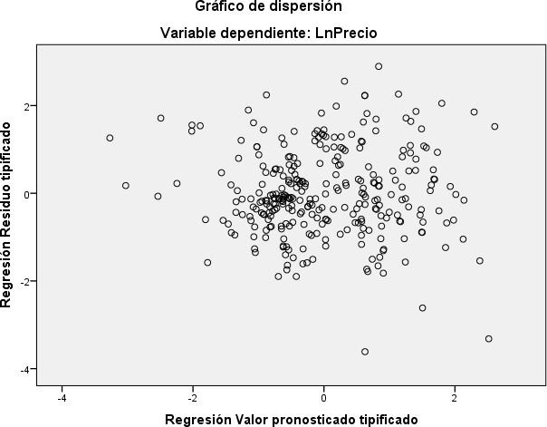

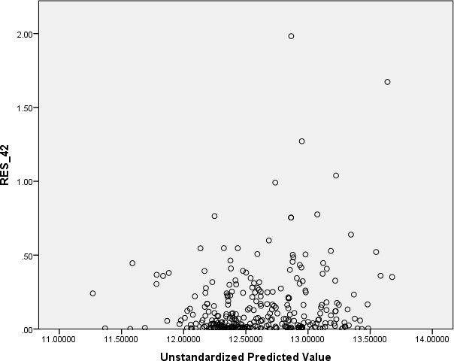

BREUSCH PAGAN MODELO 4ª
Modelo |  | Suma de cuadrados | gl | Media cuadrática | F | Sig.
 | Regresión | 1.848 | 10 | .185 | 3.701 | .000b
4 | Residual | 14.476 | 290 | .050 | 3.701 | .000b
 | Total | 16.323 | 300 |  | 3.701 | .000b

a. Variable dependiente: RES_42
b. Variables predictoras: (Constante), VistaalaCarpintera, LnNúmeroHabitaciones, ZonadeRiesgodedesastre, LnAreadeConstruccion, LnDistanciaSJ, Tipo1casa0Condo,
LnAñoConstruccion, LnNúmerodePlantas, LnDistanciaPobreza, LnNúmerodeBaños

ANOVA ABRIDGED WHITE MODELO 4ª
Modelo |  | Suma de cuadrados | gl | Media cuadrática | F | Sig.
 | Regresión | .809 | 2 | .405 | 7.775 | .001b
4 | Residual | 15.514 | 298 | .052 | 7.775 | .001b
 | Total | 16.323 | 300 |  | 7.775 | .001b

a. Variable dependiente: RES_42
b. Variables predictoras: (Constante), PRE_42, Unstandardized Predicted Value

C- Resultados Modelo Corregido

Dependent Variable: LN_PRECIO Method: Least Squares
Date: 05/07/17 Time: 10:33 Sample (adjusted): 1 303
Included observations: 301 after adjustments
White heteroskedasticity-consistent standard errors & covariance
Variable | Coefficient | Std. Error | t-Statistic | Prob.
CONSTANTE | 94.74885 | 67.76052 | 1.398290 | 0.1631
TIPO 1_CASA 0 CONDO | 0.124257 | 0.049350 | 2.517884 | 0.0123
LN_AREA_DE_CONSTRUCCION | 0.035284 | 0.042196 | 0.836198 | 0.4037
LN_ANO_CONSTRUCCION | -10.98066 | 8.914042 | -1.231839 | 0.2190
LN_NUMERO_HABITACIONES | 0.291729 | 0.178933 | 1.630376 | 0.1041
LN_NUMERO_DE_BANOS | 0.886690 | 0.120625 | 7.350826 | 0.0000
LN_NUMERO_DE_PLANTAS | -0.142879 | 0.091705 | -1.558034 | 0.1203
LN_DISTANCIA_SJ | -0.240107 | 0.117365 | -2.045817 | 0.0417
LN_DISTANCIA_POBREZA | 0.233648 | 0.082520 | 2.831413 | 0.0050
ZONA_DE RIESGO_DE_DESAS | -0.092427 | 0.077044 | -1.199665 | 0.2312
VISTA_A_LA_CARPINTERA | 0.098066 | 0.049302 | 1.989100 | 0.0476
R-squared | 0.533459 | Mean dependent var |  | 12.60831
Adjusted R-squared | 0.517372 | S.D. dependent var |  | 0.560920
S.E. of regression | 0.389680 | Akaike info criterion |  | 0.988876
Sum squared resid | 44.03655 | Schwarz criterion |  | 1.124352
Log likelihood | -137.8259 | Hannan-Quinn criter. |  | 1.043088
Durbin-Watson stat | 1.794596

V- Modelo Número 5 A- Regresión/ACR/VIF
Analysis of Variance
Source | DF | Adj SS | Adj MS | F-Value | P-Value
Regression | 8 | 50.0064 | 6.2508 | 41.12 | 0.000
Ln Año Construccion | 1 | 0.3372 | 0.3372 | 2.22 | 0.137
Ln Número Habitaciones | 1 | 0.8535 | 0.8535 | 5.62 | 0.018
Ln Número de Baños | 1 | 11.6458 | 11.6458 | 76.62 | 0.000
Ln Número de Plantas | 1 | 0.5673 | 0.5673 | 3.73 | 0.054
Ln Distancia SJ | 1 | 0.8829 | 0.8829 | 5.81 | 0.017
Ln Distancia Pobreza | 1 | 1.2702 | 1.2702 | 8.36 | 0.004
Tipo = 1 casa, 0 = Condo | 1 | 0.8560 | 0.8560 | 5.63 | 0.018
Vista a la Carpintera | 1 | 0.5498 | 0.5498 | 3.62 | 0.058
Error | 292 | 44.3831 | 0.1520
Lack-of-Fit | 291 | 44.3831 | 0.1525 | * | *
Pure Error | 1 | 0.0000 | 0.0000
Total | 300 | 94.3895
Model Summary
S R-sq R-sq(adj) R-sq(pred) 0.389868 52.98% 51.69% 49.40%

Coefficients
Term | Coef | SE Coef | T-Value | P-Value | VIF
Constant | 103.1 | 61.5 | 1.68 | 0.095
Ln Año Construccion | -12.04 | 8.09 | -1.49 | 0.137 | 1.17
Ln Número Habitaciones | 0.305 | 0.129 | 2.37 | 0.018 | 2.19
Ln Número de Baños | 0.889 | 0.102 | 8.75 | 0.000 | 2.19
Ln Número de Plantas | -0.1599 | 0.0828 | -1.93 | 0.054 | 1.18
Ln Distancia SJ | -0.250 | 0.104 | -2.41 | 0.017 | 1.20
Ln Distancia Pobreza | 0.2211 | 0.0765 | 2.89 | 0.004 | 1.17
Tipo = 1 casa, 0 = Condo
1 | 0.1216 | 0.0512 | 2.37 | 0.018 | 1.22
Vista a la Carpintera
1 0.0969 0.0509 1.90 0.058 1.06

B- Heterocedasticidad
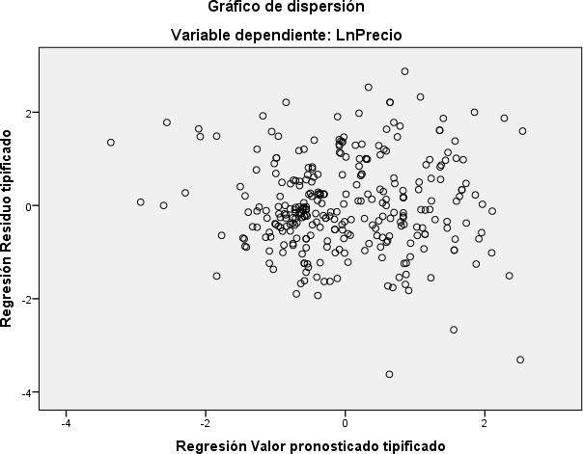

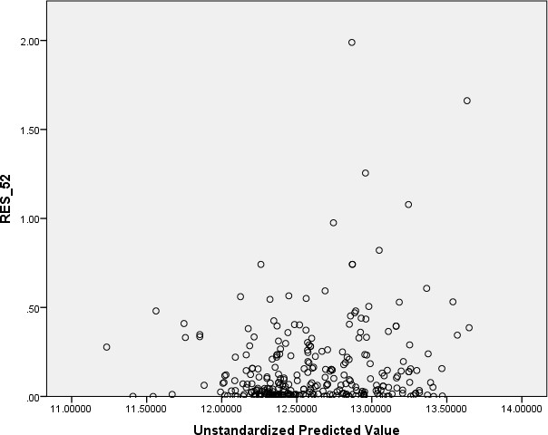

ANOVA BREUSCH PAGAN MODELO 5a
Modelo |  | Suma de cuadrados | gl | Media cuadrática | F | Sig.
 | Regresión | 1.756 | 9 | .195 | 3.886 | .000b
5 | Residual | 14.613 | 291 | .050 | 3.886 | .000b
 | Total | 16.369 | 300 |  | 3.886 | .000b

- Variable dependiente: RES_52
- Variables predictoras: (Constante), VistaalaCarpintera, LnNúmeroHabitaciones, ZonadeRiesgodedesastre, LnDistanciaSJ, LnNúmerodePlantas, LnAñoConstruccion, LnDistanciaPobreza, Tipo1casa0Condo, LnNúmerodeBaños

ANOVA ABRIDGED WHITE MODELO 5a
Modelo |  | Suma de cuadrados | gl | Media cuadrática | F | Sig.
 | Regresión | .853 | 2 | .426 | 8.190 | .000b
5 | Residual | 15.517 | 298 | .052 | 8.190 | .000b
 | Total | 16.369 | 300 |  | 8.190 | .000b

a. Variable dependiente: RES_52 ANOVA ABRIDGED WHITE MODELO 5
b. Variables predictoras: (Constante), PRE_52, Unstandardized Predicted Value

C- Resultados Modelo Corregido
Dependent Variable: LN_PRECIO Method: Least Squares
Date: 05/07/17 Time: 10:50 Sample (adjusted): 1 303
Included observations: 301 after adjustments
White heteroskedasticity-consistent standard errors & covariance
Variable | Coefficient | Std. Error | t-Statistic | Prob.
CONSTANTE | 103.0567 | 66.72694 | 1.544455 | 0.1236
TIPO 1_CASA 0 CONDO | 0.121616 | 0.049419 | 2.460910 | 0.0144
LN_ANO_CONSTRUCCION | -12.04471 | 8.776865 | -1.372325 | 0.1710
LN_NUMERO_HABITACIONES | 0.305116 | 0.176291 | 1.730750 | 0.0846
LN_NUMERO_DE_BANOS | 0.889071 | 0.120451 | 7.381186 | 0.0000
LN_NUMERO_DE_PLANTAS | -0.159947 | 0.090516 | -1.767045 | 0.0783
LN_DISTANCIA_SJ | -0.250178 | 0.116700 | -2.143775 | 0.0329
LN_DISTANCIA_POBREZA | 0.221105 | 0.080286 | 2.753981 | 0.0063
VISTA_A_LA_CARPINTERA | 0.096893 | 0.048703 | 1.989462 | 0.0476
R-squared | 0.529788 | Mean dependent var |  | 12.60831
Adjusted R-squared | 0.516905 | S.D. dependent var |  | 0.560920
S.E. of regression | 0.389868 | Akaike info criterion |  | 0.983427
Sum squared resid | 44.38311 | Schwarz criterion |  | 1.094270
Log likelihood | -139.0057 | Hannan-Quinn criter. |  | 1.027781
Durbin-Watson stat | 1.808542

VI- Modelo Número 6
A- Regresión/ACR/VIF
Analysis of Variance
Source |  | DF | Adj SS | Adj MS | F-Value | P-Value
Regression |  | 8 | 22.6658 | 2.83322 | 11.53 | 0.000
Ln Area de Construccion |  | 1 | 2.0690 | 2.06901 | 8.42 | 0.004
Ln Año Construccion |  | 1 | 1.7264 | 1.72636 | 7.03 | 0.008
Ln Número de Plantas |  | 1 | 1.7998 | 1.79981 | 7.33 | 0.007
Ln Distancia SJ |  | 1 | 2.6306 | 2.63062 | 10.71 | 0.001
Ln Distancia Pobreza |  | 1 | 2.1762 | 2.17619 | 8.86 | 0.003
Tipo = 1 casa, 0 = Condo |  | 1 | 4.1316 | 4.13165 | 16.82 | 0.000
Zona de Riesgo de desastre |  | 1 | 0.0668 | 0.06683 | 0.27 | 0.602
Vista a la Carpintera |  | 1 | 1.0538 | 1.05382 | 4.29 | 0.039
Error |  | 292 | 71.7238 | 0.24563
Lack-of-Fit |  | 287 | 70.6503 | 0.24617 | 1.15 | 0.500
Pure Error |  | 5 | 1.0735 | 0.21470
Total |  | 300 | 94.3895
Model Summary
S R-sq | R-sq(adj) | R-sq(pred)
0.495610 24.01% | 21.93% | 18.81%
Coefficients
Term Constant |  | Coef 218.1 | SE Coef  77.8 | T-Value  2.80 | P-Value 0.005 | VIF
Ln Area de Construccion |  | 0.1586 | 0.0547 | 2.90 | 0.004 | 1.04
Ln Año Construccion |  | -27.1 | 10.2 | -2.65 | 0.008 | 1.16
Ln Número de Plantas |  | 0.2702 | 0.0998 | 2.71 | 0.007 | 1.06
Ln Distancia SJ |  | -0.429 | 0.131 | -3.27 | 0.001 | 1.18
Ln Distancia Pobreza Tipo = 1 casa, 0 = Condo  1 |  | 0.2925  0.2552 | 0.0983  0.0622 | 2.98  4.10 | 0.003  0.000 | 1.19  1.11
Zona de Riesgo de desastre  1 |  | -0.0504 | 0.0966 | -0.52 | 0.602 | 1.06
Vista a la Carpintera  1 |  | 0.1338 | 0.0646 | 2.07 | 0.039 | 1.05

B- Heterocedasticidad
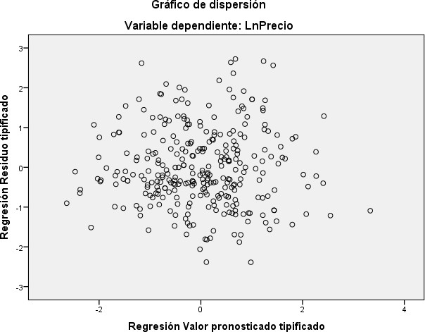

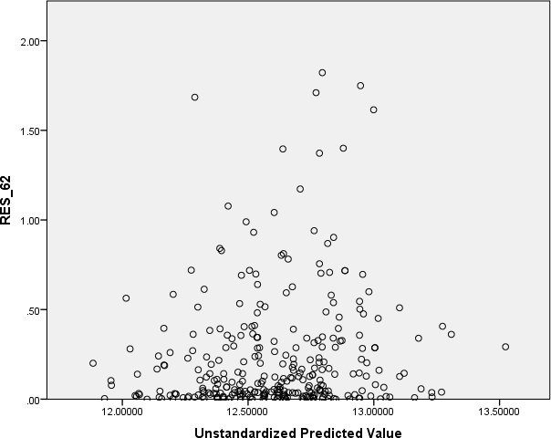

ANOVA BREUSCH PAGAN MODELO 6a
Modelo |  | Suma de cuadrados | gl | Media cuadrática | F | Sig.
 | Regresión | 2.423 | 8 | .303 | 2.921 | .004b
1 | Residual | 30.277 | 292 | .104 | 2.921 | .004b
 | Total | 32.700 | 300 |  | 2.921 | .004b

a. Variable dependiente: RES_62
b. Variables predictoras: (Constante), VistaalaCarpintera, Tipo1casa0Condo, LnDistanciaSJ,
ZonadeRiesgodedesastre, LnAreadeConstruccion, LnNúmerodePlantas, LnAñoConstruccion, LnDistanciaPobreza

ANOVA ABRIDGED WHITE MODELO 6a
Modelo |  | Suma de cuadrados | gl | Media cuadrática | F | Sig.
 | Regresión | .611 | 2 | .306 | 2.838 | .060b
1 | Residual | 32.089 | 298 | .108 | 2.838 | .060b
 | Total | 32.700 | 300 |  | 2.838 | .060b

a. Variable dependiente: RES_62
b. Variables predictoras: (Constante), PRE_62, Unstandardized Predicted Value

VII- Modelo Número 7

A- Regresión/ACR/VIF
Analysis of Variance
Source |  | DF | Adj SS | Adj MS | F-Value | P-Value
Regression |  | 9 | 49.5781 | 5.5087 | 35.77 | 0.000
Ln Area de Construccion |  | 1 | 0.1449 | 0.1449 | 0.94 | 0.333
Ln Año Construccion |  | 1 | 0.2851 | 0.2851 | 1.85 | 0.175
Ln Número de Baños |  | 1 | 26.9123 | 26.9123 | 174.77 | 0.000
Ln Número de Plantas |  | 1 | 0.3276 | 0.3276 | 2.13 | 0.146
Ln Distancia SJ |  | 1 | 0.8441 | 0.8441 | 5.48 | 0.020
Ln Distancia Pobreza |  | 1 | 1.4150 | 1.4150 | 9.19 | 0.003
Tipo = 1 casa, 0 = Condo |  | 1 | 1.4779 | 1.4779 | 9.60 | 0.002
Zona de Riesgo de desastre |  | 1 | 0.2480 | 0.2480 | 1.61 | 0.205
Vista a la Carpintera |  | 1 | 0.4510 | 0.4510 | 2.93 | 0.088
Error |  | 291 | 44.8114 | 0.1540
Lack-of-Fit |  | 290 | 44.8114 | 0.1545 | * | *
Pure Error |  | 1 | 0.0000 | 0.0000
Total |  | 300 | 94.3895
Model Summary
S R-sq | R-sq(adj) | R-sq(pred)
0.392417 52.52% | 51.06% | 48.89%

Coefficients
Term | Coef | SE Coef | T-Value | P-Value | VIF
Constant | 96.2 | 62.3 | 1.54 | 0.124
Ln Area de Construccion | 0.0428 | 0.0442 | 0.97 | 0.333 | 1.08
Ln Año Construccion | -11.15 | 8.19 | -1.36 | 0.175 | 1.18
Ln Número de Baños | 1.0362 | 0.0784 | 13.22 | 0.000 | 1.29
Ln Número de Plantas | -0.1232 | 0.0844 | -1.46 | 0.146 | 1.21
Ln Distancia SJ | -0.245 | 0.105 | -2.34 | 0.020 | 1.20
Ln Distancia Pobreza | 0.2362 | 0.0779 | 3.03 | 0.003 | 1.20
Tipo = 1 casa, 0 = Condo
1 | 0.1544 | 0.0499 | 3.10 | 0.002 | 1.14
Zona de Riesgo de desastre
1 | -0.0971 | 0.0766 | -1.27 | 0.205 | 1.06
Vista a la Carpintera
1 | 0.0877 | 0.0513 | 1.71 | 0.088 | 1.06

B- Heterocedasticidad

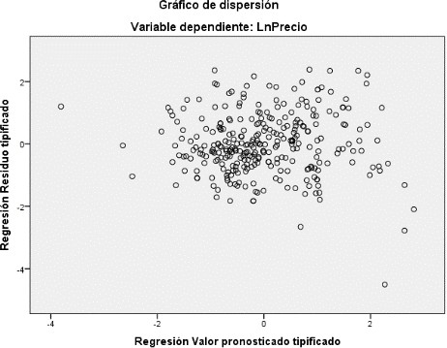

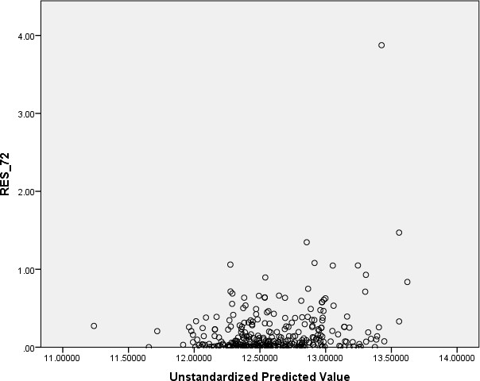

ANOVA BREUSCH MODELO 7a
Modelo |  | Suma de cuadrados | gl | Media cuadrática | F | Sig.
 | Regresión | 3.153 | 9 | .350 | 3.703 | .000b
7 | Residual | 27.528 | 291 | .095 | 3.703 | .000b
 | Total | 30.680 | 300 |  | 3.703 | .000b

a. Variable dependiente: RES_72 BREUSCH MODELO 7
b. Variables predictoras: (Constante), VistaalaCarpintera, LnNúmeroHabitaciones,
ZonadeRiesgodedesastre, LnAreadeConstruccion, LnDistanciaSJ, Tipo1casa0Condo, LnAñoConstruccion, LnNúmerodePlantas, LnDistanciaPobreza

ANOVA ABRIDGED WHITE MODELO 7a
Modelo |  | Suma de cuadrados | gl | Media cuadrática | F | Sig.
 | Regresión | 3.184 | 2 | 1.592 | 17.255 | .000b
7 | Residual | 27.496 | 298 | .092 | 17.255 | .000b
 | Total | 30.680 | 300 |  | 17.255 | .000b

a. Variable dependiente: RES_72 ABRIDGED WHITE MODELO 7
b. Variables predictoras: (Constante), PRE_72, Unstandardized Predicted Value

C- Resultados Modelo Corregido

Dependent Variable: LN_PRECIO Method: Least Squares
Date: 05/07/17 Time: 11:08 Sample (adjusted): 1 303
Included observations: 301 after adjustments
White heteroskedasticity-consistent standard errors & covariance
Variable | Coefficient | Std. Error | t-Statistic | Prob.
CONSTANTE | 96.15173 | 68.92836 | 1.394952 | 0.1641
TIPO 1_CASA 0 CONDO | 0.154437 | 0.050730 | 3.044288 | 0.0025
LN_AREA_DE_CONSTRUCCION | 0.042833 | 0.042323 | 1.012048 | 0.3124
LN_ANO_CONSTRUCCION | -11.14699 | 9.067684 | -1.229309 | 0.2199
LN_NUMERO_DE_BANOS | 1.036157 | 0.087750 | 11.80810 | 0.0000
LN_NUMERO_DE_PLANTAS | -0.123167 | 0.092969 | -1.324818 | 0.1863
LN_DISTANCIA_SJ | -0.245271 | 0.113832 | -2.154677 | 0.0320
LN_DISTANCIA_POBREZA | 0.236229 | 0.083863 | 2.816846 | 0.0052
ZONA_DE RIESGO_DE_DESAS | -0.097149 | 0.078781 | -1.233146 | 0.2185
VISTA_A_LA_CARPINTERA | 0.087718 | 0.050204 | 1.747250 | 0.0816
R-squared | 0.525250 | Mean dependent var |  | 12.60831
Adjusted R-squared | 0.510567 | S.D. dependent var |  | 0.560920
S.E. of regression | 0.392417 | Akaike info criterion |  | 0.999675
Sum squared resid | 44.81144 | Schwarz criterion |  | 1.122835
Log likelihood | -140.4511 | Hannan-Quinn criter. |  | 1.048959
Durbin-Watson stat | 1.791235

VIII- Modelo Número 8

A- Regresión/ACR/VIF
Analysis of Variance
Source DF Adj SS | Adj MS | F-Value | P-Value
Regression 9 38.9127 | 4.3236 | 22.68 | 0.000
Ln Area de Construccion 1 0.4348 | 0.4348 | 2.28 | 0.132
Ln Año Construccion 1 0.7948 | 0.7948 | 4.17 | 0.042
Ln Número Habitaciones 1 16.2469 | 16.2469 | 85.22 | 0.000
Ln Número de Plantas 1 0.0003 | 0.0003 | 0.00 | 0.970
Ln Distancia SJ 1 1.4345 | 1.4345 | 7.52 | 0.006
Ln Distancia Pobreza 1 1.6526 | 1.6526 | 8.67 | 0.003
Tipo = 1 casa, 0 = Condo 1 0.5701 | 0.5701 | 2.99 | 0.085
Zona de Riesgo de desastre 1 0.0869 | 0.0869 | 0.46 | 0.500
Vista a la Carpintera 1 1.2664 | 1.2664 | 6.64 | 0.010
Error 291 55.4769 | 0.1906
Lack-of-Fit 289 54.8734 | 0.1899 | 0.63 | 0.794
Pure Error 2 0.6035  Total 300 94.3895 | 0.3017
Model Summary
S R-sq R-sq(adj) R-sq(pred)
0.436626 41.23% 39.41% 36.40%

Coefficients
Term | Coef | SE Coef | T-Value | P-Value | VIF
Constant | 151.8 | 68.9 | 2.20 | 0.028
Ln Area de Construccion | 0.0740 | 0.0490 | 1.51 | 0.132 | 1.07
Ln Año Construccion | -18.51 | 9.06 | -2.04 | 0.042 | 1.17
Ln Número Habitaciones | 1.018 | 0.110 | 9.23 | 0.000 | 1.28
Ln Número de Plantas | 0.0035 | 0.0926 | 0.04 | 0.970 | 1.17
Ln Distancia SJ | -0.319 | 0.116 | -2.74 | 0.006 | 1.20
Ln Distancia Pobreza | 0.2552 | 0.0867 | 2.94 | 0.003 | 1.19
Tipo = 1 casa, 0 = Condo
1 | 0.0992 | 0.0574 | 1.73 | 0.085 | 1.22
Zona de Riesgo de desastre
1 -0.0574 0.0851 -0.68 0.500 1.06
Vista a la Carpintera
1 0.1467 0.0569 2.58 0.010 1.05

B- Heterocedasticidad
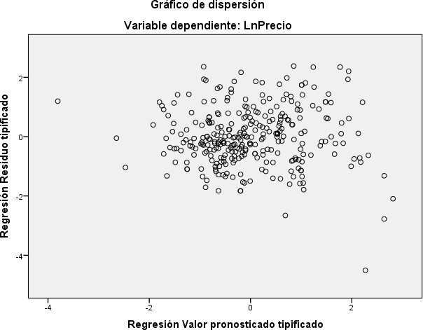

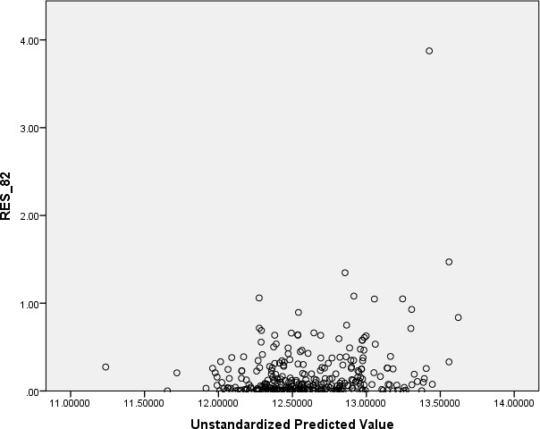

ANOVA BREUSCH MODELO 8a
Modelo |  | Suma de cuadrados | gl | Media cuadrática | F | Sig.
 | Regresión | 3.153 | 9 | .350 | 3.703 | .000b
8 | Residual | 27.528 | 291 | .095 | 3.703 | .000b
 | Total | 30.680 | 300 |  | 3.703 | .000b

a. Variable dependiente: RES_82
b. Variables predictoras: (Constante), VistaalaCarpintera, LnNúmeroHabitaciones, ZonadeRiesgodedesastre, LnAreadeConstruccion, LnDistanciaSJ, Tipo1casa0Condo,
LnAñoConstruccion, LnNúmerodePlantas, LnDistanciaPobreza

ANOVA ABRIDGED WHITE MODELO 8a
Modelo |  | Suma de cuadrados | gl | Media cuadrática | F | Sig.
 | Regresión | 3.184 | 2 | 1.592 | 17.255 | .000b
8 | Residual | 27.496 | 298 | .092 | 17.255 | .000b
 | Total | 30.680 | 300 |  | 17.255 | .000b

a. Variable dependiente: RES_82 ABRIDGED WHITE MODE 8
b. Variables predictoras: (Constante), PRE_82, Unstandardized Predicted Value

IX- Modelo Número 9
A- Regresión/ACR/VIF
Analysis of Variance
Source DF | Adj SS | Adj MS | F-Value | P-Value
Regression 9 | 7.68880E+12 | 8.54311E+11 | 27.63 | 0.000
Área de Construcción en metros 1 | 4128903299 | 4128903299 | 0.13 | 0.715
Año de Construcción 1 | 18912821822 | 18912821822 | 0.61 | 0.435
Número de Baños 1 | 4.39031E+12 | 4.39031E+12 | 141.99 | 0.000
Número de Plantas 1 | 2.28145E+11 | 2.28145E+11 | 7.38 | 0.007
Distancia a San José Centro por 1 | 1.21101E+11 | 1.21101E+11 | 3.92 | 0.049
Distancia a Aglomera-ciones de 1 | 1.64410E+11 | 1.64410E+11 | 5.32 | 0.022
Tipo = 1 casa, 0 = Condo 1 | 1.89234E+11 | 1.89234E+11 | 6.12 | 0.014
Zona de Riesgo de desastre 1 | 47385442960 | 47385442960 | 1.53 | 0.217
Vista a la Carpintera 1  Error 292 | 2.69557E+11  9.02838E+12 | 2.69557E+11  30919115178 | 8.72 | 0.003
Lack-of-Fit 291 | 9.02838E+12 | 31025366432 | * | *
Pure Error 1  Total 301 | 0  1.67172E+13 | 0
Model Summary
S R-sq R-sq(adj) R-sq(pred) 175838 45.99% 44.33% 41.22%

Coefficients
Term | Coef | SE Coef | T-Value | P-Value | VIF
Constant | 2879529 | 3667526 | 0.79 | 0.433
Área de Construcción en metros | 20.7 | 56.6 | 0.37 | 0.715 | 1.11
Año de Construcción | -1430 | 1828 | -0.78 | 0.435 | 1.19
Número de Baños | 132945 | 11157 | 11.92 | 0.000 | 1.27
Número de Plantas | -66116 | 24340 | -2.72 | 0.007 | 1.18
Distancia a San José Centro por | -11686 | 5905 | -1.98 | 0.049 | 1.18
Distancia a Aglomera-ciones de | 21811 | 9458 | 2.31 | 0.022 | 1.17
Tipo = 1 casa, 0 = Condo
1 | 55158 | 22296 | 2.47 | 0.014 | 1.14
Zona de Riesgo de desastre
1 | -41779 | 33748 | -1.24 | 0.217 | 1.05
Vista a la Carpintera
1 | 68362 | 23153 | 2.95 | 0.003 | 1.07

B- Heterocedasticidad

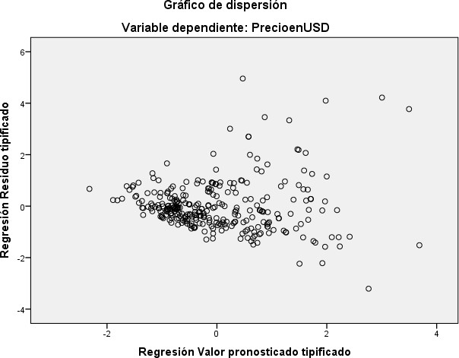

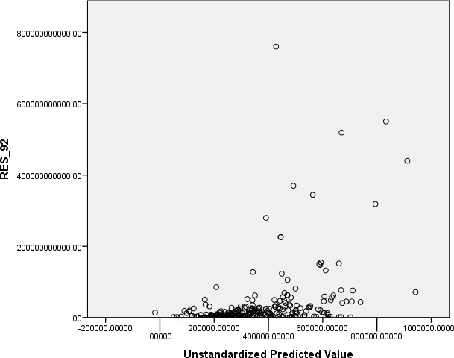

ANOVA BREUSCH MODELO 9a
Modelo |  | Suma de cuadrados | gl | Media cuadrática | F | Sig.
 | Regresión | 357837319081987100000000.000 | 9 | 39759702120220796000000.000 | 7.522 | .000b
9 | Residual | 1543394787193767000000000.000 | 292 | 5285598586280025000000.000 | 7.522 | .000b
 | Total | 1901232106275754200000000.000 | 301 |  | 7.522 | .000b

  - Variable dependiente: RES_92 BREUSCH
  - Variables predictoras: (Constante), VistaalaCarpintera, Tipo1casa0Condo, DistanciaaSanJoséCentroporRutaVehicularoPedestre, ZonadeRiesgodedesastre, ÁreadeConstrucciónenmetroscuadrados, NúmerodePlantas, AñodeConstrucción, DistanciaaAglomeracionesdePobrezaRíoAzulTirrasesSan, NúmerodeBaños

ANOVA ABRIDGED WHITE MODELO 9a
Modelo |  | Suma de cuadrados | gl | Media cuadrática | F | Sig.
 | Regresión | 391151116759865940000000.000 | 2 | 195575558379932970000000.000 | 38.724 | .000b
9 | Residual | 1510080989515888300000000.000 | 299 | 5050438092026383000000.000 | 38.724 | .000b
 | Total | 1901232106275754200000000.000 | 301 |  | 38.724 | .000b

a. Variable dependiente: RES_92 WHITE
b. Variables predictoras: (Constante), PRE_92, Unstandardized Predicted Value

C- Resultados Modelo Corregido
Dependent Variable: PRECIO_EN_USD Method: Least Squares
Date: 05/07/17 Time: 11:44 Sample (adjusted): 1 303
Included observations: 302 after adjustments
White heteroskedasticity-consistent standard errors & covariance
Variable | Coefficient | Std. Error | t-Statistic | Prob.
CONSTANTE | 2879529. | 4673506. | 0.616139 | 0.5383
TIPO 1_CASA 0 CONDO | 55157.50 | 21095.48 | 2.614660 | 0.0094
AREA_DE_CONSTRUCCION_EN_ | 20.69926 | 64.64393 | 0.320204 | 0.7490
ANO_DE_CONSTRUCCION | -1429.598 | 2321.587 | -0.615785 | 0.5385
NUMERO_DE_BANOS | 132944.7 | 16376.62 | 8.117957 | 0.0000
NUMERO_DE_PLANTAS | -66115.92 | 25404.04 | -2.602575 | 0.0097
DISTANCIA_A_SAN_JOSE_CEN | -11685.71 | 4886.966 | -2.391201 | 0.0174
DISTANCIA_A_AGLOMERA_CIO | 21810.56 | 10617.83 | 2.054145 | 0.0409
ZONA_DE RIESGO_DE_DESAS | -41779.33 | 32201.63 | -1.297429 | 0.1955
VISTA_A_LA_CARPINTERA | 68362.18 | 26096.80 | 2.619562 | 0.0093
R-squared | 0.459934 | Mean dependent var |  | 352974.2
Adjusted R-squared | 0.443288 | S.D. dependent var |  | 235666.7
S.E. of regression | 175838.3 | Akaike info criterion |  | 27.02507
Sum squared resid | 9.03E+12 | Schwarz criterion |  | 27.14793
Log likelihood | -4070.785 | Hannan-Quinn criter. |  | 27.07423
Durbin-Watson stat | 1.930238

X- Modelo Número 10
A- Regresión/ACR/VIF
Analysis of Variance
Source | DF | Adj SS | Adj MS | F-Value | P-Value
Regression | 9 | 5.94813E+12 | 6.60904E+11 | 17.92 | 0.000
Área de Construcción en metros | 1 | 42401795708 | 42401795708 | 1.15 | 0.284
Año de Construcción | 1 | 87594069036 | 87594069036 | 2.38 | 0.124
Número de Habitaciones | 1 | 2.64964E+12 | 2.64964E+12 | 71.84 | 0.000
Número de Plantas | 1 | 86044071329 | 86044071329 | 2.33 | 0.128
Distancia a San José Centro por | 1 | 2.28364E+11 | 2.28364E+11 | 6.19 | 0.013
Distancia a Aglomera-ciones de | 1 | 1.75354E+11 | 1.75354E+11 | 4.75 | 0.030
Tipo = 1 casa, 0 = Condo | 1 | 80610947729 | 80610947729 | 2.19 | 0.140
Zona de Riesgo de desastre | 1 | 12915960860 | 12915960860 | 0.35 | 0.554
Vista a la Carpintera | 1 | 4.52601E+11 | 4.52601E+11 | 12.27 | 0.001
Error | 292 | 1.07690E+13 | 36880294689
Lack-of-Fit | 290 | 1.06890E+13 | 36858779480 | 0.92 | 0.661
Pure Error | 2 | 80000000000 | 40000000000
Total | 301 | 1.67172E+13
Model Summary

S R-sq | R-sq(adj) | R-sq(pred)
192042 35.58% | 33.60% | 29.33%

Coefficients
Term | Coef | SE Coef | T-Value | P-Value | VIF
Constant | 6131993 | 3978557 | 1.54 | 0.124
Área de Construcción en metros | 66.0 | 61.6 | 1.07 | 0.284 | 1.10
Año de Construcción | -3056 | 1983 | -1.54 | 0.124 | 1.17
Número de Habitaciones | 109631 | 12934 | 8.48 | 0.000 | 1.26
Número de Plantas | -40303 | 26386 | -1.53 | 0.128 | 1.16
Distancia a San José Centro por | -15972 | 6419 | -2.49 | 0.013 | 1.17
Distancia a Aglomera-ciones de | 22528 | 10331 | 2.18 | 0.030 | 1.17
Tipo = 1 casa, 0 = Condo
1 | 37125 | 25111 | 1.48 | 0.140 | 1.21
Zona de Riesgo de desastre
1 -21795 36829 -0.59 0.554 1.05
Vista a la Carpintera
1 88530 25271 3.50 0.001 1.07

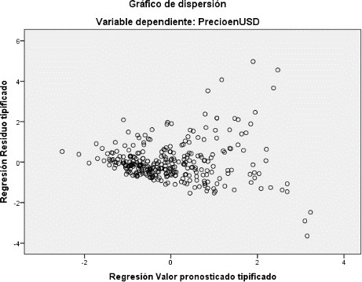
B- Heterocedasticidad

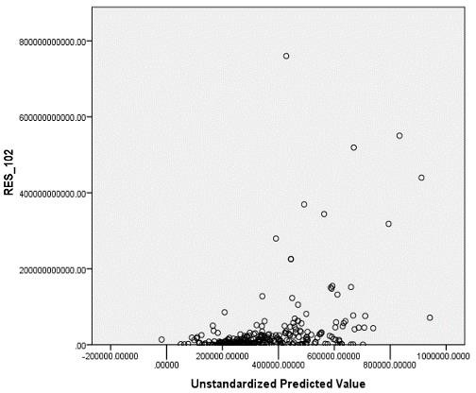

ANOVA BREUSCH MODELO 10a
Modelo |  | Suma de cuadrados | gl | Media cuadrática | F | Sig.
 | Regresión | 634254417765746700000000.000 | 9 | 70472713085082970000000.000 | 9.577 | .000b
10 | Residual | 2148677994587163700000000.000 | 292 | 7358486282832753000000.000 | 9.577 | .000b
 | Total | 2782932412352910400000000.000 | 301 |  | 9.577 | .000b

a. Variable dependiente: RES_102 BREUSCH
b. Variables predictoras: (Constante), VistaalaCarpintera, Tipo1casa0Condo, DistanciaaSanJoséCentroporRutaVehicularoPedestre, ZonadeRiesgodedesastre, ÁreadeConstrucciónenmetroscuadrados, NúmerodePlantas, AñodeConstrucción,
DistanciaaAglomeracionesdePobrezaRíoAzulTirrasesSan, NúmerodeHabitaciones

ANOVA ABRIDGED WHITE MODELO 10ª
Modelo |  | Suma de cuadrados | gl | Media cuadrática | F | Sig.
 | Regresión | 718708821264584100000000.000 | 2 | 359354410632292060000000.000 | 52.052 | .000b
10 | Residual | 2064223591088326300000000.000 | 299 | 6903757829726844000000.000 | 52.052 | .000b
 | Total | 2782932412352910400000000.000 | 301 |  | 52.052 | .000b

a. Variable dependiente: RES_102 WHITE
b. Variables predictoras: (Constante), PRE_102, Unstandardized Predicted Value

XII- Anexo 6: Memoria del Taller de Presentación de Resultados

SISTEMATIZACIÓN: PRESENTACIÓN DE RESULTADOS INVESTIGACIÓN SOBRE DEUDA ECOLÓGICA DE LA ZONA PROTECTORA LA CARPINTERA
Natalia Cordero, Fundación Neotrópica
Actividad: Taller (2 horas de duración). Elaboración del Taller: Fundación Neotrópica. Facilitadores: Bernardo Aguilar González Lugar: Fundación Neotrópica.
Día y Hora: viernes 02 de febrero de 2018 de 10:00am a 12pm.

Objetivo:

Dar a conocer los resultados de la investigación sobre Deuda Ecológica de la Zona Protectora la Carpintera a los actores locales, instituciones, organizaciones, etc., así como informar sobre el trabajo en el tema ambiental que se ha venido haciendo en la zona por muchos años.

Bienvenida y Actividad de Presentación

Se procedió a dar la bienvenida por parte del Sr. Bernardo Aguilar González, Director Ejecutivo de Fundación Neotrópica, a todos/as los/as participantes al taller. Una vez concluida la introducción general, el Sr. Bernardo Aguilar González realizó una presentación de la organización (FN), así como de la visión, misión y experiencia de la FN. A continuación, se resaltó la importancia de la Zona Protectora la Carpintera, además de los resultados de la investigación sobre deuda ecológica.

Actividad: Preguntas y Respuestas

Después de la presentación del Proyecto, se abrió un espacio de aproximadamente una hora durante el cual todas las personas presentes pudieran compartir sus dudas, preguntas y solicitudes de información en relación al resultado de la investigación presentada. El Sr. Bernardo Aguilar, contesto a las preguntas para tratar de facilitar la máxima información, con la mayor claridad posible, a los/as participantes.

En esta sesión de preguntas, las consultas más frecuentes tuvieron que ver con los resultados de la investigación, y los alcances. También se preguntó sobre la posibilidad de explorar diferentes mecanismos por medio de los cuales se puedan identificar recursos para mejorar el servicio de vista.

Asimismo, los/as participantes preguntaron sobre la participación de actores en procesos o actividades para mantenerse informados, y los medios para mantener una relación de trabajo activa con diferentes actores relacionados a la Zona Protectora La Carpintera.

Esta sesión permitió aclarar las dudas y las preguntas fueron contestadas dando toda la información necesaria a las personas presentes.

Cierre de la presentación

Al cierre de la presentación de resultados se facilitó a cada participante una encuesta, con preguntas que servirán de insumo para el seguimiento de esta investigación. En esta herramienta se les pregunto:

- Como representante de un grupo de actores que de una u otra forma dependen del manejo sostenible y la conservación de la zona protectora la Carpintera ¿Considera Usted que el servicio de vista que provee la zona es importante?

- ¿Qué otro servicio eco sistémico considera usted que es importante para el grupo de actores que usted representa?

- ¿Considera usted que la situación social de las comunidades que están dentro de la Zona Protectora La Carpintera podría mejorarse con recursos provenientes del servicio de vista que se ha presentado hoy?

- ¿Estaría de acuerdo en participar en un proceso de diálogo entre diferentes actores con el fin de explorar mecanismos por medio de los cuales se pueda identificar recursos provenientes de este servicio de vista por ejemplo (impuestos que se están cobrando) que puedan orientarse no solo a mejorar las condiciones sociales de esas comunidades, sino también a mejorar la conservación de la Zona Protectora La Carpintera?

Resultados

  - De la presentación de resultados de la investigación sobre Deuda Ecológica de la Zona Protectora la Carpintera, se vio una participación, a nivel de diversidad de organizaciones / instituciones representadas.

  - Se logra presentar los resultados y así mismo contestar las preguntas y dudas a los/as participantes con el fin de estuvieran más informados/as y con más claridad sobre el tema.

  - La herramienta que se aplicó, logró los resultados deseados en cuanto a recopilación de información necesaria para el seguimiento de los procesos de la investigación.

  - De manera general, se alcanzaron los objetivos de la actividad, a saber: informar de manera óptima a los actores involucrados sobre los resultados de la investigación, así como escuchar y recopilar las preguntas e interrogaciones sobre el desarrollo del proyecto.

Registro Fotográfico

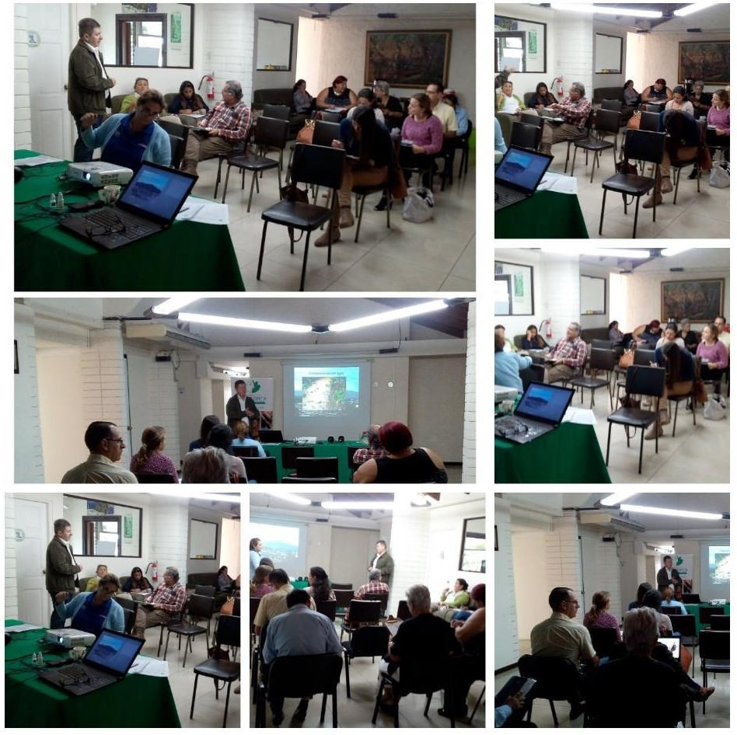

Herramienta de recolección de Información

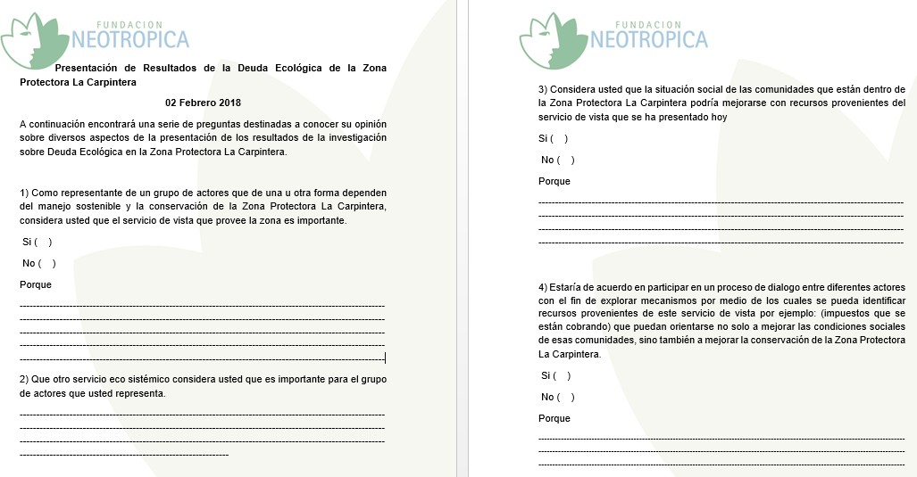

Listas de Asistencia

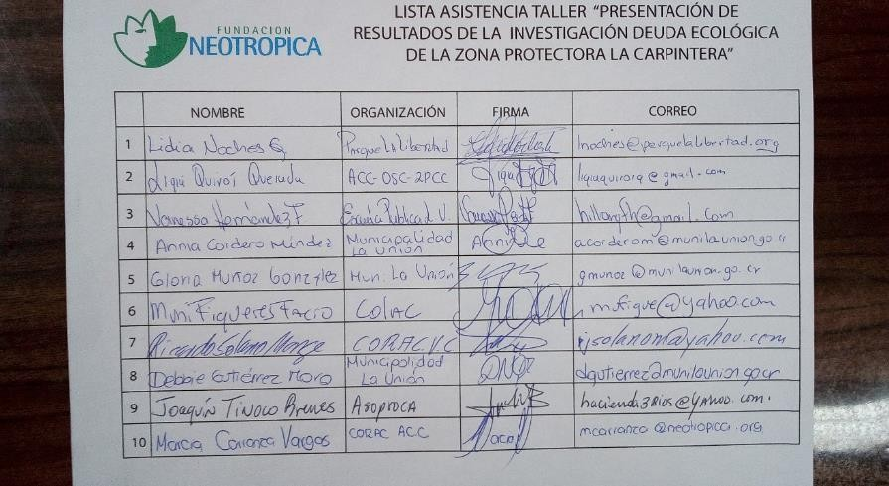

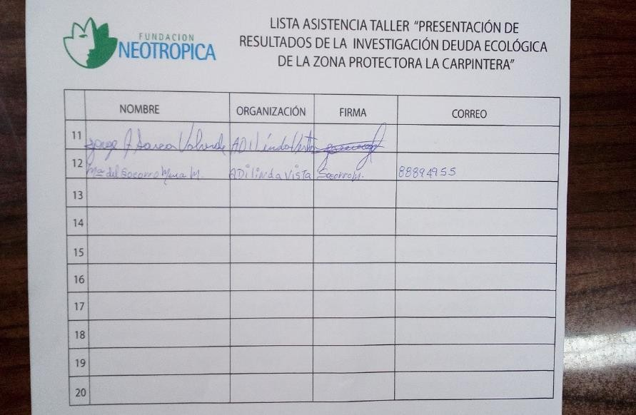

TABULACIÓN CUANTITATIVA - PRESENTACIÓN DE RESULTADOS INVESTIGACIÓN SOBRE DEUDA ECOLÓGICA DE LA ZONA PROTECTORA LA CARPINTERA

02 DE FEBRERO 2018

Natalia Cordero, Fundación Neotrópica

PREGUNTA # 1

Como representante de un grupo de actores que de una u otra forma dependen del manejo sostenible y la conservación de la zona protectora la Carpintera ¿Considera Usted que el servicio de vista que provee la zona es importante?

¿Considera Usted que el servicio de vista que provee la zona es importante?

RESPUESTA | TOTAL
RESPUESTA | CANTIDAD | %
SI | 11 | 100%
NO | 0 | 0%
TOTAL | 11 | 100%
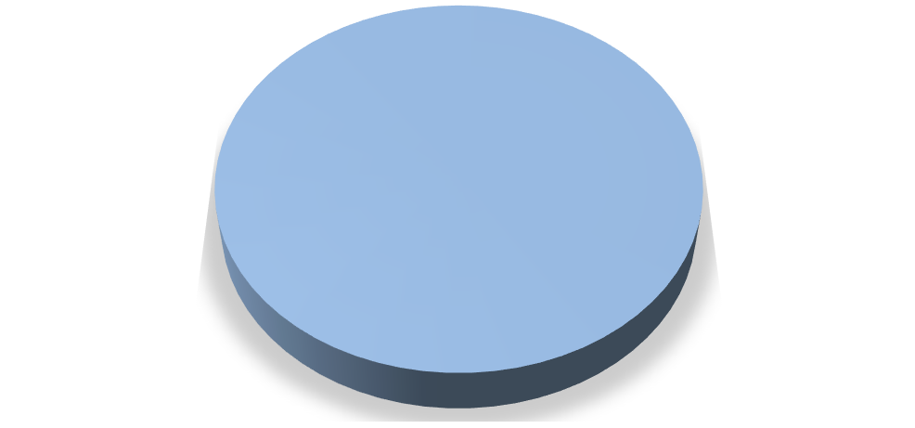

0%

100%
SI
NO

INTERPRETACIÓN

EL 100 % de los encuestados consideran que el servicio de vista que provee la zona Protectora la Carpintera es importante.

ANÁLISIS

Del 100 % de los encuestados que respondieron que sí, lo hicieron por las siguientes razones:

- Aumentar la plusvalía de las propiedades
- Armonía con el medio ambiente
- Un mejor comportamiento social

PREGUNTA # 2

¿Qué otro servicio eco sistémico considera usted que es importante para el grupo de actores que usted representa?

RESPUESTA | TOTAL
RESPUESTA | CANTIDAD | %
BELLEZA ESCENICA | 5 | 46%
AGUA POTABLE | 2 | 18%
SIN CONOCIMIENTO | 4 | 36%
TOTAL | 11 | 100%


36%
46%

18%
BELLEZA ESCENICA AGUA POTABLE
SIN CONOCIMIENTO

INTERPRETACIÓN

De las encuestas realizadas 46% corresponden al servicio eco sistémico correspondiente a Belleza Escénica, 36% corresponde al servicio de Agua Potable y el 18% no contestan acorde a la pregunta.

ANÁLISIS

La mayoría de los encuestados considera que la Belleza Escénica es uno de los servicios eco sistémicos más importante para el grupo de actores que representa, el siguiente rubro corresponde a agua potable con el siguiente de importancia con 18%, y el 36% restante no conoce sobre los servicios eco sistémicos, con lo cual no pudieron responder a la pregunta.

PREGUNTA # 3

¿Considera usted que la situación social de las comunidades que están dentro de la Zona Protectora La Carpintera podría mejorarse con recursos provenientes del servicio de vista que se ha presentado hoy?

RESPUESTA | TOTAL
RESPUESTA | CANTIDAD | %
SI | 10 | 90%
NO | 01 | 10%
TOTAL | 11 | 100%
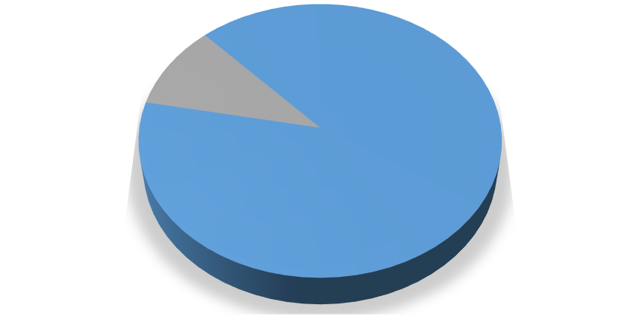

10%

90%
SI
NO

INTERPRETACIÓN

El 90% de los encuestados opina que situación social de las comunidades que están dentro de la Zona Protectora La Carpintera, sí podría mejorarse con recursos provenientes del servicio de vista presentado, mientras que el otro 10% opina que no.

ANÁLISIS

El 90% de los encuestados que están de acuerdo en que la situación social de las comunidades que están dentro de la Zona Protectora La Carpintera, sí podría mejorarse con recursos provenientes del servicio de vista, opinar que se podría tomar recursos económicos para poder capacitar a los vecinos de las comunidades en manejo ambiental, además de poner más recursos en el tema de seguridad.

El 10% restante que no está de acuerdo, indica que se requieren fuertes alianzas públicas para mejorar la situación social de las comunidades aledañas a la ZPLC.

PREGUNTA # 4

¿Estaría de acuerdo en participar en un proceso de diálogo entre diferentes actores con el fin de explorar mecanismos por medio de los cuales se pueda identificar recursos provenientes de este servicio de vista por ejemplo (impuestos que se están cobrando) que puedan orientarse no solo a mejorar las condiciones sociales de esas comunidades, sino también a mejorar la conservación de la Zona Protectora La Carpintera?

RESPUESTA | TOTAL
RESPUESTA | CANTIDAD | %
SI | 10 | 90%
NO | 01 | 10%
TOTAL | 11 | 100%

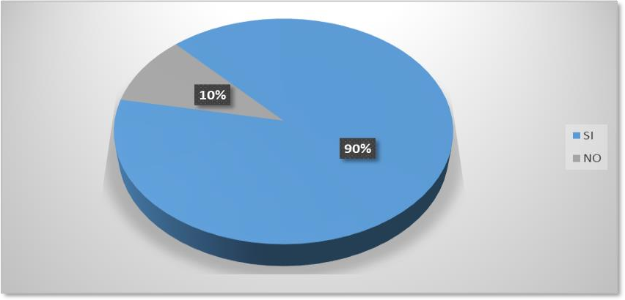

INTERPRETACIÓN

El 90% de los encuestados estaría de acuerdo en participar en un proceso de diálogo entre diferentes actores, el 10% restante no está de acuerdo en participar.
ANÁLISIS

El 90 % de los encuestados que estarían de acuerdo en participar en un proceso de diálogo entre diferentes actores lo haría por la importancia de sensibilizar a diferentes sectores sociales, así como a los vecinos de las comunidades aledañas, integrando diferentes sectores al tema ambiental para la conservación de la ZPLC.

El 10% restante que no asistiría, indica que si en algún momento formaría parte de este dialogo sería hasta que los vecinos actuales de diferentes clases sociales tanto la alta como la muy baja, estén de acuerdo en conversar.

